

**FACULTAD DE INGENIERÍA**

CARRERA DE INGENIERÍA DE SISTEMAS DE INFORMACIÓN

MODELO DE NEGOCIOS EMPRESARIAL DE LA OFICINA CENTRAL FE Y ALEGRÍA

MEMORIA DEL PROYECTO

Presentado por los alumnos:

Chang Chong, Nelly Cecilia 200510619

Concha Álvarez, Miguel Ángel 200520273

Asesor:

Urbina Pereyra, Jaime Roberto

Lima, Julio de 2010

A nuestros padres, hermanos

y al Movimiento Fe y Alegría

# **RESUMEN**

La presente memoria documenta el proyecto “Modelo de negocios empresarial de la Oficina Central Fe y Alegría”. El cual se ha realizado en torno al objetivo de desarrollar un modelo de negocios empresarial para apoyar la mejora de la gestión de los centros educativos Fe y Alegría desde la Oficina Central Fe y Alegría Perú.

El proyecto ha logrado realizar un primer acercamiento al modelo de negocios empresarial de la Oficina Central Fe y Alegría, de acuerdo a lo estipulado en el alcance del proyecto. Este primer acercamiento ha permitido la elaboración de una descomposición funcional, donde se han identificado los casos de uso y productos candidatos, para mejorar la gestión educativa de la Oficina Central Fe y Alegría en función a productos software.

Este trabajo realizado conduce a un proyecto posterior de afinamiento del modelo de negocios obtenido, en base a los procesos que faltan integrar, los cuales son desarrollados por las áreas funcionales de Administración y Abastecimientos, y el Departamento de Construcciones de la Oficina Central Fe y Alegría Perú.

La memoria está compuesta de cuatro capítulos. En el primer capítulo se hace una breve descripción de la organización sobre la cual se está realizando el proyecto y la situación actual de la misma. El segundo capítulo contiene la información relacionada a la descripción del proyecto. El tercer capítulo nos muestra los entregables correspondientes al modelo de negocios empresarial obtenido. Finalmente, el cuarto capítulo especifica la labor de gerencia de proyecto que se ha llevado a cabo.

INDICE

RESUMEN i

INDICE ii

ÍNDICE DE ILUSTRACIONES vi

ÍNDICE DE TABLAS xi

INTRODUCCIÓN xvi

CAPÍTULO 1 MOVIMIENTO FE Y ALEGRÍA EN EL PERÚ 18

1.1. Historia del Movimiento Fe y Alegría en el Perú 18

1.2. Propuesta Pedagógica de Fe y Alegría Perú 21

1.3. Situación actual de la Oficina Central Fe y Alegría Perú 22

CAPÍTULO 2 DESCRIPCIÓN DEL PROYECTO 24

2.1. Beneficios para la organización 24

2.2. Objetivos del proyecto 25

2.3. Alcance 26

2.4. Método de trabajo 26

2.5. Descripción del producto 27

CAPÍTULO 3 MODELAMIENTO DE NEGOCIOS EMPRESARIAL 28

3.1. Framework Zachman 28

3.2. Información de la Oficina Central Fe y Alegría Perú 31

3.3. Organigrama empresarial 33

3.4. Diagrama de objetivos 36

3.5. Mapa de procesos 37

3.6. Mapeo procesos – objetivos 38

3.7. Diagrama de Procesos 42

3.7.1. Macro proceso “Planificación” 43

3.7.1.1. PROCESO: Elaboración del Plan Operativo Institucional 50

3.7.1.2. PROCESO: Planificación del Departamento de Formación 54

3.7.1.3. PROCESO: Planificación de Actividades de Educación Técnica 60

3.7.1.4. PROCESO: Planificación del Departamento de Proyectos 66

3.7.1.5. PROCESO: Planificación del Departamento de Donaciones e Imagen Institucional 72

3.7.1.6. PROCESO: Planificación de Pastoral y Educación en Valores 78

3.7.2. MACRO PROCESO: Gestión de Imagen Institucional y Donaciones 84

3.7.2.1. PROCESO: Elaboración de campaña publicitaria del Departamento de Donaciones e Imagen Institucional 88

3.7.2.2. PROCESO: Elaboración de campaña periodística del Departamento de Donaciones e Imagen Institucional 93

3.7.2.2.1. SUBPROCESO: Elaboración de Nota periodística del Departamento de Donaciones e Imagen Institucional 97

3.7.2.3. PROCESO: Elaboración de comunicación interna del Departamento de Donaciones e Imagen Institucional 101

3.7.2.4. PROCESO: Canalización de Donaciones del Departamento de Donaciones e Imagen Institucional 105

3.7.3. MACRO PROCESO: Gestión de Proyectos 109

3.7.3.1. PROCESO: Participación en concurso del Departamento de Proyectos 112

3.7.3.2. PROCESO: Ejecución de Proyectos del Departamento de Proyectos 115

3.7.3.2.1. SUBPROCESO: Evaluar Proyecto 121

3.7.3.3. PROCESO: Auditoría del Departamento de Proyectos 124

3.7.4. MACRO PROCESO: Gestión de Aseguramiento de la Calidad Educativa 127

3.7.4.1. PROCESO: Acompañamiento del Departamento de Formación 131

3.7.4.2. PROCESO: Capacitaciones del Departamento de Formación 135

3.7.4.3. PROCESO: Acompañamiento de Educación Técnica 139

3.7.4.4. PROCESO: Capacitaciones de Educación Técnica 143

3.7.4.5. PROCESO: Actualización de currículas de Educación Técnica 147

3.7.5. MACRO PROCESO: Gestión de Orientación Pastoral 150

3.7.5.1. PROCESO: Acompañamiento de Pastoral y Educación en Valores 153

3.7.5.2. PROCESO: Ejecución de Talleres de Pastoral y Educación en Valores 156

3.7.5.3. PROCESO: Ejecución de Retiros de Pastoral y Educación en Valores 159

3.7.6. MACRO PROCESO: Contabilidad y Presupuestos 163

3.7.6.1. PROCESO: Planificación del Presupuesto Institucional Anual 166

3.7.6.2. PROCESO: Seguimiento Presupuestal 172

3.7.7. MACRO PROCESO: Gestión de Abastecimiento 175

3.7.7.1. PROCESO: Inventariado de Talleres de Educación Técnica 179

3.7.8. MACRO PROCESO: Gestión de Obras Civiles 183

3.8. Arquitectura de procesos 184

3.9. MATRIZ DE ASIGNACIÓN DE RESPONSABILIDADES (RAM) 196

3.10. STAKEHOLDERS EMPRESARIALES 200

3.11. MODELO DE DOMINIO 207

3.12. REGLAS DE NEGOCIO 214

3.13. MAPEO ENTIDAD – PROCESO 222

3.14. Priorización de Procesos 225

3.15. Priorización de Entidades 225

3.16. MAPA DE UBICACIÓN 227

3.17. Mapeo Actor – Ubicación 232

3.18. Optimización de procesos 233

3.19. Descomposición funcional 238

CAPÍTULO 4 GERENCIA DEL PROYECTO 277

4.1. Gestión del alcance del proyecto 277

4.2. Gestión del tiempo del proyecto 278

4.3. Gestión de Riesgos del Proyecto 279

4.4. Actas de Reunión y Documentación adicional 280

4.5. Quality Assurance 280

4.6. Lecciones Aprendidas 281

CONCLUSIONES 283

BIBLIOGRAFIA 285

ANEXOS 286

Anexo 1: Project Charter Aprobado 287

Anexo 2: Control de cambios 1 y Control de Cambios 2 288

Anexo 3: Actas de Reunión 289

Anexo 4: Actas de Aceptación 290

Anexo 5: Contrato QA, Certificado QA e Informes de QA 291

Anexo 6: Gestión de Riesgos 292

Anexo 7: Documentación Fe y Alegría 293

# **ÍNDICE DE ILUSTRACIONES**

Ilustración 1.- Organigrama Oficina Central Fe y Alegría 34

Ilustración 2.- Organigrama General 35

Ilustración 3.- Diagrama de Objetivos 37

Ilustración 4.- Mapa de Procesos 38

Ilustración 5.- Diagrama de proceso del macro proceso "Planificación" 44

Ilustración 6.- Diagrama de Proceso "Elaboración del Plan Operativo Institucional" 51

Ilustración 7 .- Diagrama de Proceso " Planificación del Departamento de Formación" 56

Ilustración 8 .- Diagrama de Proceso "Planificación de Actividades de Educación Técnica” 62

Ilustración 9 .- Diagrama de Proceso "Planificación del Departamento de Proyectos" 68

Ilustración 10 .- Diagrama de Proceso "Planificación del Departamento de Donaciones e Imagen Institucional" 74

Ilustración 11.- Diagrama de Proceso “Planificación de Pastoral y Educación en Valores” 80

Ilustración 12.- Diagrama de proceso del macro proceso " Gestión de Imagen Institucional y Donaciones” 85

Ilustración 13 .- Diagrama de Proceso " Elaboración de campaña publicitaria del Departamento de Donaciones e Imagen Institucional" 90

Ilustración 14 .- Diagrama de Proceso “Elaboración de campaña periodística del Departamento de Donaciones e Imagen Institucional" 95

Ilustración 15 .- Diagrama de Proceso "Elaboración de nota periodística del Departamento de Donaciones e Imagen Institucional" 99

Ilustración 16 .- Diagrama de Proceso "Elaboración de comunicación interna del Departamento de Donaciones e Imagen Institucional" 103

Ilustración 17 .- Diagrama de Proceso "Canalización de Donaciones del Departamento de Donaciones e Imagen Institucional" 107

Ilustración 18.- Diagrama de proceso del macro proceso "Gestión de Proyectos” 110

Ilustración 19.- Diagrama de Proceso "Participación en concurso del Departamento de Proyectos" 113

Ilustración 20.- Diagrama de Proceso “Ejecución de Proyectos del Departamento de Proyectos” 117

Ilustración 21.-Diagrama de Proceso “Evaluar Proyecto del Departamento de Proyectos” 122

Ilustración 22.- Diagrama de Proceso "Auditoria del Departamento de Proyectos" 125

Ilustración 23.- Diagrama de proceso del macro proceso “Gestión de Aseguramiento de la Calidad Educativa” 128

Ilustración 24 .- Diagrama de Proceso "Capacitaciones del Departamento de Formación" 137

Ilustración 25 .- Diagrama de Proceso "Acompañamiento de Educación Técnica” 141

Ilustración 26 .- Diagrama de Proceso "Capacitaciones de Educación Técnica” 145

Ilustración 27 .- Diagrama de Proceso " Actualización de currículas de Educación Técnica” 148

Ilustración 28.- Diagrama de proceso del macro proceso “Gestión de Orientación Pastoral” 151

Ilustración 29.- Diagrama de Proceso “Acompañamiento de Pastoral y Educación en Valores” 154

Ilustración 30.- Diagrama de Proceso “Ejecución de Talleres de Pastoral y Educación en Valores” 157

Ilustración 31.- Diagrama de Proceso “Ejecución de retiros de Pastoral y Educación en Valores” 161

Ilustración 32.- Diagrama del macro proceso “Contabilidad y Presupuestos” 164

Ilustración 33.- Diagrama de Proceso “Planificación del Presupuesto Institucional Anual” 168

Ilustración 34.- Diagrama de Proceso “Seguimiento Presupuestal” 173

Ilustración 35.- Diagrama del macro proceso “Gestión de Abastecimiento” 176

Ilustración 36 .- Diagrama de Proceso "Inventariado de Talleres de Educación Técnica” 181

Ilustración 37.- Diagrama del macro proceso “Gestión de Obras Civiles” 183

Ilustración 38.- Diagrama de Arquitectura de Procesos 186

Ilustración 39.- Diagrama de Stakeholders Empresariales 200

Ilustración 40.- Modelo de Dominio 207

Ilustración 41.- Diagrama de reglas de negocio 221

Ilustración 42.- Primer piso de la Casa del Maestro 228

Ilustración 43.- Segundo piso de la Casa del Maestro 229

Ilustración 44.- Primer piso de la Oficina Central 230

Ilustración 45.- Segundo piso de la Oficina Central 231

Ilustración 46.- Descomposición Funcional en el Diagrama de Proceso “Seguimiento Presupuestal” 240

Ilustración 47.- Descomposición funcional en el Diagrama de Proceso "Elaboración del Plan Operativo Institucional" 241

Ilustración 48.- Descomposición Funcional en el Diagrama de Proceso “Planificación del Presupuesto Institucional Anual” 242

Ilustración 49.- Descomposición funcional en el Diagrama de Proceso "Planificación del Departamento de Proyectos" 243

Ilustración 50.- Descomposición funcional en el Diagrama de Proceso "Participación en concurso del Departamento de Proyectos" 244

Ilustración 51.- Descomposición funcional en el Diagrama de Proceso “Ejecución de Proyectos del Departamento de Proyectos” 245

Ilustración 52.- Descomposición funcional en el Diagrama de Proceso “Evaluar Proyecto” 246

Ilustración 53.- Descomposición funcional en el Diagrama de Proceso "Auditoria del Departamento de Proyectos" 247

Ilustración 54.- Descomposición funcional del Diagrama de Proceso "Acompañamiento del Departamento de Formación" 248

Ilustración 55.- Descomposición funcional del Diagrama de Proceso "Capacitaciones del Departamento de Formación" 249

Ilustración 56.- Descomposición funcional del Diagrama de Proceso " Planificación del Departamento de Formación" 250

Ilustración 57.- Descomposición Funcional del Diagrama de Proceso "Planificación del Departamento de Donaciones e Imagen Institucional" 251

Ilustración 58.- Descomposición funcional del Diagrama de Proceso "Canalización de Donaciones del Departamento de Donaciones e Imagen Institucional" 252

Ilustración 59.- Descomposición funcional del Diagrama de Proceso " Elaboración de campaña publicitaria del Departamento de Donaciones e Imagen Institucional" 253

Ilustración 60.- Descomposición funcional del Diagrama de Proceso “Elaboración de campaña periodística del Departamento de Donaciones e Imagen Institucional" 254

Ilustración 61.- Descomposición funcional del Diagrama de Proceso "Elaboración de comunicación interna del Departamento de Donaciones e Imagen Institucional" 255

Ilustración 62.- Descomposición funcional del Diagrama de Proceso "Elaboración de nota periodística del Departamento de Donaciones e Imagen Institucional" 256

Ilustración 63.- Descomposición funcional del Diagrama de Proceso "Planificación de Actividades de Educación Técnica” 257

Ilustración 64.- Descomposición funcional del Diagrama de Proceso "Inventariado de Talleres de Educación Técnica” 258

Ilustración 65.- Descomposición funcional del Diagrama de Proceso "Acompañamiento de Educación Técnica” 259

Ilustración 66.- Descomposición funcional del Diagrama de Proceso "Capacitaciones de Educación Técnica” 260

Ilustración 67.- Descomposición funcional del Diagrama de Proceso " Actualización de currículas de Educación Técnica” 261

Ilustración 68.- Descomposición Funcional del Diagrama de Proceso “Planificación de Pastoral y Educación en Valores” 262

Ilustración 69.- Descomposición funcional del Diagrama de Proceso “Ejecución de retiros de Pastoral y Educación en Valores” 263

Ilustración 70.- Descomposición Funcional del Diagrama de Proceso “Acompañamiento de Pastoral y Educación en Valores” 264

Ilustración 71.- Descomposición Funcional del Diagrama de Proceso ““Ejecución de Talleres de Pastoral y Educación en Valores” 265

Ilustración 72.- Diagrama de Descomposición Funcional Parte 1 de 4 273

Ilustración 73.- Diagrama de Descomposición Funcional Parte 2 de 4 274

Ilustración 74.- Diagrama de Descomposición Funcional Parte 3 de 4 275

Ilustración 75.- Diagrama de Descomposición Funcional Parte 4 de 4 276

# **ÍNDICE DE TABLAS**

Tabla 1.- Mapeo Procesos - Objetivos 41

Tabla 2.- Definición del macro proceso "Planificación" 43

Tabla 3.- Caracterización del macro proceso "Planificación" 49

Tabla 4.- Definición de Proceso “Elaboración del Plan Operativo Institucional” 51

Tabla 5.- Caracterización de Proceso " Elaboración del Plan Operativo Institucional" 53

Tabla 6.- Definición de Proceso "Planificación del Departamento de Formación” 55

Tabla 7.- Caracterización de Proceso " Planificación del Departamento de Formación" 59

Tabla 8.- Definición de Proceso "Planificación de Actividades de Educación Técnica” 61

Tabla 9.- Caracterización de Proceso "Planificación de Actividades de Educación Técnica” 65

Tabla 10.- Definición de Proceso "Planificación del Departamento de Proyectos" 67

Tabla 11.- Caracterización de Proceso "Planificación del Departamento de Proyectos" 71

Tabla 12.- Definición de Proceso "Planificación del Departamento de Donaciones e Imagen Institucional” 73

Tabla 13.- Caracterización de Proceso " Planificación del Departamento de Donaciones e Imagen Institucional" 77

Tabla 14.- Definición de Proceso “Planificación de Pastoral y Educación en Valores” 79

Tabla 15.- Caracterización de Proceso “Planificación de Pastoral y Educación en Valores” 83

Tabla 16.- Definición del macro proceso " Gestión de Imagen Institucional y Donaciones” 85

Tabla 17.- Caracterización del macro proceso "Gestión de Imagen Institucional y Donaciones" 87

Tabla 18.- Definición de Proceso "Elaboración de campaña publicitaria del Departamento de Donaciones e Imagen Institucional” 89

Tabla 19.- Caracterización de Proceso "Elaboración de campaña publicitaria del Departamento de Donaciones e Imagen Institucional” 92

Tabla 20.- Definición de Proceso "Elaboración de campaña periodística del Departamento de Donaciones e Imagen Institucional” 94

Tabla 21.- Caracterización de Proceso "Elaboración de campaña periodística del Departamento de Donaciones e Imagen Institucional” 96

Tabla 22.- Definición de Proceso "Elaboración de nota periodística del Departamento de Donaciones e Imagen Institucional” 98

Tabla 23.- Caracterización de Proceso "Elaboración de nota periodística del Departamento de Donaciones e Imagen Institucional” 100

Tabla 24.- Definición de Proceso "Elaboración de comunicación interna del Departamento de Donaciones e Imagen Institucional" 102

Tabla 25.- Caracterización de Proceso "Elaboración de comunicación interna del Departamento de Donaciones e Imagen Institucional" 104

Tabla 26.- Definición de Proceso "Canalización de Donaciones del Departamento de Donaciones e Imagen Institucional” 106

Tabla 27.- Caracterización de Proceso "Canalización de Donaciones del Departamento de Donaciones e Imagen Institucional” 108

Tabla 28.- Definición del macro proceso "Gestión de Proyectos” 110

Tabla 29.- Caracterización del macro proceso " Gestión de Proyectos" 111

Tabla 30.- Definición de Proceso "Participación en concurso del Departamento de Proyectos" 113

Tabla 31.- Caracterización de Proceso "Participación en concurso del Departamento de Proyectos" 114

Tabla 32.- Definición de Proceso “Ejecución de Proyectos del Departamento de Proyectos” 116

Tabla 33.- Caracterización de Proceso “Ejecución de Proyectos del Departamento de Proyectos” 120

Tabla 34.- Definición de Proceso “Evaluar Proyecto del Departamento de Proyectos” 122

Tabla 35.- Caracterización de Proceso “Evaluar Proyecto del Departamento de Proyectos” 123

Tabla 36.- Definición de Proceso "Auditoria del Departamento de Proyectos" 124

Tabla 37.- Caracterización de Proceso "Auditoria del Departamento de Proyectos" 126

Tabla 38.- Definición del macro proceso " Gestión de Aseguramiento de la Calidad Educativa” 127

Tabla 39.- Caracterización del macro proceso " Gestión de Aseguramiento de la Calidad Educativa" 130

Tabla 40.- Definición de Proceso "Acompañamiento del Departamento de Formación” 132

Tabla 41.- Caracterización de Proceso "Acompañamiento del Departamento de Formación" 134

Tabla 42.- Definición de Proceso "Capacitaciones del Departamento de Formación” 136

Tabla 43.- Caracterización de Proceso "Capacitaciones del Departamento de Formación” 138

Tabla 44.- Definición de Proceso "Acompañamiento de Educación Técnica” 140

Tabla 45.- Caracterización de Proceso "Acompañamiento de Educación Técnica” 142

Tabla 46.- Definición de Proceso "Capacitaciones de Educación Técnica” 144

Tabla 47.- Caracterización de Proceso "Capacitaciones de Educación Técnica” 146

Tabla 48.- Definición de Proceso "Actualización de currículas de Educación Técnica” 147

Tabla 49.- Caracterización de Proceso "Actualización de currículas de Educación Técnica” 149

Tabla 50.- Definición del macro proceso " Gestión de Orientación Pastoral” 150

Tabla 51.- Caracterización del macro proceso " Gestión de Orientación Pastoral" 152

Tabla 52.- Definición de Proceso “Acompañamiento de Pastoral y Educación en Valores” 153

Tabla 53.- Caracterización de Proceso “Acompañamiento de Pastoral y Educación en Valores” 155

Tabla 54.- Definición de Proceso “Ejecución de Talleres de Pastoral y Educación en Valores” 156

Tabla 55.- Caracterización de Proceso “Ejecución de Talleres de Pastoral y Educación en Valores” 158

Tabla 56.- Definición de Proceso “Ejecución de retiros de Pastoral y Educación en Valores” 160

Tabla 57.- Caracterización de Proceso “Ejecución de retiros de Pastoral y Educación en Valores” 162

Tabla 58.- Definición del macro proceso " Contabilidad y Presupuestos” 163

Tabla 59.- Caracterización del macro proceso " Contabilidad y Presupuestos" 165

Tabla 60.- Definición de Proceso “Planificación del Presupuesto Institucional Anual” 167

Tabla 61.- Caracterización de Proceso “Planificación del Presupuesto Institucional Anual” 171

Tabla 62.- Definición de Proceso “Seguimiento Presupuestal” 172

Tabla 63.- Caracterización del Proceso "Seguimiento Presupuestal" 174

Tabla 64.- Definición del macro proceso "Gestión de Abastecimiento” 175

Tabla 65.- Caracterización del macro proceso " Gestión de Abastecimiento" 178

Tabla 66.- Definición de Proceso "Inventariado de Talleres de Educación Técnica” 180

Tabla 67.- Caracterización de Proceso "Inventariado de Talleres de Educación Técnica” 182

Tabla 68.- Definición del macro proceso " Gestión de Obras Civiles” 183

Tabla 69.- Caracterización del macro proceso " Gestión de Obras Civiles” 184

Tabla 70.- Definición de la Arquitectura de Procesos 185

Tabla 71.- Caracterización de la arquitectura de procesos 195

Tabla 72.- Matriz de asignación de responsabilidades (RAM) 199

Tabla 73.- Descripción de stakeholders 202

Tabla 74.- Mapeo Actor – Proceso 206

Tabla 75.- Reglas de negocio 220

Tabla 76.- Mapeo Entidad – Proceso 224

Tabla 77.- Priorización de Procesos 225

Tabla 78.- Priorización de entidades 226

Tabla 79.- Mapeo Actor – Ubicación 232

Tabla 80.- Análisis de Descomposición Funcional 272

Tabla 81.- Lecciones aprendidas 282

# **INTRODUCCIÓN**

La presente memoria documenta el proyecto “Modelo de negocios empresarial de la Oficina Central Fe y Alegría”. Este proyecto fue inspirado en la diversidad de proyectos anteriores basados en los Colegios Fe y Alegría y en una visita al colegio Fe y Alegría número 33, en la cual nos mencionaron la labor que realiza la Oficina Central Fe y Alegría Perú para proveer de recursos y capacitación a los 77 centros educativos Fe y Alegría a nivel nacional. Por ello, el resultado de este proyecto busca lograr un modelado que permita desarrollar un sistema de información que apoye a la gestión de los centros educativos Fe y Alegría desde la Oficina Central.

La memoria está compuesta por cuatro capítulos en los que se detalla el trabajo desarrollado en el presente proyecto. El primer capítulo muestra una breve descripción del Movimiento Fe y Alegría Perú, y la propuesta pedagógica que imparten en sus centros educativos. En el segundo capítulo se describe el proyecto que se está realizando en términos de los beneficios que brinda, los objetivos, alcance, el método de trabajo utilizado y una breve descripción del producto a obtenerse. En el tercer capítulo se presentan los entregables correspondientes al modelo de negocios empresarial en lo que respecta al modelado de procesos, personas, entidades y organización. Finalmente, en el cuarto capítulo podemos apreciar la labor de gerencia de proyecto que se llevó a cabo para asegurar el cumplimiento de los objetivos del proyecto.

La principal fuente de información para el presente trabajo constó de las entrevistas realizadas al personal de la Oficina Central Fe y Alegría; en las cuales se explicaron las labores que realizaban y validaron los entregables elaborados, lo cual enriqueció el trabajo realizado.

Los principales riesgos que ha tenido el proyecto se centran en la complejidad y diversidad de operaciones que realiza la Oficina Central Fe y Alegría Perú. Lo cual requería un trabajo más cercano con los colaboradores de la Oficina Central Fe y Alegría Perú para lograr precisión en el modelado. Esta necesidad de trabajar continuamente con los colaboradores de la Oficina Central por medio del levantamiento de información y validación de procesos, nos mostró el mayor obstáculo, la imposibilidad de obtener el apoyo del Departamento de Administración y Abastecimientos que se encuentra, hasta la fecha de elaboración de la presente memoria, en auditoría institucional y por ello no pudieron brindarnos la información necesaria para modelar los procesos desarrollados por el departamento.

Este proyecto ha obtenido un modelo de negocios empresarial que describe a la Oficina Central Fe y Alegría, y permitirá la realización de una futura arquitectura empresarial que apoye su gestión.

# **MOVIMIENTO FE Y ALEGRÍA EN EL PERÚ**

En el presente capítulo se expondrá una breve descripción sobre el origen y desarrollo del Movimiento Fe y Alegría, el cual propone la creación de escuelas de calidad en los sectores más pobres o como nos diría un colaborador de Fe y Alegría en una de las entrevistas iniciales “En donde termina el asfalto, empieza un Colegio Fe y Alegría”.

La formación de la Oficina Central de Fe y Alegría Perú, encargada de la construcción de los colegios y de supervisar que estos se alineen a los objetivos del movimiento Fe y Alegría, y el crecimiento que ha experimentado este movimiento en nuestro país.

Asimismo, este capítulo expondrá los tres pilares en los cuales se basa la propuesta pedagógica impartida por el movimiento Fe y Alegría en el Perú. Además de ello, se expondrá la situación actual en la que se encuentra la Oficina Central de Fe y Alegría.

## **Historia del Movimiento Fe y Alegría en el Perú**

Fe y Alegría es un movimiento de Educación Popular que nació y crece a través de la vivencia de la Fe Cristiana, se encuentra comprometido con el desarrollo de los sectores más pobres y con la construcción de una sociedad más justa y fraterna.[1]

Este movimiento latinoamericano de personas comprometidas con la educación popular integral cristiana fue fundado en Venezuela en el año 1955 por el Padre José María Velaz, un sacerdote jesuita de origen chileno, cuyo pensamiento radica en que mientras los hombres sigan siendo esclavos de su ignorancia no sabrán cómo emplear y defender sus derechos. Por ello, una educación integral en los sectores populares brindaría los conocimientos necesarios para permitir que ellos tengan una vida más justa[2].

De acuerdo a este pensamiento, el Padre Velaz junto a un grupo de estudiantes universitarios empezaron a realizar visitas a los residentes de la barriada Gato Negro de Catai en Caracas, Venezuela; recogiendo sus problemas y buscando una solución para estos. Durante el desarrollo de estas visitas el padre Velaz percibe que el problema más grande que tenía esta barriada era el de no contar con una escuela, es precisamente en ese momento cuando conoce a Abraham Reyes, un humilde albañil residente de la barriada, el cual pone a disposición del padre Velaz la primera planta de su casa para formar la primera escuela de Fe y Alegría para los niños varones. Un tiempo después haber inaugurado la primera escuela de Fe y Alegría, el padre Velaz siguiendo el credo de una educación para todos, busca concretar que está primera escuela sea mixta, hecho que se vio completado gracias a que Abraham Reyes otorgara esta vez la totalidad de su hogar en beneficio de la escuela.

Desde la creación de esta primera escuela y consciente de que el cambio radica en la prestación de una enseñanza de calidad, es que todos los centros educativos Fe y Alegría nacen con la mística de ser formadores de agentes de cambio. A continuación mostramos la visión del padre Velaz sobre cómo debería ser enfocado un centro educativo Fe y Alegría:

“Centros promotores de desarrollo social, reforzando las relaciones con las organizaciones de la comunidad y proyectándonos a ella; que sean centros de producción, desde los primeros grados y los programas de capacitación técnica y agrícola; que sean centros de vivencia de compromiso cristiano, anunciando a Jesucristo y acompañando el crecimiento de la fe a partir de la realidad popular para que se manifieste en obras de justicia; que sean centros de generación cultural, revalorando la cultura local, para que sea el mismo pueblo quien vaya incorporando a su cultura modos y formas nuevas”. (FE Y ALEGRÍA 2005:15)

Es así que bajo esta gran visión del padre Velaz y con el transcurso del tiempo que el movimiento Fe y Alegría fue creciendo gradualmente, al punto de expandirse y encontrarse presente en más de 14 países de Latinoamérica y África.

La llegada del movimiento Fe y Alegría al Perú se produce en el año 1965, lo que nos convierte en el cuarto país en el cual este movimiento inicia sus servicios educativos, creándose así la Oficina Central de Fe y Alegría Perú y teniendo como principal función la creación de cimientos o escuelas para que las congregaciones religiosas puedan apoyar con su vocación pedagógica y de servicio. Además de ello, vela por que estos cimientos se integren al Ideario de Fe y Alegría, y que al crecer estas escuelas no pierdan nunca la mística y objetivos del Movimiento Fe y Alegría.

En el año 1966, un año después de la formación de la Oficina Central de Fe y Alegría Perú, se realiza la inauguración en paralelo de los cinco primeros colegios Fe y Alegría: dos en San Martin de Porres, uno en San Juan de Miraflores y dos en Chacarilla. La apertura de estos colegios fue pensado para brindar sólo servicios educativos de nivel primario, con una escuela nocturna y un club de madres, pero este hecho cambiaría en 1967, cuando se dio inicio a la enseñanza del nivel secundario en tres de los cincos colegios creados inicialmente.[3] Una vez iniciada la expansión del movimiento Fe y Alegría en la capital, es que se decide en el año de 1970 iniciar la extensión de estos centros educativos en las provincias del Perú, es así que en el año 1971 se inauguran dos colegios en Chimbote y uno en Piura, dos años más tarde se realiza la inauguración de un colegio en Huaraz y otro Sullana, y en el año de 1974 se inauguran otros dos colegios en el Cuzco, convirtiendo así ha estas en las primeras provincias en las cuales se instalarían los centros educativos Fe y Alegría.[4]

Desde la apertura de sus colegios en el año 1966, el movimiento de Fe y Alegría en el Perú ha pasado a convertirse en una de las mejores instituciones no lucrativas, brindando servicios de educación gratuitos en los sectores más pobres del país. Bajo el trabajo de cuarenta y siete congregaciones religiosas, se brinda educación a 81,000 alumnos por medio de 77 colegios, 123 escuelas rurales, 238 talleres de educación técnica, 4 institutos superiores, 10 centros de educación técnico productiva y un instituto radiofónico (IRFA) que permite llevar la educación básica alternativa a distancia.[5]

Este raudo crecimiento ha podido ser sostenible dado que la Oficina Central de Fe y Alegría tiene como principales fuentes de financiamiento las rifas anuales que organiza, las donaciones que reciben por parte de personales naturales y empresas, la participación en concursos de financiamiento educativo, el apoyo del estado pagando los sueldos magisteriales de los centros educativos y sobre todo por las personas que integran la institución, las cuales forman la pieza fundamental para el cumplimiento de los objetivos del movimiento de Fe y Alegría.

## **Propuesta Pedagógica de Fe y Alegría Perú**

El movimiento Fe y Alegría Perú es consciente de su labor formadora de personas de una nueva sociedad bajo una educación de calidad, es por ello que estructura el desarrollo de su acción pedagógica bajo tres pilares:

Formación de educadores

Este pilar propone que los docentes de cada centro educativo Fe y Alegría, se sientan parte de la gran familia de Fe y Alegría, que sean capaces de transmitir en sus aulas a sus alumnos que ellos mismos son capaces de dirigir su propia vida, de enfrentar cualquier dificultad, de resolver cualquier problema y que se planteen la gran tarea de construir una sociedad más justa.

Para poder cumplir con este pilar, la Oficina Central de Fe y Alegría Perú forma y capacita perennemente a los maestros y directivos de cada centro educativo, monitoreando y asesorando de forma presencial y a distancia a los maestros, y haciendo uso de las tecnologías para mejorar la enseñanza, además de brindar capacitaciones.

Educación en Valores

Este pilar propone fortalecer el ámbito pedagógico desde la conciencia crítica de los alumnos en relación con la realidad social, buscando que ellos tengan una formación integral, desde su identidad cristiana, que promueva una conciencia moral, la práctica de valores y el compromiso con el otro, su entorno natural y social.

Para cumplir con ello, la Oficina Central de Fe y Alegría Perú busca en primer lugar ser el mejor ejemplo de esto, brindando una solida Identidad Institucional, motivando a los alumnos de cada centro educativo a un fortalecimiento de la fe y su vivencia espiritual, a través de los agentes pastorales que se encuentran en cada centro educativo y ofreciendo retiros y jornadas espirituales tanto para los docentes como alumnos.

Educación Técnica en y para el trabajo

Este pilar propone la formación de los alumnos para el trabajo, desarrollando sus habilidades de observación, análisis e investigación desde inicial a primaria, para luego despertar el espíritu emprendedor y crear una cultura empresarial en los adolecentes y jóvenes.

Para poder cumplir con este cometido, la Oficina Central de Fe y Alegría Perú ha puesto en los centros educativos Fe y Alegría talleres de aplicación práctica, los cuales faciliten la inserción del alumno en el mundo laboral.

El enfoque de la educación bajo estos pilares hace hincapié en la formación integral de la persona, no sólo en la parte humanística por medio de los valores, sino también por medio de educación técnica que asegure al estudiante un futuro mejor.

## **Situación actual de la Oficina Central Fe y Alegría Perú**

Desde la apertura de los cinco centros educativos de Fe y Alegría en el año 1966, la Oficina Central de Fe y Alegría Perú ha experimentando un crecimiento exponencial llegando a contar en la actualidad con 77 colegios, 123 escuelas rurales, 238 talleres de educación técnica, 4 institutos superiores, 10 centros de educación técnico productiva y un instituto radiofónico (IRFA) que permite llevar la educación básica alternativa a distancia.[6]

Si bien, este crecimiento repentino ha ocasionado que las labores realizadas dentro de la oficina central hayan aumentado significativamente su complejidad, la mística con la cual el movimiento inició sus servicios en el Perú no ha sufrido alteraciones ni se ha perdido con el tiempo.

Actualmente la Oficina Central viene desarrollando sus actividades sin ningún tipo de automatización, ocasionando que los tiempos en el cumplimiento de las labores cotidianas se incrementen y la efectividad de las mismas se vea mermada. Asimismo, la fluidez de la comunicación y coordinación entre la Oficina Central y los centros educativos se ha deteriorado, ocasionando que existan mayores esfuerzos manuales para que esta se establezca.

Por otro lado, este rápido crecimiento experimentado ha ocasionado que las responsabilidades de cada área funcional de la Oficina Central no se encuentre definida en su totalidad y con ello, el trabajo que se realizado en cada uno de estas áreas se vea duplicado en otro u exista más carga laboral en uno que en otro.

# **DESCRIPCIÓN DEL PROYECTO**

En el presente capítulo se tratará del proyecto sobre el cual está basada la presente memoria. Este mismo consiste en la propuesta de un modelo de negocios empresarial para la Oficina Central Fe y Alegría, encargada de la gestión de los centros educativos Fe y Alegría en Lima.

Se describirá los beneficios para la organización, los objetivos del proyecto, el alcance del mismo, la metodología de trabajo a utilizarse y la descripción del producto. Para mayor información sobre la estructura del proyecto se puede consultar el Project Charter aprobado y los controles de cambios correspondientes, adjuntos como anexo 1.



## **Beneficios para la organización**

Luego de analizar el problema del negocio, se pudo identificar que en las operaciones diarias de la Oficina Central Fe y Alegría se presentan tres problemas que dificultan la gestión de los centros educativos.

Al ser un movimiento descentralizado, donde cada centro educativo es autónomo, se presenta el problema de acceso a información verídica y en tiempo real. Por ejemplo, el inventariado que maneja la Oficina Central con respecto a los recursos que manejan los centros educativos no es confiable, debido a que los centros educativos pueden recibir donaciones de otras fuentes y no siempre reportan los bienes recibidos. Este problema dificulta la toma de decisiones en el tema de distribución de donaciones por parte de la Oficina Central.

Por otro lado, la gestión de los recursos humanos es más complicada en el esquema de trabajo de los centros educativos Fe y Alegría, debido a que estos son públicos de administración privada. Ello implica que los docentes sean contratados por el estado y este proceso no pueda ser controlado por el movimiento. El resultado de estos inconvenientes puede llegar a iniciar las clases escolares con alumnos sin docentes.

Al ser Fe y Alegría un movimiento que se basa en las donaciones de las personas, las soluciones software que manejan resultan de iniciativas aisladas que no se encuentran integrados entre sí. Ello genera una duplicidad de trabajo e información inconsistente debido a la cantidad de errores que se puede inyectar por el tratamiento de data manual.

El presente proyecto tiene como finalidad ofrecer un primer análisis para brindar una solución de tecnologías de información que permita la optimización del uso de recursos y el aseguramiento de la integridad de la información.

## **Objetivos del proyecto**

El objetivo general del presente proyecto consiste en:

**OG** Desarrollar un modelo de negocios empresarial para apoyar la mejora de la gestión de los centros educativos Fe y Alegría desde la Oficina Central Fe y Alegría Perú.

Para lograr este objetivo se han planteado los siguientes objetivos específicos:

**OE1** Documentar y definir los procesos actuales de la Oficina Central Fe y Alegría.

**OE2** Modelar e Integrar los procesos definidos bajo una arquitectura de procesos para la Oficina Central Fe y Alegría.

**OE3** Definir las entidades participantes de los procesos modelados y sus respectivas reglas de negocio dentro de la Oficina Central Fe y Alegría.

## **Alcance**

El alcance del proyecto consiste en los entregables definidos en el Project Charter para cada fase del desarrollo del modelo de negocios empresarial. Asimismo, como en los procesos que realiza la Oficina Central Fe y Alegría para la gestión de los colegios que se define en el Project Charter. En lo que respecta a la metodología de trabajo se acordó en utilizar actas de conformidad, aplicar el framework de arquitectura empresarial Zachman y que el objeto de estudio será la Oficina Central de Fe y Alegría sede Perú.

En el presente proyecto no se realizará el desarrollo del sistema, ni la implementación de la arquitectura empresarial candidata, ni el modelado de los colegios Fe y Alegría.

Asimismo, no se detallarán los procesos relacionados a la gestión de educación rural, solo se tomarán en cuenta los centros educativos de Lima. Tampoco se detallarán los procesos a cargo de Administración y Abastecimiento debido que hasta la fecha de elaboración de la arquitectura de procesos se encontraba en auditoría federativa. Los procesos llevados a cabo por la Dirección, el Consejo Directivo o La Junta General Asociación Fe y Alegría Perú, tampoco van a ser considerados.

## **Método de trabajo**

Durante todo el desarrollo del proyecto, se utilizará la metodología del Project Management Body of Knowledge (PMBOK) para la gestión del mismo en las disciplinas de: gestión de alcance, gestión de tiempo y gestión de riesgos, para la adecuada gestión del mismo.

El desarrollo del proyecto se efectuará utilizando la metodología Enterprise Unified Process (EUP). Se van a desarrollar la disciplina de Enterprise Business Modeling (EBM), la cual consiste en la primera fase del EUP para el diseño de la arquitectura empresarial, en la cual se modela la organización y sus procesos.

## **Descripción del producto**

El presente proyecto tiene como objetivo, obtener el modelo de negocios empresarial para apoyar la mejora de la gestión de la Oficina Central Fe y Alegría Perú.

Este modelo de negocios empresarial permite, el análisis de los procesos que lleva a cabo la organización para permitir una mejor gestión de los centros educativos Fe y Alegría.

Asimismo, el modelo se compone de dos partes esenciales a modelar, los procesos y la organización que se involucra. El lograr un análisis de ambos ofrece oportunidades de optimización de los procesos que se llevan a cabo en la organización. Esto es un paso previo obligatorio, antes de la implementación de un sistema de información, debido a que un sistema de información que no se adecue a los procesos de la organización no va a ser útil para la gestión de la Oficina Central Fe y Alegría Perú. Además, un sistema que se base en procesos no optimizados, produce mayor burocracia y no logra la eficiencia en las operaciones que se busca. Por ello, el modelo de negocios propone una optimización de procesos y es la base para una arquitectura empresarial que soporte un sistema de información adecuado para la organización.

# **MODELAMIENTO DE NEGOCIOS EMPRESARIAL**

En el presente capítulo se presentarán los entregables obtenidos durante la fase de Modelado de Negocios Empresarial de la metodología Enterprise Unified Process, utilizando el framework de arquitectura empresarial Zachman. Para esta sección se utilizó la notación BPMN versión 1.2 para la diagramación de procesos.

El objetivo de este capítulo es modelar la organización centrándonos en los procesos y las personas que hacen posible el funcionamiento de la misma. Una vez obtenido el modelado, se utilizará el mismo para obtener la descomposición funcional, artefacto que nos permitirá asegurar la adecuación de la arquitectura empresarial a la realidad de la organización.



## **Framework Zachman**

Según Zachman un framework para Arquitectura empresarial es:

“Una estructura lógica para clasificar y organizar las representaciones descriptivas de una Empresa, las cuales son especialmente significativas tanto para la dirección y control de la organización como para el desarrollo de sus sistemas” (Zachman 2010)

El framework de arquitectura empresarial Zachman se adecua al giro del negocio de la mano de las tecnologías de la información, busca optimizar los procesos teniendo en cuenta un enfoque costo/beneficio.

Una de las ventajas más significativas consiste en que las partes de una organización incrementan su conocimiento corporativo, mejorando de esta manera el flujo de operaciones y desarrollo dentro de la organización.

**Funcionalidad**

El Framework Zachman proporciona una infraestructura para la información de una organización, el marco contiene seis filas y seis columnas que componen treinta y seis celdas o aspectos distintos.

Filas del Modelo Zachman

* **Alcance**: Representa básicamente la estructura del sistema; es decir, corresponde a un resumen de una visión general, el costo de la implementación, así como la relación con el medio ambiente en el que operará.
* **Modelo del Negocio**: Representa mediante dibujos la construcción final desde la perspectiva del propietario. Constituye los diseños de la empresa y muestra la relación de los procesos.
* **Modelo del Sistema**: Traducción detallada de los requisitos desde la perspectiva del diseñador. Se determina la información, los flujos de los procesos lógicos y las funciones que representan los negocios, entidades y procesos.
* **Modelo Tecnológico**: Corresponde a los modelos de tecnología, la adaptación del sistema con el lenguaje de programación, los dispositivos de entra/salida, o de otra tecnología de apoyo necesaria.
* **Representación Detallada**: Especificación de las partes mencionadas en el modelo físico, indicando los individuos involucrados, así como las funciones a las cuales están autorizados a desempeñar.
* **Sistema Funcional**: Fundamentalmente la instalación de comunicaciones para el sistema, así como verificar el cumplimiento de reglas propuestas.

Columnas del Modelo Zachman

* **Quién**: Representa las relaciones interpersonales y profesionales en la empresa. El diseño de la organización de la empresa tiene que ver con la asignación de trabajo, la estructura de autoridad, la responsabilidad.
* **Cuándo**: Representa el tiempo o las relaciones de acontecimiento que establecen los criterios de funcionamiento y niveles para los recursos de la empresa. Esto es útil para saber cómo distribuir de forma correcta los recursos o grupos de trabajo.
* **Por qué**: Describe las motivaciones y objetivos de la empresa. Además de estos también ayuda al plan de negocio, la arquitectura de conocimiento, y el diseño de la empresa.
* **Qué**: Describe las entidades primarias implicadas en cada sector de la empresa. Por ejemplo los objetos de negocio, sistema de datos y definiciones de campos.
* **Cómo**: Muestra las funciones dentro de cada perspectiva. Los ejemplos incluyen procesos de negocio, la función del software y la función del hardware.
* **Dónde**: Muestra posiciones (ubicaciones) e interconexiones dentro de la empresa. Esto incluye posiciones principales geográficas de negocio, secciones separadas dentro de una red de logística, la asignación de nodos de sistema e inclusive direcciones de memoria dentro del sistema.

**Justificación de uso**

Se eligió este framework debido a que nos permite analizar a la Oficina Central Fe y Alegría Perú desde distintas perspectivas representadas en sus filas y columnas, que integraran el negocio con las tecnologías de información.

Actualmente la Oficina Central Fe y Alegría Perú muestra un funcionamiento manual y con un uso básico de tecnologías de información. Por ello, este framework nos brinda la posibilidad de analizar a la organización en términos de sus procesos, organización y entidades para luego poder elaborar una arquitectura empresarial adecuada a los mismos.

## **Información de la Oficina Central Fe y Alegría Perú**

En nuestro país, el Movimiento Fe y Alegría es asociado con colegios y rifas. Sin embargo, Fe y Alegría es un movimiento de educación popular que se encuentra en más de catorce países de Latinoamérica y África. El Movimiento Fe y Alegría Perú se encuentra a cargo de cuarenta y siete congregaciones religiosas que llevan educación a 81,000 alumnos por medio de 77 colegios, 123 escuelas rurales, 238 talleres de educación técnica, 4 institutos superiores, 10 centros de educación técnico productivo y un instituto radiofónico (IRFA) que permite llevar la educación básica alternativa a distancia. Los centros educativos Fe y Alegría se diferencian del resto de escuelas públicas debido a las metas que tiene la organización, como se muestra a continuación:

* Apoyar la formación de los ciudadanos a fin de que sean capaces de mejorar su calidad de vida
* Vincular la educación con la realidad
* Preparar a sus estudiantes para la vida y el trabajo
* Formar agentes de cambio para una sociedad más justa

El enfoque de la educación en estos centros hace hincapié en la formación integral de la persona, no solo en la parte humanística por medio de los valores, sino también por medio de educación técnica que asegure al estudiante un futuro mejor.

La Oficina Central Fe y Alegría Perú se encuentra en Jr. Cahuide 884 – Jesús María con teléfono 4713428. La oficina se encuentra a cargo del Director Juan Cuquerella s.j.

**Misión**

La misión del Movimiento Fe y Alegría es única a nivel federativo y se muestra como tal a continuación:

“1. **La** **persona nueva** la entendemos íntegramente desarrollada y realizada en todas sus potencialidades individuales, sociales y espirituales. Una persona con sentido de dignidad y valoración de sí misma, consciente de sus derechos y respetuosa de la dignidad y los derechos de los demás, apasionada por la justicia, sensible, solidaria y actuante ante la injusticia y el dolor humano; fraterna y creadora, amante de la naturaleza, abierta y respetuosa de las culturas y de lo diferente; capaz de crear comunidad, de establecer con los demás relaciones de mutuo enriquecimiento, de inventar y compartir con otros la búsqueda de soluciones solidarias.

2. **La nueva sociedad** la concebimos como:

* **Justa**: donde se respete a la persona, su dignidad, sus ideas y valores culturales, humanos y espirituales; donde se viva en igualdad de derechos y deberes, suprimiendo la discriminación por razones de raza, sexo, religión, ideología política u otras; donde se tenga acceso real a la satisfacción de las necesidades humanas básicas, superando la brecha entre los que tienen más a favor de los que tienen menos y promoviendo a los sectores más deprimidos; donde el desarrollo se entienda como un proceso humano, integral y sustentable para todos.
* **Participativa y solidaria**: donde todos accedan a los bienes culturales, económicos, sociales y religiosos y en la que todos aporten según sus fuerzas y reciban según sus necesidades; donde se busque comunitaria y solidariamente la solución de los problemas; donde se compartan –en forma libre y responsable- las decisiones y la marcha de la misma sociedad, los medios de producción y el fruto del trabajo.

3. **La iglesia que queremos** la entendemos como el pueblo de hijos de Dios, comunidad de creyentes seguidores de Jesús, con la misión de anunciar y construir su Reino aquí en la tierra. Iglesia comprometida con el ser humano, inculturada, inserta en el mundo de los empobrecidos y discriminados, por los que preferentemente opta. Iglesia testimoniante y coherente, que anuncia la Buena Noticia y denuncia todo lo que atenta contra la Utopía del Reino. Iglesia ecuménica, abierta y en diálogo con todos, sin discriminaciones, abierta a otras iglesias y vivencias de fe.” (Fe y Alegría 2009c)

**Visión**

La Visión de Fe y Alegría consiste en un ideal global de bienestar para todas las personas sin importar su lugar de procedencia o nivel socio económico, como se indica en la cita a continuación:

“Un mundo donde todas las personas tengan la posibilidad de desarrollar todas sus capacidades y vivir con dignidad, construyendo una sociedad justa, participativa y solidaria; un mundo donde todas las estructuras, en especial la iglesia, estén comprometidas con el ser humano y la transformación de las situaciones que generan la inequidad, la pobreza y la exclusión.

En coherencia con esta Visión, Fe y Alegría se compromete con los sectores de población empobrecidos, marginados o discriminados, para potenciar su desarrollo personal y comunitario, de modo que sean protagonistas en la construcción de esa sociedad y de un desarrollo sustentable, donde los hombres y mujeres sean reconocidos como el centro y el gran porqué de la vida, desde una visión liberadora, humanizadora y de esperanza frente a un mundo globalizado, deshumanizante e individualista, que genera pobreza y exclusión.” (Fe y Alegría 2009c)

## **Organigrama empresarial**

Como organización, el Movimiento Fe y Alegría Perú cuenta con colegios, institutos superiores, escuelas en zonas rurales, centros de educación técnico productiva, talleres de educación técnica y un instituto radiofónico; por ello, tiene una alta complejidad en la gestión de todos los centros educativos. A pesar de contar con un esquema descentralizado, donde cada centro educativo es autónomo, este movimiento cuenta con una oficina central que canaliza la ayuda y brinda apoyo a la gestión de estos centros educativos. En la Ilustración 1 se presenta el organigrama general de la Oficina Central Fe y Alegría.



Ilustración 1.- Organigrama Oficina Central Fe y Alegría

Fuente: Oficina Central Fe y Alegría

Asimismo, se ha podido detallar la organización (a excepción del área de Administración y abastecimiento, debido a que está fuera del alcance del proyecto), el cual se puede apreciar en la Ilustración 2.



Ilustración 2.- Organigrama General

Fuente: Elaboración propia

La cantidad de personas involucradas en el Departamento de Formación es reducida para la cantidad de centros educativos con los cuales cuenta el Movimiento Fe y Alegría. En el caso del Departamento de Formación el equipo pedagógico está conformado por once docentes. En el área de Pastoral y Educación en Valores sólo se cuenta con dos docentes en el equipo pedagógico. Educación técnica cuenta también con dos docentes en el equipo pedagógico que se encargan del acompañamiento a los 77 centros educativos en el tema de educación técnica. El área de Educación Rural sólo cuenta con el Jefe quien realiza los acompañamientos apoyado en los equipos directivos y docentes de las zonas rurales a las cuales visita.

En el caso del Departamento de Proyectos, solo se cuenta con tres personas, un Jefe de Proyectos y dos Oficiales que se encargan de desarrollar y dar seguimiento a los proyectos que lleva a cabo el movimiento.

Asimismo, en el caso del Departamento de Donaciones e Imagen Institucional, existe una persona encargada de la gestión de donaciones y otras dos a cargo de mantener la imagen institucional y llevar a cabo las campañas de recaudación de fondos. En este caso, la jefatura del departamento es un rol que cumple el Secretario General, ya que cuenta con muchos años de experiencia en esta rama.

Cabe resaltar que el Movimiento Fe y Alegría se encuentra liderado por la orden religiosa de los Jesuitas. Sin embargo, las direcciones de los centros educativos pueden estar ocupadas por personas de otras órdenes religiosas que colaboran con la causa.

## **Diagrama de objetivos**

El Movimiento Fe y Alegría busca transformar a la sociedad peruana generando agentes de cambios en los hombres y mujeres que la conforman. Para lograr este objetivo se han trazado desde el 2007 los objetivos sub específicos mostrados en el diagrama de la Ilustración 3. Estos objetivos van a regir hasta el año 2012, donde se procederá a plantearán nuevos objetivos, según la Jefa del Departamento de Planificación, Ana Minguet, y se encuentra documentado en el acta de reunión n° 25.

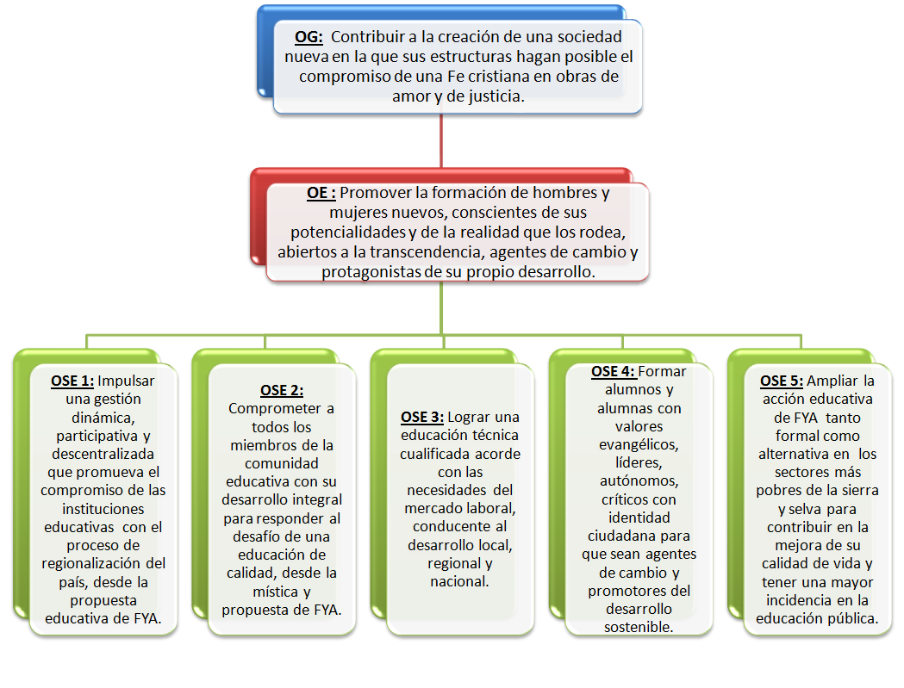

Ilustración 3.- Diagrama de Objetivos

Fuentes:

Objetivos – Ana Minget

Diagrama – Elaboración propia

## **Mapa de procesos**

Una visión general de los procesos que se llevan a cabo en la Oficina Central se puede ver plasmada en macro procesos estratégicos, operacionales y de soporte; de acuerdo a la función de los mismos en la gestión del Movimiento Fe y Alegría.

Ilustración 4.- Mapa de Procesos

Fuente: Elaboración Propia

## **Mapeo procesos – objetivos**

El Mapeo Procesos - Objetivos nos permite relacionar los procesos encontrados en la Arquitectura de Procesos con los objetivos sub específicos a los que apunta el Movimiento Fe y Alegría Perú, los cuales están descritos en el Diagrama de Objetivos en la Ilustración 3. Con la información de ambos artefactos, se podrá alinear los procesos con los objetivos sub específicos, con la finalidad de evaluar si es que los procesos que se están ejecutando apoyan el logro de la meta propuesta.

En la Tabla 1 no se muestran procesos mapeados al objetivo sub específico 5, debido a que este objetivo se encuentra ligado a las labores realizadas por el área de Administración y Abastecimientos que se encuentra fuera del alcance del Proyecto.

|  |  | | **OBJETIVOS SUB ESPECÍFICOS** | | | |
| --- | --- | --- | --- | --- | --- | --- |
|  |  | | **OSE 1:** Impulsar una gestión dinámica, participativa y descentralizada que promueva el compromiso de las instituciones educativas con el proceso de regionalización del país, desde la propuesta educativa de FYA. | **OSE 2:** Comprometer a todos los miembros de la comunidad educativa con su desarrollo integral para responder al desafío de una educación de calidad, desde la mística y propuesta de FYA. | **OSE 3:** Lograr una educación técnica cualificada acorde con las necesidades del mercado laboral, conducente al desarrollo local, regional y nacional. | **OSE 4:** Formar alumnos y alumnas con valores evangélicos, líderes, autónomos, críticos con identidad ciudadana para que sean agentes de cambio y promotores del desarrollo sostenible. |
| **PROCESOS** | | |
| MACRO PROCESO: Planificación | | PROCESO: Planificación del Departamento de Donaciones e Imagen Institucional | **X** |  |  |  |
| PROCESO: Planificación del Departamento de Proyectos | **X** |  |  |  |
| PROCESO: Planificación de Actividades de Educación Técnica |  |  | **X** |  |
| PROCESO: Planificación de Pastoral y Educación en Valores |  |  |  | **X** |
| PROCESO: Planificación del Departamento de Formación |  | **X** |  |  |
| PROCESO: Elaboración del Plan Operativo Institucional | **X** |  |  |  |
| MACRO PROCESO: Gestión de Imagen Institucional y Donaciones | | PROCESO: Canalización de Donaciones del Departamento de Donaciones e Imagen Institucional | **X** |  |  |  |
| PROCESO: Elaboración de campaña publicitaria del Departamento de Donaciones e Imagen Institucional | **X** |  |  |  |
| PROCESO: Elaboración de campaña periodística del Departamento de Donaciones e Imagen Institucional | **X** |  |  |  |
| PROCESO: Elaboración de comunicación interna del Departamento de Donaciones e Imagen Institucional | **X** |  |  |  |
| MACRO PROCESO: Gestión de Aseguramiento de la Calidad Educativa | | PROCESO: Acompañamiento de Educación Técnica |  |  | **X** |  |
| PROCESO: Actualización de currícula de Educación Técnica |  |  | **X** |  |
| PROCESO: Capacitaciones de Educación Técnica |  |  | **X** |  |
| PROCESO: Acompañamiento del Departamento de Formación |  | **X** |  |  |
| PROCESO: Capacitaciones del Departamento de Formación |  | **X** |  |  |
| MACRO PROCESO: Gestión de Abastecimiento | | PROCESO: Inventariado de Talleres de Educación Técnica |  |  | **X** |  |
| MACRO PROCESO: Gestión de Proyectos | | PROCESO: Participación en concurso del Departamento de Proyectos | **X** |  |  |  |
| PROCESO: Ejecución de Proyectos del Departamento de Proyectos | **X** |  |  |  |
| PROCESO: Auditoría del Departamento de Proyectos | **X** |  |  |  |
| MACRO PROCESO: Gestión de Orientación Pastoral | | PROCESO: Acompañamiento de Pastoral y Educación en Valores |  |  |  | **X** |
| PROCESO: Ejecución de retiros de Pastoral y Educación en Valores |  |  |  | **X** |
| PROCESO: Ejecución de talleres de Pastoral y Educación en Valores |  |  |  | **X** |
| MACRO PROCESO: Contabilidad y Presupuestos | | PROCESO: Planificación del Presupuesto Institucional Anual | **X** |  |  |  |
| PROCESO: Seguimiento Presupuestal | **X** |  |  |  |

Tabla 1.- Mapeo Procesos - Objetivos

Fuente: Elaboración propia

## 

## **Diagrama de Procesos**

En este modelo se han definido tres niveles de procesos. Los macro procesos son nueve y se encuentran representados en el mapa de procesos que se muestra en la ilustración 4. Estos macro procesos se encuentran detallados en diagramas de procesos, donde se pueden observar los procesos que contienen y la interacción con otros procesos. Los procesos contenidos en los macro procesos se encuentran a su vez detallados en diagramas de procesos propios que llegan a un nivel de detalle por actividad. Asimismo, en estos diagramas de procesos, podemos encontrar procesos colapsados que consisten en el tercer nivel, los sub procesos. Los sub procesos también cuentan con diagramas de procesos detallados.

Los siguientes diagramas muestran el detalle de los macro procesos mostrados en el mapa de procesos en la sección 3.5 del presente documento. En estos diagramas se procede a visualizar el flujo de procesos colapsados y las interacciones que los mismos tienen con procesos de otros macro procesos.

Las anotaciones que hacen referencia a “PIAE F Y A 34” hacen referencia al proyecto “Propuesta de Implementación de Arquitectura Empresarial Colegio Fe y Alegría 34” con el cual el presente proyecto se encuentra integrado. De tal manera, si se desea conocer con más detalle los procesos asociados a esta anotación se debe revisar la memoria de dicho proyecto.

Todos los diagramas de macro procesos se encuentran acompañados de la definición de procesos y su respectiva caracterización.

Seguido del detalle del macro proceso, se encuentran los procesos relacionados a dicho macro proceso, con sus respectivas definiciones, diagramas y caracterizaciones.

Los diagramas de procesos presentados muestran procesos colapsados de colores celeste, verde y morado. Para fines de esta memoria, el color celeste indica los procesos que se detallarán. En el caso de los procesos colapsados verdes representan los procesos ejecutados por entidades externas a la Oficina Central Fe y Alegría Perú, los cuales tampoco van a ser detallados, sólo han sido identificados. Asimismo, los procesos colapsados morados corresponden a procesos ejecutados por la Oficina Central Fe y Alegría Perú, pero que no van a ser detallados debido a que se encuentran fuera del alcance del proyecto.



### **Macro proceso “Planificación”**

El presente macro proceso muestra los procesos necesarios para la realización de la planificación a nivel institucional, en función a la alineación con el Plan Estratégico institucional y el análisis de resultados de años anteriores. El principal entregable de este proceso es el Plan Operativo Anual (POA) que realiza cada área y el compendio de todos estos entregables es el Plan Operativo Anual Institucional.

| **MACRO PROCESO “Planificación”** | | | |
| --- | --- | --- | --- |
| **PROPÓSITO** | El siguiente macro proceso tiene como propósito el cumplimiento del siguiente objetivo:  OSE 1: Impulsar una gestión dinámica, participativa y descentralizada que promueva el compromiso de las instituciones educativas con el proceso de regionalización del país, desde la propuesta educativa de FYA. | | |
| **RESPONSABLE** | Jefe del Departamento de Planificación | **BASE LEGAL** | No Aplica |
| **ACTORES DEL PROCESO** | No Aplica | | |
| **CLIENTES INTERNOS** | Director Fe y Alegría Perú | **CLIENTES EXTERNOS** | No Aplica |
| **ALCANCE** | El alcance del presente macro proceso se encuentra en torno al esfuerzo de la planificación institucional que se lleva a cabo en el movimiento Fe y Alegría Perú, meses antes de que comience el año. Para realizar este planeamiento institucional se utiliza la información de los resultados obtenidos el año anterior y el plan estratégico. En este caso, los procesos que se encuentran de color morado no se encuentran detallados según lo definido en el alcance del proyecto. | | |
| **PROCEDIMIENTO** | 1. El proceso inicia con la elaboración del Plan Operativo Anual Institucional por parte del Departamento de Planificación. 2. Los departamentos de Administración y Abastecimientos, Formación, Proyectos, Donaciones e Imagen Institucional; y las áreas de Educación Técnica y Pastoral y Educación en Valores proceden a ejecutar sus propios procesos de planificación para elaborar sus propios Planes Operativos, los cuales formarán parte del Plan Operativo Anual Institucional. | | |

Tabla 2.- Definición del macro proceso "Planificación"

Fuente: Elaboración propia

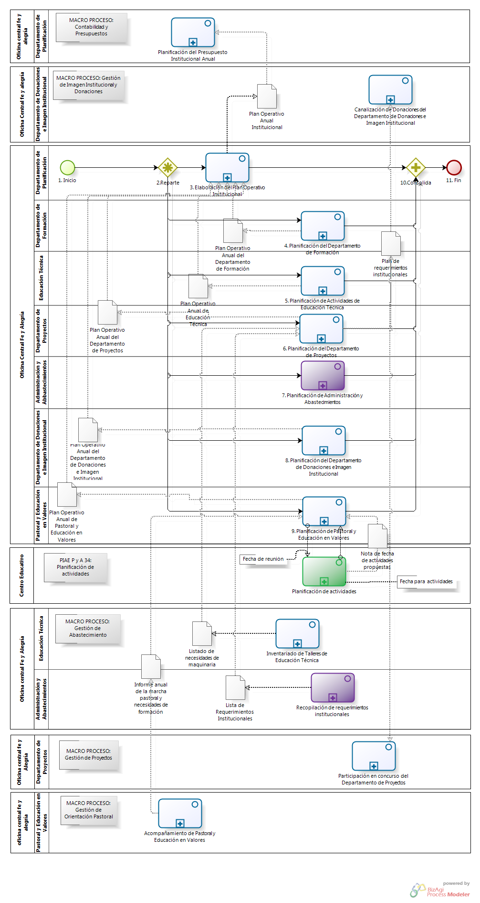

Ilustración 5.- Diagrama de proceso del macro proceso "Planificación"

Fuente: Elaboración propia

| N° | ENTRADA | ACTIVIDAD | SALIDA | DESCRIPCIÓN | RESPONSABLE | TIPO ACTIVIDAD | TIEMPO |
| --- | --- | --- | --- | --- | --- | --- | --- |
| 2 | - Necesidad de evaluación interna  - Solicitud de elaborar POA  - Necesidad de elaboración de Plan Operativo Anual Institucional | Reparte | - Necesidad de evaluación interna  - Solicitud de elaborar POA  - Necesidad de elaboración de Plan Operativo Anual Institucional | Se procede a realizar la repartición de la información requerida para la ejecución de los procesos: Elaboración del Plan Operativo Institucional, Planificación del Departamento de Formación; Planificación de Actividades de Educación Técnica; Planificación del Departamento de Proyectos; Planificación de Administración y Abastecimientos; Planificación del Departamento de Donaciones e Imagen Institucional; Planificación de Pastoral y Educación en Valores. | Departamento de Planificación | Manual | 1 día |
| 3 | - Necesidad de elaboración de Plan Operativo Anual Institucional | Elaboración del Plan Operativo Institucional | - Plan Operativo Anual Institucional | El Jefe del Departamento de Planificación de acuerdo a la necesidad surgida, procede a dar inicio al proceso de elaboración del Plan Operativo Institucional en donde apoyara el desarrollo de los proceso de: Planificación del Departamento de Formación, Planificación de Actividades de Educación Técnica, Planificación de Administración y Abastecimientos, Planificación del Departamento de Proyectos, Planificación del Departamento de Donaciones e Imagen Institucional y Planificación de Pastoral y Educación en Valores.  Una vez terminada la elaboración del Plan Operativo Anual de cada departamento y/o área, el Jefe del Departamento de Planificación procede a realizar la unificación de todos estos planes operativos anuales, elaborando así el Plan Operativo Anual Institucional.  Asimismo, el resultado de este proceso (Plan Operativo Anual Institucional) será utilizado como entrada del proceso Planificación del Presupuesto Institucional Anual. | Departamento de Planificación | Manual | 2 meses |
| 4 | - Necesidad de evaluación interna | Planificación del Departamento de Formación | - Notificación enviada  - No faltan actividades | De acorde a la necesidad de evaluación interna, el Director del Departamento de Formación junto con su equipo pedagógico evalúa el desempeño del año y elaboran una matriz base o Plan Operativo Anua del Departamento de Formación, la cual se presentará en la Reunión de Diciembre para recibir una retroalimentación y mejorar así la matriz base o Plan Operativo Anual del Departamento de Formación.  Durante el desarrollo de este plan operativo anual, el Director del Departamento de Formación despejara cualquier duda consultando al Jefe del Departamento de Planificación a fin de encontrar una solución.  Asimismo, terminado el Plan Operativo Anual del Departamento de Planificación se procederá a realizar la entrega del mismo al Departamento de Planificación a fin de que sea incluido en el Plan Operativo Anual Institucional. | Departamento de Formación | Manual | 1 mes |
| 5 | - Solicitud de elaboración de POA | Planificación de Actividades de Educación Técnica | - Notificación enviada  - No faltan actividades | El Jefe de Educación Técnica evalúa el desempeño del año y elabora una primera versión del Plan Operativo Anual del Departamento de Educación Técnica, luego en la Reunión de Diciembre presenta los resultados y la primera versión del Plan Operativo Anual del Departamento de Educación Técnica para recibir la retroalimentación que les permita elaborar la versión final del Plan Operativo Anual del Departamento de Educación Técnica.  Durante el desarrollo de este plan operativo anual, el Jefe de Educación Técnica despejara cualquier duda consultando al Jefe del Departamento de Planificación a fin de encontrar una solución.  Asimismo, terminado el Plan Operativo Anual del Departamento de Planificación se procederá a realizar la entrega del mismo al Departamento de Planificación a fin de que sea incluido en el Plan Operativo Anual Institucional. | Educación Técnica | Manual | 1 mes |
| 6 | - Solicitud de elaboración de POA | Planificación del Departamento de Proyectos | - Notificación enviada  - No faltan actividades | El Jefe del Departamento de Proyectos evalúa la cartera de proyectos y sus actividades relacionadas y elabora una primera versión del Plan Operativo Anual del Departamento de Proyectos. Luego, en la reunión de Diciembre se presenta los resultados y la primera versión del Plan Operativo Anual del Departamento de Proyectos para recibir la retroalimentación que les permita elaborar la versión final del Plan Operativo Anual del Departamento de Proyectos.  Durante el desarrollo de este plan operativo anual, el Jefe del Departamento de Proyectos despejara cualquier duda consultando al Jefe del Departamento de Planificación a fin de encontrar una solución.  Asimismo, terminado el Plan Operativo Anual del Departamento de Planificación se procederá a realizar la entrega del mismo al Departamento de Planificación a fin de que sea incluido en el Plan Operativo Anual Institucional. | Departamento de Proyectos | Manual | 1 mes |
| **7** | - Solicitud de elaboración de POA | Planificación de Administración y Abastecimientos | - Notificación enviada  - No faltan actividades | El Administrador evalúa las actividades realizadas durante el año y elabora una primera versión del Plan Operativo Anual del Departamento de Administración y Abastecimiento. Luego, en la reunión de diciembre expone los resultados junto al Plan Operativo Anual del Departamento de Administración y Abastecimiento y recibe una retroalimentación sobre lo expuesto y elabora la versión final del Plan Operativo Anual del Departamento de Administración y Abastecimientos.  Durante el desarrollo de este plan operativo anual, el Administrador despejara cualquier duda consultando al Jefe del Departamento de Planificación a fin de encontrar una solución.  Asimismo, terminado el Plan Operativo Anual del Departamento de Planificación se procederá a realizar la entrega del mismo al Departamento de Planificación a fin de que sea incluido en el Plan Operativo Anual Institucional. | Administración y Abastecimientos | Manual | 1 mes |
| **8** | - Solicitud de elaboración de POA | Planificación del Departamento de Donaciones e Imagen Institucional | - Notificación enviada  - No faltan actividades | El Jefe del Departamento de Donaciones e Imagen Institucional junto con los coordinadores del mismo departamento evalúan las actividades realizadas durante el año y elabora una primera versión del Plan Operativo Anual del Departamento de Donaciones e Imagen Institucional. Luego, se exponen los resultados y la primera versión del Plan Operativo Anual del Departamento de Donaciones e Imagen Institucional en la reunión de diciembre y se recibe la retroalimentación; en base a ella, se elabora la versión final del Plan Operativo Anual del Departamento de Donaciones e Imagen Institucional.  Durante el desarrollo de este plan operativo anual, el Jefe del Departamento de Donaciones e Imagen Institucional despejara cualquier duda consultando al Jefe del Departamento de Planificación a fin de encontrar una solución.  Asimismo, terminado el Plan Operativo Anual del Departamento de Planificación se procederá a realizar la entrega del mismo al Departamento de Planificación a fin de que sea incluido en el Plan Operativo Anual Institucional. | Departamento de Donaciones e Imagen Institucional | Manual | 1 mes |
| **9** | - Solicitud de elaboración de POA | Planificación de Pastoral y Educación en Valores | - Notificación enviada  - No existen actividades faltantes | El Jefe de Pastoral y Educación en Valores se reúne con su equipo para realizar la evaluación de las actividades realizadas durante el año. Posteriormente el equipo elabora el Plan Operativo Anual de Pastoral y Educación en Valores y lo presenta en la reunión de diciembre, donde se recibe la retroalimentación del mismo. Luego, con la retroalimentación, el cronograma de actividades pastorales desarrollado en la reunión de coordinadores de pastoral, el informe de anual de la marcha pastoral y necesidades de formación, proveniente del proceso de Acompañamiento de Pastoral y Educación en Valores, y la recepción de Notas de fechas de actividades propuestas, provenientes del proceso Planificación de actividades del proyecto PIAE F y A 34, se elabora la versión final del Plan Operativo Anual de Pastoral y Educación en Valores.  Durante el desarrollo del plan operativo anual, el Jefe de Pastoral y Educación en Valores despejara cualquier duda consultando al Jefe del Departamento de Planificación a fin de encontrar una solución.  Asimismo, terminado el Plan Operativo Anual del Departamento de Planificación se procederá a realizar la entrega del mismo al Departamento de Planificación a fin de que sea incluido en el Plan Operativo Anual Institucional. | Pastoral y Educación en Valores | Manual | 1mes |
| **10** | - Plan Operativo Anual Institucional  - Notificación enviada del Departamento de Formación, del área de Educación Técnica, del Departamento de Proyectos, del Departamento de Administración y Abastecimiento, del Departamento de Donaciones e Imagen Institucional, del área de Pastoral y Educación en Valores  - No faltan actividades del Departamento de Formación, del área de Educación Técnica, del Departamento de Proyectos, del Departamento de Administración y Abastecimiento, del Departamento de Donaciones e Imagen Institucional  - No existen actividades faltantes, del área de Pastoral y Educación en Valores | Consolida | - Plan Operativo Anual Institucional  - Notificación enviada del Departamento de Formación, del área de Educación Técnica, del Departamento de Proyectos, del Departamento de Administración y Abastecimiento, del Departamento de Donaciones e Imagen Institucional, del área de Pastoral y Educación en Valores  - No faltan actividades del Departamento de Formación, del área de Educación Técnica, del Departamento de Proyectos, del Departamento de Administración y Abastecimiento, del Departamento de Donaciones e Imagen Institucional  - No existen actividades faltantes, del área de Pastoral y Educación en Valores. | Los documentos resultantes de los procesos: Elaboración del Plan Operativo Institucional, Planificación del Departamento de Formación; Planificación de Actividades de Educación Técnica; Planificación del Departamento de Proyectos; Planificación de Administración y Abastecimientos; Planificación del Departamento de Donaciones e Imagen Institucional; Planificación de Pastoral y Educación en Valores, deben estar finalizados para dar por concluido el macro proceso Planificación.  Asimismo, las notificaciones enviadas por cada departamento y/ área será recibida por el Jefe del Departamento de Planificación a fin de que la actividad solicitada se incluida en el Plan Operativo Anual Institucional. | Departamento de Planificación | Manual | 1 día |

Tabla 3.- Caracterización del macro proceso "Planificación"

Fuente: Elaboración Propia

### PROCESO: Elaboración del Plan Operativo Institucional

El presente proceso describe las laborares realizadas por el Jefe del Departamento de Planificación para elaborar el Plan Operativo Anual Institucional, el cual es producto de la revisión y unificación de todos los planes operativos anuales de los distintos departamentos y áreas de la Oficina Central.

| **MACRO PROCESO: Planificación**  **Proceso “Elaboración del Plan Operativo Institucional”** | | | |
| --- | --- | --- | --- |
| **PROPÓSITO** | El presente proceso tiene como propósito cumplir con el siguiente objetivo institucional:  OSE 1: Impulsar una gestión dinámica, participativa y descentralizada que promueva el compromiso de las instituciones educativas con el proceso de regionalización del país, desde la propuesta educativa de FYA. | | |
| **RESPONSABLE** | Jefe del Departamento de Planificación | **BASE LEGAL** | No Aplica |
| **ACTORES DEL PROCESO** | Jefe del Departamento de Planificación.- Persona contratada por la Oficina Central Fe y Alegría Perú, encargada de elaborar el Plan Operativo Anual Institucional y el Presupuesto Institucional. | | |
| **CLIENTES INTERNOS** | Director Fe y Alegría Perú | **CLIENTE EXTERNO** | No Aplica |
| **ALCANCE** | El alcance del presente proceso consiste en las actividades que realiza el Jefe del Departamento de Planificación para elaborar el Plan Operativo Anual Institucional, elaborando guías de evaluación, para orientar a todas los departamentos sobre su desarrollo propio del plan operativo anual y, finalmente, unificar todos estos planes operativos a fin obtener el Plan Operativo Anual Institucional.  No se entrará en detalle sobre la coordinación realizada por este departamento para la comunicación de dicho plan a los distintos departamentos de la Oficina Central. | | |
| **PROCEDIMIENTO** | 1. El Jefe del Departamento de Planificación procede a elaborar un documento guía de evaluación, a fin de que los distintos departamentos hagan una propia evaluación sobre su desempeño anual e envía un mensaje a los departamentos para que realicen la elaboración del plan operativo anual. 2. A medida que los departamentos proceden a desarrollan sus propios planes operativos, se procede a brindar una orientación sobre el desarrollo de estos planes. 3. Se procede a convocar a la reunión de diciembre a todos los departamentos de la Oficina Central de Fe y Alegría Perú. 4. Llegada la fecha de reunión, El Jefe del Departamento de Planificación procede a comunicar una retroalimentación a cada departamento, a fin de que estos mejoren sus planes operativos anuales. 5. Finalmente, los distintos departamentos de la Oficina Central hacen entrega de sus planes operativos anuales, a fin de que el Jefe del Departamento de Planificación procede a realizar la unificación de todo estos y elabora el Plan Operativo Anual Institucional. | | |

Tabla 4.- Definición de Proceso “Elaboración del Plan Operativo Institucional”

Fuente: Elaboración Propia

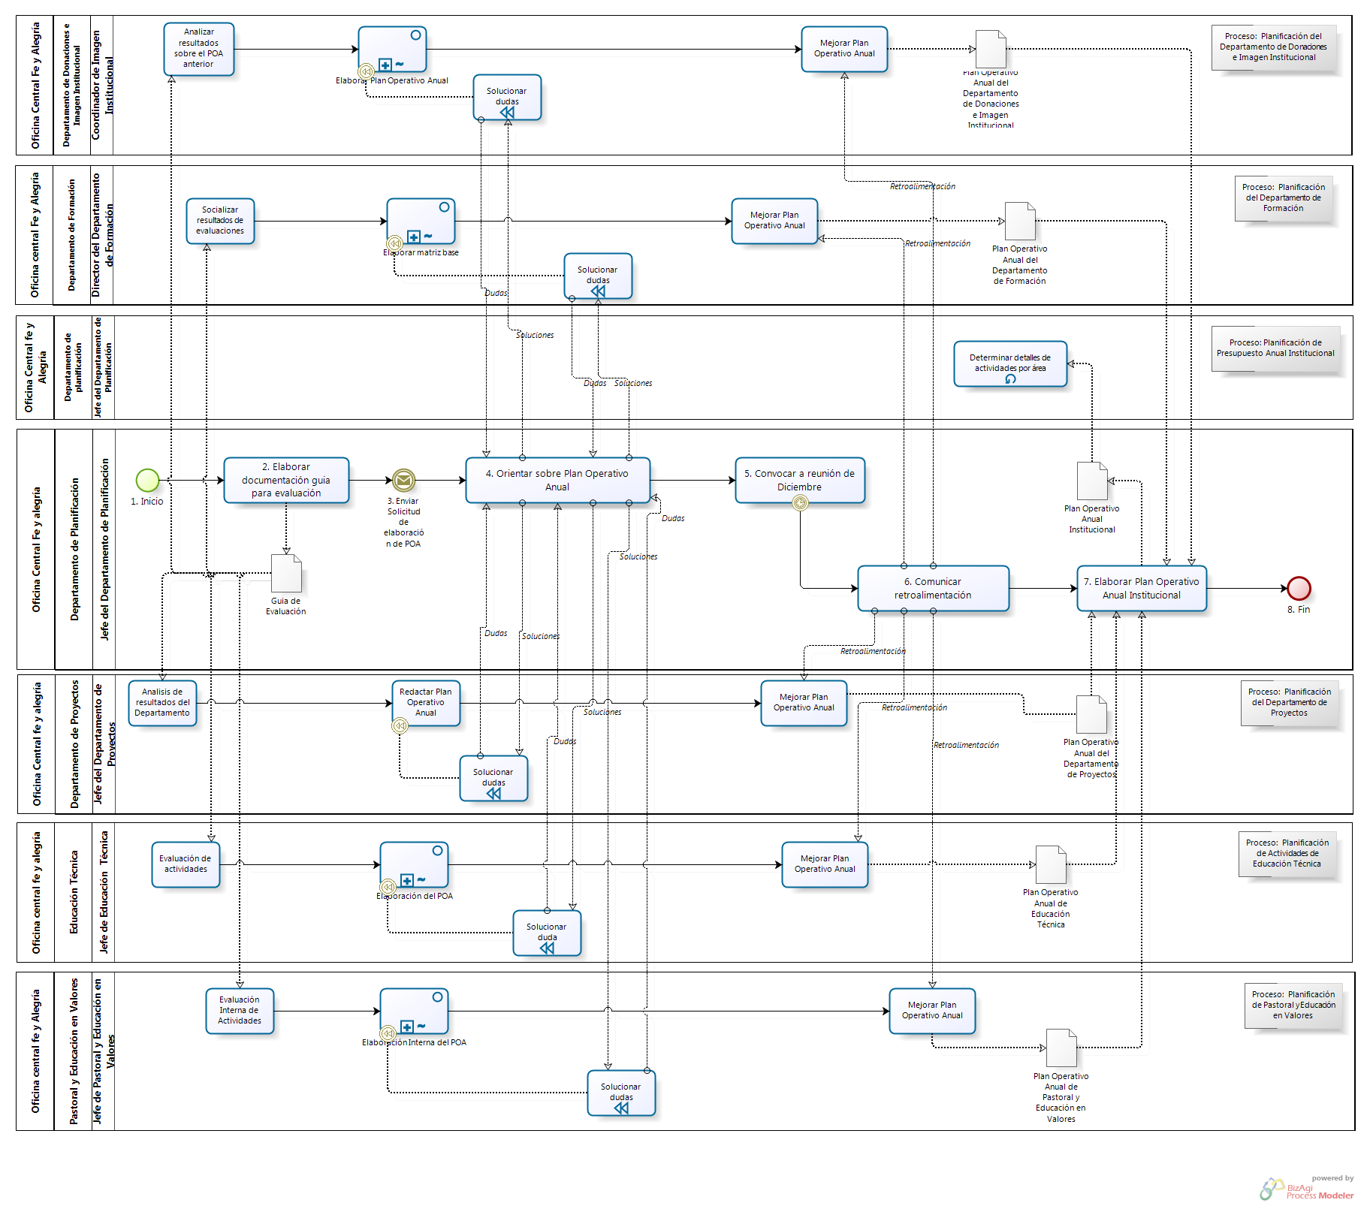

Ilustración 6.- Diagrama de Proceso "Elaboración del Plan Operativo Institucional"

Fuente: Elaboración Propia

| N° | ENTRADA | ACTIVIDAD | SALIDA | DESCRIPCIÓN | RESPONSABLE | TIPO ACTIVIDAD | TIEMPO |
| --- | --- | --- | --- | --- | --- | --- | --- |
| 2 | - Necesidad de elaboración de Plan Operativo Anual Institucional | Elaborar documentación guía para evaluación | - Guía de Evaluación elaborada | El jefe del Departamento de Planificación procede a realizar la elaboración de un documento guía de evaluación, el cual será empleado por los distintos departamentos de la Oficina Central a fin de que hagan una evaluación propia sobre su desarrollo de acorde a su Plan Operativo Anual.  La guía de evaluación se procederá a distribuir para las actividades análisis de resultados del departamento(Proceso Planificación del Departamento de Proyectos), evaluación de actividades (Proceso Planificación de Actividades de Educación Técnica), Evaluación Interna de Actividades (Proceso Planificación de Pastoral y Educación en Valores), Socializar resultados de evaluaciones (Proceso Planificación del Departamento de Formación) y Analizar resultados sobre el POA anterior (Proceso Planificación del Departamento de Donaciones e Imagen Institucional). | Jefe del Departamento de Planificación | Manual | 3 días |
| 3 | - Guía de Evaluación elaborada | Enviar Solicitud de elaboración de POA | - Solicitud de elaboración de POA enviada | Una vez la guía de evaluación está elaborada, el Jefe del Departamento de Planificación envía un mensaje a las áreas y departamentos que componen la Oficina Central Fe y Alegría Perú, comunicando la necesidad de que ellos elaboren sus planes operativos anuales.  La recepción de este evento da inicio a los procesos de Planificación del Departamento de Donaciones e Imagen Institucional, Planificación del Departamento de Proyectos, Planificación de Actividades de Educación Técnica y Planificación de Pastoral y Educación en Valores. En el caso de Planificación del Departamento de Formación, la recepción del evento se produce una vez iniciado el proceso, durante la actividad de elaboración de resumen de evaluaciones, por lo que cataliza convocar a plenario. | Jefe del Departamento de Planificación | Manual | 1 hora |
| 4 | - Solicitud de elaboración de POA enviada | Orientar sobre Plan Operativo Anual | - Orientación brindada | Una vez que se ha solicitado la elaboración del POA, el Jefe del Departamento de Planificación recibe las dudas de las actividades Solucionar dudas de los procesos: Planificación del Departamento de Donaciones e Imagen Institucional, Planificación del Departamento de Formación, Planificación del Departamento de Proyectos, Planificación de Actividades de Educación Técnica y Planificación de Pastoral y Educación en Valores.  El Jefe del Departamento de Planificación brinda soluciones a las diversas dudas que se han podido presentar y se las comunica a la actividad Solucionar dudas de los procesos: Planificación del Departamento de Donaciones e Imagen Institucional, Planificación del Departamento de Formación, Planificación del Departamento de Proyectos, Planificación de Actividades de Educación Técnica y Planificación de Pastoral y Educación en Valores. | Jefe del Departamento de Planificación | Manual | 20 días |
| 5 | - Orientación brindada | Convocar a reunión de Diciembre | - Fecha de Reunión de Diciembre | Una vez que se ha brindado la orientación sobre la elaboración del Plan Operativo Anual, el Jefe del Departamento de Planificación procede a realizar la convocatoria a todos los departamentos de la Oficina Central Fe y Alegría Perú para organizar la reunión anual de diciembre, en la cual se procederá a realizar la socialización de los resultados del año y la primera versión del Plan Operativo Anual realizado por cada área. A esta reunión asistirá el Consejo Directivo de Fe y Alegría Perú. | Jefe del Departamento de Planificación | Manual | 1 día |
| **6** | - Fecha de Reunión de Diciembre | Comunicar retroalimentación | - Retroalimentación | Llegada la fecha de reunión, el Jefe del Departamento de Planificación procede a comunicar la retroalimentación elaborada durante la reunión de diciembre, en base a las observaciones realizadas por el Consejo Directivo de Fe y Alegría Perú. La retroalimentación es comunicada a las actividades Mejorar Plan Operativo Anual de los procesos: Planificación del Departamento de Donaciones e Imagen Institucional, Planificación del Departamento de Formación, Planificación del Departamento de Proyectos, Planificación de Actividades de Educación Técnica y Planificación de Pastoral y Educación en Valores. | Jefe del Departamento de Planificación | Manual | 1 día |
| **7** | - Retroalimentación  - Plan Operativo Anual del Departamento de Donaciones e Imagen Institucional  - Plan Operativo Anual del Departamento de Formación  - Plan Operativo Anual del Departamento de Proyectos  - Plan Operativo Anual de Educación Técnica  - Plan Operativo Anual de Pastoral y Educación en Valores | Elaborar Plan Operativo Anual Institucional | - Plan Operativo Anual Institucional | El Jefe del Departamento de Planificación recibe los Planes Operativos Anuales de cada departamento de la Oficina Central Fe y Alegría Perú, de las actividades Mejorar Plan Operativo Anual de los procesos: Planificación del Departamento de Donaciones e Imagen Institucional, Planificación del Departamento de Formación, Planificación del Departamento de Proyectos, Planificación de Actividades de Educación Técnica y Planificación de Pastoral y Educación en Valores.  Con los planes operativos anuales recibidos el Jefe del Departamento de Planificación integra y estandariza en el Plan Operativo Anual Institucional. | Jefe del Departamento de Planificación | Manual | 15 días |

Tabla 5.- Caracterización de Proceso " Elaboración del Plan Operativo Institucional"

Fuente: Elaboración Propia

### PROCESO: Planificación del Departamento de Formación

El presente proceso describe la labor realizada por el Director del Departamento de Formación para elaborar el Plan Operativo Anual del Departamento de Formación, el cual será empleado como parte del Plan Operativo Anual Institucional.

| **MACRO PROCESO: Planificación**  **Proceso “Planificación del Departamento de Formación”** | | | |
| --- | --- | --- | --- |
| **PROPÓSITO** | El presente proceso tiene como propósito el cumplimiento del siguiente objetivo:  OSE 2: Comprometer a todos los miembros de la comunidad educativa con su desarrollo integral para responder al desafío de una educación de calidad, desde la mística y propuesta de FYA | | |
| **RESPONSABLE** | Director del Departamento de Formación | **BASE LEGAL** | No Aplica |
| **ACTORES DEL PROCESO** | Director del Departamento de Formación.- Persona contratada por la oficina central de Fe y Alegría Perú, encargada de la dirección de las áreas de Técnica, Pastoral y Pedagogía y la elaboración del plan operativo anual del Departamento de Formación.  Equipo Pedagógico.- Docentes contratados por la oficina central de Fe y Alegría Perú para el Departamento Formación, encargados de realizar el acompañamiento y capacitación a los docentes de los centros educativos Fe y Alegría Perú. | | |
| **CLIENTES INTERNOS** | Jefe del Departamento de Planificación | **CLIENTES EXTERNOS** | No Aplica |
| **ALCANCE** | El alcance del presente proceso detalla las actividades que realiza el Director del Departamento de Formación para elaborar el plan operativo anual del departamento.  Este documento no entrará en detalle sobre el método de comunicación empleado entre el departamento de Formación y el departamento de Planificación durante la elaboración del plan operativo anual del departamento de formación | | |
| **PROCEDIMIENTO** | 1. El Director del Departamento de Formación procede a elaborar una ficha de evaluación personal y realiza la entrega de la misma a cada integrante del Equipo Pedagógico. 2. El Equipo Pedagógico procede a realizar el llenado de la ficha de evaluación personal y, posteriormente, se presenta a una entrevista con el Director del Departamento de Formación 3. El Director del Departamento de Formación recibe del departamento de planificación la guía de evaluación la cual será completada en base a la ficha de evaluación desarrollada por el propio departamento 4. Luego de ello, el director del departamento de Formación convoca a una reunión en donde compartirá con el equipo pedagógico, los resultados obtenidos por el departamento a lo largo del año. 5. El Director del departamento de Formación procede a elaborar la Matriz Base o Plan Operativo Anual, en donde se definen las actividades de acompañamiento, del servicio bibliotecario, de las capacitaciones y las de dirección del departamento, que se efectuaran en el transcurso del año. 6. Llegada la fecha de reunión de diciembre, el Director del Departamento de Formación presenta los resultados obtenidos y recibe sugerencias de cómo mejorar su Matriz Base. 7. Terminado las correcciones pertinentes a la Matriz Base en base a las sugerencias recibidas, el Director del Departamento de Formación procede a realizar la entrega del mismo al Departamento de Planificación.    1. En caso que alguna actividad no haya sido registrada en la Matriz Base, se procede a realizar una notificación al Departamento de Planificación para que este lo incluya en el Plan Operativo Anual Institucional. | | |

Tabla 6.- Definición de Proceso "Planificación del Departamento de Formación”

Fuente: Elaboración Propia

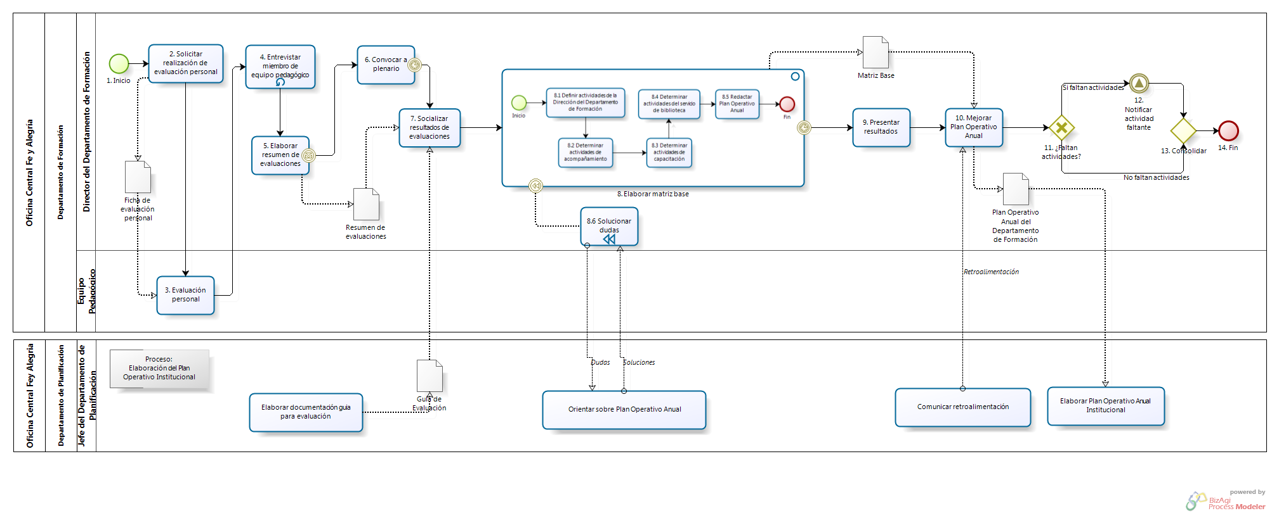

Ilustración 7 .- Diagrama de Proceso " Planificación del Departamento de Formación"

Fuente: Elaboración Propia

| N° | ENTRADA | ACTIVIDAD | SALIDA | DESCRIPCIÓN | RESPONSABLE | TIPO ACTIVIDAD | TIEMPO |
| --- | --- | --- | --- | --- | --- | --- | --- |
| 2 | - Necesidad de evaluación interna | Solicitar realización de evaluación personal | - Ficha de evaluación personal | El Director del Departamento de Formación siente la necesidad de realizar una evaluación personal a los integrantes de su equipo pedagógico y procede a elaborar una ficha de evaluación personal. | Director del Departamento de Formación | Manual | 5 horas |
| 3 | - Ficha de evaluación personal | Evaluación personal | - Ficha de evaluación personal llenada | El equipo de pedagógico procede a realizar el llenado de la ficha de evaluación personal de acorde a las actividades que realizaron durante el transcurso del año. | Equipo Pedagógico | Manual | 5 horas |
| 4 | - Ficha de evaluación personal llenada | Entrevistar miembro de equipo pedagógico | - Equipo pedagógico evaluado | El Director del Departamento de Formación recibe las fichas de evaluación del personal y procede a tener una entrevista con cada integrante del equipo pedagógico. | Director del Departamento de Formación | Manual | 1 hora por integrante de equipo pedagógico |
| 5 | - Equipo pedagógico evaluado | Elaborar resumen de evaluaciones | - Resumen de evaluaciones | Luego de que todo el Equipo Pedagógico ha sido evaluado y se ha recibido la solicitud de elaboración de POA proveniente de la actividad enviar solicitud de elaboración de POA del proceso Elaboración del Plan Operativo Institucional, el Director del Departamento de Formación procede a elaborar el resumen de evaluación del Departamento de Formación. | Director del Departamento de Formación | Manual | 2 días |
| **6** | - Resumen de evaluaciones | Convocar a plenario | - Lista de participantes | El Director del Departamento de Formación procede a convocar a un plenario entre el Equipo Pedagógico y su persona.  Llegada la fecha de la reunión, se procede a dar inicio a la actividad Socializar resultados de evaluaciones. | Director del Departamento de Formación | Manual | 10 días |
| **7** | - Resumen de evaluaciones | Socializar resultados de evaluaciones | - Resultados del año | El Director del Departamento de Formación procede compartir con el equipo pedagógico el resumen de evaluaciones propio del departamento y realiza el llenado en conjunto del documento guía de evaluación, proveniente de la actividad elaborar documentación guía para evaluación del proceso de Planificación del departamento de Planificación.  Finalmente, se procede determinar los resultados obtenidos en el año. | Director del Departamento de Formación | Manual | 2 días |
| **8** | - Resultados del año | Elaborar matriz base | - Matriz Base | El Director del Departamento de Formación procede a elaborar la Matriz Base o Plan Operativo Anual, la cual contiene las actividades que desarrollara el Director del Departamento de Formación, las del proceso de acompañamiento y capacitación, como las del servicio bibliotecario que se brinda.  En caso que durante la ejecución de este subproceso el Director del Departamento de Formación presente duda alguna, se procede a dar inicio a la actividad Solucionar Dudas. Asimismo, llegada la fecha de reunión de diciembre se procederá a dar inicio a la actividad Presentar resultados | Director del Departamento de Formación | Manual | 15 días |
| **8.1** | - Resultados del año | Definir actividades de la dirección del departamento de formación | - Actividades del departamento de formación | En base a los resultados obtenidos en el transcurso del año anterior, el Director del Departamento de Formación procede a determinar las actividades que se desarrollara durante el presente año. | Director del Departamento de Formación | Manual | 2 días |
| **8.2** | - Actividades del departamento de formación | Determinar actividades de acompañamiento | - Actividades de acompañante | El Director del Departamento de Formación procede a determinar las actividades de acompañamiento que se realizaran en el año. | Director del Departamento de Formación | Manual | 2 días |
| **8.3** | - Actividades de acompañante | Determinan actividades de capacitación | - Actividades de capacitación | El Director del Departamento de Formación procede a determinar las actividades de capacitación que se realizaran en el presente año. | Director del Departamento de Formación | Manual | 2 días |
| **8.4** | - Actividades de capacitación | Determinan actividades del servicio de biblioteca | - Actividades de biblioteca | El Director del Departamento de Formación procede a determinar las actividades que se realizaran en la biblioteca durante el año. | Director del Departamento de Formación | Manual | 5 días |
| **8.5** | - Actividades de biblioteca  - Actividades de acompañante  - Actividades de capacitación  - Actividades del departamento de formación | Redactar Plan Operativo Anual | - Matriz Base  - Duda generada | El Director del Departamento de Formación en base a toda la información generada en sus actividades previas, procede a realizar la redacción del Plan Operativo Anual o Matriz Base (llamado internamente de esa forma).  En caso en presente alguna duda con respecto a la elaboración del Plan Operativo Anual, se procederá a dar inicio a la actividad Solucionar Dudas a fin de encontrar una solución a la duda existente. | Director del Departamento de Formación | Manual | 2 días |
| **8.6** | - Duda generada | Solucionar dudas | - Duda solucionada | En caso el Director del Departamento de Formación requiriera comunicarse con el Jefe del Departamento de Planificación, debe realizarlo por medio de la actividad Orientar sobre Plan Operativo Anual del proceso Elaboración del Plan Operativo Institucional a fin encontrar la solución al problema ó duda que presente. | Director del Departamento de Formación | Manual | 3 horas |
| **9** | - Matriz Base | Presentar resultados | - Listado de observaciones | El Director del Departamento de Formación procede a comunicar en la reunión de diciembre el desarrollo de sus actividades que se efectuarán en el transcurso del año. | Director del Departamento de Formación | Manual | 2 horas |
| **10** | - Listado de observaciones  - Matriz Base | Mejorar Plan Operativo Anual | - Plan Operativo Anual del departamento de Formación | El Director del Departamento de Formación en base a la retroalimentación brindada por el Jefe del Departamento de Planificación, proveniente de la actividad comunicar retroalimentación del proceso de Planificación del Departamento de Planificación, procede a realizar la mejora respectiva a su Plan Operativo Anual. | Director del Departamento de Formación | Manual | 1 día |
| **11** | Plan Operativo Anual del departamento de Formación | Faltan actividades | - No faltan actividades  - Si faltan actividades | El Director del Departamento de Formación identificar si existe alguna actividad que no hayan sido incluida en plan operativo anual. | Director del Departamento de Formación | Manual | 3 horas |
| **12** | - Si faltan actividades | Notificar actividad faltante | - Notificación enviada | El Director del Departamento de Formación procede a notificar al departamento de planificación la falta de una actividad dentro de plan operativo anual a fin de que esta actividad sea incluida en el. | Director del Departamento de Formación | Manual | 5 días |
| **13** | - Notificación enviada  - No faltan actividades | Consolidar | - Notificación enviada  - No faltan actividades | Se requiere recibir el resultado Notificación enviada del evento Notificar actividad faltante o el resultado No faltan actividades del Gateway ¿Faltan actividades? Para poder finalizar el proceso. | Director del Departamento de Formación | Manual | 1 min |

Tabla 7.- Caracterización de Proceso " Planificación del Departamento de Formación"

Fuente: Elaboración Propia

### PROCESO: Planificación de Actividades de Educación Técnica

El presente proceso describirá las actividades desempeñadas por el Jefe de Educación Técnica para la elaboración del Plan Operativo Anual del área. Posteriormente, este plan se hará de conocimiento al Jefe del Departamento de Planificación a fin de que sea incluido en Plan Operativo Anual Institucional.

| **MACRO PROCESO: Planificación**  **Proceso “Planificación de Actividades de Educación Técnica”** | | | | |
| --- | --- | --- | --- | --- |
| **PROPÓSITO** | El presente proceso tiene propósito cumplir el siguiente objetivo:  OSE 3: Lograr una educación técnica calificada acorde con las necesidades del mercado laboral, conducente al desarrollo local, regional y nacional. | | | |
| **RESPONSABLE** | Jefe de Educación Técnica | | **BASE LEGAL** | No Aplica |
| **ACTORES DEL PROCESO** | Jefe de Educación Técnica.- Persona contratada por la Oficina Central de Fe y Alegría Perú para el área de Educación Técnica del Departamento de Formación, encargada de la generación y seguimientos de talleres técnicos en los centros educativos Fe y Alegría Perú y la elaboración del plan operativo anual del área de Educación Técnica. | | | |
| **CLIENTES INTERNOS** | No Aplica | **CLIENTES EXTERNOS** | | Jefe del Departamento de Planificación |
| **ALCANCE** | El alcance del presente proceso consiste en las tareas necesarias para la elaboración del plan operativo anual del área de Educación Técnica.  En este documento no detallara la comunicación entre el departamento de planificación y el área de Educación Técnica para el envió y recepción de información entre ambas partes. | | | |
| **PROCEDIMIENTO** | 1. El Jefe de Educación Técnica analiza los requerimientos que quedaron pendientes del periodo pasado y no pudieron ser atendidos. 2. Procede a realizar un análisis en función a los estudios de mercado laboral. 3. Se realiza una evaluación de las actividades que se desarrollaron en base a la guía de evaluación otorgada por el departamento de planificación. 4. Se procede a elaborar el plan operativo anual    1. Se elabora el presupuesto anual a requerir.    2. Se elabora el plan de adquisición de maquinarias.    3. Se elabora el plan de monitoreo.    4. Se elabora el plan de capacitaciones.    5. Se elabora el planeamiento de iniciativas de innovación.    6. Se redacta el plan operativo anual.   En caso el Jefe de Educación Técnica tenga alguna duda concerniente a la elaboración de su plan operativo anual, procederá a realizar la consulta respectiva al Departamento de Planificación, a fin de que este le brinde una solución.   1. Llegada la fecha de reunión de diciembre, el Jefe de Educación Técnica procede a presentar los resultados del área y recibe una retroalimentación de cómo podría mejorar sus acciones, en base a esta retroalimentación se realiza la mejora pertinente al Plan operativo Anual    1. En caso exista alguna actividad que no haya sido incluida en el plan operativo anual del área, se procede a coordinar con el jefe del departamento de planificación la inclusión de la misma. | | | |

Tabla 8.- Definición de Proceso "Planificación de Actividades de Educación Técnica”

Fuente: Elaboración Propia

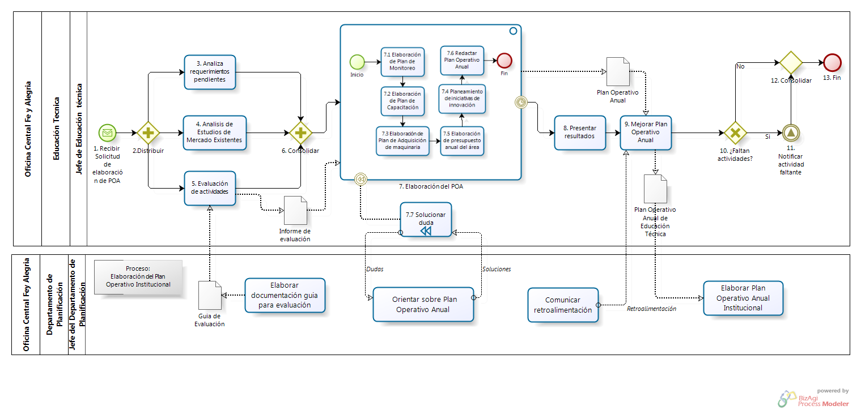

Ilustración 8 .- Diagrama de Proceso "Planificación de Actividades de Educación Técnica”

Fuente: Elaboración Propia

| N° | ENTRADA | ACTIVIDAD | SALIDA | DESCRIPCIÓN | RESPONSABLE | TIPO ACTIVIDAD | TIEMPO |
| --- | --- | --- | --- | --- | --- | --- | --- |
| 1 | - Solicitud de elaboración de POA | Recibir Solicitud de elaboración de POA | - Solicitud de elaborar POA | El Jefe de Educación Técnica recibe una solicitud de elaboración del Plan Operativo Anual por parte del Departamento de Planificación a fin de que este inicie su proceso de elaboración del Plan Operativo Anual de su área. | Jefe de Educación Técnica | Manual | 1 min. |
| **2** | - Solicitud de elaborar POA | Distribuir | - Requerimientos pedagógicos técnicos pendientes  - Estudios de mercados existentes  - Necesidad de evaluación | Se procede a realizar la distribución de la información que será empleada por las actividades de: Analiza requerimientos pendientes y Análisis de estudios de mercado existentes.  Asimismo, se produce la necesidad de evaluación para la actividad Evaluación de actividades. | Jefe de Educación Técnica | Manual | 1 min. |
| 3 | - Requerimientos pedagógicos técnicos pendientes | Analiza requerimientos pendientes | - Listado priorizado de requerimientos pedagógicos técnicos pendientes | El Jefe de Educación Técnica se encarga de hacer un análisis de los requerimientos pedagógicos para listar las prioridades que no pudieron ser atendidas en el periodo anterior y se procede a realizar una primera priorización. | Jefe de Educación Técnica | Manual | 2 días |
| 4 | - Estudios de mercados existentes | Análisis de estudios de mercado existentes | - Demanda de servicios educativos técnicos por área geográfica | El Jefe de Educación Técnica analiza los estudios de mercado existentes sobre la demanda de servicios de educación técnica y obtiene un listado de carreras, porcentaje de interés por área geográfica. | Jefe de Educación Técnica | Manual | 3 días |
| 5 | - Necesidad de evaluación | Evaluación de actividades | - Informe de evaluación | El Jefe de Educación Técnica analiza el desarrollo de sus actividades durante el año de acorde a la guía de evaluación proveniente de la actividad Elaborar documentación guía para evaluación del proceso Elaboración del Plan Operativo Institucional | Jefe de Educación Técnica | Manual | 3 días |
| **6** | - Listado priorizado de requerimientos pedagógicos técnicos pendientes  - Demanda de servicios educativos técnicos por área geográfica  - Informe de evaluación | Consolidar | - Listado priorizado de requerimientos pedagógicos técnicos pendientes  - Demanda de servicios educativos técnicos por área geográfica  - Informe de evaluación | Los documentos resultantes de las actividades: Analiza requerimientos pendientes, Análisis de estudios de mercado existentes y Evaluación de actividades, deben estar finalizados para luego ser enviado a la actividad de Elaboración del POA | Jefe de Educación Técnica | Manual | 1 min. |
| **7** | - Listado priorizado de requerimientos pedagógicos técnicos pendientes  - Demanda de servicios educativos técnicos por área geográfica  - Informe de evaluación | Elaboración del POA | - Plan Operativo Anual | El Jefe de Educación Técnica realiza un análisis de ambos listados y procede a dar inicio a la elaboración del plan operativo anual, el cual es producto de la unificación de los planes de monitoreo, los planes de innovación, los planes de adquisiciones de maquinaria, del presupuesto de toda el área y las capacitaciones a realizar.  En caso que durante la ejecución de este subproceso se presente duda alguna, esta podrá ser soluciona por el departamento de planificación. Asimismo, en caso llegue la fecha en la cual se dará inicio a la reunión se procede a realizar la actividad Presentar resultados | Jefe de Educación Técnica | Manual | 10 días |
| 7.1 | - Informe de evaluación  - Listado priorizado de requerimientos pedagógicos técnicos pendientes | Elaboración del plan de monitoreo | - Plan de monitoreo | Jefe de Educación Técnica procede a realizar el plan de monitoreó anual que se realizara en todos los talleres, para ello emplea como fuente de información el informe de evaluación y la lista de requerimientos pedagógicos técnicos pendientes. | Jefe de Educación Técnica | Manual | 2 días |
| 7.2 | - Informe de evaluación  - Listado priorizado de requerimientos pedagógicos técnicos pendientes | Elaboración del plan de capacitaciones | - Plan de capacitación | Jefe de Educación Técnica realizar el plan de capacitaciones que tendrán los docentes con respecto a la metodología de enseñanza impartida en los centros educativos, para ello empleara como fuente de análisis el informe de evaluación y la lista de requerimientos pedagógicos técnicos pendientes. | Jefe de Educación Técnica | Manual | 2 días |
| 7.3 | - Listado priorizado de requerimientos pedagógicos técnicos pendientes  - Demanda de servicios educativos técnicos por área geográfica | Elaboración de plan de adquisición de maquinaria | - Plan de adquisición | Jefe de Educación Técnica se encarga de elaborar el plan a desarrollar para la adquisición de maquinaria de acorde a la lista de requerimientos pedagógicos técnicos pendientes y la Demanda de servicios educativos técnicos por área geográfica. | Jefe de Educación Técnica | Manual | 4 días |
| 7.4 | - Informe de evaluación | Planeamiento de iniciativas de innovación | - Plan de innovación | Jefe de Educación Técnica se encarga de analizar las mejores prácticas o innovaciones que podrían realizarse, de acorde a los resultados mostrados en el informe de evaluación.  Paso seguido procede a elaborar el plan de innovación. | Jefe de Educación Técnica | Manual | 2 días |
| 7.5 | - Listado priorizado de requerimientos pedagógicos técnicos pendientes  - Demanda de servicios educativos técnicos por área geográfica | Elaboración de presupuesto anual del área | - Presupuesto anual | El Jefe de Educación Técnica procede a realizar el presupuesto que requerirá su área durante todo el año, de acorde a la lista de requerimientos pedagógicos técnicos pendientes, la Demanda de servicios educativos técnicos por área geográfica y las propias necesidades del área. | Jefe de Educación Técnica | Manual | 4 días |
| 7.6 | - Presupuesto anual  - Plan de innovación  - Plan de adquisición  - Plan de capacitación  - Plan de monitoreo | Redactar Plan Operativo Anual | - Plan Operativo Anual  - Duda generada | El Jefe de Educación Técnica procede a redactar el Plan Operativo Anual del área de Educación Técnica en base a la información generada de las actividades previas.  En caso que se presente alguna duda durante la elaboración de este plan operativo anual, se procederá a dar inicio a la actividad Solucionar duda. | Jefe de Educación Técnica | Manual | 2 días |
| 7.7 | - Duda generada | Solucionar duda | - Duda solucionada | El Jefe de Educación Técnica procede a comunicarse con el Jefe del Departamento de Planificación a fin de plantearle la duda pertinente y llegar a una solución. | Jefe de Educación Técnica | Manual | 2 días |
| **8** | - Plan Operativo Anual | Presentar resultados | - Listado de observaciones | El Jefe de Educación Técnica procede a comunicar en la reunión de diciembre el desarrollo de sus actividades y recibe una serie de ideas de cómo mejorar las actividades a desarrollar en su Plan Operativo Anual. | Jefe de Educación Técnica | Manual | 1 día |
| **9** | - Listado de observaciones  - Plan Operativo Anual | Mejorar Plan Operativo Anual | - Plan Operativo Anual de Educación Técnica | El Jede de Educación Técnica recibe la retroalimentación brindada por el Jefe del Departamento de Planificación en la actividad Comunica Retroalimentación y procede a realizar las mejoras pertinentes al Plan Operativo Anual. | Jefe de Educación Técnica | Manual | 2 días |
| **10** | - Plan Operativo Anual de Educación Técnica | ¿Faltan actividades? | - No faltan actividades  - Si faltan actividades | El Jefe de Educación Técnica procede revisar el plan operativo anual e identifica si es que existen actividades que no se encuentran concebidas en el plan operativo anual. | Jefe de Educación Técnica | Manual | 1 día |
| **11** | - Si faltan actividades | Notificar actividad faltante | - Notificación enviada | El Jefe de Educación Técnica procede a notificar al Departamento de Planificación sobre la existencia de actividades faltantes en el plan operativo del área a fin de que estos procedan con su inclusión en el Plan Operativo Anual Institucional. | Jefe de Educación Técnica | Manual | 2 días |
| **12** | - Notificación enviada  - No faltan actividades | Consolidar | - Notificación enviada  - No faltan actividades | Se requiere recibir el resultado Notificación enviada del evento Notificar actividad faltante o el resultado No faltan actividades del Gateway ¿Faltan actividades? Para poder finalizar el proceso. | Jefe de Educación Técnica | Manual | 1 min. |

Tabla 9.- Caracterización de Proceso "Planificación de Actividades de Educación Técnica”

Fuente: Elaboración Propia

### PROCESO: Planificación del Departamento de Proyectos

El presente proceso describirá las actividades realizadas para elaborar el Plan Operativo Anual del Departamento de Proyectos. Este Plan Operativo Anual conocido internamente como POA, contiene las fechas estimadas para la realización de los proyectos en la cartera de proyectos, la planificación de visitas a campo y a contrapartes, la planificación de reuniones con Financieras, los tiempos para reportes y ejecuciones y el presupuesto del área. Debido a que el Departamento de Proyectos realiza todos los proyectos de la Institución, este proceso no está exento de la coordinación con otras áreas técnicas, como el Departamento de Formación, Educación Técnica, entre otros.

| **MACRO PROCESO: Planificación**  **Proceso “Planificación del Departamento de Proyectos”** | | | |
| --- | --- | --- | --- |
| **PROPÓSITO** | El presente proceso tiene como propósito cumplir con el siguiente objetivo institucional:  OSE 1: Impulsar una gestión dinámica, participativa y descentralizada que promueva el compromiso de las instituciones educativas con el proceso de regionalización del país, desde la propuesta educativa de FYA. | | |
| **RESPONSABLE** | Jefe del Departamento de Proyectos | **BASE LEGAL** | No Aplica |
| **ACTORES DEL PROCESO** | Jefe del Departamento de Proyectos.- Persona contratada por la Oficina Central de Fe y Alegría Perú, encargada de la obtención de fuentes de financiamiento y la elaboración del Plan Operativo Anual del Departamento de Proyectos. | | |
| **CLIENTES INTERNOS** | No Aplica | **CLIENTES EXTERNOS** | Jefe del Departamento de Planificación |
| **ALCANCE** | El alcance del presente proceso consiste en las actividades que realiza el Jefe del Departamento de Proyectos para la elaboración del Plan Operativo Anual, el cual contiene las fechas para la realización de los proyectos, la planificación de visitas a campo y a contrapartes, la planificación de reuniones con Financieras, los tiempos para reportes y ejecuciones y el presupuesto del área.  No se entrará en detalle sobre la coordinación realizada por esta área con las demás áreas técnicas. | | |
| **PROCEDIMIENTO** | 1. Se recibe una solicitud de elaboración del Plan Operativo Anual por parte del Departamento de Planificación y se dá inicio al análisis de la cartera de proyecto actual, a fin de identificar las oportunidades de mejora y los proyectos pendientes. 2. Posteriormente, se realiza un análisis de los resultados obtenidos por el Departamento de acuerdo a la Guía de evaluación otorgada por el Departamento de Planificación y se elabora un Informe de resultados. 3. El Jefe del Departamento de Proyectos procede a elaborar el Plan de requerimientos institucionales en base a la Lista de requerimientos institucionales elaborada por el Departamento de Administración y Abastecimiento y la Lista de necesidades de maquinaria del área de Educación Técnica. 4. La elaboración del Plan Operativo Anual se compone de la realización de las siguientes actividades (sin importar su orden de ejecución):    1. Estipular fechas para los proyectos en la cartera    2. Planificar visitas a ONG aliadas    3. Planificar reuniones con Financieras    4. Realizar coordinaciones con áreas técnicas    5. Elaborar presupuesto del área    6. Planificar tiempo de reportes y ejecuciones    7. Elaborar el presupuesto propio del Departamento    8. Redactar Plan Operativo Anual   En caso se tenga duda alguna durante la elaboración del Plan Operativo Anual, el Jefe del Departamento de Proyectos hará las consultas respectivas al Departamento de Planificación a fin de encontrar una solución.   1. Llegada la fecha de la reunión de Diciembre el Jefe del Departamento de Proyectos procede a realizar la presentación de los resultados obtenidos, sus proyecciones para el año actual y recibe una serie de sugerencias por parte de los demás Departamentos para mejorar su Plan Operativo Anual. 2. El Jefe del Departamento de Proyectos procede a realizar la mejora a su Plan Operativo Anual y hace la entrega del mismo al Departamento de Planificación para su inclusión en el Plan Operativo Anual Institucional.    1. En caso de que el Jefe del Departamento de Proyectos verifique que existen actividades que no incluyó en el Plan Operativo Anual enviado al Departamento de Planificación, procede a notificar al mismo para que éste haga la inclusión de las actividades faltantes. | | |

Tabla 10.- Definición de Proceso "Planificación del Departamento de Proyectos"

Fuente: Elaboración propia

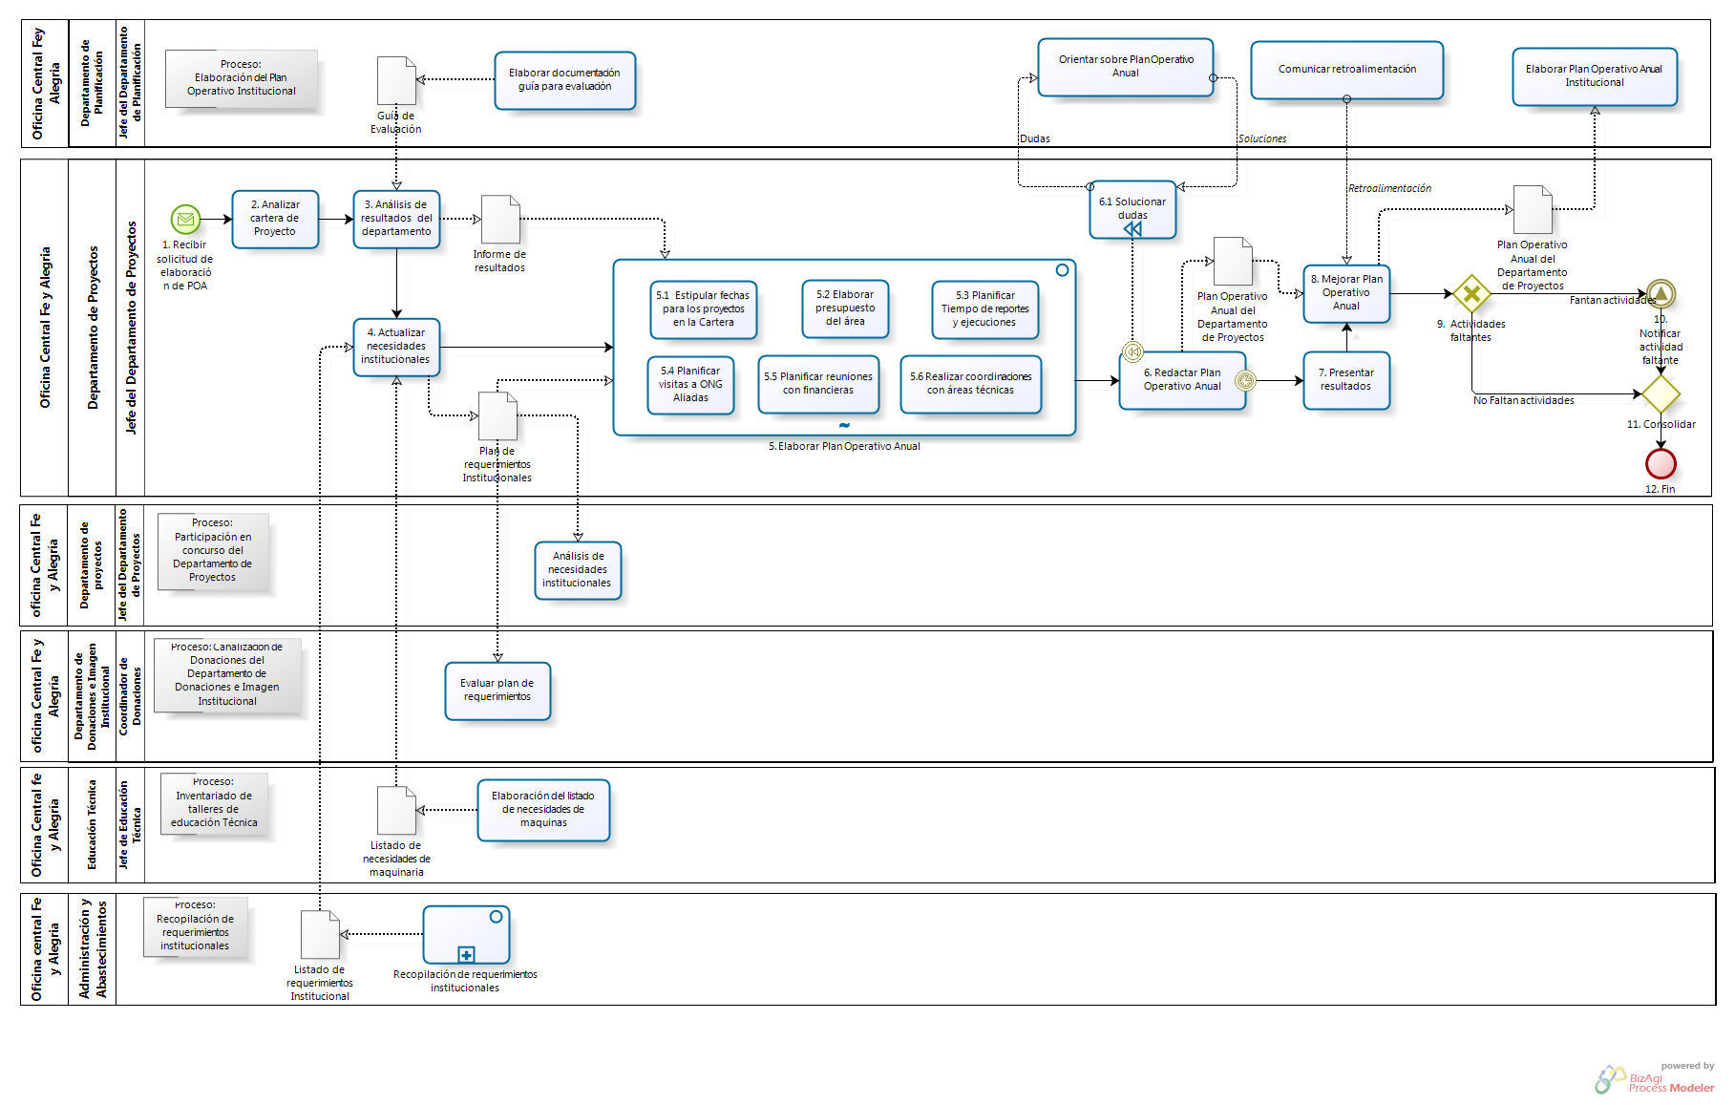Ilustración 9 .- Diagrama de Proceso "Planificación del Departamento de Proyectos"

Fuente: Elaboración propia

| N° | ENTRADA | ACTIVIDAD | SALIDA | DESCRIPCIÓN | RESPONSABLE | TIPO ACTIVIDAD | TIEMPO |
| --- | --- | --- | --- | --- | --- | --- | --- |
| 1 | Solicitud de elaboración de POA | Recibir solicitud de elaboración de POA | - Cartera de proyectos | El Jefe del Departamento de Proyectos recibe una solicitud de elaboración de POA por parte del Departamento de Planificación, para comenzar el proceso procede a ubicar la Cartera de proyectos. | Jefe del Departamento de Proyectos | Manual | 10 minutos |
| 2 | - Cartera de proyectos | Analizar cartera de Proyecto | ­- Resultado de análisis de cartera de proyecto | Se analiza la Cartera de proyectos que hasta la fecha se viene utilizando en el Departamento a fin de identificar oportunidades de mejora a contemplar en el Plan Operativo Anual. Asimismo, se analizan los proyectos pendientes para su consideración en el Plan Operativo Anual. | Jefe del Departamento de Proyectos | Manual | 2 días |
| 3 | - Resultado de análisis de cartera de proyecto | Análisis de resultados del departamento | - Informe de resultados  - Resultados del departamento analizados | En base a la Guía de Evaluación proveniente de la actividad Elaborar documentación Guía para evaluación del proceso Elaboración del Plan Operativo Institucional, se analiza los resultados de los proyectos que se han ejecutado hasta la fecha y se contrastan con los objetivos trazados para los mismos en el Plan Operativo Anual vigente. Paso seguido se elabora el Informe de resultados. | Jefe del Departamento de Proyectos | Manual | 3 días |
| 4 | - Resultados del departamento analizados | Actualizar necesidades institucionales | - Plan de requerimientos institucionales  - Necesidades institucionales actualizadas | Se actualizan las necesidades institucionales en función al Listado de necesidades de maquinaria proveniente de la actividad Elaboración del listado de necesidades de maquinarias del proceso Inventariado de Talleres de Educación Técnica, la Lista de requerimientos institucionales proveniente del proceso Recopilación de requerimientos institucionales, para luego elaborar el Plan de requerimientos institucionales que se enviará también a las actividades Análisis de necesidades institucionales del proceso Participación en concurso del Departamento de Proyectos y a la actividad Evaluar plan de requerimientos del proceso Canalización de Donaciones del Departamento de Donaciones e Imagen Institucional. | Jefe del Departamento de Proyectos | Manual | 3 días |
| 5 | - Plan de requerimientos institucionales  - Informe de resultados  - Necesidades institucionales actualizadas | Elaborar Plan Operativo Anual | - Cronograma de cartera de proyecto  - Presupuesto anual del Departamento de Proyectos  - Plan de ejecución de proyectos  - Cronograma de visitas a contrapartes  - Cronograma de visitas a financieras  - Coordinaciones con áreas técnicas | En función al Plan de requerimientos institucionales y el Informe de resultados, se realiza una serie de tareas para que la elaboración del Plan Operativo Anual correspondiente al Departamento de Proyectos pueda cumplir, en su mayoría, los requerimientos institucionales. | Jefe del Departamento de Proyectos | Manual | 12 días |
| 5.1 | - Resultado de análisis de cartera de proyecto  - Informe de resultados | Estipular fechas para los proyectos en la Cartera | - Cronograma de cartera de proyecto | En función al Informe de resultados y de la Cartera de proyectos se busca realizar un Cronograma para la Cartera de proyecto vigente donde se listen las fechas límites para los proyectos y sus principales hitos. | Jefe del Departamento de Proyectos | Manual | 1 día |
| 5.2 | - Resultado de análisis de cartera de proyecto  - Informe de resultados | Elaborar presupuesto del área | - Presupuesto anual del Departamento de Proyectos | En función a las actividades planificadas para el año obtenido del resultado del análisis de Cartera de proyecto, se procede a elaborar el presupuesto del Departamento de proyectos para su ejecución. | Jefe del Departamento de Proyectos | Manual | 1 día |
| 5.3 | - Resultado de análisis de cartera de proyecto | Planificar tiempo de reportes y ejecuciones | - Plan de ejecución de proyectos | En función del análisis de la Cartera de proyecto se definen los tiempos de ejecución y reportes para cada proyecto. | Jefe del Departamento de Proyectos | Manual | 5 día |
| 5.4 | - Resultado de análisis de cartera de proyecto | Planificar visitas a ONG aliadas | - Cronograma de visitas a contrapartes | En función al análisis de la Cartera de proyecto se planifican las visitas a las ONG aliadas necesarias y se les asigna fecha y responsable. | Jefe del Departamento de Proyectos | Manual | 1 día |
| 5.5 | - Resultado de análisis de cartera de proyecto | Planificar reuniones con financieras | - Cronograma de visitas a financieras | En función al análisis de la Cartera de proyecto se planifican las visitas a Financieras necesarias y se les asigna fecha y responsable. | Jefe del Departamento de Proyectos | Manual | 1 día |
| 5.6 | - Resultado de análisis de cartera de proyecto | Realizar coordinaciones con áreas técnicas | - Coordinaciones con áreas técnicas | Se realizan las coordinaciones con las áreas técnicas involucradas en los proyectos actuales de la Cartera, en función a los resultados del análisis de Cartera de proyecto. | Jefe del Departamento de Proyectos | Manual | 2 día |
| 6 | - Cronograma de cartera de proyecto  - Presupuesto anual del Departamento de Proyectos  - Plan de ejecución de proyectos  - Cronograma de visitas a contrapartes  - Cronograma de visitas a financieras  - Coordinaciones con áreas técnicas | Redactar Plan Operativo Anual | - Duda generada  - Plan Operativo Anual del Departamento de Proyectos | En función a todas las tareas realizadas anteriormente se procede a redactar el Plan Operativo Anual del Departamento de Proyectos.  En caso se tenga alguna duda durante le ejecución de este proceso se procede a dar inicio a la actividad Solucionar dudas. Asimismo, llegada la fecha de reunión de Diciembre se procede a dar inicio a la actividad Presentar resultados. | Jefe del Departamento de Proyectos | Manual | 1 día |
| 6.1 | - Duda generada | Solucionar dudas | - Duda solucionada | Se realiza las consultas específicas al Departamento de Planificación a fin de que éste pueda apoyar a encontrar la solución al problema ó duda producida. | Jefe del Departamento de Proyectos | Manual | 1 día |
| 7 | - Plan Operativo Anual del Departamento de Proyectos | Presentar resultados | - Retroalimentación | Se procede a realizar la presentación de los resultados obtenidos por el Departamento y las proyecciones de los proyectos a realizar durante el año actual. Además de ello, durante la presentación realizada se recibe una serie de sugerencias por parte de los demás Departamentos para el desarrollo de las nuevas actividades. | Jefe del Departamento de Proyectos | Manual | 1 día |
| 8 | - Retroalimentación  - Plan Operativo Anual del Departamento de Proyectos | Mejorar Plan Operativo Anual | - Plan Operativo Anual del Departamento de Proyectos mejorado | Se realizan los ajustes necesarios al Plan Operativo Anual elaborado de acuerdo a la retroalimentación obtenida en la reunión de Diciembre para luego ser entregado al Departamento de Planificación y éste lo incluya en el Plan Operativo Anual Institucional. | Jefe del Departamento de Proyectos | Manual | 4 días |
| 9 | - Plan Operativo Anual del Departamento de Proyectos mejorado | Actividades faltantes | - Faltan actividades  - No faltan actividades | Luego de haber entregado el Plan Operativo Anual del Departamento de Proyectos al Jefe del Departamento de Planificación, el Jefe del Departamento de Proyectos se puede dar cuenta que le faltó considerar algunas actividades en el mismo. | Jefe del Departamento de Proyectos | Manual | 30 minutos |
| 10 | - Faltan actividades | Notificar actividad faltante | - Actividad faltante notificada | En caso el Jefe del Departamento de Proyectos, se dé cuenta que le faltó incluir alguna actividad en el Plan Operativo Anual del Departamento de Proyectos entregado al Jefe del Departamento de Planificación puede enviar una señal al proceso Planificación del Presupuesto Institucional Anual, donde el Jefe del Departamento de Planificación adicionará la actividad señalada por el Jefe del Departamento de Proyectos. | Jefe del Departamento de Proyectos | Manual | 30 minutos |
| 11 | - Actividad faltante notificada  - No faltan actividades | Consolidar | - Notificación enviada  - No faltan actividades | Se requiere recibir el resultado Notificación enviada del evento Notificar actividad faltante ó el resultado No faltan actividades del Gateway Actividades faltantes para poder finalizar el proceso. | Jefe del Departamento de Proyectos | Manual | 1 minuto |

Tabla 11.- Caracterización de Proceso "Planificación del Departamento de Proyectos"

Fuente: Elaboración propia

### PROCESO: Planificación del Departamento de Donaciones e Imagen Institucional

El presente proceso describirá la labor realizada por el Coordinador del Departamento de Donaciones e Imagen Institucional para elaborar el Plan Operativo Anual, el cual será empleado como parte del Plan Operativo Anual Institucional elaborado por el Departamento de Planificación.

| **MACRO PROCESO: Planificación**  **Proceso “Planificación del Departamento de Donaciones e Imagen Institucional”** | | | | |
| --- | --- | --- | --- | --- |
| **PROPÓSITO** | El presente proceso tiene como propósito el cumplimiento del siguiente objetivo:  OSE 1: Impulsar una gestión dinámica, participativa y descentralizada que promueva el compromiso de las instituciones educativas con el proceso de regionalización del país, desde la propuesta educativa de FYA | | | |
| **RESPONSABLE** | Coordinador de Imagen Institucional | | **BASE LEGAL** | No Aplica |
| **ACTORES DEL PROCESO** | Coordinador de Imagen Institucional.- Persona contratada por la Oficina Central de Fe y Alegría Perú, encargada de realizar la comunicación interna y externa de Oficina central y la elaboración del Plan Operativo Anual del Departamento de Donaciones e Imagen. | | | |
| **CLIENTES INTERNOS** | No Aplica | **CLIENTES EXTERNOS** | | Jefe del Departamento de Planificación |
| **ALCANCE** | El alcance del presente proceso consiste en las actividades realizadas por el Coordinador de Imagen Institucional para elaborar el Plan Operativo Anual del Departamento.  Este documento no entrará a detalle sobre la comunicación empleada entre el Departamento de Donaciones e Imagen Institucional y el Departamento de Planificación durante la elaboración del Plan Operativo Anual. | | | |
| **PROCEDIMIENTO** | 1. El Coordinador de Imagen Institucional recibe una solicitud por parte del Departamento de Planificación junto con una Guía de evaluación para que dé inicio a la elaboración del Plan Operativo Anual. 2. El Coordinador de Imagen Institucional en base a la Guía de evaluación recibida, procede a elaborar un Informe de resultados con respecto al Plan Operativo Anual del año anterior. 3. Luego de ello, procede a elaborar el Plan Operativo Anual en donde detallará las campañas que realizará, el presupuesto que requerirá, las fechas en las cuales se desarrollarán las campañas, las nuevas estrategias a desarrollar y la creación de nuevas alianzas.    1. En caso surjan dudas durante la elaboración del Plan Operativo Anual, el Coordinador de Imagen Institucional buscará la solución de éstas consultando al Jefe del Departamento de Planificación. 4. El Coordinador de Imagen Institucional llegada la fecha de reunión de Diciembre, procede a presentar los resultados obtenidos por el Departamento durante el año, las proyecciones para el siguiente año y recibe sugerencias cómo mejorar sus actividades. 5. De acuerdo a las sugerencias recibidas en la reunión de Diciembre, el Coordinador de Imagen Institucional procede a realizar mejoras en el Plan Operativo Anual.    1. En caso alguna actividad no haya sido registrada en el Plan Operativo Anual, se procede a notificar al Departamento de Planificación para que ésta sea incluida en el Plan Operativo Institucional. | | | |

Tabla 12.- Definición de Proceso "Planificación del Departamento de Donaciones e Imagen Institucional”

Fuente: Elaboración propia

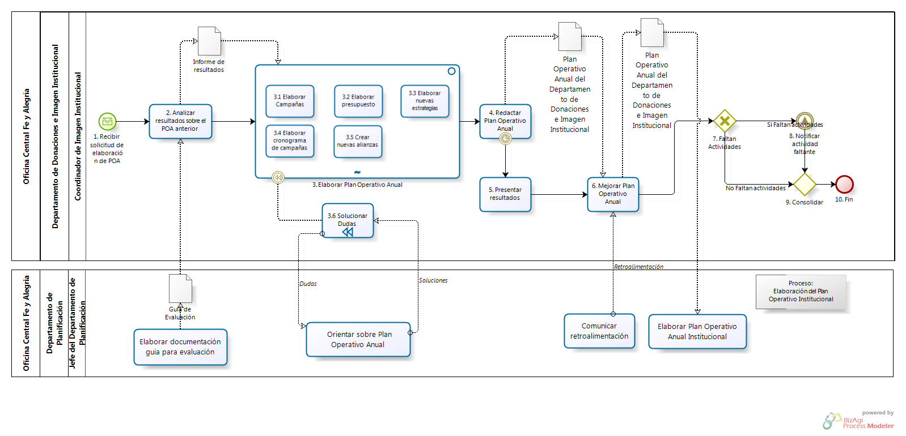

Ilustración 10 .- Diagrama de Proceso "Planificación del Departamento de Donaciones e Imagen Institucional"

Fuente: Elaboración Propia

| N° | ENTRADA | ACTIVIDAD | SALIDA | DESCRIPCIÓN | RESPONSABLE | TIPO ACTIVIDAD | TIEMPO |
| --- | --- | --- | --- | --- | --- | --- | --- |
| 1 | - Solicitud de elaboración de POA | Recibir solicitud de elaboración de POA | - Necesidad de elaboración de POA | El Coordinador de Imagen Institucional recibe una solicitud de elaboración de POA proveniente de la actividad enviar solicitud de elaboración de POA del proceso Elaboración del Plan Operativo Institucional. | Coordinador de Imagen Institucional | Manual | 1 min. |
| 2 | - Guía de Evaluación  - Necesidad de elaboración de POA | Analizar resultados sobre el POA anterior | - Informe de resultados | El Coordinador de Imagen Institucional procede a elaborar un Informe de resultados de acuerdo a los resultados obtenidos en el POA anterior, en base al documento Guía de Evaluación proveniente de la actividad Elaborar documentación guía para evaluación del proceso Elaboración del Plan Operativo Institucional. | Coordinador de Imagen Institucional | Manual | 5 horas |
| 3 | - Informe de resultados | Elaborar Plan Operativo Anual | - Lista de campañas a realizar  - Presupuesto del departamento  - Lista de nuevas estrategias  - Cronograma de campañas  - Lista de alianzas empresariales  - Duda Generada | El Coordinador de Imagen Institucional procede a elaborar las tareas para determinar las campañas que realizará, el presupuesto del Departamento, el Cronograma de las campañas, las nuevas estrategias y alianzas con empresas.  Durante la ejecución de este subproceso, cuando el Coordinador de Imagen presente alguna duda se procederá a realizar la actividad Solucionar Duda. | Coordinador de Imagen Institucional | Manual | 6 días |
| 3.1 | - Informe de resultados | Elaborar Campañas | - Lista de campañas a realizar | El Coordinador de Imagen Institucional en base al Informe de resultados analiza los resultados obtenidos en las anteriores campañas publicitarias y periodísticas y procede a elaborar un Listado de las campañas que se realizarán para el presente año, La mayoría de estas campañas son repetidas año a año, con modificaciones de acuerdo a las necesidades actuales del Movimiento Fe y Alegría Perú. | Coordinador de Imagen Institucional | Manual | 1 día |
| **3.2** | - Informe de resultados | Elaborar presupuesto | - Presupuesto del departamento | El Coordinador del Departamento de Donaciones e Imagen Institucional tomando en cuenta el informe de resultados, procede a elaborar, a grandes rasgo, el presupuesto del departamento de acorde a las necesidades propias del departamento y los costos estimados de las campañas que se realizan el año. | Coordinador de Imagen Institucional | Manual | 1 día |
| **3.3** | - Informe de resultados | Elaborar nuevas estrategias | - Lista de nuevas estrategias | El Coordinador de Imagen Institucional en base al Informe de resultados analiza los resultados obtenidos con respecto a las estrategias empleadas y procede a determinar las nuevas estrategias que se realizarán. | Coordinador de Imagen Institucional | Manual | 1 día |
| **3.4** | - Informe de resultados | Elaborar cronograma de campañas | - Cronograma de campañas | El Coordinador de Imagen Institucional de acuerdo a los resultados obtenidos en el informe de resultados, procede a determina el cronograma en el cual se sería más conveniente desarrollar las campañas, las cuales suelen ser en las mismas fechas que en años anteriores. | Coordinador de Imagen Institucional | Manual | 1 día |
| **3.5** | - Informe de resultados | Crear nuevas alianzas | - Lista de alianzas empresariales | El Coordinador de Imagen Institucional en base a la Lista de alianzas la cual proviene de su base de datos de empresas colaboradoras y los resultados obtenidos con éstas procede a realizar la creación de nuevas alianzas empresariales a fin de que más empresas apoyen el Movimiento Fe y Alegría Perú.  Luego de realizar esta actividad, el Coordinador de Imagen Institucional formula las consultas ó dudas resultantes de todas sus actividades realizadas. | Coordinador de Imagen Institucional | Manual | 1 día |
| **3.6** | - Duda Generada | Solucionar Dudas | - Duda Solucionada | En caso el Coordinador de Imagen Institucional requiriera comunicarse con el Jefe del Departamento de Planificación, debe realizarlo por medio de la actividad Orientar sobre Plan Operativo Anual del proceso Elaboración del Plan Operativo Institucional a fin encontrar la solución al problema ó duda que presente. | Coordinador de Imagen Institucional | Manual | 1 día |
| **4** | - Lista de alianzas empresariales  - Cronograma de campañas  - Lista de nuevas estrategias  - Presupuesto del departamento  - Lista de campañas a realizar | Redactar Plan Operativo Anual | - Plan Operativo Anual del Departamento de Donaciones e Imagen Institucional | El Coordinador de Imagen Institucional en base a toda la información generada en sus actividades previas, procede a realizar la redacción del Plan Operativo Anual en base a ésta.  En caso el Coordinador de Imagen Institucional presente alguna duda con respecto a la elaboración de su Plan Operativo Anual, procederá a dar inicio a la actividad Solucionar Dudas a fin de encontrar una solución a su problema. Asimismo, llegada la fecha de reunión de Diciembre se procederá a realizar la actividad Presentar resultados | Coordinador de Imagen Institucional | Manual | 1 día |
| **5** | - Plan Operativo Anual del Departamento de Donaciones e Imagen Institucional | Presentar resultados | - Plan Operativo Anual del Departamento de Donaciones e Imagen Institucional | El Coordinador de Imagen Institucional procede a presentar los resultados obtenidos por el Departamento durante el año anterior y expone las actividades que desarrollará durante el presente año. Durante la realización de la presentación el Coordinador de Imagen Institucional recibe la retroalimentación de la actividad Comunicar retroalimentación del proceso Elaboración del Plan Operativo Institucional. | Coordinador de Imagen Institucional | Manual | 1 día |
| **6** | - Plan Operativo Anual del Departamento de Donaciones e Imagen Institucional | Mejorar Plan Operativo Anual | - Plan Operativo Anual del Departamento de Donaciones e Imagen Institucional | El Coordinador de Imagen Institucional de acuerdo a la retroalimentación brindada por el Jefe del Departamento de Planificación en la reunión de Diciembre, procede a realizar las mejoras pertinentes al Plan Operativo Anual del Departamento de Donaciones e Imagen Institucional. Terminada la corrección hace entrega del documento al Departamento de Planificación para su inclusión en el Plan Operativo Anual Institucional. | Coordinador de Imagen Institucional | Manual | 2 días |
| **7** | - Plan Operativo Anual corregido | Faltan Actividades | - Si Faltan actividades  - No faltan actividades | El Coordinador de Imagen Institucional verifica si alguna actividad no fue incluida en el Plan Operativo Anual entregado. | Coordinador de Imagen Institucional | Manual | 1 día |
| **8** | - Si Faltan actividades | Notificar actividad faltante | - Notificación enviada | El Coordinador de Imagen Institucional procede a notificar al Jefe del Departamento de Planificación sobre las actividades faltantes y solicita su inclusión en él. | Coordinador de Imagen Institucional | Manual | 1 hora |
| **9** | - Notificación enviada  - No faltan actividades | Consolidar | - Notificación enviada  - No faltan actividades | Se requiere recibir el resultado Notificación enviada del evento Notificar actividad faltante ó el resultado No faltan actividades del Gateway Faltan actividades para poder finalizar el proceso. | Coordinador de Imagen Institucional | Manual | 1 min |

Tabla 13.- Caracterización de Proceso " Planificación del Departamento de Donaciones e Imagen Institucional"

Fuente: Elaboración propia

### PROCESO: Planificación de Pastoral y Educación en Valores

El presente proceso describirá las actividades desempeñadas por el Jefe de Pastoral y Educación en Valores para la elaboración del Plan Operativo Anual propio del área.

Asimismo, se hará conocimiento del mismo al Jefe del Departamento de Planificación para su inclusión en el Plan Operativo Anual Institucional.

| **MACRO PROCESO: Planificación**  **Proceso “Planificación de Pastoral y Educación en Valores”** | | | |
| --- | --- | --- | --- |
| **PROPÓSITO** | El presente proceso tiene como propósito cumplir con el siguiente objetivo institucional:  OSE 4: Formar alumnos y alumnas con valores evangélicos, líderes, autónomos, críticos con identidad ciudadana para que sean agentes de cambio y promotores del desarrollo sostenible. | | |
| **RESPONSABLE** | Jefe de Pastoral y Educación en Valores | **BASE LEGAL** | No Aplica |
| **ACTORES DEL PROCESO** | Director del Departamento de Formación.- Persona contratada por la Oficina Central de Fe y Alegría Perú, encargada de la dirección de las áreas de Técnica, Pastoral y Pedagogía y la elaboración del Plan Operativo Anual del Departamento de Formación.  Jefe de Pastoral y Educación en Valores.- Persona contratada por la Oficina Central de Fe y Alegría Perú para el área de Pastoral y Educación en Valores del Departamento de Formación, encargada de la elaboración del Plan Operativo Anual del área de Pastoral y Educación en Valores.  Equipo Pedagógico de Pastoral y Educación en Valores.- Docentes contratados a tiempo completo por la Oficina Central de Fe y Alegría Perú para el área de Pastoral y Educación en Valores del Departamento de Formación, encargados de realizar Talleres y Retiros espirituales a los alumnos de los Centros educativos Fe y Alegría. | | |
| **CLIENTES INTERNOS** | No Aplica | **CLIENTES EXTERNOS** | Jefe del Departamento de Planificación |
| **ALCANCE** | El alcance del presente proceso se encuentra centrado en las tareas necesarias para llevar a cabo la elaboración del Plan Operativo Anual del área de Pastoral y Educación en Valores.  Este documento no detallará el proceso de planificación a nivel Institucional de Fe y Alegría. | | |
| **PROCEDIMIENTO** | 1. Se recibe la Guía de evaluación por parte del Departamento de Planificación y paso seguido se procede a realizar una evaluación interna sobre las actividades realizadas. 2. Realizada la evaluación interna, se procede a elaborar el Plan Operativo Anual de Pastoral y Educación en Valores interno, en donde se determinarán las actividades pastorales que se desarrollarán y el presupuesto requerido para ellas.    1. En caso de que se tenga alguna duda con respecto a la elaboración, el Jefe de Pastoral y Educación Valores procede a comunicar su duda al Jefe del Departamento de Planificación a fin de encontrar la solución. 3. El Director del Departamento de Formación procede a realizar una evaluación sobre las actividades desarrolladas por Pastoral y Educación en Valores, éstos hacen sus descargos y se detallan los resultados obtenidos. 4. Luego de ello, se procede a realizar la elaboración del Plan Operativo Anual de Pastoral y Educación en Valores en conjunto con el Director del Departamento de Formación. El Plan Operativo Anual de Pastoral y Educación en Valores será revisado por el Jefe de Pastoral y Educación en Valores y corregido por el Equipo Pedagógico de Pastoral y Educación en Valores. 5. Terminada la corrección, se envía el Plan Operativo Anual de Pastoral y Educación en Valores al Director del Departamento de Formación, el cual hará la revisión final y procederá a derivarlo al Departamento de Planeamiento para su incorporación en el Plan Operativo Anual Institucional. 6. Llegada la fecha de la Reunión anual, se prepara la documentación de los resultados obtenidos durante el año y durante la presentación de la misma se obtiene una retroalimentación por parte del Jefe del Departamento de Planificación. 7. Con la retroalimentación obtenida, se procede a realizar la mejora al Plan Operativo Anual de Pastoral y Educación en Valores y se hace conocimiento del mismo al Departamento de Planificación para su inclusión en el Plan Operativo Anual Institucional. 8. El Jefe de Pastoral y Educación en Valores realiza una convocatoria a todos los Coordinadores Pastorales de los Colegios Fe y Alegría. 9. Llegada la fecha convocada, se define el Cronograma de actividades que es propuesto por la Oficina Central y se recibe el Cronograma de las actividades pastorales de los Colegios por medio de su Coordinador pastoral. 10. Se recolectan las propuestas de los Coordinadores Pastorales de los Colegios y se procede a realizar el cruce entre las actividades propuestas y solicitadas por los Coordinadores pastorales a fin de elaborar el Cronograma final de actividades pastorales. 11. Finalmente, el Jefe de Pastoral y Educación en Valores procede a identificar si es que existen actividades que no fueron incluidas en Plan Operativo Anual del área a fin de solicitar su inclusión en el Plan Operativo Anual Institucional al Departamento de Planificación. | | |

Tabla 14.- Definición de Proceso “Planificación de Pastoral y Educación en Valores”

Fuente: Elaboración propia

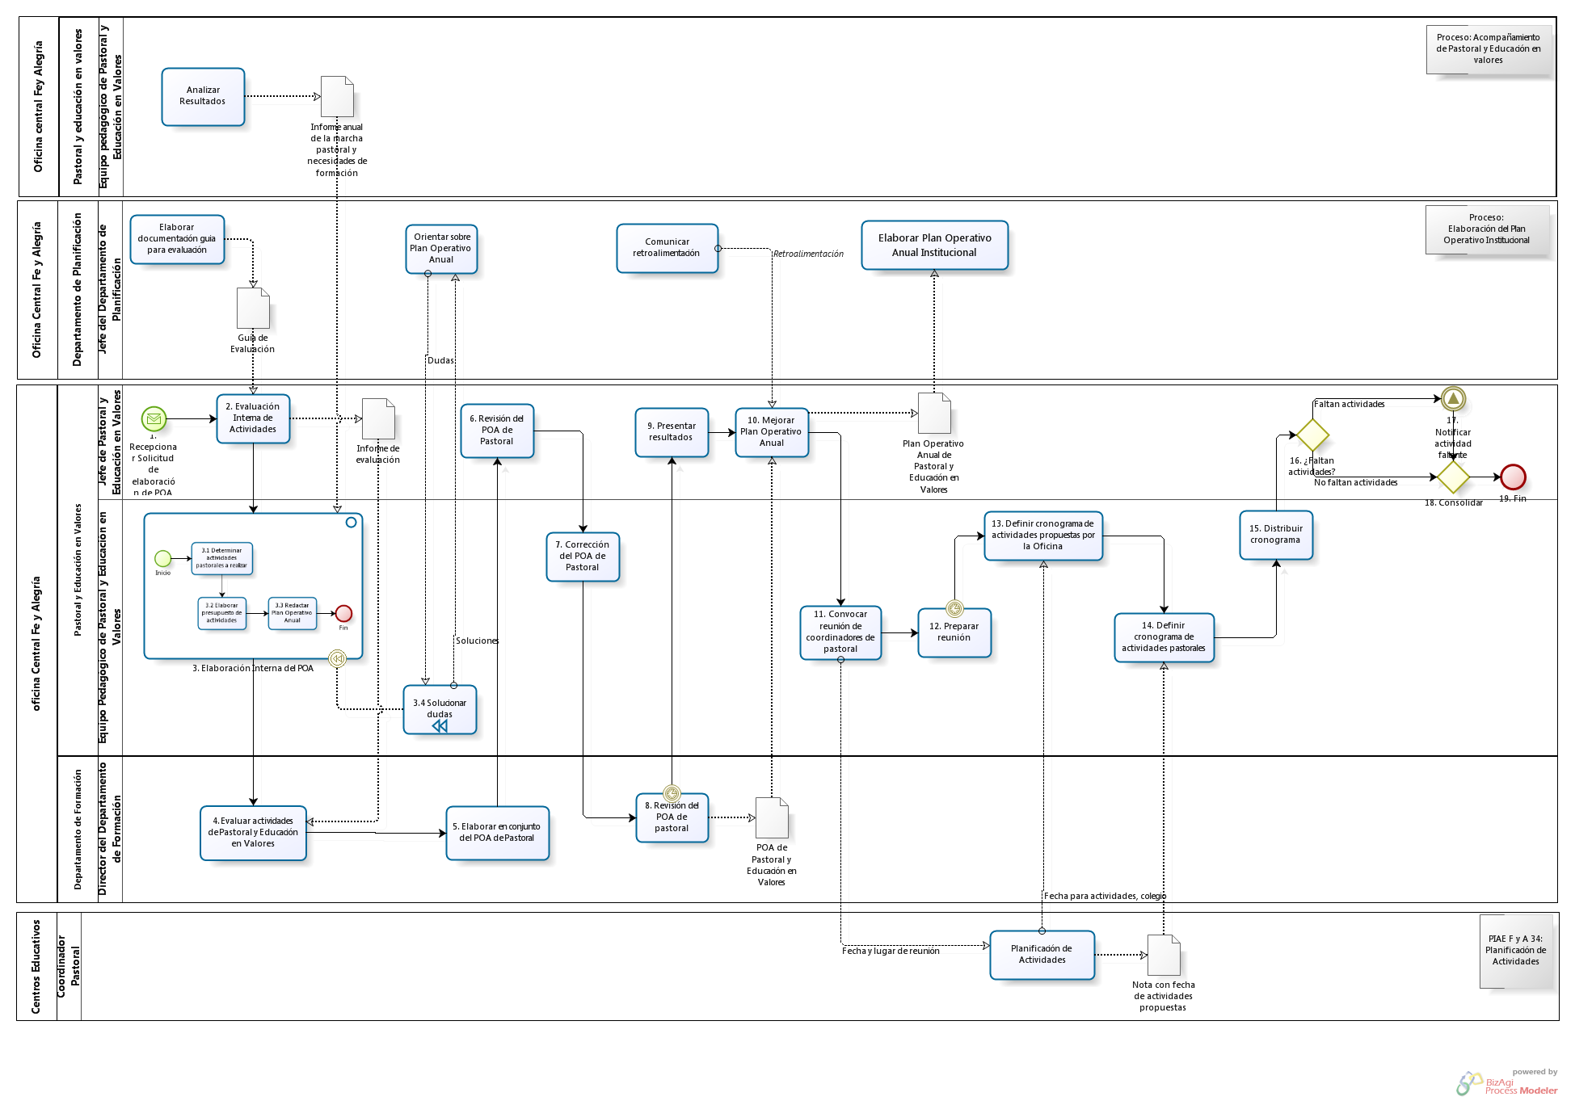

Ilustración 11.- Diagrama de Proceso “Planificación de Pastoral y Educación en Valores”

Fuente: Elaboración propia

| N° | ENTRADA | ACTIVIDAD | SALIDA | DESCRIPCIÓN | RESPONSABLE | TIPO ACTIVIDAD | TIEMPO |
| --- | --- | --- | --- | --- | --- | --- | --- |
| 1 | - Solicitud de elaboración de POA | Recibe Solicitud de elaboración de POA | Solicitud de elaboración de POA | El Jefe de Pastoral y Educación en Valores recibe una solicitud de elaboración del Plan Operativo Anual por parte del Departamento de Planificación a fin de que éste inicie su proceso de elaboración del Plan Operativo Anual de su área. | Jefe de Pastoral y Educación en Valores | Manual | 1 min. |
| 2 | - Guía de evaluación | Evaluación Interna de Actividades | - Evaluación realizada  - Informe de evaluación | El Jefe de Pastoral y Educación en valores procede a realizar una evaluación interna sobre las actividades realizadas durante el año de acuerdo a la Guía de evaluación brindada por el Departamento de Planificación en la actividad Elaborar documentación guía para evaluación del proceso Elaboración del Plan Operativo Institucional. | Jefe de Pastoral y Educación en Valores | Manual | 2 días |
| 3 | - Evaluación realizada | Elaboración Interna del POA | - Plan Operativo Anual Interno | El Equipo Pedagógico de Pastoral y Educación en Valores, procede a realizar toda la elaboración del POA de Pastoral en base al Informe de evaluación y al Informe de marcha pastoral y necesidades de formación proveniente de la actividad Analizar resultados del proceso Acompañamiento de pastoral y educación en valores.  En caso se tenga alguna duda durante la ejecución de este subproceso se procede a dar inicio a la actividad Solucionar duda | Equipo Pedagógico de Pastoral y Educación en Valores | Manual | 10 días |
| 3.1 | - Evaluación realizada | Determinar actividades pastorales a realizar | - Lista de actividades a desarrollar | Termina la evaluación de las actividades internas, el Equipo Pedagógico de Pastoral y Educación en Valores, procede a identificar las actividades que se desarrollaran durante el año, los Talleres a realizar, las actividades que solventará de los Colegios y los materiales que requerirá.  Para ello, se tomara en cuenta el Informe anual de la marcha pastoral y necesidades de formación proveniente de la actividad Analizar Resultados del proceso Acompañamiento de Pastoral y Educación en Valores | Equipo Pedagógico de Pastoral y Educación en Valores | Manual | 10 días |
| 3.2 | - Lista de actividades a desarrollar | Elaborar presupuesto de actividades | - Presupuesto de actividades | En base a la Lista de actividades a desarrollar, se procede a elaborar el presupuesto del área que comprenderá lo requerido por la propia área para su funcionamiento como el de las actividades que desarrollará | Equipo Pedagógico de Pastoral y Educación en Valores | Manual | 10 días |
| 3.3 | - Presupuesto de actividades  - Lista de actividades a desarrollar | Redactar Plan Operativo Anual | - Plan Operativo Anual Interno  - Duda generada | El Equipo Pedagógico de Pastoral y Educación en Valores en base a la información generada en sus actividades previas, procede a realizar la redacción del Plan Operativo Anual.  En caso de que se presente alguna duda durante la elaboración de este Plan Operativo Anual, se procederá a dar inicio a la actividad Solucionar duda. | Equipo Pedagógico de Pastoral y Educación en Valores | Manual | 1 día |
| 3.4 | - Duda generada | Solucionar dudas | - Duda solucionada | El Equipo Pedagógico de Pastoral y Educación en Valores procede a enviar a la actividad Orientar sobre Plan Operativo Anual del proceso Elaboración del Plan Operativo Institucional las dudas y a recibir las soluciones de las mismas. | Equipo Pedagógico de Pastoral y Educación en Valores | Manual | 1 día |
| 4 | - Informe de evaluación | Evaluar actividades de Pastoral y Educación en valores | - Informe de Evaluación de Pastoral y Educación en Valores | El Director del Departamento de Formación procede a realizar una evaluación al área de Pastoral y Educación en Valores sobre las actividades que desarrollaron en el año y éstos dan sus descargos de los hechos. | Director del Departamento de Formación | Manual | 3 días |
| 5 | - Plan Operativo Anual Interno | Elaborar en conjunto del POA de Pastoral | - Plan Operativo Anual de Pastoral | El Director del Departamento de Formación procede a realizar junto con Pastoral y Educación en Valores la elaboración final del Plan Operativo Anual. | Director del Departamento de Formación | Manual | 1 día |
| 6 | - Plan Operativo Anual de Pastoral | Revisión del POA de Pastoral | - Lista de observaciones | El Jefe de Pastoral y Educación en Valores procede a realizar la revisión del Plan Operativo Anual elaborado por su Equipo Pedagógico y realizan observaciones sobre éste. | Jefe de Pastoral y Educación en Valores | Manual | 2 días |
| 7 | - Lista de observaciones | Corrección del POA de Pastoral | - Plan Operativo Anual de Pastoral corregido | El Equipo Pedagógico de Pastoral y Educación en Valores procede a realizar las correcciones solicitadas por el Jefe de Pastoral y Educación en Valores. | Equipo Pedagógico de Pastoral y Educación en Valores | Manual | 2 días |
| 8 | - Plan Operativo Anual de Pastoral corregido | Revisión del POA de Pastoral | - Plan Operativo Anual Pastoral y Educación en Valores | El Director del Departamento de Formación procede a realizar la última revisión del Plan Operativo Anual, para luego enviarlo al Departamento de Planificación para su inclusión en el Plan Operativo Institucional.  Llegada la fecha de reunión de Diciembre se procede a dar inicio a la actividad presentar resultados | Director del Departamento de Formación | Manual | 2 días |
| 9 | - Plan Operativo Anual Pastoral y Educación en Valores | Presentar resultados | - Plan Operativo Anual Pastoral y Educación en Valores | El Jefe de Pastoral y Educación en Valores procede a presentar los resultados obtenidos durante el año pasado y presenta las actividades que desarrollará durante el siguiente año.  Durante la ejecución de la presentación de resultados el Jefe de Pastoral y Educación en Valores recibe retroalimentación de cómo mejorar su Plan operativo de la actividad Comunicar retroalimentación del proceso Elaboración del Plan Operativo Institucional. | Jefe de Pastoral y Educación en Valores | Manual | 1 día |
| 10 | - Plan Operativo Anual Pastoral y Educación en Valores | Mejorar Plan Operativo Anual | - Plan Operativo Anual Pastoral y Educación en Valores | El Jefe de Pastoral y Educación en Valores de acuerdo a la retroalimentación brindada por el Jefe del Departamento de Planificación en la reunión de Diciembre, procede a realizar la mejora al Plan Operativo del área. | Equipo Pedagógico de Pastoral y Educación en Valores | Manual | 3 días |
| 11 | - Plan Operativo Anual Pastoral y Educación en Valores | Convocar reunión de coordinadores de pastoral | - Lista de colegios convocados | El Equipo Pedagógico de Pastoral y Educación en Valores, procede a realizar la convocatoria a todos los Coordinadores pastorales de los Colegios Fe y Alegría, para ello envía la Fecha y lugar de reunión a la actividad Planificación de Actividades del proceso Planificación de Actividades del PIAE F y A 34 (Propuesta de Implementación de Arquitectura Empresarial Fe y Alegría 34) | Equipo Pedagógico de Pastoral y Educación en Valores | Manual | 2 días |
| 12 | - Lista de colegios convocados | Preparar Reunión | - Temas a tratar  - Cronograma de reunión | El Equipo Pedagógico de Pastoral y Educación en Valores, procede a realizar toda la preparación necesaria para llevar a cabo la reunión con los Coordinadores pastorales.  Llegada la fecha de la convocatoria a los Coordinadores pastorales de los Colegios Fe y Alegría, se procede a dar inicio a la actividad Definir cronograma de actividades propuestas por la  Oficina Central Fe y Alegría. | Equipo Pedagógico de Pastoral y Educación en Valores | Manual | 2 días |
| 13 | - Cronograma de reunión | Definir cronograma de actividades propuestas por la oficina | - Cronograma de actividades de la Oficina  - Cronograma de actividades de los colegios | El Equipo Pedagógico de Pastoral y Educación en Valores, procede a definir el Cronograma de actividades propuesto por la Oficina Central y recibe el Cronograma de actividades pastorales de los Colegios por medio de su Coordinador pastoral. | Equipo Pedagógico de Pastoral y Educación en Valores | Manual | 1 día |
| 14 | - Cronograma de actividades de la Oficina  - Cronograma de actividades de los colegios | Definir cronograma de actividades pastorales | - Cronograma de actividades pastorales | El Equipo Pedagógico de Pastoral y Educación en Valores procede a realizar el cruce entre las actividades propuestas y solicitadas a fin de elaborar el Cronograma oficial de las actividades pastorales a seguir.  Terminado este cronograma de actividades pastorales, se procede a realizar la actualización del mismo de acorde a la Nota con fecha de actividades propuestas proveniente de la Planificación de Actividades del proceso Planificación de Actividades del proyecto PIAE F y A 34 | Equipo Pedagógico de Pastoral y Educación en Valores | Manual | 3 días |
| 15 | - Cronograma de actividades pastorales | Distribuir Cronograma | - Cronograma Distribuido | El Equipo Pedagógico de Pastoral y Educación en Valores procede a distribuir el Cronograma de actividades pastoral entre las Casa de Retiro y el área de Administración y Abastecimiento. | Equipo Pedagógico de Pastoral y Educación en Valores | Manual | 2 días |
| 16 | - POA de Pastoral y Educación en Valores | ¿Faltan actividades? | - No Faltan actividades  - Si Faltan actividades | El Jefe de Pastoral y Educación en Valores procede a realizar una revisión final al Plan Operativo a fin de determinar si es que existen actividades faltantes en él. | Jefe de Pastoral y Educación en Valores | Manual | 2 días |
| 17 | - Si Faltan actividades | Notificar actividad faltante | - Notificación enviada | El Jefe de Pastoral y Educación en Valores procede a notificar al Departamento de Planificación la inclusión de las actividades faltantes en el Plan Operativo Institucional | Jefe de Pastoral y Educación en Valores | Manual | 1 día |
| 18 | - Notificación enviada  - No existen actividades faltantes | Consolidar | - Notificación enviada  - No existen actividades faltantes | Se requiere recibir el resultado Notificación enviada del evento Notificar actividad faltante ó el resultado No faltan actividades del Gateway ¿Faltan actividades? Para poder finalizar el proceso. | Jefe de Pastoral y Educación en Valores | Manual | 1 min. |

Tabla 15.- Caracterización de Proceso “Planificación de Pastoral y Educación en Valores”

Fuente: Elaboración propia

### **MACRO PROCESO: Gestión de Imagen Institucional y Donaciones**

El presente macro proceso muestra los procesos necesarios para el mantenimiento de la buena imagen institucional y el acopio de donaciones realizadas a la institución. Ambas se encuentran ligadas, debido a que las donaciones dependen estrechamente de la imagen que proyecte la institución Fe y Alegría, para inspirar en las empresas colaboradoras la tranquilidad de que sus fondos están siendo utilizados en un 100% para colaborar con la educación en el país.

| **MACRO PROCESO “Gestión de Imagen Institucional y Donaciones”** | | | |
| --- | --- | --- | --- |
| **PROPÓSITO** | El siguiente macro proceso tiene como propósito el cumplimiento del siguiente objetivo:  OSE 1: Impulsar una gestión dinámica, participativa y descentralizada que promueva el compromiso de las instituciones educativas con el proceso de regionalización del país, desde la propuesta educativa de FYA. | | |
| **RESPONSABLE** | Jefe del Departamento de Donaciones e Imagen Institucional | **BASE LEGAL** | No Aplica |
| **ACTORES DEL PROCESO** | No Aplica | | |
| **CLIENTES INTERNOS** | No Aplica | **CLIENTES EXTERNOS** | No Aplica |
| **ALCANCE** | El alcance del presente macro proceso se encuentra en torno a las actividades que se realizan para mantener la buena imagen institucional, lo cual influye en la manera en la que el entorno ve a la institución y ello facilita las donaciones y los recursos que Fe y Alegría Perú recibe de otras entidades para continuar con su labor.  Está fuera del alcance tomar en cuenta las actividades que realizan los medios de comunicación para la publicación de las notas de prensa y las actividades relacionadas con el pago de las publicidades o campañas, debido a que las mismas son realizadas por el proceso de Gestión de abastecimiento. | | |
| **PROCEDIMIENTO** | En caso se hable de la gestión de la imagen institucional, se pueden dar los siguientes procesos:   1. Elaboración de campañas publicitarias del Departamento de Donaciones e Imagen, lo cual corresponde a las campañas como Rifas, Alcancías y demás que están orientadas a mantener posicionada a la organización. 2. Elaboración de campañas periodísticas del Departamento de Donaciones e Imagen, este proceso tiene como objetivo desarrollar las campañas periodísticas para posicionar la imagen institucional de Fe y Alegría Perú, por medio de la publicación de notas de prensa y entrevistas. 3. Comunicación interna del departamento de donaciones e Imagen, este sub-proceso, se realiza para la emisión del boletín “El Chasqui Electrónico”, el cual tiene por objetivo compartir noticias institucionales a todos los miembros.   En caso se trate de la gestión de donaciones, se da el proceso de Canalización de Donaciones del Departamento de Donaciones e Imagen Institucional, el cual se encarga de guiar las donaciones de las empresas voluntarias para que puedan apuntar a los requerimientos institucionales y de esta manera que las donaciones sean mejor aprovechadas. | | |

Tabla 16.- Definición del macro proceso " Gestión de Imagen Institucional y Donaciones”

Fuente: Elaboración propia

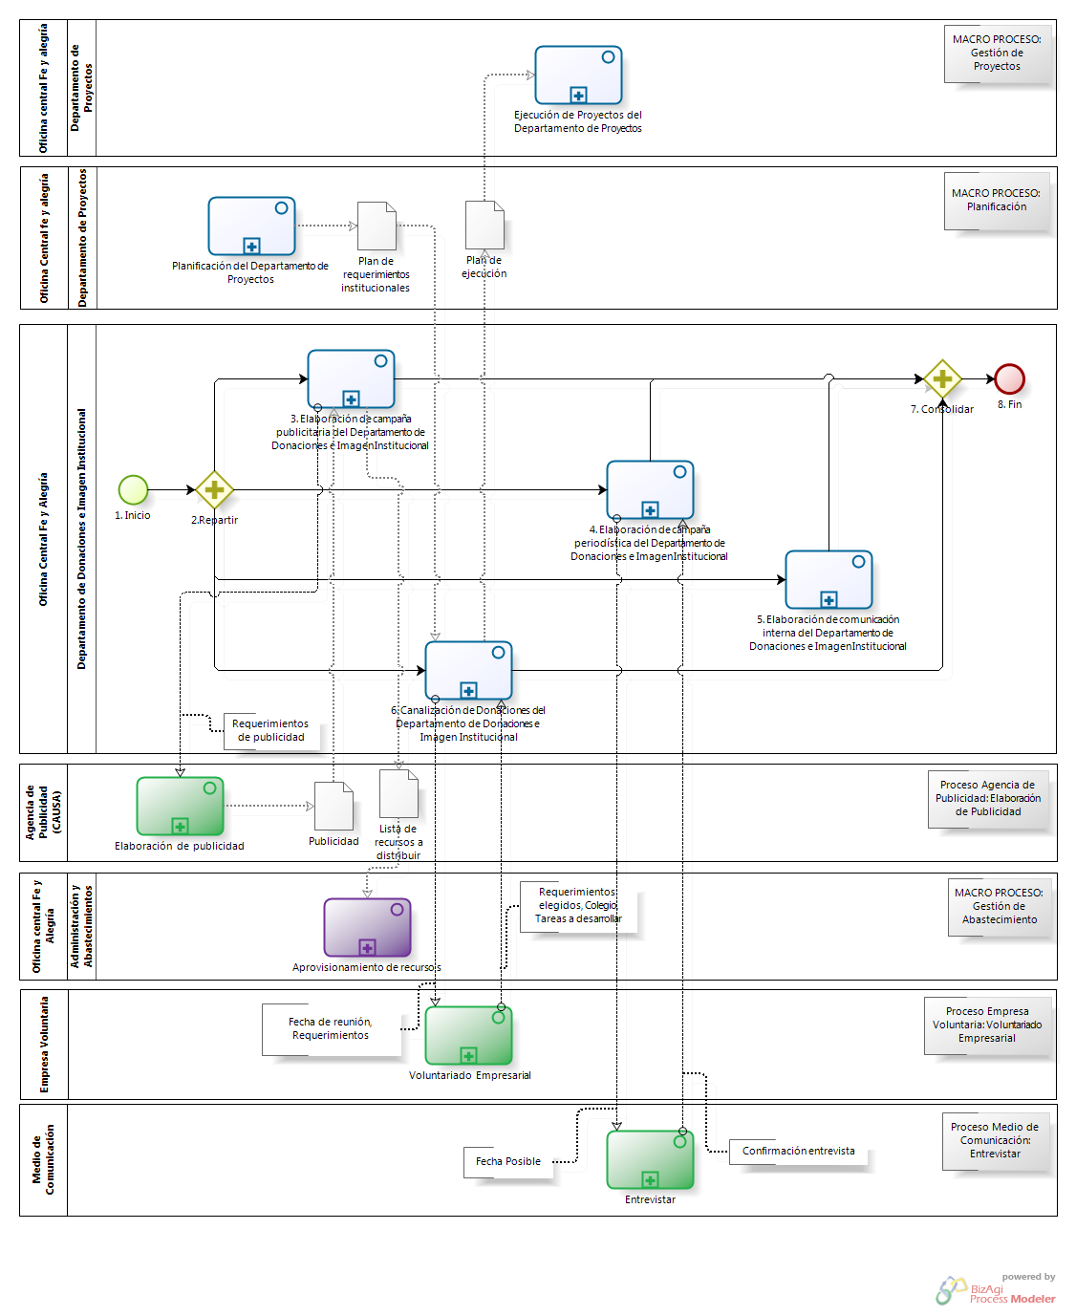

Ilustración 12.- Diagrama de proceso del macro proceso " Gestión de Imagen Institucional y Donaciones”

Fuente: Elaboración propia

| N° | ENTRADA | ACTIVIDAD | SALIDA | DESCRIPCIÓN | RESPONSABLE | TIPO ACTIVIDAD | TIEMPO |
| --- | --- | --- | --- | --- | --- | --- | --- |
| 2 | - Notificación enviada  - No faltan actividades  - Fecha de inicio de Campaña  - Solicitud de donación  - Fecha de boletín | Repartir | - Fecha de inicio de Campaña  - Solicitud de donación  - Fecha de boletín | Luego de que el plan operativo anual de departamento de Donaciones e Imagen Institucional se encuentra concluido, dado que no faltan actividades que agregar o esta se vienen realizando, se procede a repartir la información entrante entre los procesos de: Elaboración de campaña publicitaria del Departamento de Donaciones e Imagen Institucional, Elaboración de campaña periodística del Departamento de donaciones e Imagen Institucional , Elaboración de comunicación interna del Departamento de Donaciones e Imagen Institucional y Canalización de donaciones del Departamento de Donaciones e Imagen Institucional. | Departamento de Donaciones e Imagen Institucional | Manual | 1 minuto |
| 3 | - Fecha de inicio de Campaña | Elaboración de campaña publicitaria del Departamento de Donaciones e Imagen Institucional | - Lista de recursos a distribuir  - Campaña supervisada  - Observaciones de desarrollo de la campaña | De acorde al cronograma de campañas, contenido en Plan Operativo Anual del Departamento de Donaciones e Imagen Institucional, se identifica el tipo de campaña a realizar.  En función a la campaña a realizar, el coordinador de Imagen Institucional se encarga, junto con el asistente, de realizar las actividades para llevar a cabo una campaña publicitaria para la misma. Para facilitarles la elaboración de la publicidad, reciben el apoyo de la Agencia de Publicidad CAUSA. Por ello, del proceso colapsado Elaboración de Publicidad se envían los requerimientos de publicidad y nos responden con la publicidad. Asimismo, se cuenta con el proceso que provee de los recursos necesarios para llevar a cabo la campaña publicitaria. Es por ello que se le envía la lista de recursos. | Departamento de Donaciones e Imagen Institucional | Manual | 3 semanas |
| 4 | - Fecha de inicio de campaña | Elaboración de campaña periodística del Departamento de donaciones e Imagen Institucional | - Entrevista registrada | De acorde al cronograma de campañas, contenido en Plan Operativo Anual del Departamento de Donaciones e Imagen Institucional, se identifica el tipo de campaña a la cual se realizara la campaña periodística. El coordinador de Imagen institucional estará encargado de realizar las actividades necesarias para llevar a cabo la campaña periodística.  Esta campaña periodística consta de la elaboración y publicación de notas de prensa, así como de entrevistas que brinda el Director de Fe y Alegría Perú.  Por ello, este proceso recibe la fecha de posible entrevista por parte del proceso “Entrevista del medio de comunicación” y le envía la confirmación de entrevista. | Departamento de Donaciones e Imagen Institucional | Manual | 3 semanas |
| 5 | - Fecha de boletín | Elaboración de comunicación interna del Departamento de Donaciones e Imagen Institucional | - Boletín electrónico publicado | El coordinador, con apoyo del asistente, elabora un boletín electrónico de difusión interna llamado el Chasqui Electrónico, donde se encuentran noticias de las direcciones de Fe y Alegría Perú, entre otros. | Departamento de Donaciones e Imagen Institucional | Manual | 1 semana |
| **6** | - Solicitud de donación | Canalización de donaciones del Departamento de Donaciones e Imagen Institucional | - Resultado de donación | El coordinador de donaciones recibe la solicitud de la empresa voluntaria para la llevar a cabo sus actividades de responsabilidad social. Para ello, se coordina la fecha de reunión y llegada está se le muestra el Plan de requerimientos institucionales que proviene del proceso Planificación del Departamento de Proyectos. Estos requerimientos son puestos en conocimiento del proceso Voluntariado Empresarial del cual nos envían los requerimientos elegidos para su atención, el colegio elegido y las tareas que desarrollara. En función de toda esta información, se procede a elaborar el Plan de Ejecución que se envía posteriormente a Ejecución de Proyectos del Departamento de Proyectos para ser ejecutado. | Departamento de Donaciones e Imagen institucional | Manual | 1 semana |
| **7** | - Boletín electrónico publicado  - Resultado de donación  - Entrevista registrada  - Lista de recursos a distribuir  - Campaña supervisada  - Observaciones de desarrollo de la campaña | Consolidar | - Boletín electrónico publicado  - Resultado de donación  - Entrevista registrada  - Lista de recursos a distribuir  - Campaña supervisada  - Observaciones de desarrollo de la campaña | El desarrollo de los procesos: Elaboración de campaña publicitaria del Departamento de Donaciones e Imagen Institucional, Elaboración de campaña periodística del Departamento de donaciones e Imagen Institucional , Elaboración de comunicación interna del Departamento de Donaciones e Imagen Institucional y Canalización de donaciones del Departamento de Donaciones e Imagen Institucional, deben estar finalizados para dar por concluido el macro proceso Gestión de Imagen Institucional y Donaciones | Departamento de Donaciones e Imagen Institucional | Manual | 1 minuto |

Tabla 17.- Caracterización del macro proceso "Gestión de Imagen Institucional y Donaciones"

Fuente: Elaboración Propia

### PROCESO: Elaboración de campaña publicitaria del Departamento de Donaciones e Imagen Institucional

El presente proceso describe las labores realizadas por el Coordinador de Imagen Institucional para la preparación y supervisión de la campaña publicitaria, junto con la labor realizada por el Asistente de Imagen Institucional para la coordinación y revisión de la publicidad que requiere la campaña.

| **MACRO PROCESO: Gestión de Imagen Institucional y Donaciones**  **Proceso “Elaboración de campaña publicitaria del Departamento de Donaciones e Imagen Institucional”** | | | | |
| --- | --- | --- | --- | --- |
| **PROPÓSITO** | El presente proceso tiene como propósito el cumplimiento del siguiente objetivo:  OSE 1: Impulsar una gestión dinámica, participativa y descentralizada que promueva el compromiso de las instituciones educativas con el proceso de regionalización del país, desde la propuesta educativa de FYA | | | |
| **RESPONSABLE** | Coordinador de Imagen Institucional | | **BASE LEGAL** | No Aplica |
| **ACTORES DEL PROCESO** | Coordinador de Imagen Institucional.- Persona contratada por la Oficina central de Fe y Alegría Perú, encargada de realizar la comunicación interna y externa de la Oficina central y la elaboración del Plan operativo anual del Departamento de Donaciones e Imagen.  Asistente de Imagen Institucional.- Persona contratada por la Oficina central de Fe y Alegría Perú, encargada de asistir al Coordinador de Imagen Institucional y al Coordinador de Donaciones, además de estar a cargo de la elaboración de las Notas periodísticas. | | | |
| **CLIENTES INTERNOS** | Movimiento Fe y Alegría Perú | **CLIENTES EXTERNOS** | | No Aplica |
| **ALCANCE** | El alcance del presente proceso se encuentra enfocado en las actividades realizadas por el Departamento de Donaciones e Imagen para la realización de las cuatro campañas que ocurren en el año, tales como: Escolar, Rifa, Alcancías y Navideña.  No se entrará en detalle sobre la comunicación empleada entre el Departamento de Donaciones e Imagen Institucional y la agencia publicitaria. | | | |
| **PROCEDIMIENTO** | 1. El Coordinador de Imagen Institucional procede a dar inicio a la preparación de la campaña publicitaria respectiva de acuerdo al Cronograma de éstas, estipulado en el Plan Operativo Anual.    1. Se procede a elaborar el Cronograma de trabajo de la campaña a realizar    2. Se dimensiona el material que se requerirá a lo largo de la ejecución de la campaña.    3. Se dimensiona la publicidad que se requerirá para publicitar la campaña. 2. De acuerdo al dimensionamiento publicitario establecido por el Coordinador de Imagen Institucional, el Asistente de Donaciones e Imagen Institucional procede a coordinar con la empresa de publicidad la realización de la publicidad para la campaña, determinando los requerimientos de la misma. 3. El Asistente de Imagen Institucional revisa la publicidad a elaborar por la agencia publicitaria y en caso requiera mejoras es retornada a la agencia publicitaria para su corrección. 4. Cuando el Asistente de Imagen Institucional determina que la publicidad es la adecuada, procede a realizar la publicación de la misma. 5. Se procede a dar inicio a la ejecución de la campaña    1. El Asistente de Imagen Institucional realiza la ejecución de una tarea de acuerdo al Cronograma de trabajo, y en caso requiera la distribución de materiales se comunica con el Departamento de administración para que éste la realice    2. El Coordinador de Imagen Institucional realiza un seguimiento a la campaña y toma acciones correctivas en caso sea pertinente. | | | |

Tabla 18.- Definición de Proceso "Elaboración de campaña publicitaria del Departamento de Donaciones e Imagen Institucional”

Fuente: Elaboración propia

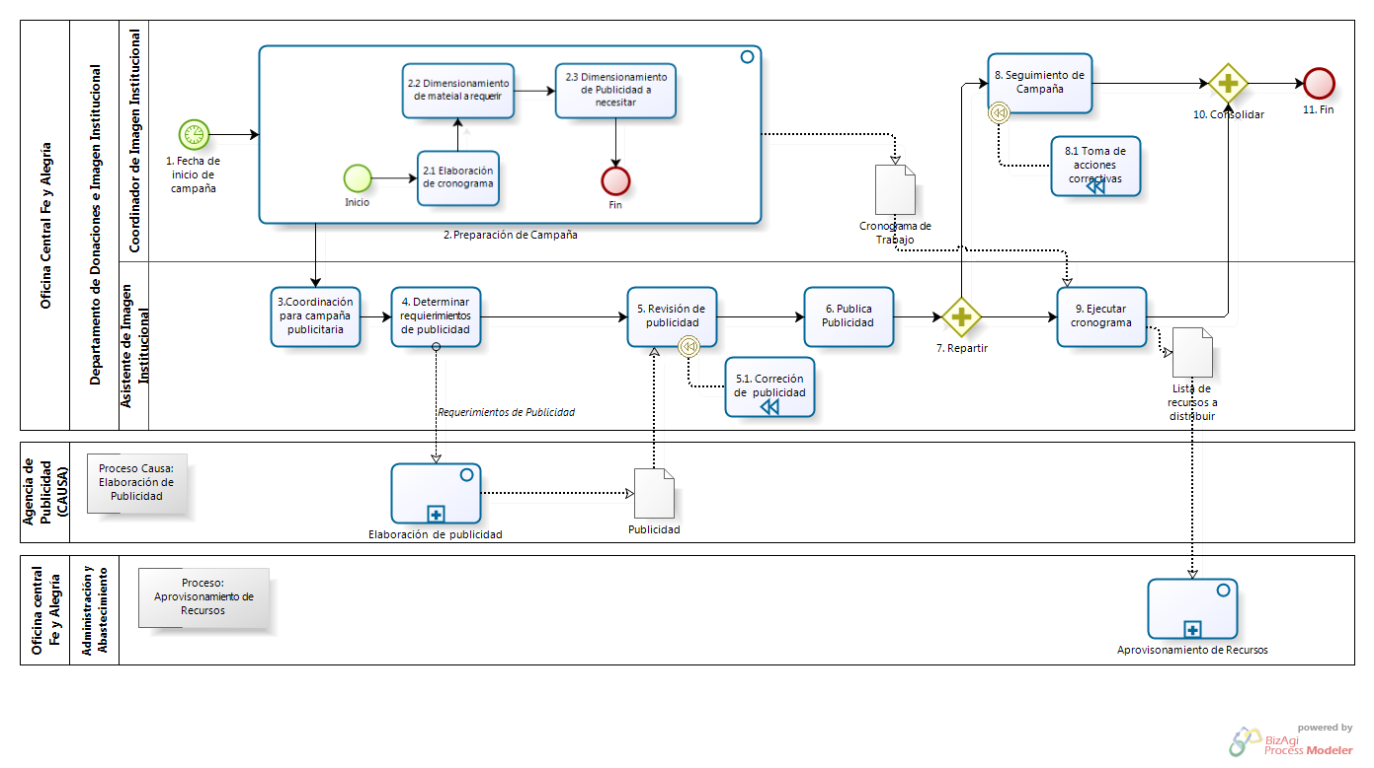

Ilustración 13 .- Diagrama de Proceso " Elaboración de campaña publicitaria del Departamento de Donaciones e Imagen Institucional"

Fuente: Elaboración propia

| N° | ENTRADA | ACTIVIDAD | SALIDA | DESCRIPCIÓN | RESPONSABLE | TIPO ACTIVIDAD | TIEMPO |
| --- | --- | --- | --- | --- | --- | --- | --- |
| 1 | - Fecha de inicio de Campaña | Fecha de inicio de campaña | - Tipo de Campaña | El Coordinador de Imagen Institucional identifica de acuerdo al Cronograma de campañas, desarrollado en el Plan operativo anual, el tipo de campaña que será ejecutada. | Coordinador de Imagen Institucional | Manual | 1 min. |
| 2 | - Tipo de Campaña | Preparación de campaña | - Campaña publicitaria dimensionada  - Cronograma de trabajo | El Coordinador de Imagen Institucional procede a realizar la preparación de la campaña, el cual contendrá el Cronograma de la campaña, el dimensionamiento de la publicidad y material a requerir durante el desarrollo de la misma. | Coordinador de Imagen Institucional | Manual | 10 días |
| 2.1 | - Tipo de Campaña | Elaboración de Cronograma | - Cronograma de trabajo | El Coordinador de Imagen Institucional procede a elaborar el Cronograma de trabajo que tendrá la campaña en función al tipo de campaña. | Coordinador de Imagen Institucional | Manual | 4 días |
| 2.2 | - Cronograma de trabajo | Dimensionamiento de material a requerir | - Material estimado  - Cronograma de trabajo | El Coordinador de Imagen Institucional procede a estimar el número de materiales a requerir, de acuerdo al Cronograma de trabajo realizado anteriormente. | Coordinador de Imagen Institucional | Manual | 3 días |
| 2.3 | - Cronograma de trabajo | Dimensionamiento de Publicidad a necesitar | - Campaña publicitaria dimensionada | Una vez que el material ha sido estimado, el Coordinador de Imagen Institucional procede a dimensionar la publicidad a necesitar en función al Cronograma de trabajo. | Coordinador de Imagen Institucional | Manual | 3 días |
| 3 | - Campaña publicitaria dimensionada | Coordinación para campaña publicitaria | - Campaña publicitaria coordinada. | El Asistente de Imagen Institucional procede a realizar las coordinaciones pertinentes con la agencia publicitaria a fin de que ésta proceda con la elaboración de la publicidad. | Asistente de Imagen Institucional | Manual | 3 días |
| 4 | - Campaña publicitaria coordinada. | Determinar requerimientos de publicidad | - Requerimientos de publicidad | El Asistente de Imagen Institucional procede a comunicar a la agencia publicitaria los requerimientos de publicidad pertinentes, a fin de que ésta se alinee a las necesidades de la campaña. | Asistente de Imagen Institucional | Manual | 1 día |
| 5 | - Requerimientos de publicidad | Revisión de publicidad | - Publicidad  - Observaciones | El Asistente de Imagen Institucional procede a revisar la publicidad proveniente de la agencia publicitaria en el proceso de elaboración de publicidad de acuerdo a los requerimientos de ésta.  En caso el Asistente de Imagen Institucional encuentre algún error en la publicidad elaborada, procede a dar inicio a la actividad de compensación Corrección de publicidad. | Asistente de Imagen Institucional | Manual | 3 días |
| 5.1 | - Observaciones  - Publicidad | Corrección de publicidad | - Publicidad corregida | El Asistente de Imagen Institucional procede a coordinar con la agencia publicitaria la solución a los errores encontrados durante la revisión de la publicidad. | Asistente de Imagen Institucional | Manual | 1 día |
| 6 | - Publicidad corregida | Publica Publicidad | - Publicidad Publicada | El Asistente de Imagen Institucional procede a autorizar la publicación de la publicad, a fin de dar inicio a la ejecución de la campaña publicitaria. | Asistente de Imagen Institucional | Manual | 2 días |
| 7 | - Publicidad Publicada | Repartir | - Necesidad de ejecución de campaña  - Necesidad de seguimiento de Campaña | Publicada la publicidad se procede a repartir las necesidades de ejecución y seguimiento de campaña entre las actividades de:  Ejecutar cronograma y Seguimiento de campaña | Asistente de Imagen Institucional | Manual | 1 min. |
| 8 | - Necesidad de seguimiento de Campaña | Seguimiento de Campaña | - Campaña supervisada  - Observaciones de desarrollo de la campaña | El Coordinador de Imagen Institucional procede a supervisar el desarrollo de las tareas en la campaña.  En caso tuviera que tomar acciones correctivas se procede a dar inicio a la actividad Toma de acciones correctivas | Coordinador de Imagen Institucional | Manual | 3 horas /diarias |
| 8.1 | - Observaciones de desarrollo de la campaña | Toma de acciones correctivas | - Campaña supervisada | Si el Coordinador de Imagen Institucional encontró algún error en el seguimiento de la campaña, toma las medidas necesarias para asegurarse el cumplimiento del Cronograma de trabajo | Coordinador de Imagen Institucional | Manual | 1 día |
| 9 | - Necesidad de ejecución de campaña  - Cronograma de trabajo | Ejecutar cronograma | - Lista de recursos a distribuir | El Asistente de Imagen Institucional de acuerdo al Cronograma de trabajo recibido del subproceso Preparación de Campaña, procede a realizar las tareas pertinentes del Cronograma de trabajo y determina la Lista de los recursos a distribuir. Esta Lista se envía al proceso Aprovisionamiento de recursos. | Asistente de Imagen Institucional | Manual | Duración del cronograma |
| 10 | - Lista de recursos a distribuir  - Campaña supervisada  - Observaciones de desarrollo de la campaña | Consolidar | - Lista de recursos a distribuir  - Campaña supervisada  - Observaciones de desarrollo de la campaña | Las salidas de las actividades: Seguimiento de campaña y Ejecutar Cronograma deben estar realizados para poder terminar el proceso. | Coordinador de Imagen Institucional | Manual | 1 min. |

Tabla 19.- Caracterización de Proceso "Elaboración de campaña publicitaria del Departamento de Donaciones e Imagen Institucional”

Fuente: Elaboración propia

### PROCESO: Elaboración de campaña periodística del Departamento de Donaciones e Imagen Institucional

El presente proceso describe las labores realizadas por el Coordinador de Imagen Institucional para la preparación de la campaña periodística, la cual es aplicada dos veces al año para promocionar el Proceso de matrícula y la rifa anual de Fe y Alegría.

|  |  |  |  |
| --- | --- | --- | --- |
| **MACRO PROCESO: Gestión de Imagen Institucional y Donaciones**  **Proceso “Elaboración de campaña periodística del Departamento de Donaciones e Imagen Institucional”** | | | |
| **PROPÓSITO** | El presente proceso tiene como propósito el cumplimiento del siguiente objetivo:  OSE 1: Impulsar una gestión dinámica, participativa y descentralizada que promueva el compromiso de las instituciones educativas con el proceso de regionalización del país, desde la propuesta educativa de FYA. | | |
| **RESPONSABLE** | Coordinador de Imagen Institucional | **BASE LEGAL** | No Aplica |
| **ACTORES DEL PROCESO** | Coordinador de Imagen Institucional.- Persona contratada por la Oficina Central de Fe y Alegría Perú, encargada de realizar la comunicación interna y externa de Oficina central y la elaboración del Plan operativo anual del Departamento de Donaciones e Imagen.  Asistente de Imagen Institucional.- Persona contratada por la Oficina Central de Fe y Alegría Perú, encargada de asistir al Coordinador de Imagen Institucional y al Coordinador de Donaciones, además de estar a cargo de la elaboración de las Notas periodísticas.  Director Fe y Alegría Perú.- Religioso de la orden Jesuita, encargado de llevar la dirección general de la Oficina Central de Fe y Alegría Perú, bajo los lineamientos del Movimiento Fe y Alegría.  Secretaria de Dirección.- Persona contratada por la Oficina Central de Fe y Alegría Perú, encargada de asistir al Director Fe y Alegría Perú. | | |
| **CLIENTES INTERNOS** | Movimiento Fe y Alegría Perú | **CLIENTES EXTERNOS** | No Aplica |
| **ALCANCE** | El alcance del presente proceso describe las actividades desarrolladas por el Departamento de Donaciones e Imagen Institucional para la realización de las campañas periodísticas definidas en el Plan Operativo Anual del Departamento.  El presente proceso no contempla el proceso de difusión de la publicidad por parte de los medios de comunicación. | | |
| **PROCEDIMIENTO** | 1. Identificada la fecha que dá inicio a la elaboración de la campaña periodística, el Coordinador de Imagen Institucional procede a planificar la estrategia a emplear durante la campaña. 2. Se procede a dar inicio al subproceso elaboración de Nota periodística para obtener la Nota de prensa entregada. Se determinan los temas específicos a difundir en las entrevistas que se realizarán al Director Fe y Alegría Perú. 3. El Asistente de Imagen Institucional realiza las coordinaciones con el medio de comunicación, a fin de determinar la fecha en la cual se producirá la entrevista. 4. Llegada la fecha de la entrevista, el Coordinador de Imagen Institucional procede a dar una breve preparación al Director Fe y Alegría Perú y éste procede a realizar la entrevista. 5. Terminada la entrevista, el Asistente de Imagen Institucional procede a coordinar con el medio de comunicación el envío de una copia auditiva ó visual de la entrevista realizada. | | |

Tabla 20.- Definición de Proceso "Elaboración de campaña periodística del Departamento de Donaciones e Imagen Institucional”

Fuente: Elaboración propia

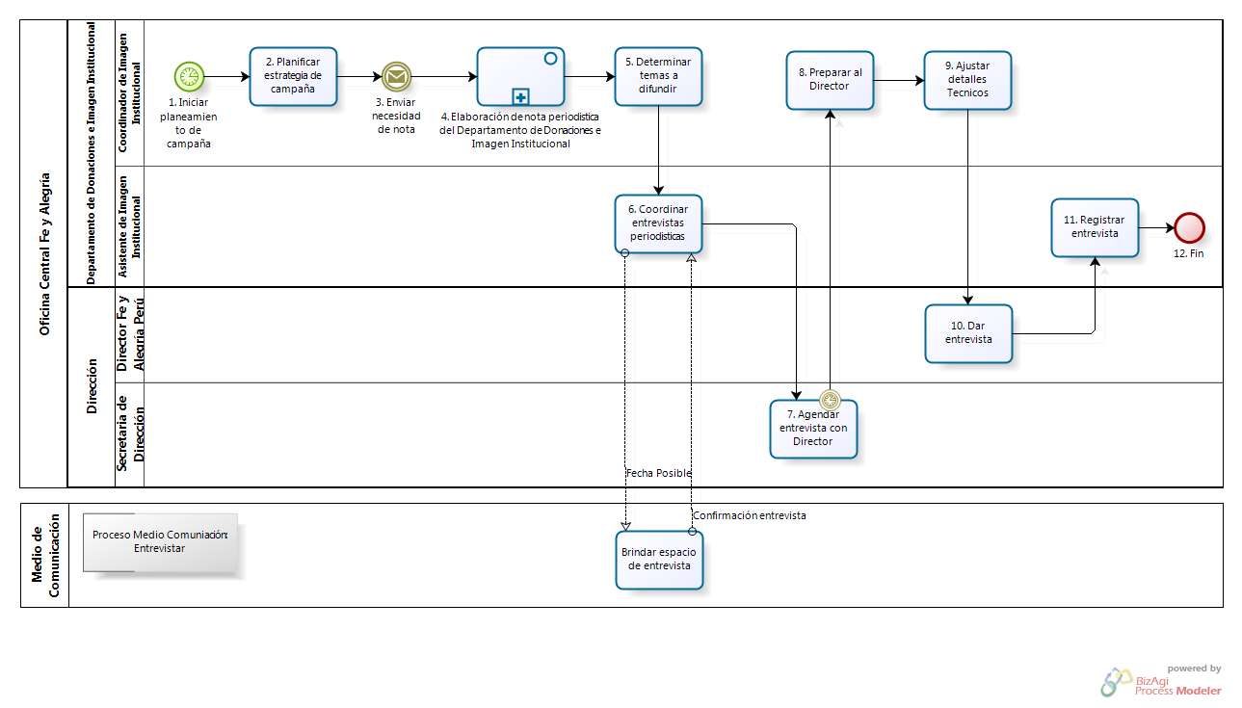

Ilustración 14 .- Diagrama de Proceso “Elaboración de campaña periodística del Departamento de Donaciones e Imagen Institucional"

Fuente: Elaboración propia

|  |  |  |  |  |  |  |  |
| --- | --- | --- | --- | --- | --- | --- | --- |
| **N°** | **ENTRADA** | **ACTIVIDAD** | **SALIDA** | **DESCRIPCIÓN** | **RESPONSABLE** | **TIPO ACTIVIDAD** | **TIEMPO** |
| **1** | - Fecha de inicio de campaña | Iniciar planeamiento de campaña | - tipo de campaña periodística | El Coordinador de Imagen Institucional identifica de acuerdo al Cronograma de campañas, desarrollado en el Plan Operativo Anual, el tipo de campaña periodística que será ejecutado. | Coordinador de Imagen Institucional | Manual | 1 minuto |
| **2** | - tipo de campaña periodística | Planificar estrategia de campaña | - Campaña planeada  - Necesidad de Nota | El Coordinador de Imagen Institucional procede a realizar la planificación estratégica de la campaña periodística a realizar. | Coordinador de Imagen Institucional | Manual | 7 días |
| **3** | - Necesidad de Nota | Enviar Necesidad de Nota | - Necesidad de Nota | El Coordinador de Imagen Institucional procede a realizar el envío de la necesidad de Nota. | Coordinador de Imagen Institucional | Manual | 1 minuto |
| **4** | - Necesidad de Nota | Elaboración de nota periodística del Departamento de Donaciones e Imagen Institucional | - Nota de prensa entregada | El Coordinador ejecuta el sub proceso de elaboración de Nota periodística. | Coordinador de Imagen Institucional | Manual | 3 días |
| **5** | - Nota periodística publicada | Determinar temas a difundir | - Temas a difundir | El Coordinador de Imagen Institucional determina los temas que se van a difundir en cada entrevista periodística que se realice al Director de Fe y Alegría Perú. | Coordinador de Imagen Institucional | Manual | 3 horas |
| **6** | - Temas a difundir | Coordinar entrevistas periodísticas | - Fecha de entrevista | El Asistente de Imagen Institucional se encarga de coordinar la fecha de la entrevista con los diferentes medios de comunicación e informa de los temas que se tratarán en ellas. | Asistente de Imagen Institucional | Manual | 1 día |
| **7** | - Fecha de entrevista | Agendar entrevista con Director | - Fecha de entrevista acordada | La Secretaria de Dirección procede a reservar la entrevista con el medio de comunicación, en el Cronograma de actividades propias del Director de Fe y Alegría Perú.  Llegada la fecha de reunión con el medio de comunicación se procede a realizar la actividad preparar al Director Fe y Alegría Perú. | Coordinador de Imagen Institucional | Manual | 1 minuto |
| **8** | Fecha de entrevista acordada | Preparar al Director | - Director capacitado | El Coordinador de Imagen Institucional durante el camino a la entrevista, prepara al Director Fe y Alegría Perú con respecto a los temas que se van a tratar durante la misma. | Coordinador de Imagen Institucional | Manual | 30 minutos |
| **9** | - Director capacitado | Ajustar detalles técnicos | - Detalles técnicos corregidos | Una vez terminada la preparación al Director Fe y Alegría Perú, el Coordinador de Imagen Institucional procede a ajustar algunos detalles técnicos relacionados con la entrevista. | Coordinador de Imagen Institucional | Manual | 15 minutos |
| **10** | - Detalles técnicos corregidos | Dar entrevista | - Director entrevistado | El Director Fe y Alegría Perú procede a realizar la entrevista con el medio de comunicación. | Director Fe y Alegría Perú | Manual | Duración de la entrevista |
| **11** | - Director entrevistado | Registrar entrevista | - Entrevista registrada | El Asistente de Imagen Institucional procede a realizar las coordinaciones pertinentes con el medio de comunicación para la recepción y registro de la entrevista realizada al Director Fe y Alegría Perú. | Asistente de Imagen Institucional | Manual | 2 días |

Tabla 21.- Caracterización de Proceso "Elaboración de campaña periodística del Departamento de Donaciones e Imagen Institucional”

Fuente: Elaboración propia

### SUBPROCESO: Elaboración de Nota periodística del Departamento de Donaciones e Imagen Institucional

El presente proceso describe las labores realizadas por el Coordinador de Imagen Institucional para la recolección de información de un incidente y su posterior transcripción a una Nota periodística a cargo del Asistente de Imagen Institucional, para luego ser enviada a los medios de comunicación.

| **MACRO PROCESO: Gestión de Imagen Institucional y Donaciones**  **PROCESO: Elaboración de campaña periodística del Departamento de Donaciones e Imagen Institucional**  **Subproceso “Elaboración de Nota periodística del Departamento de Donaciones e Imagen Institucional”** | | | | |
| --- | --- | --- | --- | --- |
| **PROPÓSITO** | El presente proceso tiene como propósito el cumplimiento del siguiente objetivo:  OSE 1: Impulsar una gestión dinámica, participativa y descentralizada que promueva el compromiso de las instituciones educativas con el proceso de regionalización del país, desde la propuesta educativa de FYA | | | |
| **RESPONSABLE** | Coordinador de Imagen Institucional | | **BASE LEGAL** | No Aplica |
| **ACTORES DEL PROCESO** | Coordinador de Imagen Institucional.- Persona contratada por la Oficina central de Fe y Alegría a tiempo completo que se desempeña en el Departamento de Donaciones e Imagen, encargada de recabar la información pertinente a un incidente.  Asistente de Imagen Institucional.- Persona contratada por la Oficina central de Fe y Alegría Perú, encargada de asistir al Coordinador de Imagen Institucional y al Coordinador de Donaciones, además de estar a cargo de la elaboración de las Notas periodísticas.  Involucrado.- Cualquier integrante de Fe y Alegría Perú que se encuentre envuelto en un incidente que afecte a Fe y Alegría Perú. | | | |
| **CLIENTES INTERNOS** | Movimiento Fe y Alegría | **CLIENTES EXTERNOS** | | Medios de Comunicación |
| **ALCANCE** | El alcance del presente proceso se encuentra enfocado en las actividades que realiza el Departamento de Donaciones e Imagen Institucional para la elaboración de las Notas periodísticas y la posterior coordinación con los medios de comunicación para su difusión.  No se entrará en detalle sobre el proceso que sigue la Nota para su publicación en un medio de comunicación. | | | |
| **PROCEDIMIENTO** | 1. El Coordinador de Imagen Institucional identifica si la Nota periodística a elaborar es producto de un incidente ó una solicitud de elaboración para una campaña periodística. 2. El Coordinador de Imagen Institucional ubica a las personas involucradas y les solicita una cita. 3. En la fecha de la cita, la persona involucrada brinda los comentarios de lo ocurrido al Asistente de Imagen Institucional y éste procede a elaborar la Nota de prensa respectiva. 4. El Coordinador de Imagen Institucional procede a realizar la revisión de la Nota de prensa    1. En caso requiera de una corrección es retornada al Asistente de Imagen Institucional. 5. El Coordinador de Imagen Institucional procede a realizar una serie de coordinaciones con los medios de comunicación para realizar la difusión de la Nota de prensa. | | | |

Tabla 22.- Definición de Proceso "Elaboración de nota periodística del Departamento de Donaciones e Imagen Institucional”

Fuente: Elaboración propia

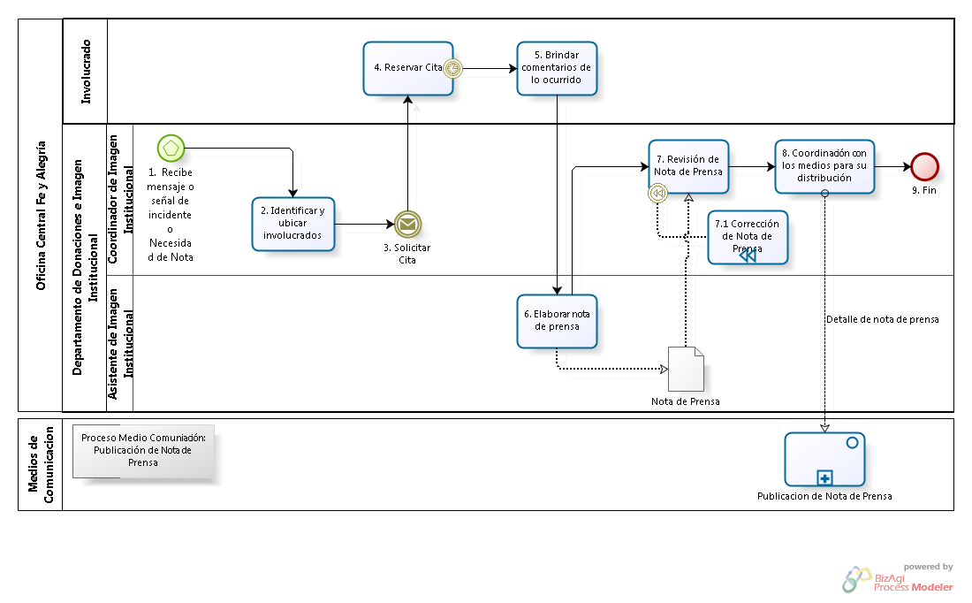

Ilustración 15 .- Diagrama de Proceso "Elaboración de nota periodística del Departamento de Donaciones e Imagen Institucional"

Fuente: Elaboración propia

|  |  |  |  |  |  |  |  |
| --- | --- | --- | --- | --- | --- | --- | --- |
| N° | ENTRADA | ACTIVIDAD | SALIDA | DESCRIPCIÓN | RESPONSABLE | TIPO ACTIVIDAD | TIEMPO |
| 1 | - Mensaje recibido  - Señal de incidente  - Necesidad de Nota | Recibe mensaje o señal de incidente o Necesidad de Nota | - Tipo de Nota | El Coordinador de Imagen Institucional puede recibir un mensaje, una señal de incidente ó una necesidad de Nota e identifica el tipo de iniciativa de elaboración de Nota periodística y determina el tipo de Nota a elaborar. | Coordinador de Imagen Institucional | Manual | 1 minuto |
| 2 | - Tipo de Nota | Identificar y ubicar involucrados | - Datos de involucrados | El Coordinador de Imagen Institucional procede a identificar a los involucrados para la realización y obtiene sus datos de contacto. | Coordinador de Imagen Institucional | Manual | 3 horas |
| 3 | - Datos de involucrados | Solicitar Cita | - Solicitud de Cita | El Coordinador de Imagen Institucional de acuerdo a los datos del contacto obtenidos, procede a enviar una solicitud de reunión vía correo electrónico. | Coordinador de Imagen Institucional | Manual | 10 minutos |
| 4 | - Solicitud de Cita | Reservar cita | - Fecha de reunión reservada | El involucrado recibe la solicitud de cita y procede a realizar la reserva de la misma en su Cronograma de actividades personal.  Llegada la fecha de la reunión, se procede a dar inicio a la actividad Brindar comentarios de lo ocurrido. | Involucrado | Manual | 5 minutos |
| 5 | - Fecha de reunión reservada | Brindar comentarios de lo ocurrido | - Lista de comentarios del involucrado | Durante la cita, el involucrado comparte con el Coordinador de Imagen Institucional y su asistente, su requerimiento ó la información concerniente al incidente. | Involucrado | Manual | Duración de la cita |
| 6 | - Lista de comentarios del involucrado | Elaborar nota de prensa | - Nota de prensa | Con la Lista de comentarios obtenida del involucrado, el Asistente de Imagen Institucional procede a elaborar la Nota de prensa al respecto. | Asistente de Imagen Institucional | Manual | 1 día |
| 7 | - Nota de prensa | Revisión de nota de prensa | - Nota de prensa  - Lista de observaciones | El Coordinador de Imagen Institucional se encarga de revisar la Nota de prensa elaborada por el Asistente de Imagen Institucional.  En caso ésta requiriese alguna corrección se procede a dar inicio a la actividad Corrección de Nota de Prensa | Coordinador de Imagen Institucional | Manual | 2 horas |
| 7.1 | - Lista de observaciones | Corrección de Nota de Prensa | -Nota de prensa | El Asistente de Imagen Institucional procede a realizar la corrección de la Nota de prensa elaborada de acuerdo a la Lista de observaciones definida por el Coordinador de Imagen Institucional | Coordinador de Imagen Institucional | Manual | 5 minutos |
| 8 | -Nota de prensa | Coordinación con los medios para su distribución | - Nota de prensa entregada | El Coordinador de Imagen Institucional realiza coordinaciones con medios de comunicación aliados al Movimiento a fin de que realicen la publicación de la Nota de prensa, para ello envía el Detalle de Nota de prensa al proceso Publicación de Nota de Prensa. | Coordinador de Imagen Institucional | Manual | 4 días |

Tabla 23.- Caracterización de Proceso "Elaboración de nota periodística del Departamento de Donaciones e Imagen Institucional”

Fuente: Elaboración propia

### PROCESO: Elaboración de comunicación interna del Departamento de Donaciones e Imagen Institucional

El presente proceso describe las labores realizadas por el Asistente de Imagen Institucional para la preparación, corrección y envío del Boletín electrónico mensual a todas las personas que laboran en la Oficina Central Fe y Alegría Perú.

| **MACRO PROCESO: Gestión de Imagen Institucional y Donaciones**  **Proceso “Elaboración de comunicación interna del Departamento de Donaciones e Imagen Institucional”** | | | | |
| --- | --- | --- | --- | --- |
| **PROPÓSITO** | El presente proceso tiene como propósito el cumplimiento del siguiente objetivo:  OSE 1: Impulsar una gestión dinámica, participativa y descentralizada que promueva el compromiso de las instituciones educativas con el proceso de regionalización del país, desde la propuesta educativa de FYA | | | |
| **RESPONSABLE** | Coordinador de Imagen Institucional | | **BASE LEGAL** | No Aplica |
| **ACTORES DEL PROCESO** | Director Fe y Alegría Perú.- Religioso de la Orden Jesuita, encargado de llevar la dirección general de la Oficina central de Fe y Alegría Perú bajo los lineamientos del Movimiento Fe y Alegría.  Asistente de Imagen Institucional.- Persona contratada por la Oficina Central de Fe y Alegría Perú, encargada de asistir al Coordinador de Imagen Institucional y al Coordinador de Donaciones, además de estar a cargo de la elaboración de las Notas periodísticas.  Directivos.- Director Fe y Alegría Perú, Director del Departamento de Formación, Jefe del Departamento de Planificación, Jefe del Departamento de Donaciones e Imagen Institucional, Jefe de Educación Técnica, Jefe de Pastoral y Educación en Valores. | | | |
| **CLIENTES INTERNOS** | Movimiento Fe y Alegría Perú | **CLIENTES EXTERNOS** | | No Aplica |
| **ALCANCE** | El alcance del presente proceso se encuentra enfocado en la preparación y revisión que debe realizar el Asistente de Imagen Institucional para la realización del Boletín electrónico enviado a todos los trabajadores de la Oficina Central Fe y Alegría Perú. | | | |
| **PROCEDIMIENTO** | 1. Una semana antes de la emisión del Boletín, el Asistente de Imagen Institucional envía una Solicitud de noticia a todos los Directivos de la Institución para motivar su colaboración. 2. Los Directivos reciben la Solicitud de noticia, y en caso deseen participar, proceden a elaborar la redacción de una noticia y hacen el envío de la misma al Departamento de Donaciones e Imagen Institucional. 3. El Asistente de Imagen Institucional recibe todas las noticias y realiza una primera versión del Boletín “Chasqui electrónico” y solicita la elaboración de una Editorial al Director de Fe y Alegría Perú. 4. El Director recibe la solicitud de editorial y redacta la Editorial, una vez terminada procede a enviar la misma al Asistente. 5. El Asistente recibe la Editorial y la adiciona al Boletín electrónico.    1. En caso se encuentre un defecto en el mismo, se procede a realizar la corrección pertinente. 6. Finalmente, el Asistente realiza el envío del Boletín electrónico a todo el personal de la Oficina Central Fe y Alegría Perú. | | | |

Tabla 24.- Definición de Proceso "Elaboración de comunicación interna del Departamento de Donaciones e Imagen Institucional"

Fuente: Elaboración propia

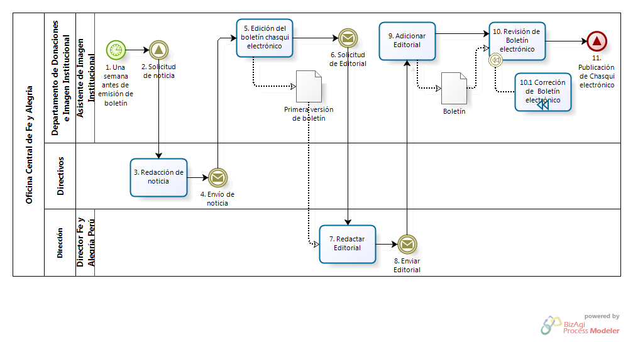

Ilustración 16 .- Diagrama de Proceso "Elaboración de comunicación interna del Departamento de Donaciones e Imagen Institucional"

Fuente: Elaboración propia

| N° | ENTRADA | ACTIVIDAD | SALIDA | DESCRIPCIÓN | RESPONSABLE | TIPO ACTIVIDAD | TIEMPO |
| --- | --- | --- | --- | --- | --- | --- | --- |
| **1** | - Fecha de boletín | Una semana antes de emisión de boletín | - Fecha semana antes de boletín | El Asistente de Imagen Institucional identifica una semana antes la fecha de emisión del Boletín. | Asistente de Imagen Institucional | Manual | 1 minuto |
| **2** | - Fecha semana antes de boletín | Solicitud de noticia | - Solicitud de noticia | El Asistente de Imagen Institucional manda una solicitud masiva a todos los Directivos de la Oficina Central Fe y Alegría Perú para que éstos elaboren noticias respectivas a sus departamentos u áreas. | Asistente de Imagen Institucional | Manual | 15 minutos |
| **3** | - Solicitud de noticia | Redacción de noticia | - Noticia redactada | Los Directivos eligen algún aspecto resaltante ocurrido en sus departamentos y áreas, y proceden a realizar la elaboración de la noticia. | Directivos | Manual | 2 horas |
| **4** | - Noticia redactada | Envío de noticia | - Noticia enviada | Los Directivos proceden a enviar la noticia redactada al Asistente de imagen institucional. | Directivos | Manual | 5 minutos |
| **5** | - Noticia enviada | Edición del boletín chasqui electrónico | - Primera versión de boletín  - Necesidad de Editorial | El Asistente de Imagen Institucional recaba todas las noticias redactadas por los Directivos y procede a elaborar la primera versión del Boletín electrónico. | Asistente de Imagen Institucional | Manual | 3 días |
| **6** | - Primera versión de boletín  - Necesidad de Editorial | Solicitud de editorial | - Solicitud de editorial  - Primera versión de boletín | El Asistente de Imagen Institucional envía una solicitud de Editorial al Director de Fe y Alegría Perú junto con la Primera versión de Boletín. | Asistente de Imagen Institucional | Manual | 30 minutos |
| **7** | - Solicitud de editorial  - Primera versión de boletín | Redactar Editorial | - Editorial | El Director de Fe y Alegría Perú procede a elaborar la Editorial para el Boletín electrónico, en función a las noticias encontradas en la primera versión del Boletín. | Director Fe y Alegría Perú | Manual | 3 horas |
| **8** | - Editorial | Enviar Editorial | - Editorial | El Director de Fe y Alegría Perú envía la Editorial elaborada al Asistente de Imagen Institucional. | Director Fe y Alegría Perú | Manual | 5 minutos |
| **9** | - Editorial | Adicionar Editorial | - Boletín | El Asistente de Imagen Institucional procede a agregar la Editorial realizada al Boletín y produce la segunda versión del mismo. | Asistente de Imagen Institucional | Manual | 1 hora |
| **10** | - Boletín | Revisión de boletín electrónico | - Boletín electrónico  - Lista de Observaciones | El Asistente de Imagen Institucional procede revisar el Boletín a enviar.  En caso se encuentre algún error se elabora una Lista de observaciones y se procede a dar inicio a la actividad Corrección de Boletín electrónico. | Asistente de Imagen Institucional | Manual | 3 horas |
| **10.1** | - Lista de Observaciones | Corrección de Boletín electrónico | - Boletín electrónico | El Asistente de Imagen Institucional procede a realizar las correcciones pertinentes de acuerdo a la Lista de observaciones generada | Asistente de Imagen Institucional | Manual | 10 minutos |
| **11** | - Boletín electrónico | Publicación de Chasqui electrónico | - Boletín electrónico publicado | El Asistente de Imagen Institucional procede a realizar el envío del Boletín electrónico a todos los miembros de la Oficina Central Fe y Alegría Perú. | Asistente de Imagen Institucional | Manual | 1 hora |

Tabla 25.- Caracterización de Proceso "Elaboración de comunicación interna del Departamento de Donaciones e Imagen Institucional"

Fuente: Elaboración propia

### PROCESO: Canalización de Donaciones del Departamento de Donaciones e Imagen Institucional

El presente proceso es una de las principales fuentes de recursos para el Movimiento Fe y Alegría Perú. Empresas privadas como Banco de Crédito del Perú, Inkafarma, entre otras, realizan obras de responsabilidad social con el Movimiento Fe y Alegría en el Perú, ya sea por medio de voluntariado estratégico o campañas definidas por ellos mismos.

| **MACRO PROCESO: Gestión de Imagen Institucional y Donaciones**  **Proceso “Canalización de Donaciones del Departamento de Donaciones e Imagen Institucional”** | | | | |
| --- | --- | --- | --- | --- |
| **PROPÓSITO** | El presente proceso tiene como propósito el cumplimiento del siguiente objetivo:  OSE 1: Impulsar una gestión dinámica, participativa y descentralizada que promueva el compromiso de las instituciones educativas con el proceso de regionalización del país, desde la propuesta educativa de FYA | | | |
| **RESPONSABLE** | Coordinador de Donaciones | | **BASE LEGAL** | No Aplica |
| **ACTORES DEL PROCESO** | Coordinador de Donaciones.- Persona contratada por la Oficina central de Fe y Alegría Perú, encargada de realizar la canalización de las donaciones proveniente de empresas voluntarias.  Asistente de Imagen Institucional.- Persona contratada por la Oficina central de Fe y Alegría Perú, encargada de asistir a los Coordinadores de Imagen Institucional y Donaciones, además de estar a cargo de la elaboración de las notas periodísticas. | | | |
| **CLIENTES INTERNOS** | Oficina Central Fe y Alegría Perú | **CLIENTES EXTERNOS** | | No Aplica |
| **ALCANCE** | El alcance del presente proceso se encuentra enfocado en la canalización de las iniciativas de responsabilidad social que tienen las empresas con Fe y Alegría por medio de campañas ó voluntariados, según lo indicado por la Empresa.  El presente proceso no contempla la ejecución de los voluntariados ó campañas. | | | |
| **PROCEDIMIENTO** | 1. El asistente de Imagen Institucional recibe la solicitud de donación proveniente de una empresa voluntaria que desea realizar una iniciativa de responsabilidad social. 2. Se procede a coordinar una reunión con la Empresa Voluntaria a fin de determinar si la donación se canalizará a través de un voluntariado ó campaña.    1. En caso se trate de un voluntariado, el Coordinador de donaciones procede a mostrar el Plan de requerimientos, enviado por el Departamento de proyectos a la empresa voluntaria, a fin de que ésta escoja la actividad que desarrollará.    2. En caso se trate de una campaña, el Coordinador de donaciones procede a realizar los ajustes pertinentes a la campaña que proponga la Empresa. 3. De acuerdo a la forma en que la empresa voluntaria desarrolle la donación, el Coordinador de donaciones procede a elaborar un Plan de ejecución, el cual será enviado al Departamento de proyectos para su ejecución. | | | |

Tabla 26.- Definición de Proceso "Canalización de Donaciones del Departamento de Donaciones e Imagen Institucional”

Fuente: Elaboración propia

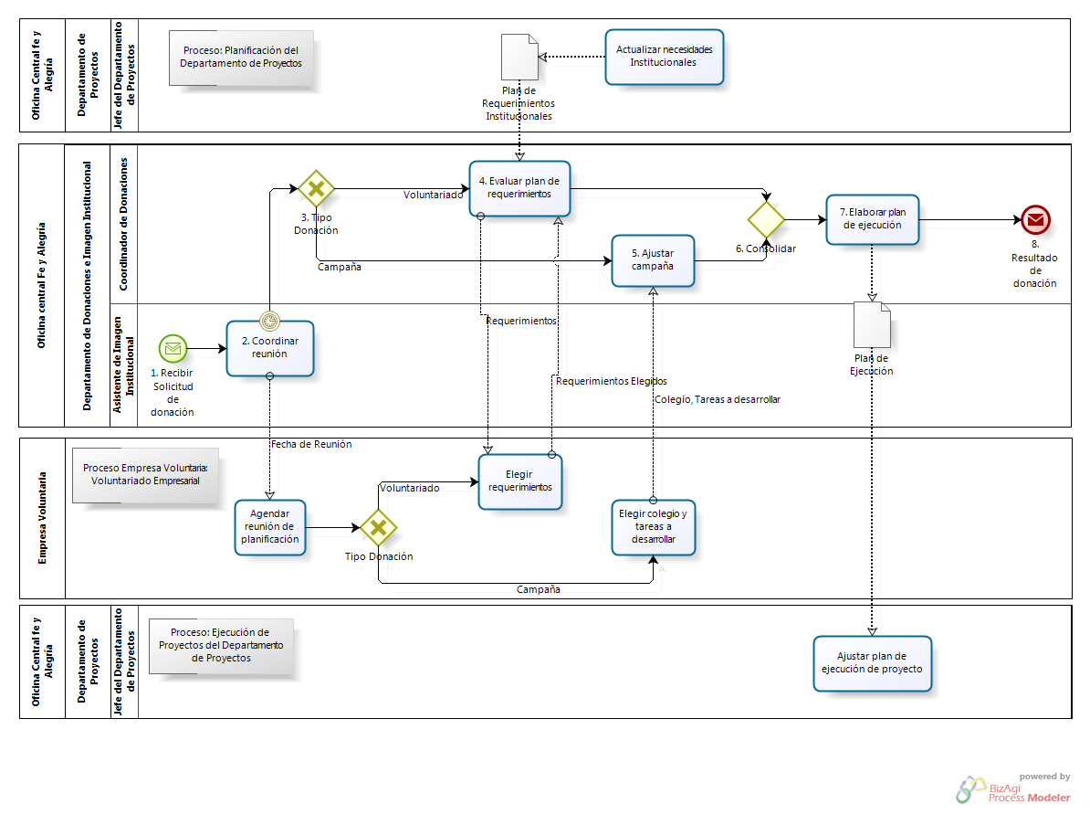

Ilustración 17 .- Diagrama de Proceso "Canalización de Donaciones del Departamento de Donaciones e Imagen Institucional"

Fuente: Elaboración propia

|  |  |  |  |  |  |  |  |
| --- | --- | --- | --- | --- | --- | --- | --- |
| **N°** | **ENTRADA** | **ACTIVIDAD** | **SALIDA** | **DESCRIPCIÓN** | **RESPONSABLE** | **TIPO ACTIVIDAD** | **TIEMPO** |
| **1** | - Solicitud de donación | Recibir solicitud de donación | - Solicitud de donación | El Asistente de Imagen Institucional recibe una solicitud de donación por parte de una empresa voluntaria. | Asistente de Imagen Institucional | Manual | 1 min. |
| **2** | - Solicitud de donación | Coordinar reunión | - Método de donación | El Asistente de Imagen Institucional procede a coordinar vía telefónica ó correo electrónico con la empresa voluntaria, a fin de determinar el método de donación a realizar y la fecha en la cual se tendrá una reunión entre ambas partes para determinar aspectos puntuales de la donación con respecto al método de donación escogido por la empresa.  Llegada la fecha de la reunión coordinada con la Empresa Voluntaria se procede a dar inicio al evento Tipo voluntariado. | Asistente de Imagen Institucional | Manual | 3 días |
| **3** | - Método de donación | Tipo Donación | - Voluntariado  - Campaña | El Coordinador de Donaciones identifica el método de donación que realizará la empresa, en caso se trate de un voluntariado se procederá a dar inicio a la actividad evaluar plan de requerimientos, caso contrario, se dará inicio a la actividad Ajustar campaña. | Coordinador de Donaciones | Manual | 1 min. |
| **4** | - Voluntariado | Evaluar plan de requerimientos | - Requerimientos elegidos | El Coordinador de Donaciones se reúne con la empresa voluntaria y le dá a elegir las actividades que puede realizar de acuerdo al Plan de Requerimientos Institucionales proveniente de la actividad actualizar necesidades institucionales del proceso de Planificación del Departamento de Proyectos. | Coordinador de Donaciones | Manual | 1 día |
| **5** | - Campaña | Ajustar campaña | - Ajuste de campaña voluntaria | El Coordinador de Donaciones se reúne con la empresa voluntaria y procede a realizar los ajustes pertinentes a las tareas a desarrollar por la empresa voluntaria en el Centro educativo Fe y Alegría seleccionado por ésta, en función al mensaje enviado por la Empresa Voluntaria conteniendo el Colegio, Tareas a desarrollar desde la actividad Elegir colegio y tareas a desarrollar. | Coordinador de Donaciones | Manual | 1 día |
| **6** | - Ajuste de campaña voluntaria  - Requerimientos elegidos | Consolidar | - Ajuste de campaña voluntaria  - Requerimientos elegidos | Las salidas de las actividades: Evaluar Plan de requerimientos y Ajustar campaña, deben estar realizados para proceder con su distribución a la actividad de Elaborar Plan de ejecución. | Coordinador de Donaciones | Manual | 1 min. |
| **7** | - Requerimientos elegidos  - Ajuste de campaña voluntaria | Elaborar plan de ejecución | - Plan de Ejecución | El Coordinador de Donaciones procede a elaborar el Plan de ejecución con respecto al método de donación a realizar y hace entrega de este Informe al Departamento de proyectos. | Coordinador de Donaciones | Manual | 3 días |
| **8** | - Plan de Ejecución | Resultado de donación | - Resultado de donación | El Coordinador de Donaciones procede a enviar un mensaje al Departamento de proyectos, informando sobre el resultado de la donación obtenida. | Coordinador de Donaciones | Manual | 3 días |

Tabla 27.- Caracterización de Proceso "Canalización de Donaciones del Departamento de Donaciones e Imagen Institucional”

Fuente: Elaboración propia

### **MACRO PROCESO: Gestión de Proyectos**

El presente macro proceso muestra los procesos necesarios para la realización de proyectos en el movimiento Fe y Alegría Perú. El objetivo de estos proyectos es mejorar la calidad educativa que brindan los centros educativos y para ello se obtienen recursos de fuentes externas por medio de concursos y donaciones. Los proyectos que se ejecutan, pueden ir desde construcciones hasta compra de nuevas maquinarias, incluyendo la implementación de nuevas formas de educación para lograr llegar a más alumnos.

| **MACRO PROCESO “Gestión de Proyectos”** | | | |
| --- | --- | --- | --- |
| **PROPÓSITO** | El siguiente macro proceso tiene como propósito el cumplimiento del siguiente objetivo:  OSE 1: Impulsar una gestión dinámica, participativa y descentralizada que promueva el compromiso de las instituciones educativas con el proceso de regionalización del país, desde la propuesta educativa de FYA. | | |
| **RESPONSABLE** | Jefe del Departamento de Proyectos | **BASE LEGAL** | No Aplica |
| **ACTORES DEL PROCESO** | No Aplica | | |
| **CLIENTES INTERNOS** | No Aplica | **CLIENTES EXTERNOS** | Centros Educativos Fe y Alegría Perú |
| **ALCANCE** | El alcance del presente proceso se encuentra en torno a las actividades que se realizan para la realización de proyectos, este no contempla la inversión de dinero, tan solo el planeamiento y la ejecución del mismo por medio del área ejecutora designada. Los recursos para la realización de estos proyectos se obtienen de concursos y donaciones.  Los procesos realizados por otras organizaciones ajenas a la Oficina Central Fe y Alegría Perú se encuentran fuera del alcance de este macro proceso. | | |
| **PROCEDIMIENTO** | 1. El proceso se inicia con la participación en concursos, que consisten en la captación de recursos para la elaboración de los proyectos, ya sea por medio de concursos en los cuales se participa con ayuda de las ONG Aliadas en otros países o las donaciones de empresas privadas peruanas que son captadas por el Departamento de Donaciones e Imagen Institucional. 2. Con los recursos que se han logrado captar, se procede a la ejecución de los proyectos aprobados por las financieras de los concursos y las empresas privadas. En este tema, el área de Departamento de Proyectos solo realiza un rol de seguimiento, debido a que la ejecución del mismo se encuentra ligada al área ejecutora relacionada. Al decir “áreas ejecutoras” nos referimos a áreas como: Departamento de Formación, Educación Técnica, Pastoral y Educación en Valores, IRFA, entre otros. Este proceso concluye cuando se encuentra en uso el proyecto implementado. 3. Finalmente, en cualquier momento se puede llevar a cabo una auditoría de proyectos, en la cual alguna financiera que haya cubierto algún proyecto anteriormente, tiene la potestad de exigir una auditoría sobre dicho proyecto, para asegurar la buena aplicación de los recursos brindados. | | |

Tabla 28.- Definición del macro proceso "Gestión de Proyectos”

Fuente: Elaboración propia

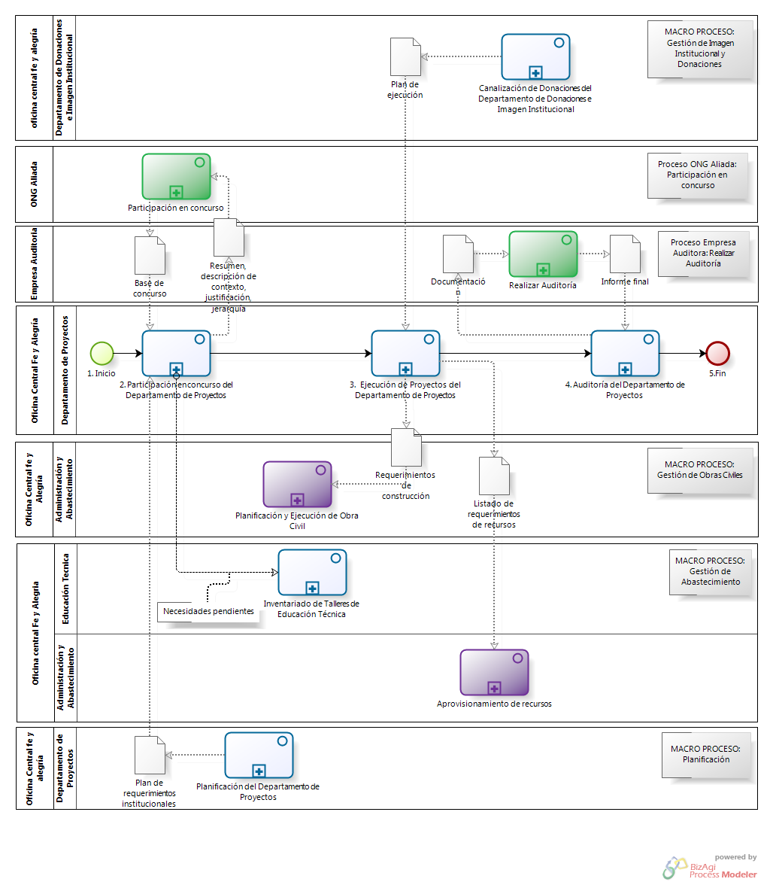

Ilustración 18.- Diagrama de proceso del macro proceso "Gestión de Proyectos”

Fuente: Elaboración propia

| N° | ENTRADA | ACTIVIDAD | SALIDA | DESCRIPCIÓN | RESPONSABLE | TIPO ACTIVIDAD | TIEMPO |
| --- | --- | --- | --- | --- | --- | --- | --- |
| 2 | - Notificación enviada  - No faltan actividades  - Base de concurso | Participación en concurso del Departamento de Proyectos | - Resumen  - Descripción de contexto  - Justificación  - Jerarquía  - Proyecto Participante | Luego de la elaboración del Plan Operativo Anual del Departamento de Proyectos se encuentra concluido, dado que no faltan actividades o se están haciendo agregaciones de actividades a este Plan Operativo Anual por medio de notificaciones, se procede a realizar la captación recursos económicos para la elaboración de proyectos, esta captación se realiza mediante la participación en concursos de fondos para proyectos educativos de países extranjeros, a los cuales accede el movimiento Fe y Alegría Perú por medio de una ONG Aliada que los representa en el concurso.  Se recibe las Bases de concurso, por parte de la ONG Aliada, y se envía la documentación del proyecto a realizar (resumen, descripción de contexto, etc.) al proceso Participación en concurso de la ONG Aliada. Asimismo, se recibe del proceso de Planificación del Departamento de Proyectos el Plan de requerimientos institucionales para saber qué requerimientos cubrir y se comunica con el proceso Inventariado de Talleres de Educación Técnica para indicarle las necesidades pendientes que no fueron cubiertas. | Departamento de Proyectos | Manual | 1 mes |
| 3 | - Proyecto Participante | Ejecución de Proyectos del Departamento de Proyectos | - Proyecto Ejecutado | En función de que un proyecto se encuentre participante de una donación u proyecto se esperar el resultado positivo del concurso o de la donación para proceder a ejecutar el proyecto planeado.  La ejecución de la misma está a cargo del área ejecutora involucrada. Mientras el departamento de Proyectos se encarga de desarrollar un rol de seguimiento del proyecto.  En caso el proyecto a ejecutar venga de una donación, el Plan de Ejecución elaborado en el proceso Canalización de Donaciones del Departamento de Donaciones e Imagen Institucional, procede a ser modificado y utilizado como base de la ejecución del proyecto.  Para la ejecución del proyecto se comunicará al proceso Planificación y Ejecución de Obra Civil los “Requerimientos de Construcción”. Asimismo, se le indicará al proceso Aprovisionamiento de recursos, el listado de requerimientos de recursos. | Departamento de Proyectos | Manual | Tiempo estimado del Proyecto |
| 4 | - Proyecto Ejecutado  - Solicitud de realización de auditoría | Auditoría del Departamento de Proyectos | - Auditoria entregada a ONG Aliada | En caso algún proyecto se encuentre ejecutado, puede llegar una solicitud de auditoría, por parte de la ONG Aliada, al Departamento de proyectos en función a cualquier proyecto realizado anteriormente. Para ello se apoya en el proceso Realizar Auditoría por parte de la empresa auditora en el cual se le entregue la documentación del proyecto y a cambio nos entregue el informe final de auditoría. | Departamento de Proyectos | Manual | 1 mes |

Tabla 29.- Caracterización del macro proceso " Gestión de Proyectos"

Fuente: Elaboración Propia

### PROCESO: Participación en concurso del Departamento de Proyectos

El presente proceso describirá las actividades realizadas para participar en concursos por fondos educativos y para recibir donaciones de entidades privadas nacionales. Estos recursos recibidos serán utilizados para la elaboración de proyectos de mejora de calidad educativa en los Centros educativos del Movimiento Fe y Alegría Perú. La realización de estos proyectos se verá detallada en el proceso “Ejecución de Proyecto del Departamento de Proyectos”.

| **MACROPROCESO: Gestión de Proyectos**  **Proceso “Participación en concurso del Departamento de Proyectos”** | | | |
| --- | --- | --- | --- |
| **PROPÓSITO** | El presente proceso tiene como propósito cumplir con el siguiente objetivo institucional:  OSE 1: Impulsar una gestión dinámica, participativa y descentralizada que promueva el compromiso de las instituciones educativas con el proceso de regionalización del país, desde la propuesta educativa de FYA. | | |
| **RESPONSABLE** | Jefe del Departamento de Proyectos | **BASE LEGAL** | No Aplica |
| **ACTORES DEL PROCESO** | Jefe del Departamento de Proyectos.- Persona contratada por la Oficina Central de Fe y Alegría Perú, encargada de la obtención de fuentes de financiamiento y la elaboración del Plan Operativo Anual del Departamento de Proyectos.  Oficial de Proyectos.- Persona contratada por la Oficina Central de Fe y Alegría, encargada de asistir al Jefe del Departamento de Proyectos y realizar el seguimiento a la ejecución de los proyectos.  Área Ejecutora.- Departamento ó área de la Oficina Central Fe y Alegría que se encuentra a cargo de la ejecución de un proyecto presentado a un concurso de financiamiento. | | |
| **CLIENTES INTERNOS** | No Aplica | **CLIENTES INTERNOS** | No Aplica |
| **ALCANCE** | El alcance del presente proceso consiste en las actividades realizadas por el Departamento de Proyectos para la captación de recursos por medio de donaciones de empresas nacionales privadas y de concursos para fondos educativos.  Este proceso no entrará a detallar sobre las labores realizadas por las áreas Técnicas y la ONG aliada durante el desarrollo de este proceso. | | |
| **PROCEDIMIENTO** | 1. El proceso inicia y se realiza el diagnóstico de necesidades institucionales por medio de la recopilación y priorización de necesidades de las diferentes áreas. 2. Con alguna información y el diagnóstico de necesidades institucionales se procede a la generación de proyectos que respondan a las características de las donaciones y/o concursos en función de las necesidades de la Institución.    1. En caso no se cubran todas las necesidades, se informa a Educación técnica. 3. El Oficial de Proyectos procede a reunirse con las áreas ejecutoras del proyecto a fin guiarlos en el armado del Plan de ejecución. 4. El Oficial de Proyectos procede a preparar la documentación requerida para que la ONG aliada a fin de que ésta proceda a presentar el Proyecto al concurso. Finalmente, la ONG aliada comunicará el resultado del concurso al Departamento de Proyectos. | | |

Tabla 30.- Definición de Proceso "Participación en concurso del Departamento de Proyectos"

Fuente: Elaboración propia

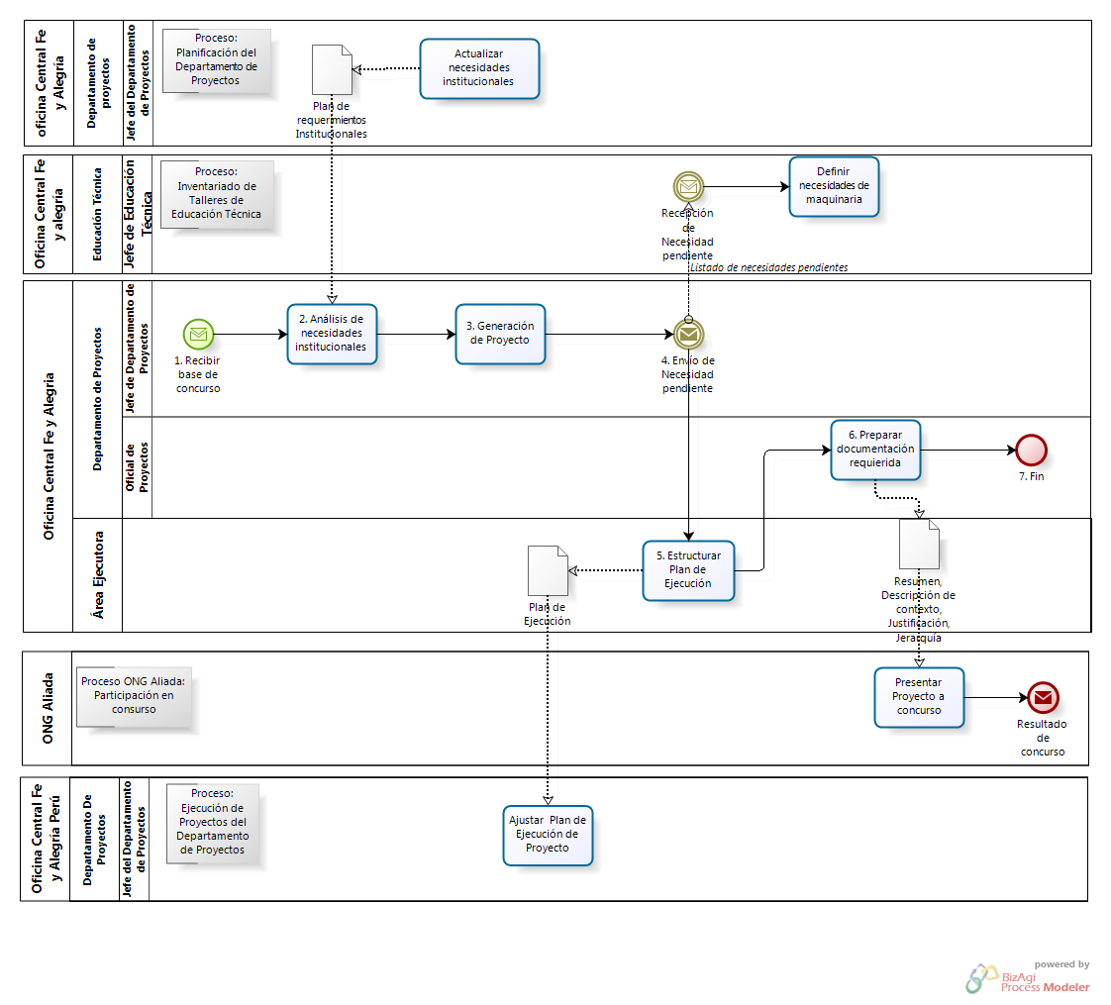

Ilustración 19.- Diagrama de Proceso "Participación en concurso del Departamento de Proyectos"

Fuente: Elaboración propia

| N° | ENTRADA | ACTIVIDAD | SALIDA | DESCRIPCIÓN | RESPONSABLE | TIPO ACTIVIDAD | TIEMPO |
| --- | --- | --- | --- | --- | --- | --- | --- |
| 1 | - Notificación enviada  - No faltan actividades  - Base de concurso | Recibir base de concurso | - Base de concurso | Luego de la elaboración del Plan Operativo Anual del Departamento de Proyectos se encuentra concluido, dado que no faltan actividades o se están haciendo agregaciones de actividades a este.  El Jefe del Departamento de Proyectos procede a esperar la llegada de una Base de concurso de proyectos de financiamiento por parte de la ONG Aliada. | Jefe del Departamento de Proyectos | Manual | 1 minuto |
| 2 | - Base de concurso | Análisis de necesidades institucionales | - Requerimientos priorizados | El Jefe del Departamento de Proyectos procede a realizar una priorización de las necesidades encontradas en el Plan de requerimientos institucionales proveniente de la actividad actualizar necesidades institucionales del proceso planificación del departamento de proyectos, dándole mayor prioridad a los requerimientos que pueden ser cubiertos por el concurso, según lo indicado por la Base de concurso. | Jefe del Departamento de Proyectos | Manual | 2 días |
| 3 | - Requerimientos priorizados | Generación de Proyecto | - Lista de Proyectos | De acuerdo a la lista de requerimientos priorizados, el Jefe del Departamento de proyectos procede a dar paso a la generación de proyectos los cuales cubran en gran parte estos requerimientos. | Jefe del Departamento de Proyectos | Manual | 2 días |
| 4 | - Plan de requerimientos Institucionales  - Lista de Proyectos | Envío de necesidad pendiente | - Necesidades no cubiertas enviadas  - Lista de Proyectos | El Jefe del Departamento de Proyectos de acuerdo a Lista de proyectos generados, procede a identificar las necesidades técnicas que no pudieron ser cubiertas y notifica de ello al área de Educación Técnica por medio del mensaje envío de necesidad pendiente del proceso Inventariado de Talleres de Educación Técnica. | Jefe del Departamento de Proyectos | Manual | 10 minutos |
| 5 | - Lista de Proyectos | Estructurar Plan de Ejecución | - Plan de Ejecución | De acuerdo a la Lista de proyecto, cada área ejecutora procede a elaborar su Plan de ejecución con apoyo del Oficial de Proyectos. | Área Ejecutora | Manual | 2 días |
| 6 | - Lista de Proyectos | Preparar documentación requerida | - Resumen  - Descripción de contexto  - Justificación  - Jerarquía  - Proyecto Participante | El Oficial de Proyectos procede a preparar la documentación requerida por cada proyecto generado a fin de presentarla al concurso por medio de la ONG aliada. | Oficial de Proyectos | Manual | 1 semana |

Tabla 31.- Caracterización de Proceso "Participación en concurso del Departamento de Proyectos"

Fuente: Elaboración propia

### PROCESO: Ejecución de Proyectos del Departamento de Proyectos

El presente proceso describirá las actividades realizadas por el Departamento de Proyectos para monitorear la ejecución de los diversos proyectos del Movimiento Fe y Alegría en el Perú. Estas actividades se realizarán una vez obtenido un resultado favorable en algún concurso o donación, los cuales proveerán los recursos para realizar los proyectos educativos. Estos proyectos de mejora educativa, pueden ir desde la implementación de un aula telemática hasta la creación de un Instituto técnico, entre otros.

| **MACRO PROCESO: Gestión de Proyectos**  **Proceso “Ejecución de Proyectos del Departamento de Proyectos.”** | | | |
| --- | --- | --- | --- |
| **PROPÓSITO** | El presente proceso tiene como propósito cumplir con el siguiente objetivo institucional:  OSE 1: Impulsar una gestión dinámica, participativa y descentralizada que promueva el compromiso de las instituciones educativas con el proceso de regionalización del país, desde la propuesta educativa de FYA. | | |
| **RESPONSABLE** | Jefe del Departamento de Proyectos | **BASE LEGAL** | No Aplica |
| **ACTORES DEL PROCESO** | Jefe del Departamento de Proyectos.- Persona contratada por la Oficina Central de Fe y Alegría Perú, encargada de la obtención de fuentes de financiamiento y la elaboración del Plan Operativo Anual del Departamento de Proyectos.  Oficial de Proyectos.- Persona contratada por la Oficina Central de Fe y Alegría Perú, encargada de asistir al Jefe del Departamento de Proyectos y realizar el seguimiento a la ejecución de los proyectos.  Área Ejecutora.- Persona responsable de un área ó Departamento, se encargará de llevar a cabo la ejecución propia de un proyecto. | | |
| **CLIENTES INTERNOS** | No Aplica | **CLIENTES EXTERNOS** | No Aplica |
| **ALCANCE** | El alcance del presente proceso consiste en describir las actividades que realiza el Departamento de Proyectos para el monitoreo de la ejecución de los proyectos planteados en su Plan Operativo Anual.  Este proceso no contemplará el trabajo realizado por el Departamento de Donaciones e Imagen Institucional para conseguir las donaciones para el desarrollo de los proyectos ó el trabajo realizado por el Departamento de Proyectos para obtener el financiamiento por medio de concursos. | | |
| **PROCEDIMIENTO** | 1. El proceso inicia cuando se recibe un mensaje aprobatorio de algún concurso o donación. 2. Se ajusta nuevamente el Plan de ejecución de acuerdo al tiempo disponible y las reglas de la donación ó concurso. 3. Se realizan las coordinaciones pertinentes entre Financiera, áreas ejecutoras, Planificación y Administración y Abastecimiento a fin de llevar a cabo la ejecución del proyecto. 4. La tarea más importante por parte del Departamento de Proyectos es realizar el seguimiento de manera repetitiva durante toda la ejecución del proyecto:    1. Se inicia cuando el área ejecutora ejecuta alguna tarea del Plan de Ejecución.    2. Cada cierto tiempo el Oficial de proyecto se encarga de realizar el Informe de seguimiento del proyecto.    3. En función a este Informe, el Jefe del Departamento de Proyectos hace el análisis de estado del proyecto. En caso el proyecto se encuentre atrasado según el Plan de Ejecución o con alguna anomalía se recurre a Realizar el Ajuste del Proyecto. 5. Luego del seguimiento del proyecto se lleva a cabo la ejecución del proceso “Evaluar del Proyecto”, en caso la entidad que dona los recursos haya solicitado el mismo. La evaluación es realizada de acuerdo a las especificaciones de la misma entidad. 6. Finalmente, se realiza el Informe final del proyecto y es enviado a la ONG. | | |

Tabla 32.- Definición de Proceso “Ejecución de Proyectos del Departamento de Proyectos”

Fuente: Elaboración propia

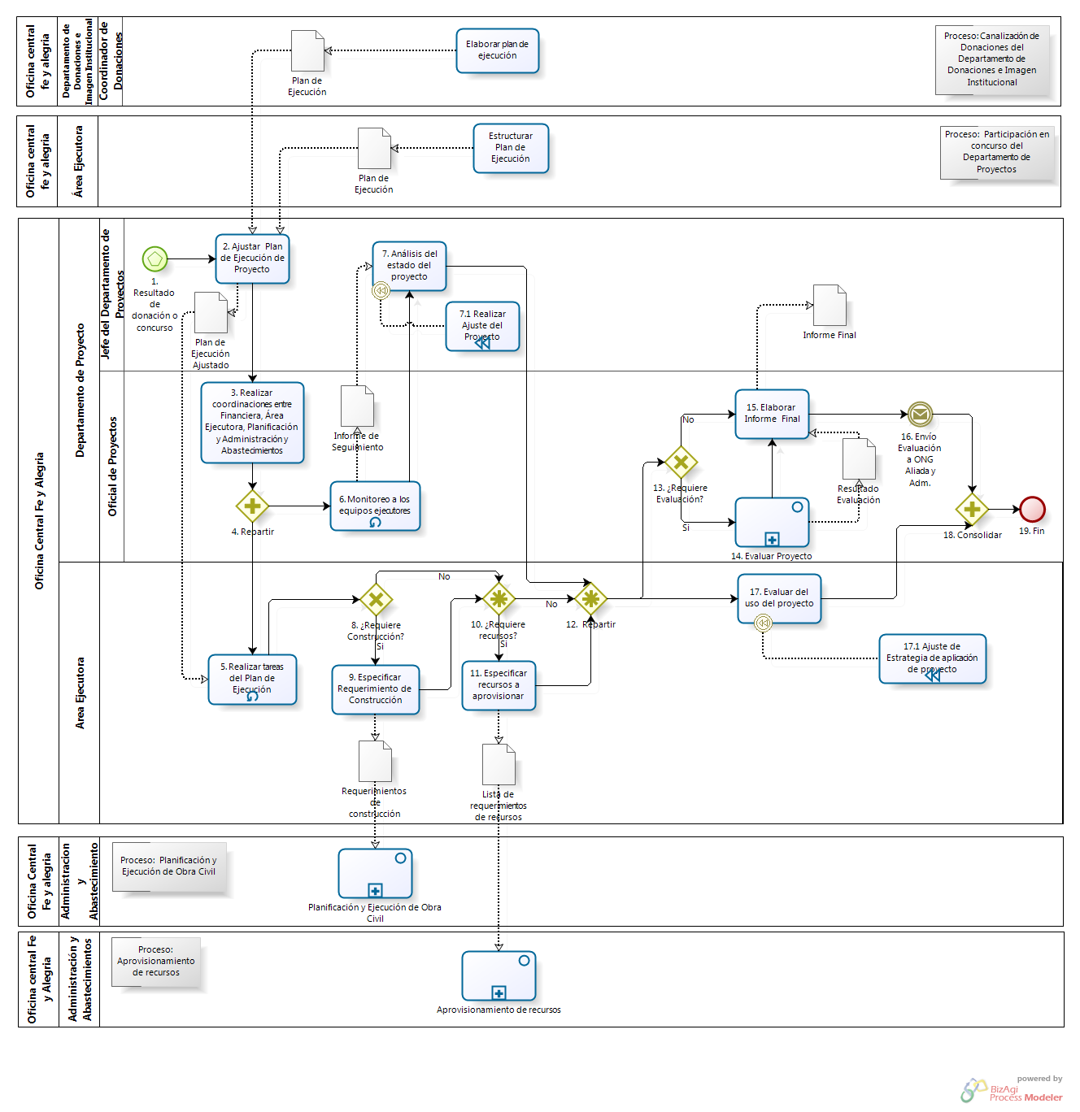

Ilustración 20.- Diagrama de Proceso “Ejecución de Proyectos del Departamento de Proyectos”

Fuente: Elaboración propia

| N° | ENTRADA | ACTIVIDAD | SALIDA | DESCRIPCIÓN | RESPONSABLE | TIPO ACTIVIDAD | TIEMPO |
| --- | --- | --- | --- | --- | --- | --- | --- |
| 1 | - Proyecto Participante | Resultado de donación o concurso | - Resultado de concurso  - Resultado de donación | Luego de que un proyecto se encuentra en estado de participante de algún proyecto o donación, se procede a esperar el resultado positivo de algún proceso de concurso ó una donación. | Jefe del Departamento de Proyectos | Manual | 1 minuto |
| 2 | - Plan de Ejecución | Ajustar Plan de Ejecución de Proyecto | - Plan de Ejecución Ajustado | El Jefe del Departamento de Proyectos se encarga de realizar los ajustes al Plan de Ejecución elaborado en la actividad estructurar plan de ejecución del proceso participación en concursos del departamento de proyectos o en la actividad elaborar plan de ejecución del proceso canalización de Donaciones del departamento de Donaciones e Imagen Institucional, de acuerdo al nuevo contexto en el cual se encuentra el proyecto y a las nuevas restricciones establecidas por el ente donador. | Jefe del Departamento de Proyectos | Manual | 2 días |
| 3 | - Plan de Ejecución Ajustado | Realizar coordinaciones entre Financiera, Áreas Ejecutoras, Planificación y Administración y Abastecimiento | - Responsable de monitoreo  - Tareas a desarrollar | El Oficial de Proyectos se encarga de realizar las coordinaciones pertinentes con las áreas ejecutoras, Financiera, Planificación y Administración y Abastecimiento para determinar las responsabilidades y las tareas que desarrollarán cada una en la ejecución del proyecto. | Oficial de Proyectos | Manual | 2 días |
| **4** | - Responsable de monitoreo  - Tareas a desarrollar | Repartir | - Tareas a desarrollar  - Responsable de monitoreo | La responsabilidad de monitoreo y las tareas a desarrollar se reparten entre las actividades: Monitoreo a los equipos ejecutores y Realizar tareas del Plan de Ejecución. | Oficial de Proyectos | Manual | 1 min. |
| 5 | - Tareas a desarrollar  - Plan de Ejecución Ajustado | Realizar tareas del Plan de Ejecución | - Tarea ejecutada | El área ejecutora procede realizar las tareas de ejecución planificadas en el Plan de Ejecución. | Área ejecutora | Manual | Tiempo que tome cada tarea |
| 6 | - Responsable de monitoreo | Monitoreo a los equipos ejecutores | - Informe de seguimiento | El Oficial de Proyectos se encarga de monitorear y analizar constantemente el avance del proyecto hasta su culminación de forma repetitiva en función del Plan de Ejecución y los resultados obtenidos, toda esta información se almacena en el Informe de Seguimiento que es constantemente actualizado. | Oficial de Proyecto | Manual | Tiempo que tome el proyecto |
| 7 | - Informe de seguimiento | Análisis del estado del proyecto | - Estado del proyecto | El Jefe del Departamento de Proyectos se encarga de analizar el estado en el que se encuentra el proyecto en función a los Informes de seguimiento que realiza el Oficial de Proyecto.  En caso determine que el proyecto no se encuentra realizando correctamente procede a dar inicio a la actividad Realizar ajuste de proyecto. | Jefe del Departamento de Proyectos | Manual | 1 día |
| 7.1 | - Estado del proyecto | Realizar ajuste de proyecto | - Ajuste del Proyecto | Se procede a realizar un ajuste a la ejecución del proyecto para minimizar el impacto de los problemas ocurridos en su ejecución. | Jefe del Departamento de Proyectos | Manual | 1 día |
| 8 | - Tarea ejecutada | ¿Requiere Construcción? | - No requiere construcción  - Sí requiere construcción | El área ejecutora determina si es que el proyecto requiere de alguna construcción. | Área ejecutora | Manual | 1 hora |
| 9 | - Sí requiere construcción | Especificar requerimientos de construcción | - Requerimientos de construcción | El área ejecutora realiza el Listado de especificaciones técnicas a enviar al Departamento de Administración y Abastecimiento para que éste haga efectiva la obra. | Área ejecutora | Manual | 1 día |
| 10 | - No requiere construcción  - Requerimientos de construcción | ¿Requiere recurso? | - No requiere recursos  - Sí requiere recursos | El área ejecutora determina si es que el proyecto requiere de la implementación de algún tipo de recurso, ya sea por motivo de una construcción realizada ó necesidad propia del proyecto. | Área ejecutora | Manual | 1 hora |
| 11 | - Sí requiere recursos | Especificar recursos a aprovisionar | - Lista de requerimientos de recursos | El área ejecutora determina los recursos a aprovisionar y procede a elaborar la Lista de requerimientos de recursos. | Área ejecutora | Manual | 1 hora |
| **12** | - Estado del proyecto  - Lista de requerimientos de recursos  - No requiere recursos | Repartir | - Necesidad de evaluación de uso  - Necesidad de elaborar informe final | Una vez ejecutado el proyecto se procede a repartir las tareas que el Oficial de proyecto y las áreas ejecutoras realizarán. | Área ejecutora | Manual | 1 min. |
| 13 | - Necesidad de elaborar informe final | ¿Requiere evaluación? | - Sí requiere evaluación  - No requiere evaluación | El Oficial del Proyectos procede a verificar si es que el proyecto requiere ser evaluado ó no, de acuerdo a la solicitud de la Financiera. | Oficial de Proyectos | Manual | 1 min. |
| 14 | - Sí requiere evaluación | Evaluar Proyecto | - Resultado  Evaluación | El proyecto realizado pasa a ser verificado por una empresa evaluadora y ésta elabora un Informe sobre el resultado de la evaluación. | Oficial de Proyectos | Manual | Duración de la Evaluación |
| 15 | - Resultado Evaluación  - No requiere evaluación | Elaborar informe final | - Informe Final | Una vez terminado el proyecto y realizada la evaluación, en caso haya sido requerida se procede a elaborar el Informe final del proyecto. | Oficial de proyectos | Manual | 3 días |
| 16 | - Informe Final | Envío Evaluación a ONG aliada y Adm. | - Informe final enviado | Se procede a realizar el envío del Informe final del proyecto a la ONG aliada y al Departamento de Administración y Abastecimiento. | Oficial de Proyectos | Manual | 1 min. |
| 17 | - Necesidad de evaluación de uso | Evaluar uso del proyecto | - Informe del uso del proyecto | El Área ejecutora procede a realizar un Informe sobre el uso realizado del proyecto en el Centro educativo donde se implementó.  En caso se determine que el uso dado al proyecto no está siendo el optimo se procede a realizar la actividad Ajuste de estrategia de aplicación de proyecto. | Área ejecutora | Manual | 5 días |
| 17.1 | - Informe del uso del proyecto | Ajuste de estrategia de aplicación de proyecto | - Ajuste de estrategia | El área ejecutora realiza un análisis del Informe del uso del proyecto y procede a realizar los ajustes pertinentes en la estrategia de aplicación a fin de que el Centro educativo haga un mejor uso del mismo. | Área ejecutora | Manual | 8 días |
| 18 | - Informe del uso del proyecto  - Informe final enviado | Consolidar | - Proyecto Ejecutado | Los documentos resultantes de las actividades: “Evaluar uso del proyecto” y “Envío Evaluación a ONG Aliada y Adm.”, deben estar finalizados y enviados respectivamente para la finalización del proceso Ejecución de Proyectos del Departamento de Proyectos. | Oficial de Proyecto | Manual | 1 min. |

Tabla 33.- Caracterización de Proceso “Ejecución de Proyectos del Departamento de Proyectos”

Fuente: Elaboración propia

### SUBPROCESO: Evaluar Proyecto

El presente proceso describirá las actividades realizadas para realizar la evaluación de algún proyecto por encargo de la Financiera ó entidad que realizó el financiamiento del proyecto, ya sea por algún concurso ó donación privada.

Por cuestiones de ética, esta evaluación no puede ser realizada por algún miembro del Movimiento Fe y Alegría, por tanto, a fin de asegurar la imparcialidad del resultado obtenido con respecto al buen uso de los recursos brindados por la Financiera se someterá a concurso la selección de una empresa que realizará la evaluación.

| **MACROPROCESO: Gestión de Proyectos**  **PROCESO: Ejecución de Proyectos del Departamento de Proyectos**  **Subproceso “Evaluar Proyecto del Departamento de Proyectos.”** | | | |
| --- | --- | --- | --- |
| **PROPÓSITO** | El presente proceso tiene como propósito cumplir con el siguiente objetivo institucional:  OSE 1: Impulsar una gestión dinámica, participativa y descentralizada que promueva el compromiso de las instituciones educativas con el proceso de regionalización del país, desde la propuesta educativa de FYA. | | |
| **RESPONSABLE** | Jefe del Departamento de Proyectos | **BASE LEGAL** | No Aplica |
| **ACTORES DEL PROCESO** | Jefe del Departamento de Proyectos.- Persona contratada por la Oficina Central de Fe y Alegría Perú, encargada de la obtención de fuentes de financiamiento y la elaboración del Plan Operativo Anual del Departamento de Proyectos.  Oficial de Proyectos.- Persona contratada por la Oficina Central de Fe y Alegría Perú, encargada de asistir al Jefe del Departamento de Proyectos y realizar el seguimiento a la ejecución de los proyectos. | | |
| **CLIENTES INTERNOS** | No Aplica | **CLIENTES EXTERNOS** | Financiera |
| **ALCANCE** | El alcance del presente proceso consiste en describir las actividades que realiza el Departamento de Proyectos para gestionar las evaluaciones requeridas por las entidades financieras a los proyectos ejecutados.  Este documento no detallará el proceso realizado para evaluar un proyecto, dado que ésta es hecha por una empresa contratada y no por los miembros del Movimiento Fe y Alegría. | | |
| **PROCEDIMIENTO** | 1. El proceso inicia cuando se recibe la Notificación de requerimiento de evaluación de proyecto. 2. El Oficial de Proyectos elabora los términos de referencia de la evaluación y se procede a publicar el Concurso para la realización de la evaluación del proyecto. 3. Las diversas empresas evaluadoras participan en el concurso. 4. El Jefe del Departamento de Proyectos se encarga de determinar la empresa que ejecutará la evaluación. 5. El Oficial de Proyectos se encarga de llevar a cabo las coordinaciones para la ejecución de la evaluación entre todos los involucrados. 6. El Oficial de Proyectos procede a resolver las observaciones detalladas en el primer borrador enviado por la empresa evaluadora. 7. Sobre las correcciones que realiza el Oficial de Proyecto, la empresa evaluadora realiza el resultado de evaluación y el Oficial de proyecto procede a reportar los resultados de la misma. | | |

Tabla 34.- Definición de Proceso “Evaluar Proyecto del Departamento de Proyectos”

Fuente: Elaboración propia

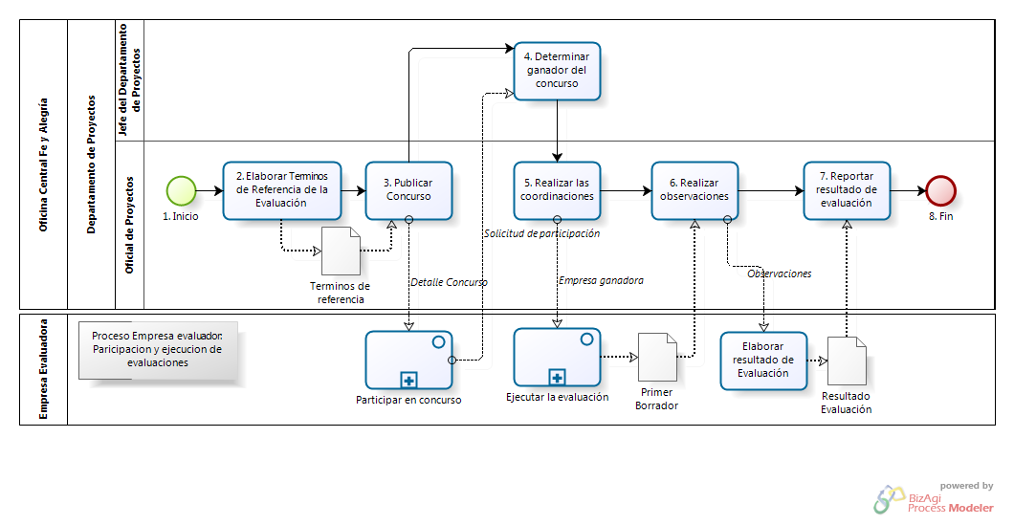

Ilustración 21.-Diagrama de Proceso “Evaluar Proyecto del Departamento de Proyectos”

Fuente: Elaboración propia

|  |  |  |  |  |  |  |  |
| --- | --- | --- | --- | --- | --- | --- | --- |
| N° | ENTRADA | ACTIVIDAD | SALIDA | DESCRIPCIÓN | RESPONSABLE | TIPO ACTIVIDAD | TIEMPO |
| 2 | - Requerimiento de evaluación de proyecto | Elaborar Términos de Referencia de la Evaluación | - Términos de Referencia | El Oficial de Proyectos realiza los términos de referencia de la evaluación a realizarse para determinado proyecto en función a los requerimientos del concurso. | Oficial de Proyectos | Manual | 1 día |
| 3 | - Términos de Referencia | Publicar Concurso | - Concurso Publicado  - Detalle Concurso | El Oficial de Proyectos procede a publicar el Concurso para la evaluación del proyecto junto con el detalle del concurso que se envía al proceso Participar en concurso. | Oficial de Proyectos | Manual | 1 día |
| 4 | - Empresas evaluadoras inscritas | Determinar ganador del concurso | - Empresa ganadora | El Jefe del Departamento de Proyectos recibe la solicitud de participación del proceso Participar en Concurso. Luego de haber recibido todas las solicitudes de participación, determina la empresa ganadora del Concurso para evaluar el proyecto. | Jefe del Departamento de Proyectos | Manual | 2 días |
| 5 | - Empresa ganadora | Realizar las coordinaciones | - Coordinaciones realizadas | El Oficial de Proyectos encargado del proyecto a evaluar, procede a contactar y realizar las coordinaciones pertinentes con la empresa evaluadora y los involucrados del proyecto para facilitar la realización de la evaluación. | Oficial de Proyectos | Manual | 2 días |
| 6 | - Primer borrador | Realizar observaciones | - Observaciones | En función a las observaciones recogidas por la empresa evaluadora en el primer borrador, el Oficial de Proyectos procede a realizar las observaciones sobre los puntos evaluados en el documento recibido, las cuales envía a la actividad Elaborar resultado de evaluación del proceso Participación y ejecución de evaluaciones. | Oficial de Proyectos | Manual | 3 días |
| 7 | - Resultado de Evaluación | Reportar resultado de evaluaciones | - Resultado de evaluación entregado a financiera | El Oficial de Proyecto recibe el Resultado de la Evaluación por medio del proceso Participación y ejecución de evaluaciones de la empresa evaluadora y procede a comunicar el resultado del mismo a la Financiera que lo solicitó en primera instancia. | Oficial de Proyectos | Manual | 1 hora |

Tabla 35.- Caracterización de Proceso “Evaluar Proyecto del Departamento de Proyectos”

Fuente: Elaboración propia

### PROCESO: Auditoría del Departamento de Proyectos

El presente proceso describirá las actividades realizadas por el Jefe del Departamento de Proyectos para realizar la auditoría de algún proyecto específico realizado anteriormente por dicho Departamento. Estas auditorías son un requerimiento externo de las ONG Aliadas.

| **MACRO PROCESO: Gestión de Proyectos**  **Proceso “Auditoria del Departamento de Proyectos”** | | | |
| --- | --- | --- | --- |
| **PROPÓSITO** | El presente proceso tiene como propósito cumplir con el siguiente objetivo institucional:  OSE 1: Impulsar una gestión dinámica, participativa y descentralizada que promueva el compromiso de las instituciones educativas con el proceso de regionalización del país, desde la propuesta educativa de FYA. | | |
| **RESPONSABLE** | Jefe del Departamento de Proyectos | **BASE LEGAL** | No Aplica |
| **ACTORES DEL PROCESO** | Jefe del Departamento de Proyectos.- Persona contratada por la Oficina Central de Fe y Alegría Perú, encargada de la obtención de fuentes de financiamiento y la elaboración del Plan Operativo Anual del Departamento de Proyectos. | | |
| **CLIENTES INTERNOS** | No Aplica | **CLIENTES EXTERNO** | ONG Aliada |
| **ALCANCE** | El alcance del presente proceso consiste en las tareas realizadas por el área de Departamento de proyectos cuando una ONG aliada solicita la realización, en cualquier momento, de una auditoría acerca de un proyecto específico.  Este proceso no entrará en detalle sobre el proceso de auditoría realizado por la empresa auditora. | | |
| **PROCEDIMIENTO** | 1. El proceso inicia cuando una ONG aliada solicita la realización de una auditoría de algún proyecto específico, para ello envia un mensaje de solicitud de realización de auditoría al Departamento de Proyectos. 2. El Jefe de Departamento de Proyectos busca la documentación del proyecto específico y hace entrega de la misma a la Empresa Auditora. 3. El Jefe de proyecto justifica las observaciones encontradas por la empresa auditora.    1. Si la Justificación no es aceptada, se produce un incidente que luego el Jefe del Departamento de Proyectos deberá subsanar. 4. Luego de la ejecución de la auditoría, la empresa auditora elabora el Informe de auditoría, el cual es recibido por el Jefe del Departamento de Proyectos y éste procede a entregarlo a la ONG aliada. | | |

Tabla 36.- Definición de Proceso "Auditoria del Departamento de Proyectos"

Fuente: Elaboración propia

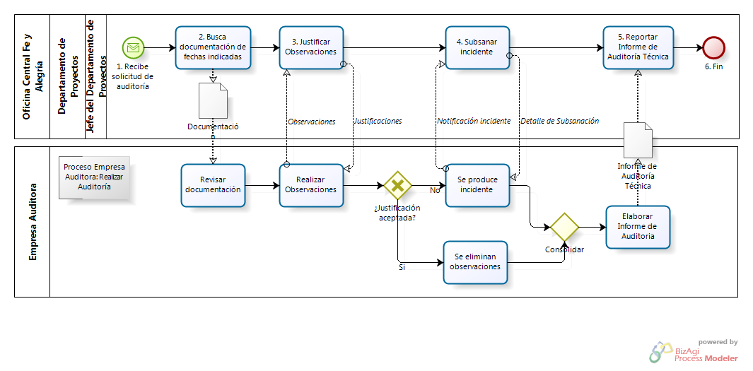

Ilustración 22.- Diagrama de Proceso "Auditoria del Departamento de Proyectos"

Fuente: Elaboración propia

| N° | ENTRADA | ACTIVIDAD | SALIDA | DESCRIPCIÓN | RESPONSABLE | TIPO ACTIVIDAD | TIEMPO |
| --- | --- | --- | --- | --- | --- | --- | --- |
| 1 | - Proyecto Ejecutado  - Solicitud de realización de auditoría | Recibe solicitud de auditoría | - Solicitud de realización de auditoría enviada | Luego de que un proyecto se encuentre ejecutado, la ONG aliada puede enviar una solicitud de realización de auditoría al Departamento de Proyectos con los detalles de la misma. | ONG Aliada | Manual | 1 min |
| 2 | - Solicitud de realización de auditoría enviada | Busca documentación de fechas indicadas | - Documentación de proyecto específico | El Jefe del Departamento de Proyectos se encarga de buscar la documentación relacionada con el proyecto específico a ser auditado y lo envía a la empresa auditora. | Jefe del Departamento de Proyectos | Manual | 1 semana |
| 3 | - Observaciones | Justificar Observaciones | - Observaciones Justificadas | El Jefe del Departamento de Proyectos se encarga de dar justificaciones a las observaciones encontradas por la empresa auditora y procede a reenviar las observaciones justificadas. | Jefe del Departamento de Proyectos | Manual | 3 días |
| 4 | -Incidente | Subsanar incidente | - Incidente subsanado | En caso la empresa auditora considere que la justificación no aclara la observación encontrada, se crea un incidente y el Jefe de Departamento de Proyectos procede a realizar la subsanación de los mismos. | Jefe del Departamento de Proyectos | Manual | 3 días |
| 5 | - Informe de Auditoría Técnica | Reportar informe de auditoría técnica | - Auditoria entregada a ONG Aliada | El Jefe del Departamento de Proyectos recibe el Informe de auditoría y se encarga de hacer la entrega del mismo a la ONG aliada. | Jefe del Departamento de Proyectos | Manual | 3 días |

Tabla 37.- Caracterización de Proceso "Auditoria del Departamento de Proyectos"

Fuente: Elaboración propia

### **MACRO PROCESO: Gestión de Aseguramiento de la Calidad Educativa**

El presente macro proceso muestra los procesos necesarios para el aseguramiento de la calidad de enseñanza en los centros educativos. Ello se logra por medio de dos funciones: el acompañamiento y capacitaciones. Estas funciones buscan apoyar a la gestión autónoma de los centros educativos Fe y Alegría.

| **MACRO PROCESO “Gestión de Aseguramiento de la Calidad Educativa”** | | | |
| --- | --- | --- | --- |
| **PROPÓSITO** | El siguiente proceso tiene como propósito el cumplimiento del los siguientes objetivos:  OSE 2: Comprometer a todos los miembros de la comunidad educativa con su desarrollo integral para responder al desafío de una educación de calidad, desde la mística y propuesta de FYA.  OSE 3: Lograr una educación técnica calificada acorde con las necesidades del mercado laboral, conducente al desarrollo local, regional y nacional. | | |
| **RESPONSABLE** | Director del Departamento de Formación | **BASE LEGAL** | No Aplica |
| **ACTORES DEL PROCESO** | No Aplica | | |
| **CLIENTES INTERNOS** | No Aplica | **CLIENTES EXTERNOS** | Centros Educativos Fe y Alegría Perú |
| **ALCANCE** | El alcance del presente proceso se encuentra en torno a las actividades que se realizan para el aseguramiento de la calidad de enseñanza en los centros educativos Fe y Alegría, contemplando la parte de formación y educación técnica.  No se está considerando otros tipos de escuelas, como escuelas rurales e institutos técnicos, debido a que no está dentro del alcance del proyecto. | | |
| **PROCEDIMIENTO** | 1. El proceso se inicia y se divide en dos caminos:    1. Se realiza el acompañamiento por parte de la metodología de enseñanza de los cursos regulares del centro educativo por parte del Departamento de Formación. Se complementa el mismo por medio de las capacitaciones que se ofrecen para mejorar la metodología de enseñanza.    2. Se realiza el acompañamiento de la metodología de enseñanza de Educación Técnica, que es complementada por las capacitaciones que se ofrecen en metodologías de enseñanza de conocimientos técnicos. Cuando la currícula de Educación Técnica se encuentra desactualizada se procede a la actualización de la misma, por medio de la retroalimentación de los propios docentes de técnica. | | |

Tabla 38.- Definición del macro proceso " Gestión de Aseguramiento de la Calidad Educativa”

Fuente: Elaboración propia

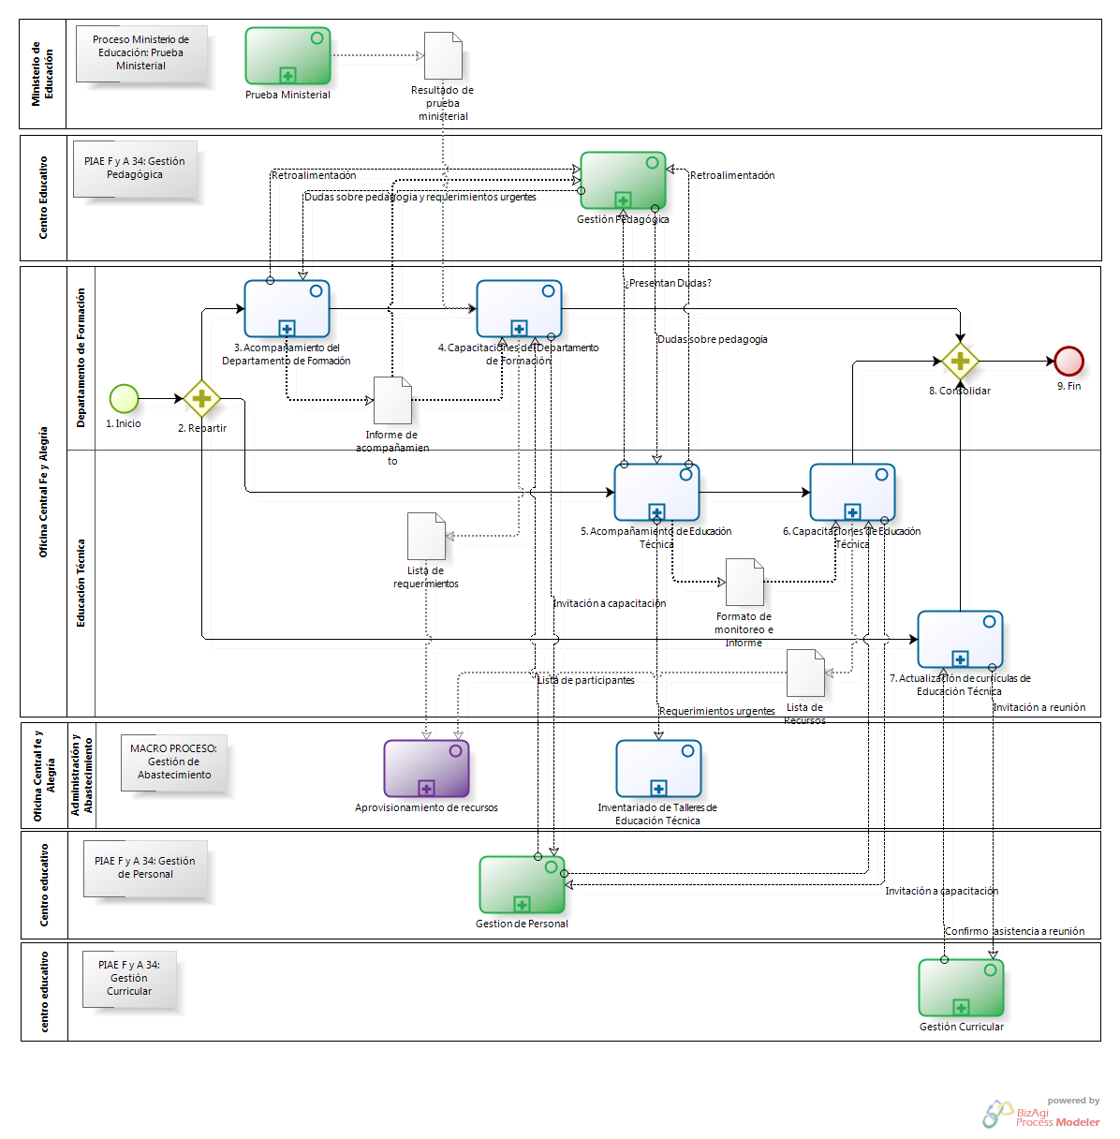

Ilustración 23.- Diagrama de proceso del macro proceso “Gestión de Aseguramiento de la Calidad Educativa”

Fuente: Elaboración propia

| N° | ENTRADA | ACTIVIDAD | SALIDA | DESCRIPCIÓN | RESPONSABLE | TIPO ACTIVIDAD | TIEMPO |
| --- | --- | --- | --- | --- | --- | --- | --- |
| 2 | - Necesidad de acompañamiento | Repartir | - Necesidad de asegurar la calidad de enseñanza técnica  - Currícula desactualizada  - Fecha inicio de año | Se procede a repartir en paralelo el desarrollo de los procesos: Acompañamiento del Departamento de formación, Acompañamiento de Educación Técnica y Actualización de currículas de educación técnica | Departamento de Formación | Manual | 1 minuto |
| 3 | - Fecha inicio de año | Acompañamiento del Departamento de Formación | - Necesidades Pedagógicas | Cada inicio de año, se procede a realizar un seguimiento a los centros educativos a fin de evaluar la metodología de enseñanza que estos aplican. Para ello, el proceso de Gestión Pedagógica del PIAE F y A 34 (Propuesta de Implementación de Arquitectura Empresarial Colegio Fe y Alegría 34) recibe la retroalimentación del acompañamiento y envía las dudas de pedagogía que tenga. | Departamento de Formación | Manual | 1 mes |
| 4 | - Necesidades Pedagógicas | Capacitaciones del Departamento de Formación | - Docentes capacitados | Surgida la necesidad de capacitación se procede a identificar las necesidades de capacitación de acorde a las necesidades pedagógicas detectadas y el resultado de la prueba ministerial, proveniente del proceso “Prueba Ministerial” del Ministerio de Educación. Durante la realización del proceso de capacitación del Departamento de Formación se procede a realizar las invitaciones a capacitaciones a los docentes de los centros educativos, por medio del mensaje de Invitación a Capacitación hacia el proceso Gestión de Personal del proyecto PIAE F y A 34 (Propuesta de Implementación de Arquitectura Empresarial Colegio Fe y Alegría 34) y este envía la lista de participantes a la capacitación. Antes de la ejecución de la capacitación se solicitan los recursos necesarios al proceso Aprovisionamiento de recursos por medio de la Lista de Requerimientos. | Departamento de Formación | Manual | 1 mes |
| 5 | - Necesidad de asegurar la calidad de enseñanza técnica | Acompañamiento de Educación Técnica | - Docentes capacitados | Surgida la necesidad de asegurar la calidad de enseñanza técnica, se procede a realizar un seguimiento a los centros educativos con respecto al uso de los talleres. Para ello, el proceso de Gestión Pedagógica del PIAE F y A 34 (Propuesta de Implementación de Arquitectura Empresarial Colegio Fe y Alegría 34) recibe la retroalimentación del acompañamiento y envía las dudas de pedagogía que tenga. Asimismo, el presente proceso envía los requerimientos urgentes que puedan tener los talleres de Educación Técnica al proceso Inventariado de Talleres de Educación Técnica y se elaborar el Formato de monitoreo e Informe. | Educación técnica | Manual | 1 mes |
| 6 | - Docentes capacitados | Capacitaciones de Educación Técnica | - Informe | Terminado el proceso de acompañamiento, se procede a identificar las necesidades de acorde al formato de monitoreo e informe, proveniente del proceso de acompañamiento, a fin de realizar la planificación de las capacitaciones a realizar. Durante la realización del proceso de capacitación se procede a realizar las invitaciones a capacitaciones a los docentes de los centros educativos, como se ve por medio del mensaje Invitación a Capacitación hacia el proceso Gestión de Personal del PIAE F y A 34 (Propuesta de Implementación de Arquitectura Empresarial Colegio Fe y Alegría 34). Antes de la ejecución de la capacitación se solicitan los recursos necesarios al proceso Aprovisionamiento de Recursos por medio de la Lista de Recursos | Educación técnica | Manual | 1 mes |
| 7 | - Currícula desactualizada | Actualización de currículas de Educación Técnica | - Currícula técnica actualizada | Detectado el estado de curricula desactualizada, se procede a realizar la actualización de las curriculas de los talleres a fin de mejorar su desempeño. Para ello se realiza una reunión con los docentes de Educación Técnica, por lo que se envía al proceso Gestión Curricular del PIAE F y A 34 (Propuesta de Implementación de Arquitectura Empresarial Colegio Fe y Alegría 34) la invitación a reunión y se recibe la confirmación de la asistencia a la reunión. | Educación técnica | Manual | 1 mes |
| 8 | - Docentes capacitados  - Currícula técnica actualizada  - Informe | Consolidar | - Docentes capacitados  - Currícula técnica actualizada  - Informe | El desarrollo de los procesos: Capacitación del departamento de formación, Actualización de currículas de educación técnica y Actualización de currículas de educación técnica, deben estar finalizados para dar por concluido el macro proceso Gestión de Aseguramiento de la Calidad Educativa. | Departamento de Formación | Manual | 1 minuto |

Tabla 39.- Caracterización del macro proceso " Gestión de Aseguramiento de la Calidad Educativa"

Fuente: Elaboración Propia

### PROCESO: Acompañamiento del Departamento de Formación

El presente proceso describe la labor realizada por el Equipo Pedagógico del Departamento de Formación para asegurar la calidad de enseñanza de los docentes en los diversos centros educativos Fe y Alegría. Este proceso de acompañamiento a diferencia de los otros procesos de acompañamiento del área de Técnica y Pastoral, se enfoca en el monitoreo y capacitación continua de los docentes en temas relacionados a la metodología de enseñanza bajo los objetivos de la organización. Asimismo, se aprovecha este espacio para despejar sus dudas y ejecutar los talleres de capacitación a los cuales el centro educativo no haya asistido.

| **MACRO PROCESO: Gestión de Aseguramiento de la Calidad Educativa**  **Proceso “Acompañamiento del Departamento de Formación”** | | | |
| --- | --- | --- | --- |
| **PROPÓSITO** | El siguiente proceso tiene como propósito el cumplimiento del siguiente objetivo:  OSE 2: Comprometer a todos los miembros de la comunidad educativa con su desarrollo integral para responder al desafío de una educación de calidad, desde la mística y propuesta de FYA | | |
| **RESPONSABLE** | Director del Departamento de Formación | **BASE LEGAL** | No Aplica |
| **ACTORES DEL PROCESO** | Director del Departamento de Formación.- Persona contratada por la oficina central de Fe y Alegría Perú, encargada de la dirección de las áreas de Técnica, Pastoral y Pedagogía y la elaboración del plan operativo anual del Departamento de Formación.  Equipo Pedagógico.- Docentes contratados por la oficina central de Fe y Alegría Perú para el Departamento Formación, encargados de realizar el acompañamiento y capacitación a los docentes de los centros educativos Fe y Alegría Perú. | | |
| **CLIENTES INTERNOS** | No Aplica | **CLIENTES EXTERNOS** | Docentes de centros educativos Fe y Alegría |
| **ALCANCE** | El alcance del presente proceso consiste en las etapas de planificación, preparación y acompañamiento realizadas por el Equipo Pedagógico del Departamento de Formación.  Este proceso no detallará las actividades de acompañamiento realizadas en el Centro Educativo, solo se hará referencia a las interacciones con los actores del mismo. | | |
| **PROCEDIMIENTO** | 1. Etapa de Planificación    1. Se realiza el análisis de las posibilidades de los acompañantes    2. Se realiza el análisis de las capacidades de los acompañantes    3. Se seleccionan los acompañantes más adecuados para las sedes 2. Etapa de Preparación    1. El equipo pedagógico coordina la agenda de visitas con el centro educativo asignado.    2. Se identifica si el centro educativo asistió a todas la capacitaciones realizadas por el Departamento de Formación.       1. En caso el colegio no asistiera a alguna capacitación se prioriza el desarrollo de esta en el acompañamiento.    3. Se coordina con los centros educativos los talleres que se realizarán durante el acompañamiento.    4. Se procede a elaborar todo los materiales necesarios para llevar a cabo los talleres coordinados. 3. Etapa de Acompañamiento    1. Durante el periodo de dictado de clases, se procede al monitoreo de docentes.       1. En este periodo se procede a la recolección de las manifestaciones de apoyo o consulta por parte del los docentes del centro educativo y el equipo directivo, el cual es representado por el director del centro educativo y su auxiliar.    2. Se llevan a cabo los talleres de técnicas pedagógicas coordinados con el centro educativo    3. Se ofrece una retroalimentación al docente sobre la labor que se encuentra realizando a fin de que este mejore su método de enseñanza.    4. Luego de la visita, se redacta un informe de acompañamiento y se tiene una entrevista con el Director del Departamento de Formación para informar sobre la situación del centro educativo acompañado. | | |

Tabla 40.- Definición de Proceso "Acompañamiento del Departamento de Formación”

Fuente: Elaboración Propia

| N° | ENTRADA | ACTIVIDAD | SALIDA | DESCRIPCIÓN | RESPONSABLE | TIPO ACTIVIDAD | TIEMPO |
| --- | --- | --- | --- | --- | --- | --- | --- |
| 1 | - Fecha inicio de año | Fecha de Inicio de año | - Fecha inicio de año  - Necesidad de acompañamiento | El Director del Departamento de Formación identifica la fecha de inicio de año escolar y procede a dar inicio al proceso de acompañamiento en los centros educativos Fe y Alegría. | Director del Departamento de Formación | Manual | 1 min. |
| 2 | - Fecha inicio de año  - Necesidad de acompañamiento | Análisis de posibilidades de acompañantes | - Listado de posibilidades por integrante del equipo pedagógico | El Director del Departamento de Formación procede a realizar un análisis de las posibilidades que tienen los diversos integrantes del equipo pedagógico, con respecto a su disponibilidad de acompañamiento al interior del país o capacidad de acceder a zonas de difícil acceso. | Director del Departamento de Formación | Manual | 5 horas |
| 3 | - Listado de posibilidades por integrante del equipo pedagógico | Análisis de Capacidades de Acompañantes | - Listado de capacidades por acompañante por integrante del equipo pedagógico | El Director del Departamento de Formación procede a realizar un análisis de las capacidades sociales, pedagógicas y técnicas que presenta cada uno de los integrantes del equipo pedagógico. | Director del Departamento de Formación | Manual | 5 horas |
| 4 | - Listado de capacidades por acompañante por integrante del equipo pedagógico | Selección de acompañantes para las sedes | - Relación de integrantes del equipo pedagógico por centro educativo. | El Director del Departamento de Formación procede a realizar la distribución de los integrantes del equipo pedagógico en los distintos centros educativos, en función a las posibilidades y capacidades de estos. | Director del Departamento de Formación | Manual | 2 días |
| **5** | - Relación de integrantes del equipo pedagógico por centro educativo. | Preparar acompañamiento | - Materiales para taller  - Lista de Talleres a realizar | El equipo pedagógico procede a realizar las coordinaciones pertinentes con cada centro educativo, a fin de coordinar el cronograma de visitas que realizar en cada centro educativo, los talleres de capacitación que se realizaran en ellos y la preparación del material requerido para estos talleres.  Llegada la fecha de visita coordinado con algún centro educativo, se procede a dar inicio a la actividad realizar acompañamiento. | Equipo Pedagógico | Manual | 10 días |
| **5.1** | - Relación de integrantes del equipo pedagógico por centro educativo. | Coordinar agenda de visitas con el centro educativo | - Fecha de Visita | Se procede a realizar la coordinación con el centro educativo asignado a fin de determinar los días en los cuales se realizar el acompañamiento. | Equipo Pedagógico | Manual | 2 días |
| **5.2** | - Relación de integrantes del equipo pedagógico por centro educativo. | ¿Falto a capacitación? | - Si  - No | Se analiza si es que el centro educativo asignado para el acompañamiento asistió a todas las capacitaciones realizadas por el Departamento de Formación. | Equipo Pedagógico | Manual | 2 días |
| **5.3** | - No | Determinar capacitación inasistida | - Listado de Talleres no asistidos | Se procede a identificar el taller al cual el centro educativo no asistió y se prioriza su ejecución en el acompañamiento a realizarse | Equipo Pedagógico | Manual | 2 días |
| **5.4** | - Listado de Talleres no asistidos  - Si | Coordinar talleres con el centro educativo | - Lista de Talleres a realizar | Se procede a coordinar con el centro educativo los talleres que estos quisieran que se realicen y los que el Departamento de Formación ha dictaminado como obligatorios, en caso el centro educativo presente alguna inasistencia se toma como prioridad realizar la ejecución del taller faltante. | Equipo Pedagógico | Manual | 2 días |
| **5.5** | - Lista de Talleres a realizar | Preparar materiales para capacitación | - Materiales para taller  - Lista de Talleres a realizar | De acorde a la lista de talleres a realizar en el centro educativo, se procede a realzar la preparación de todos los materiales necesarios para llevar a cabo satisfactoriamente el taller. | Equipo Pedagógico | Manual | 2 días |
| **6** | - Materiales para taller  - Lista de Talleres a realizar | Realizar acompañamiento | - Necesidades Pedagógicas | El equipo pedagógico procede a realizar el acompañamiento a los centros educativos a los cuales fueron asignados, el cual consistirá en realizar la ejecución de los talleres, la elaboración del informe de acompañamiento y su respectiva revisión | Equipo Pedagógico | Manual | 5 días |
| **6.1** | - Lista de Talleres a realizar | Monitoreo de Docentes y equipos directivos | - Resultado de monitoreo | Se procede a realizar el acompañamiento en la sede indicada y se monitorea la labor realizada por los docentes con respecto a la metodología de enseñanza aplicada. Asimismo, se recolectan las dudas o consultas pedagógicas por parte de los docentes de los centros educativos y el equipo directivo. | Equipo Pedagógico | Manual | 3 horas diarias |
| **6.2** | - Materiales para taller  - Lista de Talleres a realizar | Ejecutar Taller | - Resultado de Taller | Se procede a realizar la ejecución de los talleres que fueron coordinados con el centro educativo | Equipo Pedagógico | Manual | 2 horas diarias |
| **6.3** | - Resultado de monitoreo  - Resultado de Taller | Retroalimentación metodología | - Docentes capacitados | El Equipo Pedagógico procede a brindar una retroalimentación a los docentes y equipo directivo, conformado por el director y su auxiliar, del centro educativo sobre los resultados del monitoreo y del taller realizado, a fin de que se realicen mejoras en la metodología de enseñanza aplicada. | Equipo Pedagógico | Manual | 30 minutos diarios |
| **6.4** | - Resultado de monitoreo  - Resultado de Taller | Elaborar informe de acompañamiento | - Informe de acompañamiento | Se procede a elaborar un informe de acompañamiento para el Departamento de Formación sobre los resultados obtenidos del acompañamiento en el centro educativo. Adicionalmente este informe será entregado al centro educativo visitado a fin de que sirva como punto base de mejora y será empleado como fuente de información para la actividad Análisis de Necesidades del proceso de Capacitación del Departamento de Formación. | Equipo Pedagógico | Manual | 3 horas |
| **6.5** | - Informe de acompañamiento | Revisar informe de acompañamiento e entrevistar a acompañante | - Necesidades Pedagógicas | El Director del Departamento Formación es informado sobre la situación del centro educativo por medio de una entrevista y la entrega del informe respectivo, luego de ello procede a identificar las nuevas necesidades pedagógicas provenientes de los centros educativos | Director del Departamento de Formación | Manual | 5 días |

Tabla 41.- Caracterización de Proceso "Acompañamiento del Departamento de Formación"

Fuente: Elaboración Propia

### PROCESO: Capacitaciones del Departamento de Formación

El presente proceso describe la labor realizada por el Director del Departamento de Formación y del Equipo Pedagógico que lo asiste para la planificación, preparación y ejecución de las capacitaciones a los docentes de los centros educativos de Fe y Alegría.

| **MACRO PROCESO: Gestión de Aseguramiento de la Calidad Educativa**  **Proceso “Capacitaciones del Departamento de Formación”** | | | |
| --- | --- | --- | --- |
| **PROPÓSITO** | El siguiente proceso tiene como propósito el cumplimiento del siguiente objetivo:  OSE 2: Comprometer a todos los miembros de la comunidad educativa con su desarrollo integral para responder al desafío de una educación de calidad, desde la mística y propuesta de FYA | | |
| **RESPONSABLE** | Director del Departamento de Formación | **BASE LEGAL** | No Aplica |
| **ACTORES DEL PROCESO** | Director del Departamento de Formación.- Persona contratada por la oficina central de Fe y Alegría Perú, encargada de la dirección de las áreas de Técnica, Pastoral y Pedagogía y la elaboración del plan operativo anual del Departamento de Formación.  Equipo Pedagógico.- Docentes contratados por la oficina central de Fe y Alegría Perú para el Departamento de Formación, encargados de realizar el acompañamiento y capacitación a los docentes de los centros educativos Fe y Alegría Perú. | | |
| **CLIENTES INTERNOS** | No Aplica | **CLIENTES EXTERNOS** | Docentes de centros educativos Fe y Alegría |
| **ALCANCE** | El alcance del presente proceso detalla las etapas de planificación, preparación y ejecución de las capacitaciones realizadas por el Departamento de Formación hacia los docentes de los centros educativos de Fe y Alegría.  El presente documento no entrará en detalle sobre las actividades realizadas en el Centro Educativo durante la capacitación, solo se hará referencia a las interacciones con los actores del mismo | | |
| **PROCEDIMIENTO** | 1. Etapa de Planificación    1. El Director del Departamento de Formación procede a realizar un análisis del desarrollo estudiantil en los centros educativos Fe y Alegría, en base al informe de acompañamiento y el resultado de la prueba ministerial aplicada a los estudiantes por el ministerio de educación.    2. En base al análisis desarrollado, el Director del Departamento de Formación procede a establecer los lineamientos de mejora para los docentes de los centros educativos Fe y Alegría y, posteriormente, elabora el Plan de Formación para los mismos. 2. Etapa de Preparación    1. El equipo pedagógico, de acorde al plan de formación, procede a realizar la selección de temas que se desarrollarán en las capacitaciones y, posteriormente, prepara el material que requerirá durante ellas.    2. El equipo pedagógico procede a realizar la invitación a la capacitación a todos los centros educativos Fe y Alegría y el registro de la asistencia a la misma. 3. Etapa de Ejecución    1. El equipo pedagógico llegada la fecha de capacitación procede a ejecutar los talleres de capacitación a los docentes de los centros educativos Fe y Alegría. | | |

Tabla 42.- Definición de Proceso "Capacitaciones del Departamento de Formación”

Fuente: Elaboración Propia

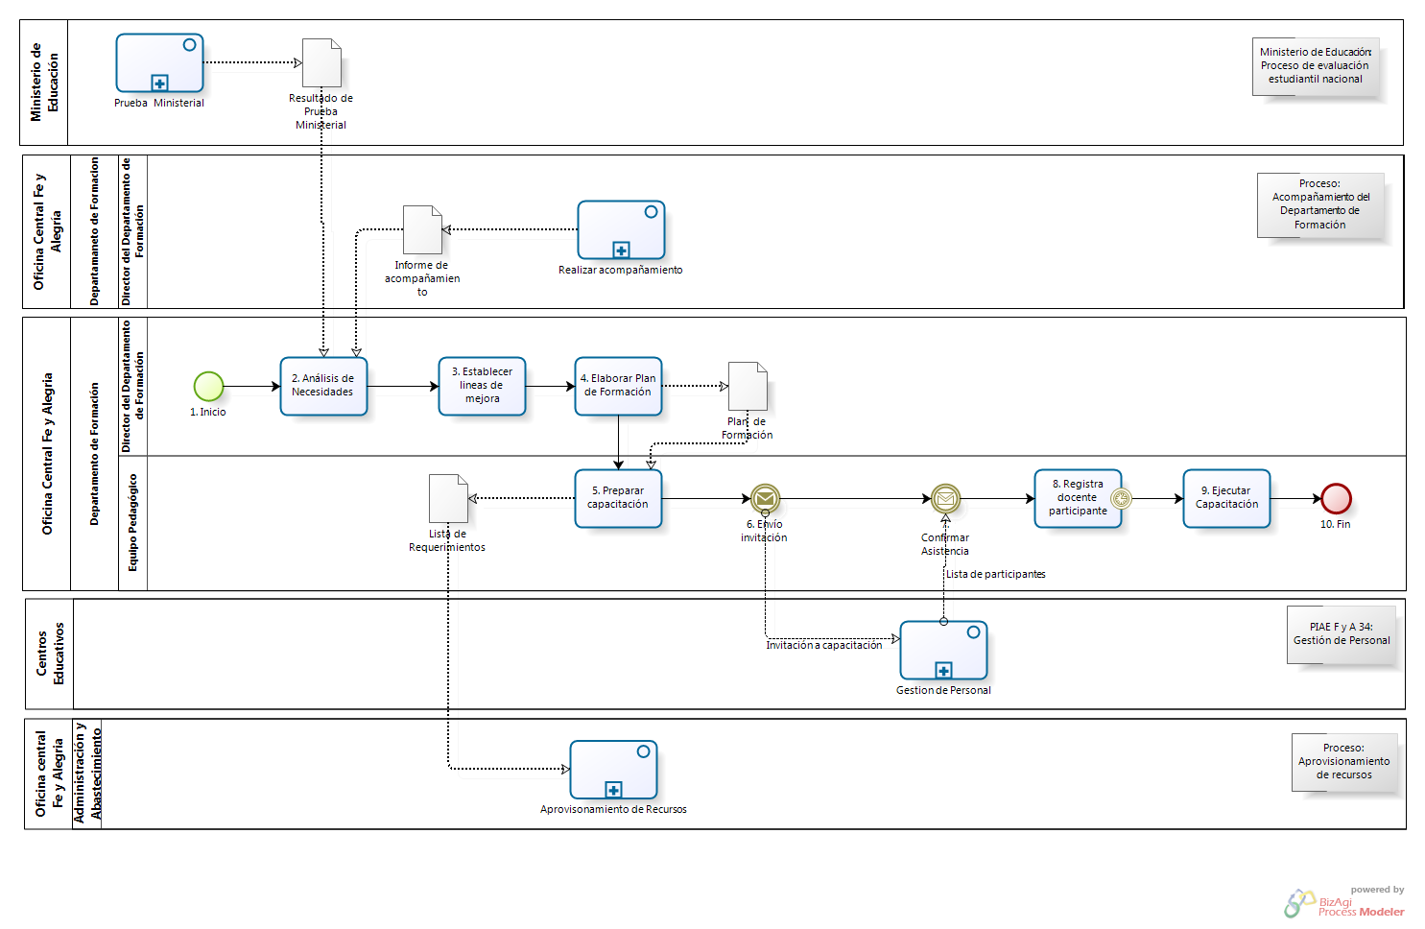

Ilustración 24 .- Diagrama de Proceso "Capacitaciones del Departamento de Formación"

Fuente: Elaboración Propia

| N° | ENTRADA | ACTIVIDAD | SALIDA | DESCRIPCIÓN | RESPONSABLE | TIPO ACTIVIDAD | TIEMPO |
| --- | --- | --- | --- | --- | --- | --- | --- |
| 2 | - Necesidades Pedagógicas | Análisis de Necesidades | - Listado de necesidades pedagógicas | El Director del Departamento de Formación procede a realizar un análisis sobre las necesidades pedagógicas del desarrollo estudiantil en los centros educativos Fe y Alegría Perú en base al Informe de acompañamiento, proveniente de la actividad Realizar acompañamiento del proceso de Acompañamiento del departamento de formación, y el resultado de la Prueba Ministerial, tomada a todos los estudiantes de los centros educativos nacionales por parte del Ministerio de Educación. | Director del Departamento de Formación | Manual | 12 horas |
| 3 | - Listado de necesidades pedagógicas | Establecer líneas de mejora | - Lista de lineamientos de mejora | El Director del Departamento de Formación en base al listado de necesidades pedagógicas procede a formular los lineamientos de mejora que serán empleados para cubrir las necesidades pedagógicas encontradas. | Director del Departamento de Formación | Manual | 12 horas |
| 4 | - Lista de lineamientos de mejora | Elaborar Plan de Formación | - Plan de Formación | El Director del Departamento de Formación procede a elaborar del Plan de Formación que se llevara a cabo en los docentes de los centros educativos Fe y Alegría. | Director del Departamento de Formación | Manual | 4 horas |
| 5 | - Plan de Formación | Preparar Capacitación | - Temas de Capacitación  - Lista de requerimientos | El Equipo Pedagógico de acorde al plan de formación establecido, procede a seleccionar los temas que debe realizar en la capacitación y elaborar la lista de requerimientos que utilizará durante el desarrollo de la misma. | Equipo pedagógico | Manual | 12 horas |
| 6 | - Temas de Capacitación | Envió invitación | Invitación a capacitación | El Equipo Pedagógico procede a realizar la invitación a todos los centros educativos Fe y Alegría a fin de que estos inscriban a sus docentes. | Equipo pedagógico | Manual | 3 horas |
| 7 | - Lista de participantes | Confirmar Asistencia | - Lista de participantes | El Equipo Pedagógico recibe la lista de participantes a la capacitación a través del proceso de Gestión de Personal del proyecto PIAE F y A 34. | Equipo pedagógico | Manual | 2 horas |
| 8 | - Lista de participantes | Registra docente participante | - Docentes registrados por centro educativo Fe y Alegría | El Equipo Pedagógico procede a realizar el registro de todos los docentes por centro educativo Fe y Alegría que participarán en la capacitación.  Llegada la fecha, determinada en el plan operativo anual, en la cual será ejecutada la capacitación se procede a dar inicio a la actividad Ejecutar capacitación. | Equipo pedagógico | Manual | 2 horas |
| 9 | - Docentes registrados por centro educativo Fe y Alegría | Ejecutar Capacitación | - Docentes capacitados | El Equipo Pedagógico procede a realizar la capacitación a los docentes de los centros educativos Fe y Alegría a fin de que ellos adquieran o mejoren sus conocimientos y lo apliquen en sus respectivos centros educativos. | Equipo pedagógico | Manual | 4 horas |

Tabla 43.- Caracterización de Proceso "Capacitaciones del Departamento de Formación”

Fuente: Elaboración Propia

### PROCESO: Acompañamiento de Educación Técnica

El presente proceso describirá las actividades desempeñadas por el área de Educación Técnica para llevar a cabo el acompañamiento a docentes de educación técnica en los diversos talleres como: Carpintería, Vestido, Ofimática y Electrónica.

| **MACRO PROCESO: Gestión de Aseguramiento de la Calidad Educativa**  **Proceso “Acompañamiento de Educación Técnica”** | | | | |
| --- | --- | --- | --- | --- |
| **PROPÓSITO** | El presente proceso tiene propósito cumplir el siguiente objetivo:  OSE 3: Lograr una educación técnica cualificada acorde con las necesidades del mercado laboral, conducente al desarrollo local, regional y nacional. | | | |
| **RESPONSABLE** | Jefe de Educación Técnica | | **BASE LEGAL** | No Aplica |
| **ACTORES DEL PROCESO** | Director del Departamento Formación.- Persona contratada por la Oficina Central de Fe y Alegría Perú, encargada de la dirección de las áreas de Técnica, Pastoral y Pedagogía y la elaboración del Plan operativo anual del Departamento de Formación.  Jefe de Educación Técnica.- Persona contratada por la Oficina Central de Fe y Alegría Perú para el área de Educación Técnica del Departamento de Formación, encargada de la generación y seguimientos de Talleres técnicos en los Centros educativos Fe y Alegría Perú y la elaboración del Plan operativo anual del área de Educación Técnica.  Equipo pedagógico de Técnica.- Docentes contratados a tiempo completo por la Oficina Central de Fe y Alegría Perú para el área de Educación Técnica del Departamento de Formación, encargados de realizar la capacitación a los docentes de los Talleres técnicos de los Centros educativos Fe y Alegría Perú. | | | |
| **CLIENTES INTERNOS** | No Aplica | **CLIENTES EXTERNOS** | | Docente Técnico de centro educativo Fe y Alegría |
| **ALCANCE** | El alcance del presente proceso consiste en las tareas necesarias para la realización del monitoreo de docentes con respecto a la enseñanza técnica por medio de los Talleres existentes en los Centros educativos.  Este documento contiene el flujo básico para la realización del monitoreo a Talleres de los Centros educativos Fe y Alegría, no se incluye el proceso de acompañamiento a los Institutos superiores y CEPROs. | | | |
| **PROCEDIMIENTO** | 1. El Jefe de Educación Técnica realiza la distribución de los Centros educativos a acompañar durante el periodo académico, entre los docentes que forman el equipo pedagógico de Educación Técnica. 2. Una vez que el acompañante tienen su itinerario de Centros educativos, realizará el monitoreo de los mismos. En este monitoreo, recoge información sobre el desempeño de los docentes de los Centros educativos con respecto a la educación técnica. En esta actividad de monitoreo, los docentes y directivos del Centro educativo aprovechan para manifestar sus dudas y consultas. 3. Luego de ello, se procede a realizar una evaluación propia al desempeño del Taller. 4. Se hace un cruce de información entre las dudas y lo percibido por el acompañante y se hace una retroalimentación al docente sobre los resultados del monitoreo. 5. Finalmente, los docentes aplican los consejos y capacitaciones en la enseñanza de técnica en los Centros educativos. | | | |

Tabla 44.- Definición de Proceso "Acompañamiento de Educación Técnica”

Fuente: Elaboración propia

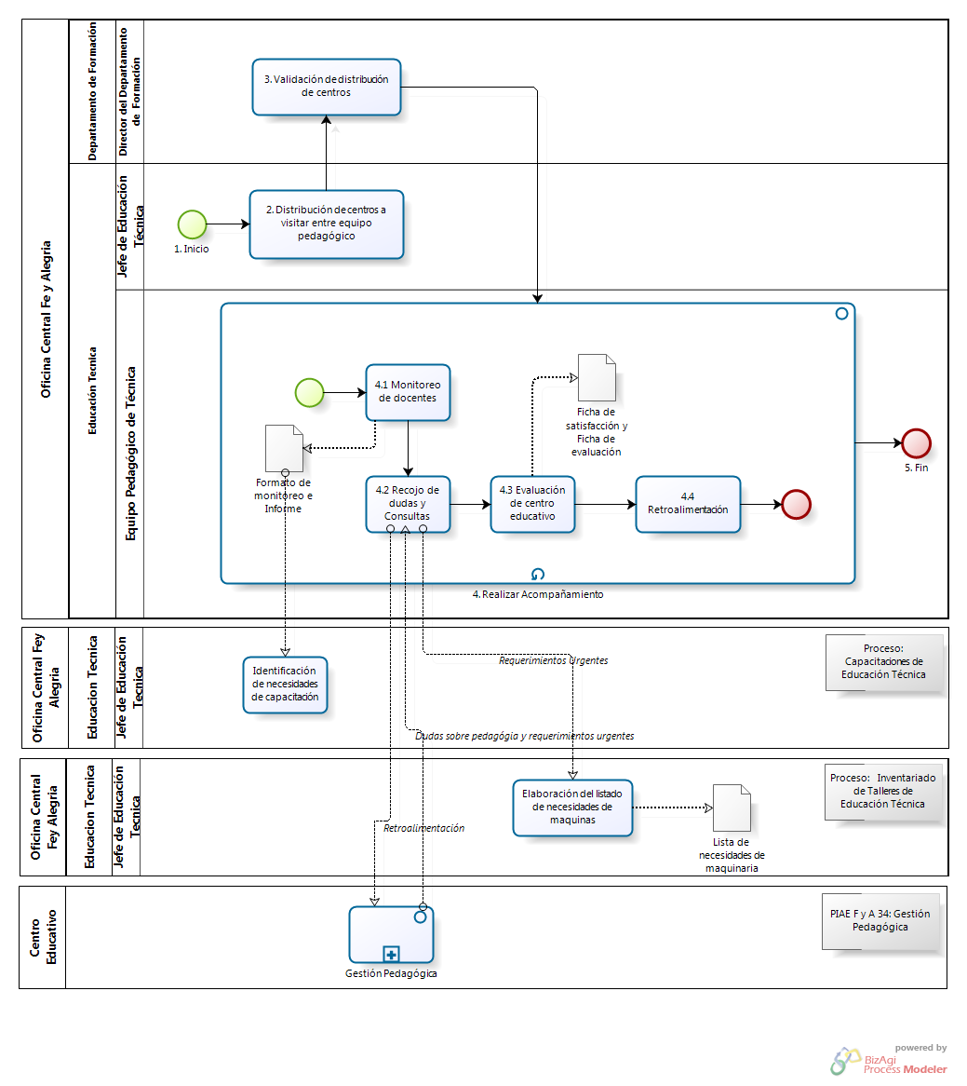

Ilustración 25 .- Diagrama de Proceso "Acompañamiento de Educación Técnica”

Fuente: Elaboración propia

|  |  |  |  |  |  |  |  |
| --- | --- | --- | --- | --- | --- | --- | --- |
| N° | ENTRADA | ACTIVIDAD | SALIDA | DESCRIPCIÓN | RESPONSABLE | TIPO ACTIVIDAD | TIEMPO |
| 2 | - Necesidad de asegurar la calidad de enseñanza técnica | Distribución de centros a visitar entre equipo pedagógico | - Listado de distribución de centros educativos a acompañar por acompañante | El Jefe de Educación Técnica se encarga de realizar la Relación de centros educativos a monitorear por acompañante, e informar a los mismos de sus labores. | Jefe de Educación Técnica | Manual | 2 días |
| 3 | - Listado de distribución de centros educativos a acompañar por acompañante | Validación de distribución de centros | - Listado de distribución de centros educativos a acompañar por acompañante corregido | El Director del Departamento de Formación analiza la Lista de distribución y propone mejoras en caso lo crea pertinente. | Director del Departamento de Formación | Manual | 2 días |
| 4 | - Listado de distribución de centros educativos a acompañar por acompañante corregido | Realizar acompañamiento | - docentes capacitados | El Equipo pedagógico de técnica procede a realizar el proceso de acompañamiento a cada Centro educativo, monitoreando a sus docentes, resolviendo dudas y brindando una retroalimentación de mejora. | Equipo pedagógico de Técnica | Manual | Duración de acompañamiento |
| 4.1 | - Listado de distribución de centros educativos a acompañar por acompañante corregido | Monitoreo de docentes | - Formato de monitoreo e Informe | El equipo pedagógico de técnica realiza el monitoreo de la enseñanza técnica en los Centros educativos y recogen datos de cómo se realiza la gestión, luego de ello proceden a realizar el Documento de formato de monitoreo e Informe. | Equipo pedagógico de Técnica | Manual | 2 horas |
| 4.2 | - Formato de monitoreo e Informe | Recojo de dudas y consultas | - Listado de dudas y consultas | El equipo pedagógico de técnica recoge las dudas sobre pedagogía y requerimientos urgentes, provenientes del proceso gestión pedagógica del Proyecto de PIAE F Y A 34. Luego de ello y de acuerdo a lo observado en su formato de monitoreo e informe, elabora una Lista de dudas y consultas. Los requerimientos urgentes detectados son enviados a la actividad Elaboración del listado de necesidades de maquinas del proceso Inventariado de Talleres de Educación Técnica. | Equipo pedagógico de Técnica | Manual | 15 minutos |
| 4.3 | - Listado de dudas y consultas | Evaluación de centro educativo | - Ficha de satisfacción  - Ficha de evaluación | El equipo pedagógico procede a realizar una evaluación concerniente al desempeño del Taller y el logro del mismo, tomando en cuenta la Lista de consultas y requerimientos urgentes elaborada. | Equipo pedagógico de Técnica | Manual | 2 horas |
| 4.4 | - Ficha de satisfacción  - Ficha de evaluación | Retroalimentación | - docentes capacitados | En caso los resultados del monitoreo muestren que se necesita reforzar algunos conocimiento en el uso de módulos técnicos, el acompañante ofrece las capacitaciones adecuadas y personalizadas al docente monitoreado. | Equipo pedagógico de Técnica | Manual | 2 horas |

Tabla 45.- Caracterización de Proceso "Acompañamiento de Educación Técnica”

Fuente: Elaboración propia

### PROCESO: Capacitaciones de Educación Técnica

El presente proceso describirá las actividades desempeñadas por el área de Educación Técnica para llevar a cabo las capacitaciones relacionadas a la educación técnica en los Centros educativos, enseñando el uso de los módulos técnicos a los docentes a fin de que éstos puedan impartir un mayor conocimiento a sus alumnos.

| **MACRO PROCESO: Gestión de Aseguramiento de la Calidad Educativa**  **Proceso “Capacitaciones de Educación Técnica”** | | | | |
| --- | --- | --- | --- | --- |
| **PROPÓSITO** | El presente proceso tiene el propósito de cumplir el siguiente objetivo:  OSE 3: Lograr una educación técnica calificada acorde con las necesidades del mercado laboral, conducente al desarrollo local, regional y nacional. | | | |
| **RESPONSABLE** | Jefe de Educación Técnica | | **BASE LEGAL** | No Aplica |
| **ACTORES DEL PROCESO** | Jefe de Educación Técnica.- Persona contratada por la Oficina Central de Fe y Alegría Perú para el área de Educación Técnica del Departamento de Formación, encargada de la generación y seguimientos de talleres técnicos en los Centros educativos Fe y Alegría Perú y la elaboración del Plan Operativo Anual del área de Educación Técnica.  Equipo pedagógico de Técnica.- Docentes contratados a tiempo completo por la Oficina Central de Fe y Alegría Perú para el área de Educación Técnica del Departamento de Formación, encargados de realizar la capacitación a los docentes de los talleres técnicos de los Centros educativos Fe y Alegría Perú. | | | |
| **CLIENTES INTERNOS** | No Aplica | **CLIENTES EXTERNOS** | | Docente técnico de centro educativo Fe y Alegría |
| **ALCANCE** | El alcance del presente proceso consiste en las tareas necesarias para realizar la capacitación en educación técnica a los docentes de los Centros educativos de los colegios Fe y Alegría.  No contemplará en detalle las coordinaciones realizadas con el centro educativo. | | | |
| **PROCEDIMIENTO** | 1. El Jefe de Educación Técnica se encarga de identificar las necesidades de capacitación en los diversos Centros educativos, para ello la fuente de información que utiliza son los datos recopilados de las labores de acompañamiento, donde los Directivos y docentes comparten con los acompañantes sus mayores dudas. 2. Una vez definidas las necesidades, el Jefe de Educación Técnica realiza la planificación de las necesidades definidas, asigna fechas para las mismas, el perfil de docentes a recibir la capacitación, los temas a tratar en la misma y un responsable de su ejecución. 3. El equipo pedagógico realiza la preparación de la capacitación y procede a realizar el envío de las invitaciones de las capacitaciones a los Centros educativos, solicitando el perfil de docente, los Centros educativos responden con la inscripción de sus docentes seleccionados en el curso de capacitación. 4. Se ejecuta el dictado de la capacitación que tiene como resultado a docentes con nuevos conocimientos y que posteriormente aplicaran en sus clases. 5. Se procede a realizar una evaluación a los docentes de lo aprendido y se elabora un Informe del mismo. | | | |

Tabla 46.- Definición de Proceso "Capacitaciones de Educación Técnica”

Fuente: Elaboración propia

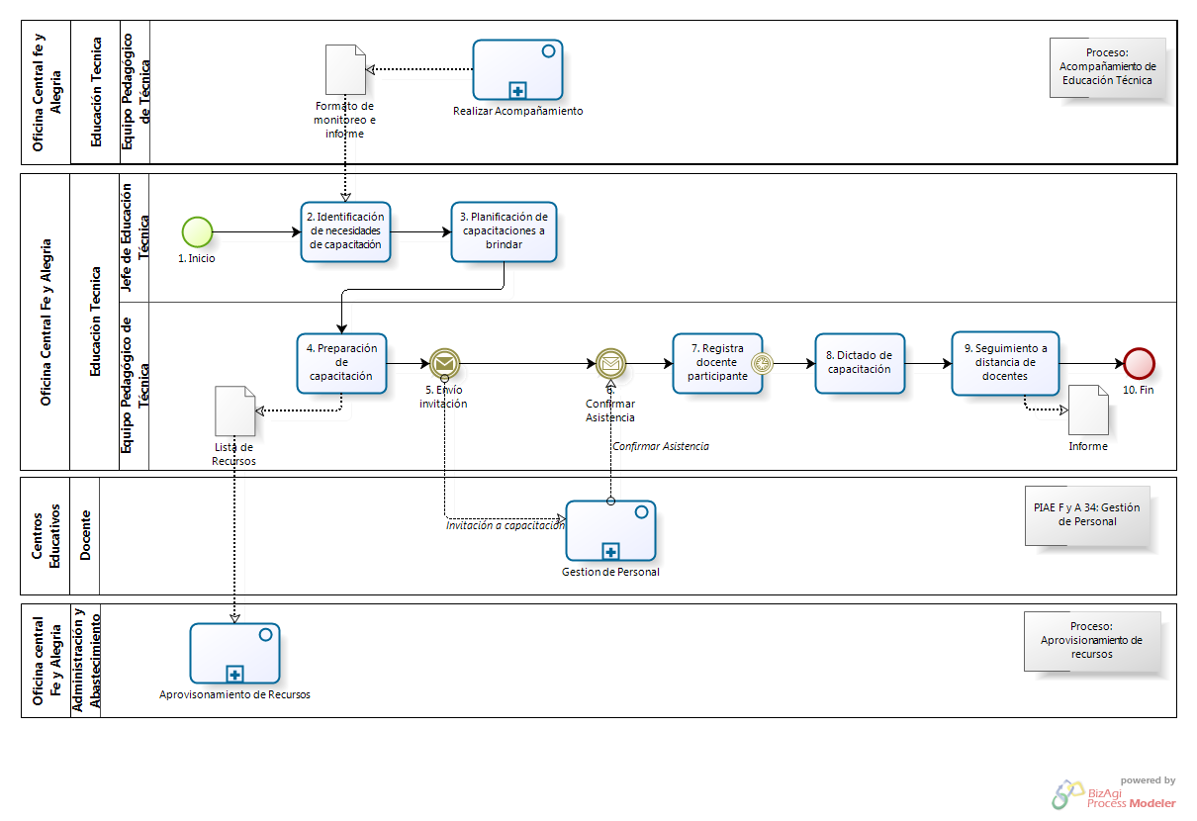

Ilustración 26 .- Diagrama de Proceso "Capacitaciones de Educación Técnica”

Fuente: Elaboración propia

|  |  |  |  |  |  |  |  |
| --- | --- | --- | --- | --- | --- | --- | --- |
| N° | ENTRADA | ACTIVIDAD | SALIDA | DESCRIPCIÓN | RESPONSABLE | TIPO ACTIVIDAD | TIEMPO |
| 2 | - Docentes capacitados | Identificación de necesidades de capacitación | - Necesidades identificadas | Luego de que los docentes han sido capacitados durante el proceso de acompañamiento, el Jefe de Educación Técnica procede a evaluar los formatos de monitoreo e Informe, provenientes de la actividad Recojo de dudas y Consultas del subproceso de Realizar Acompañamiento, e identifica las deficiencias de la educación técnica en los Centros educativos. | Jefe de Educación Técnica | Manual | 2 días |
| 3 | - Necesidades Identificadas | Planificación de capacitaciones a brindar | - Plan de capacitaciones | El Jefe de Educación Técnica se encarga de realizar el Plan de capacitaciones donde se define la fecha de la capacitación, los temas a tratar, el perfil de docentes que deben asistir, el responsable de la ejecución de la capacitación, entre otros. | Jefe de Educación Técnica | Manual | 5 días |
| 4 | - Plan de capacitaciones | Preparación de capacitaciones | - Temas de capacitación  - Lista de recursos | El Equipo de pedagogía de educación técnica prepara los temas que servirán durante la capacitación, así como la Lista de recursos que solicitará al Departamento de Administración y Abastecimiento. | Equipo pedagógico de Técnica | Manual | 2 días |
| 5 | - Temas de capacitación | Envió invitación | - Invitación para capacitación | El Equipo de pedagogía realiza el envió de la invitación para la capacitación a los Centros educativos, indicando los temas que se tratarán. | Equipo pedagógico de Técnica | Manual | 1 día |
| 6 | - Invitación para capacitación | Confirmar Asistencia | - Lista de participantes | El equipo pedagógico recibe la confirmación de asistencia, por parte del proceso gestión de personal del Proyecto PIAE F y A 34, a la reunión de capacitación junto con la Lista de docentes participantes. | Equipo pedagógico de Técnica | Manual | 1 hora |
| 7 | - Lista de participantes | Registro de docente participantes | - Registro de participante | El equipo pedagógico realiza el registro de los participantes a la capacitación por Centro educativo.  Llegada la fecha de la capacitación se procederá a dar inicio a la actividad Dictado de capacitación. | Equipo pedagógico de Técnica | Manual | 10 min. |
| 8 | - Registro de participante  - Temas de capacitación | Dictado de capacitación | - Docentes capacitados | El equipo pedagógico se encarga de realizar la capacitación a los docentes de acuerdo a los temas previstos para la capacitación. | Equipo pedagógico de Técnica | Manual | Duración de la capacitación |
| 9 | - Docentes capacitados | Seguimiento a distancia de docentes | - Informe | El equipo pedagógico procede a evaluar lo aprendido por los docentes en las capacitaciones, y realiza un Informe sobre ello. | Equipo pedagógico de Técnica | Manual | Periodo Académico |

Tabla 47.- Caracterización de Proceso "Capacitaciones de Educación Técnica”

Fuente: Elaboración propia

### PROCESO: Actualización de currículas de Educación Técnica

El presente proceso describirá las actividades desempeñadas por el área de Educación Técnica para llevar a cabo la actualización curricular de los talleres que ésta ofrece en los Centros educativos Fe y Alegría.

| **MACRO PROCESO: Gestión de Aseguramiento de la Calidad Educativa**  **Proceso “Actualización de currículas de Educación Técnica”** | | | | |
| --- | --- | --- | --- | --- |
| **PROPÓSITO** | El presente proceso tiene como propósito cumplir con el siguiente objetivo:  OSE 3: Lograr una educación técnica calificada acorde con las necesidades del mercado laboral, conducente al desarrollo local, regional y nacional. | | | |
| **RESPONSABLE** | Jefe de Educación Técnica | | **BASE LEGAL** | No Aplica |
| **ACTORES DEL PROCESO** | Jefe de Educación Técnica.- Persona contratada por la Oficina Central de Fe y Alegría Perú para el área de Educación Técnica del Departamento de Formación, encargada de la generación y seguimientos de talleres técnicos en los Centros educativos Fe y Alegría Perú y la elaboración del Plan operativo anual del área de Educación Técnica.  Equipo pedagógico de Técnica.- Docentes contratados a tiempo completo por la Oficina Central de Fe y Alegría Perú para el área de Educación Técnica del Departamento de Formación, encargados de realizar la capacitación a los docentes de los talleres técnicos de los Centros educativos Fe y Alegría Perú.  Secretaria de Técnica.- Persona contratada por la Oficina Central de Fe y Alegría Perú a tiempo completo para el área de Educación Técnica del Departamento de Formación, encargada de asistir al Jefe de Educación Técnica. | | | |
| **CLIENTES INTERNOS** | No Aplica | **CLIENTES EXTERNOS** | | No Aplica |
| **ALCANCE** | El alcance del presente proceso estará limitado al flujo de actividades que presenta esta área para realizar las actualizaciones curriculares de los Talleres ofrecidos.  El presente documento no detallará sobre la coordinación realizada con el Centro educativo para la implantación de la nueva currícula. | | | |
| **PROCEDIMIENTO** | 1. El Jefe de Educación Técnica identifica la necesidad de actualizar las currículas de los Talleres ofrecidos en los Centros educativos de Fe y Alegría. 2. Una vez definidas las necesidades, el Jefe de Educación Técnica realiza la planificación de las reuniones para la revisión de las currículas. 3. El equipo pedagógico de técnica procede a realizar la reunión y recaba las propuestas para la mejora curricular. 4. El Jefe de Educación Técnica procede a realizar la actualización de la currículas en base a las sugerencias brindadas en la reunión. | | | |

Tabla 48.- Definición de Proceso "Actualización de currículas de Educación Técnica”

Fuente: Elaboración propia

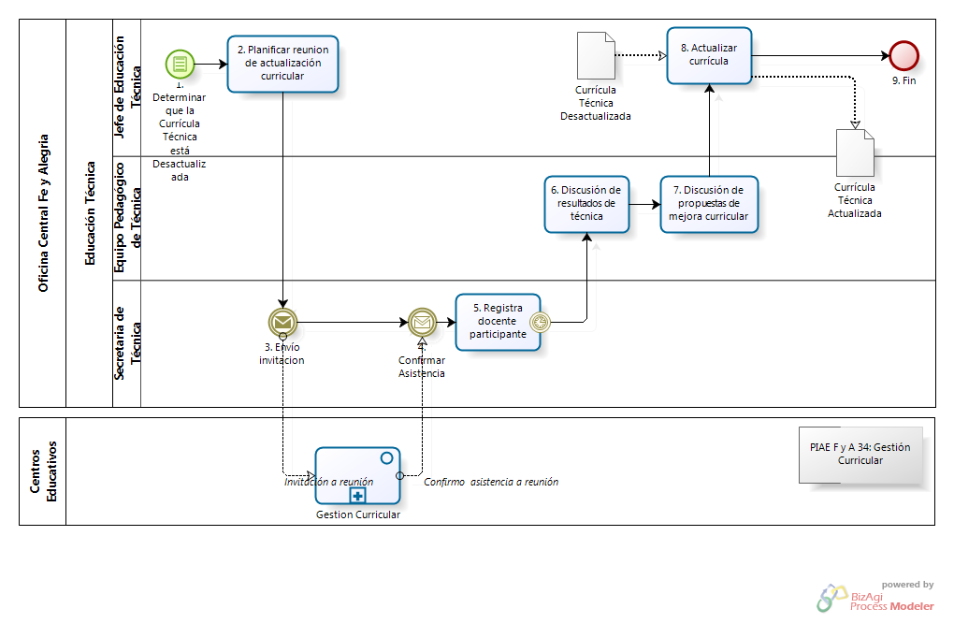

Ilustración 27 .- Diagrama de Proceso " Actualización de currículas de Educación Técnica”

Fuente: Elaboración propia

|  |  |  |  |  |  |  |  |
| --- | --- | --- | --- | --- | --- | --- | --- |
| N° | ENTRADA | ACTIVIDAD | SALIDA | DESCRIPCIÓN | RESPONSABLE | TIPO ACTIVIDAD | TIEMPO |
| 1 | - Currícula desactualizada | Determinar que la Currícula Técnica está Desactualizada | - Currícula desactualizada | El Jefe de Educación Técnica identifica la necesidad de actualizar la currícula de los Talleres técnicos desarrollados en los Centros educativos Fe y Alegría. | Jefe de Educación Técnica | Manual | 1 día |
| 2 | - Currícula desactualizada | Planificar reunión de revisión curricular | - Invitación | El Jefe de Educación Técnica procede a realizar la planificación de una reunión con los docentes de los Talleres a fin de obtener nuevas ideas para realizar la actualización curricular. | Jefe de Educación Técnica | Manual | 3 días |
| 3 | - Invitación | Envió invitación | - Invitación a reunión | La Secretaria de Técnica procede a realizar el envío de las invitaciones a la reunión a organizarse, a los distintos Centros educativos de Fe y Alegría que cuenten con Talleres técnicos. | Secretaria de Técnica | Manual | 2 horas |
| 4 | - Invitación a reunión | Confirmar Asistencia | - Lista de docentes Participantes | La Secretaria de Técnica recibe la confirmación de asistencia, por parte del proceso gestión curricular del Proyecto PIAE F y A 34, en base a esta información la Secretaria de Técnica elabora la Lista de docentes Participantes. | Secretaria de Técnica | Manual | 20 min. |
| 5 | - Lista de docentes Participantes | Registra docente participante | - Registro de participante | La Secretaria de Técnica procede a realizar el registro de la lista de docentes participantes para la capacitación por Centro educativo.  Llegada la fecha de reunión se procede a dar inicio a la Discusión de resultados de Técnica. | Secretaria de Técnica | Manual | 20 min. |
| 6 | - Registro de participante | Discusión de resultados de técnica | - Propuestas de mejora para currícula | El Equipo pedagógico de técnica procede a dar inicio a la reunión exponiendo los resultados obtenidos con la currícula actual y expone una propuesta de mejora para la currícula actual. | Equipo Pedagógico de Técnica | Manual | 30 min. |
| 7 | - Propuestas de mejora para currícula | Discusión de propuestas de mejora curricular | - Propuestas de currícula refinada | El Equipo pedagógico de técnica recaba las sugerencias y abre la discusión a fin de refinar la propuesta sugerida. | Equipo Pedagógico de Técnica | Manual | 4 horas |
| 8 | - Propuestas de currícula refinada  - Currícula técnica desactualizada | Actualización de currícula | - Currícula técnica actualizada | El Jefe de Educación revisa la propuesta de currícula y luego de realizar algunas mejoras a ésta, procede a realizar la actualización de la currícula técnica desactualizada, la cual es manejada internamente por el área. | Jefe de Educación Técnica | Manual | 3 días |

Tabla 49.- Caracterización de Proceso "Actualización de currículas de Educación Técnica”

Fuente: Elaboración propia

### **MACRO PROCESO: Gestión de Orientación Pastoral**

El presente macro proceso muestra los procesos necesarios para el aseguramiento de la formación de personas en valores. Verificando el desarrollo pastoral en los colegios, brindando talleres pastorales y ejecutando jornadas cristianas.

| **MACRO PROCESO “Gestión de Orientación Pastoral”** | | | |
| --- | --- | --- | --- |
| **PROPÓSITO** | El siguiente macro proceso tiene como propósito el cumplimiento del siguiente objetivo:  OSE 4: Formar alumnos y alumnas con valores evangélicos, líderes, autónomos, críticos con identidad ciudadana para que sean agentes de cambio y promotores del desarrollo sostenible. | | |
| **RESPONSABLE** | Jefe de Pastoral y Educación en Valores | **BASE LEGAL** | No Aplica |
| **ACTORES DEL PROCESO** | No Aplica | | |
| **CLIENTES INTERNOS** | No Aplica | **CLIENTES EXTERNOS** | Centros Educativos Fe y Alegría Perú |
| **ALCANCE** | El alcance del presente proceso se encuentra en torno a las actividades que se realizan para el aseguramiento de la formación de personas con valores cristianos.  No se está considerando otros tipos de escuelas, como escuelas rurales e institutos técnicos, debido a que eso está fuera del alcance del proyecto. | | |
| **PROCEDIMIENTO** | 1. El proceso se inicia con el acompañamiento de Pastoral y Educación en Valores donde se acompaña a los coordinadores de cada centro educativo. 2. Luego, se procede a realizar los talleres de Pastoral y Educación en valores, en la cual se refuerzan conceptos y metodologías para la enseñanza pastoral en los colegios. 3. Finalmente, se realiza la ejecución de retiros de Pastoral y Educación en Valores, en la cual se dedican días enteros a la formación pastoral de los alumnos, maestros y padres de familia. | | |

Tabla 50.- Definición del macro proceso " Gestión de Orientación Pastoral”

Fuente: Elaboración propia

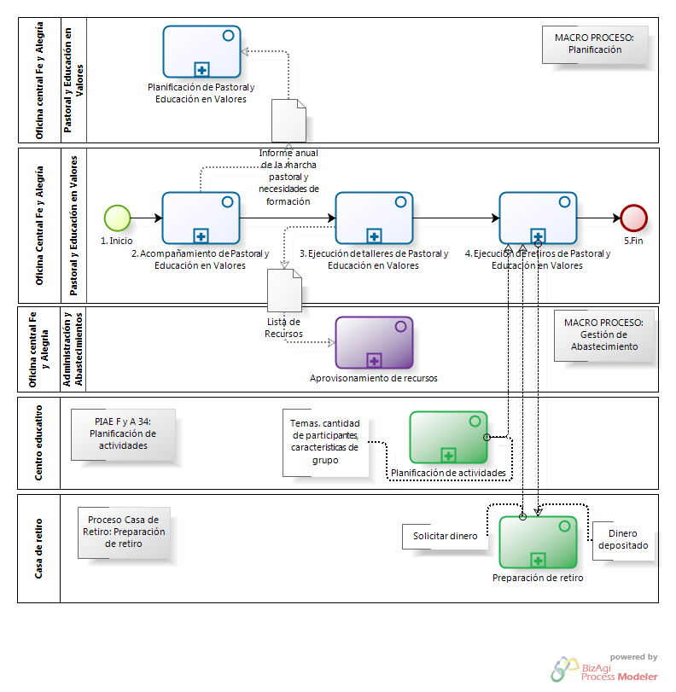

Ilustración 28.- Diagrama de proceso del macro proceso “Gestión de Orientación Pastoral”

Fuente: Elaboración propia

| N° | ENTRADA | ACTIVIDAD | SALIDA | DESCRIPCIÓN | RESPONSABLE | TIPO ACTIVIDAD | TIEMPO |
| --- | --- | --- | --- | --- | --- | --- | --- |
| 2 | - Fecha de visita  - Notificación enviada  - No faltan actividades | Acompañamiento de Pastoral y Educación en Valores | - Informe anual de la marcha pastoral y necesidades de formación | Luego de que el Plan Operativo Anual de Pastoral y Educación en Valores se encuentra concluido, dado que no existen actividades faltantes o se están agregando algunas otras.  El equipo de Pastoral y Educación en Valores realiza el acompañamiento a los coordinadores de pastoral en cada centro educativo, durante el mismo, se retroalimenta al coordinador para que mejore su enseñanza pastoral en el centro educativo. Luego de la realización de todos los acompañamientos se produce el Informe anual de la marcha pastoral y necesidades de formación. Este documento es recibido por el proceso de Planificación de Pastoral y Educación en valores. | Pastoral y Educación en Valores | Manual | 5 meses |
| 3 | - Informe anual de la marcha pastoral y necesidades de formación | Ejecución de talleres de Pastoral y Educación en Valores | - Taller Pastoral ejecutado | El equipo de Pastoral y Educación en Valores realiza talleres para mejorar la educación Pastoral en los centros educativos, ya que en las mismas se trabaja con los coordinadores de pastoral. Este proceso envía la lista de recursos al proceso Aprovisionamiento de recursos para contar con los materiales necesarios para la ejecución de los talleres. | Pastoral y Educación en Valores | Manual | 2 meses |
| 4 | - Taller Pastoral ejecutado | Ejecución de retiros de Pastoral y Educación en Valores | - Actividades desarrolladas | Luego de que se ha realizado el taller pastoral, el equipo de Pastoral y Educación en Valores, de acorde al cronograma de actividades pastorales expuesto en el Plan Operativo Anual de Pastoral y Educación en Valores, procede a realizar los retiros con estudiantes, docentes y padres de familia para trabajar con mayor profundidad la temática pastoral. Para ello, el Centro Educativo, por medio de su proceso Planificación de actividades, comunica los temas, cantidad de participantes y las características del grupo. Asimismo, se cuenta con el proceso “Preparación de retiro” de la propia casa de Retiro donde solicita el dinero para preparar el retiro. Posteriormente, recibe la indicación que el dinero ha sido depositado para poder adecuar la casa de retiro. | Pastoral y Educación en Valores | Manual | 2 meses |

Tabla 51.- Caracterización del macro proceso " Gestión de Orientación Pastoral"

Fuente: Elaboración Propia

### PROCESO: Acompañamiento de Pastoral y Educación en Valores

El presente proceso describirá las actividades desempeñadas por el Equipo Pedagógico de Pastoral y Educación en Valores para llevar a cabo el acompañamiento a los Centros educativos de Fe y Alegría, a fin de realizar un análisis sobre las necesidades de éstos y su desarrollo pastoral.

| **MACRO PROCESO: Gestión de Orientación Pastoral**  **Proceso “Acompañamiento de Pastoral y Educación en Valores”** | | | |
| --- | --- | --- | --- |
| **PROPÓSITO** | El presente proceso tiene como propósito cumplir con el siguiente objetivo institucional:  OSE 4: Formar alumnos y alumnas con valores evangélicos, líderes, autónomos, críticos con identidad ciudadana para que sean agentes de cambio y promotores del desarrollo sostenible. | | |
| **RESPONSABLE** | Jefe de Pastoral y Educación en Valores | **BASE LEGAL** | No Aplica |
| **ACTORES DEL PROCESO** | Equipo Pedagógico de Pastoral y Educación en Valores.- Docentes contratados a tiempo completo por la Oficina Central de Fe y Alegría Perú para el área de Pastoral y Educación en Valores del Departamento de Formación, encargados de realizar Talleres y Retiros espirituales a los alumnos de los Centros educativos Fe y Alegría. | | |
| **CLIENTES INTERNOS** | No Aplica | **CLIENTES EXTERNOS** | Docentes de centro educativo Fe y Alegría |
| **ALCANCE** | El alcance del presente proceso consiste en las actividades necesarias desarrolladas por el Equipo Pedagógico de Pastoral y Educación en Valores para llevar a cabo el acompañamiento en los Centros educativos Fe y Alegría y su posterior análisis de los resultados obtenidos en el acompañamiento.  No se entrará en detalle sobre el proceso de implementación de los conocimientos adquiridos por los docentes del Centro educativo Fe y Alegría acompañado. | | |
| **PROCEDIMIENTO** | 1. Al iniciar el período académico se procede a dar inicio a las visitas a los Centros educativos Fe y Alegría.    1. Se llena una Ficha de monitoreo.    2. Se realiza reuniones con los docentes y Directores, a fin de recabar dudas y/o necesidades.    3. Se revisa el Plan de desarrollo de actividades pastoral.    4. Se brinda una retroalimentación de lo experimentado. 2. Una vez terminado el ciclo de visitas se procede a realizar un análisis de las necesidades encontradas en los Centros educativos y se elabora un Informe anual sobre la marcha pastoral y necesidades de formación, el cual servirá como fuente para la realización de Talleres. | | |

Tabla 52.- Definición de Proceso “Acompañamiento de Pastoral y Educación en Valores”

Fuente: Elaboración propia

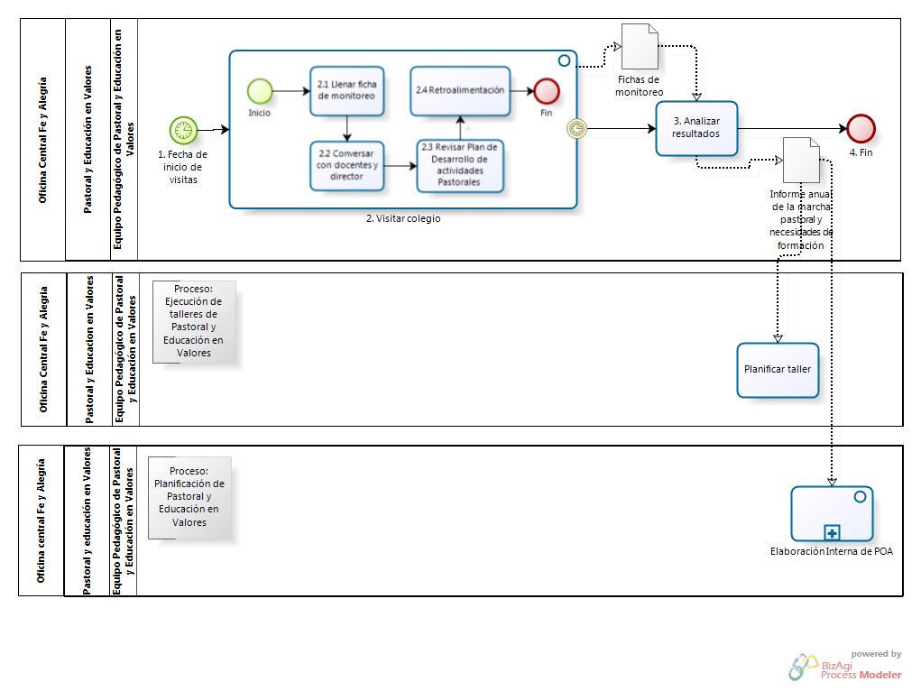

Ilustración 29.- Diagrama de Proceso “Acompañamiento de Pastoral y Educación en Valores”

Fuente: Elaboración propia

| N° | ENTRADA | ACTIVIDAD | SALIDA | DESCRIPCIÓN | RESPONSABLE | TIPO ACTIVIDAD | TIEMPO |
| --- | --- | --- | --- | --- | --- | --- | --- |
| 1 | - Notificación enviada  - No faltan actividades  - Fecha de visita | Fecha de Inicio de Visitas | Fecha de visita | Luego de que el Plan Operativo Anual de Pastoral y Educación en Valores se encuentra concluido, dado que no existen actividades faltantes o se están agregando algunas otras.  El Equipo Pedagógico de Pastoral y Educación en Valores procede a identificar las fechas de visitas a los Centros educativos detalladas en este y procede a dar inicio al proceso. | Equipo Pedagógico de Pastoral y Educación en Valores | Manual | 1 min. |
| 2 | Fecha de visita | Visitar colegio | - Fichas de monitoreo | El Equipo Pedagógico de Pastoral y Educación en Valores procede a realizar el acompañamiento en el Centro educativo recabando dudas, información sobre el desarrollo de la marcha pastoral y brindando ideas de mejora al Coordinador de pastoral.  Este proceso durará el tiempo que el Equipo Pedagógico se quede realizando la supervisión en el Colegio, luego de ello se procede a dar inicio a la actividad Analizar resultados. | Equipo Pedagógico de Pastoral y Educación en Valores | Manual | 4 días |
| 2.1 | Fecha de visita | Llenar ficha de monitoreo | - Fichas de monitoreo | El Equipo Pedagógico de Pastoral y Educación en Valores procede a realizar el llenado de la Ficha de monitoreo de acuerdo a lo experimentado en su visita.  En caso se haya producido el fin de la visita, se procede a dar inicio a la actividad Analizar resultados | Equipo Pedagógico de Pastoral y Educación en Valores | Manual | 1 día |
| 2.2 | - Fichas de monitoreo | Conversar con docentes y director | - Identificación de situación | El Equipo Pedagógico de Pastoral y Educación en Valores procede a conversar con los docentes y el Director a fin de recabar dudas y/o necesidades de los mismos. Asimismo, identifica la situación del Colegio con respecto a su desarrollo pastoral. | Equipo Pedagógico de Pastoral y Educación en Valores | Manual | 1 día |
| 2.3 | Identificación de situación | Revisar Plan de desarrollo de actividades pastorales | - Identificación del desarrollo del plan de actividades pastorales | El Equipo Pedagógico de Pastoral y Educación en Valores se encarga de revisar junto con el Coordinador de pastoral el desarrollo de las actividades pastorales propuestas por la Oficina Central. | Equipo Pedagógico de Pastoral y Educación en Valores | Manual | 1 día |
| 2.4 | - Identificación del desarrollo del plan de actividades pastorales | Retroalimentación | - Retroalimentación realizada  - Fichas de monitoreo | El Equipo Pedagógico de Pastoral y Educación en Valores de acuerdo a las situaciones encontradas durante sus visitas, procede a brindar sugerencias de cómo mejorar algunos aspectos encontrados y/o responde a las dudas que se tuvieran, finalmente y en base a toda la información recabada se procede a terminar el llenado de la Ficha de monitoreo. | Equipo Pedagógico de Pastoral y Educación en Valores | Manual | 1 día |
| 3 | - Fichas de monitoreo | Analizar resultados | - Informe anual de la marcha pastoral y necesidades de formación | El Equipo Pedagógico de Pastoral y Educación en Valores procede a realizar un análisis en base a la Ficha de monitoreo sobre las necesidades y el desarrollo de actividades pastorales encontrado durante sus visitas, a fin de elaborar el Informe anual sobre la marcha pastoral y necesidades de formación que será empleado en su proceso de planificación como de ejecución de Talleres. | Equipo Pedagógico de Pastoral y Educación en Valores | Manual | 10 días |

Tabla 53.- Caracterización de Proceso “Acompañamiento de Pastoral y Educación en Valores”

Fuente: Elaboración propia

### PROCESO: Ejecución de Talleres de Pastoral y Educación en Valores

El presente proceso describe las labores realizadas por el Equipo Pedagógico de Pastoral y Educación en Valores para llevar a cabo la planificación y ejecución de Talleres pastoral de acuerdo al Informe de marcha pastoral y necesidades de formación.

|  |  |  |  |
| --- | --- | --- | --- |
| **MACRO PROCESO: Gestión de Orientación Pastoral**  **Proceso “Ejecución de Talleres de Pastoral y Educación en Valores”** | | | |
| **PROPÓSITO** | El presente proceso tiene como propósito cumplir con el siguiente objetivo institucional:  OSE 4: Formar alumnos y alumnas con valores evangélicos, líderes, autónomos, críticos con identidad ciudadana para que sean agentes de cambio y promotores del desarrollo sostenible. | | |
| **RESPONSABLE** | Jefe de Pastoral y Educación en Valores | **BASE LEGAL** | No Aplica |
| **ACTORES DEL PROCESO** | Equipo Pedagógico de Pastoral y Educación en Valores.- Docentes contratados a tiempo completo por la Oficina Central de Fe y Alegría Perú para el área de de Pastoral y Educación en Valores del Departamento de Formación, encargados de realizar Talleres y Retiros espirituales a los alumnos de los Centros educativos Fe y Alegría. | | |
| **CLIENTES INTERNOS** | No Aplica | **CLIENTES EXTERNOS** | Docentes de Colegios Fe y Alegría |
| **ALCANCE** | El alcance del presente proceso consiste en las tareas necesarias para la ejecución de los Talleres del Equipo Pedagógico de Pastoral y Educación en Valores de acuerdo al Informe Anual de la marcha pastoral y necesidades de formación, elaborado en el proceso de acompañamiento.  No se entrará en detalle sobre el proceso de comunicación entre el área de Pastoral y Educación en Valores y el Departamento de Administración y Abastecimiento para el envio y recepción de los recursos necesarios. | | |
| **PROCEDIMIENTO** | 1. De acuerdo al Informe Anual de la marcha pastoral y necesidades de formación se procede a realizar la planificación de los Talleres que cubrirán los aspectos encontrados en el Informe. 2. Se procede a realizar la búsqueda del orador, interno ó externo, dependiendo del tipo de Taller a desarrollar, además de ello se prioriza los recursos y solicita al Departamento de Administración y Abastecimiento su adquisición. 3. Finalmente, se procede a realizar la ejecución del Taller. | | |

Tabla 54.- Definición de Proceso “Ejecución de Talleres de Pastoral y Educación en Valores”

Fuente: Elaboración propia

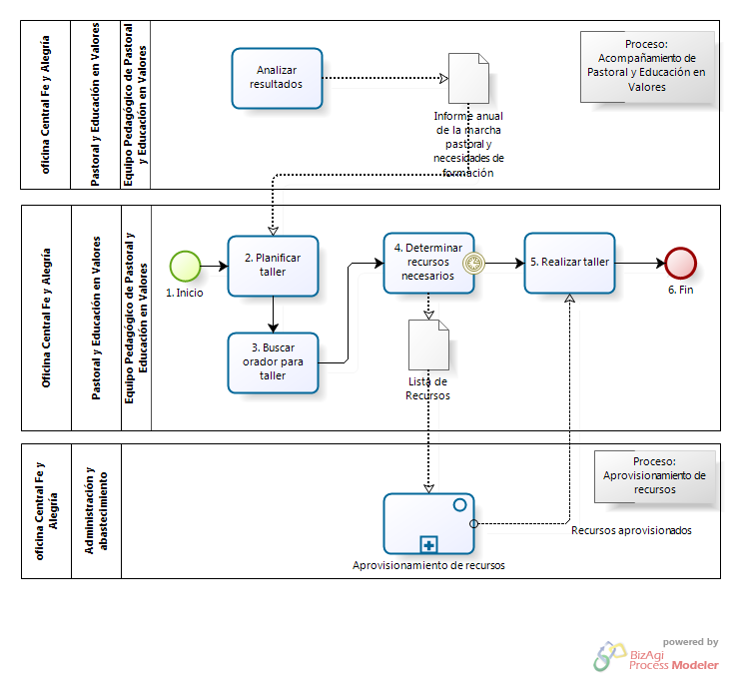

Ilustración 30.- Diagrama de Proceso “Ejecución de Talleres de Pastoral y Educación en Valores”

Fuente: Elaboración propia

|  |  |  |  |  |  |  |  |
| --- | --- | --- | --- | --- | --- | --- | --- |
| N° | ENTRADA | ACTIVIDAD | SALIDA | DESCRIPCIÓN | RESPONSABLE | TIPO ACTIVIDAD | TIEMPO |
| 2 | - Informe anual de la marcha pastoral y necesidades de formación | Planificar Taller | - Taller Planificado | El Equipo Pedagógico de Pastoral y Educación en Valores en base al Informe otorgado por la actividad Analizar resultados del proceso Acompañamiento de pastoral y Educación en valores, procede a determinar y planear los Talleres que se realizarán. | Equipo Pedagógico de Pastoral y Educación en Valores | Manual | 2 días |
| 3 | - Taller Planificado | Buscar Orador para Taller | - Orador reservado | Una vez identificado el tipo de Taller, se realiza la búsqueda del orador que impartirá el Taller, éste puede ser interno ó externo al área. | Equipo Pedagógico de Pastoral y Educación en Valores | Manual | 20 días |
| 4 | - Orador reservado | Determinar recursos necesarios | - Lista de recursos elaborada | Una vez reservado el orador, de acuerdo al presupuesto aceptado en el Plan Operativo Anual se procede a realizar la priorización de recursos que serán requeridos durante la ejecución del Taller y se envía la Lista de los recursos a adquirir al Departamento de Administración y Abastecimiento.  En caso llegue la fecha en la cual se procederá a dar inicio al Taller se da inicio a la actividad Realizar taller | Equipo Pedagógico de Pastoral y Educación en Valores | Manual | 3 días |
| 5 | - Lista de recursos elaborada | Realizar Taller | - Taller Pastoral ejecutado | El Equipo Pedagógico de Pastoral y Educación en Valores de acuerdo a los recursos aprovisionados brindado por la actividad Aprovisionamiento de recursos del proceso Aprovisionamiento de recursos del departamento de Administración y Abastecimiento, procede a dar inicio a la ejecución del Taller. | Equipo Pedagógico de Pastoral y Educación en Valores | Manual | 3 días |

Tabla 55.- Caracterización de Proceso “Ejecución de Talleres de Pastoral y Educación en Valores”

Fuente: Elaboración propia

### PROCESO: Ejecución de Retiros de Pastoral y Educación en Valores

El presente proceso describirá las actividades desempeñadas por el Equipo de Pastoral y Educación en Valores para llevar a cabo la ejecución de los Retiros espirituales en los Colegios Fe y Alegría.

| **MACRO PROCESO: Gestión de Orientación Pastoral**  **Proceso “Ejecución de Retiros de Pastoral y Educación en Valores”** | | | |
| --- | --- | --- | --- |
| **PROPÓSITO** | El presente proceso tiene como propósito cumplir con el siguiente objetivo institucional:  OSE 4: Formar alumnos y alumnas con valores evangélicos, líderes, autónomos, críticos con identidad ciudadana para que sean agentes de cambio y promotores del desarrollo sostenible. | | |
| **RESPONSABLE** | Equipo Pedagógico de Pastoral y Educación en Valores | **BASE LEGAL** | No Aplica |
| **ACTORES DEL PROCESO** | Equipo Pedagógico de Pastoral y Educación en Valores.- Docentes contratados a tiempo completo por la Oficina Central de Fe y Alegría Perú para el área de de Pastoral y Educación en Valores del Departamento de Formación, encargados de realizar Talleres y Retiros espirituales a los alumnos de los Centros educativos Fe y Alegría.  Administrador General: Persona contratada a tiempo completo por la Oficina Central de Fe y Alegría Perú, encargado de la jefatura del Departamento de Administración y Abastecimiento. | | |
| **CLIENTES INTERNOS** | Equipo Pedagógico de Pastoral y Educación en Valores | **CLIENTES EXTERNOS** | Coordinador de Pastoral |
| **ALCANCE** | El alcance del presente proceso consiste en las actividades desarrolladas por el Equipo Pedagógico de Pastoral y Educación en Valores para la preparación y ejecución de una jornada de Retiro espiritual.  Este documento no entrará en detalle sobre las actividades de comunicación entre el área de Administración y Abastecimiento y los Coordinadores pastorales de los Colegios Fe y Alegría. | | |
| **PROCEDIMIENTO** | 1. De acuerdo al Cronograma de actividades pastorales, dos semanas antes del inicio de cada jornada de Retiro se recibe el tema, número de participantes y las características del grupo que asistirá al Retiro. 2. Una vez determinado el tema y participantes, se procede a preparar los materiales necesarios para llevar a cabo la jornada de Retiro espiritual. 3. El área de Administración y Abastecimiento recibe una solicitud de dinero por parte del Administrador de la Casa de retiro para la preparación de la misma. Hecha la solicitud, el área de Administración y Abastecimientos realiza el deposito del dinero presupuestado a la cuenta de la Casa de retiro y notifica a su Administrador. 4. Cuando llega la fecha del Retiro, se desarrollan las actividades planeadas.    1. En caso ocurra algún inconveniente, el propio Equipo de pastoral se encargará de solucionarlo. | | |

Tabla 56.- Definición de Proceso “Ejecución de retiros de Pastoral y Educación en Valores”

Fuente: Elaboración propia

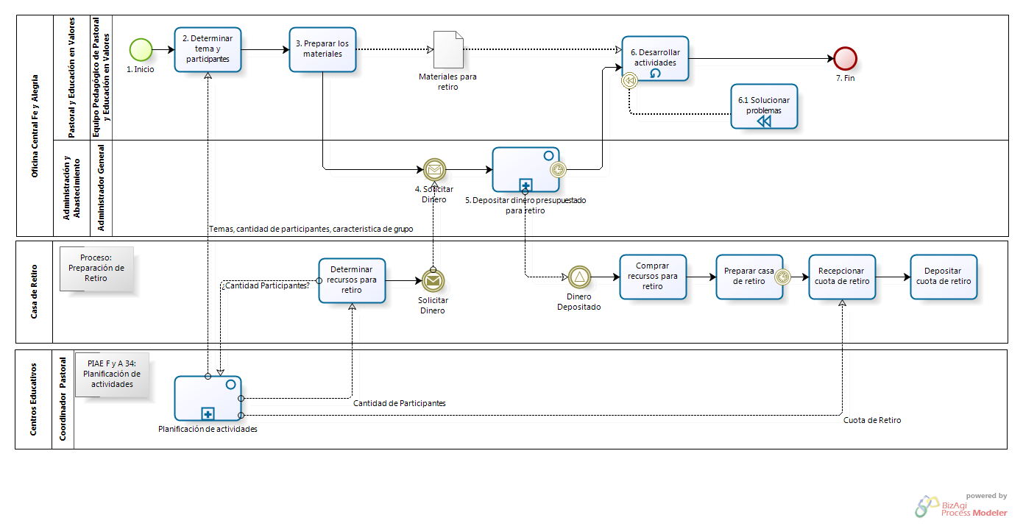

Ilustración 31.- Diagrama de Proceso “Ejecución de retiros de Pastoral y Educación en Valores”

Fuente: Elaboración Propia

| N° | ENTRADA | ACTIVIDAD | SALIDA | DESCRIPCIÓN | RESPONSABLE | TIPO ACTIVIDAD | TIEMPO |
| --- | --- | --- | --- | --- | --- | --- | --- |
| 2 | - Taller Pastoral ejecutado | Determinar tema y participantes | - Tema a realizar  - Cantidad de Participantes | Luego de que se ha realizado el taller pastoral, El equipo Pedagógico de Pastoral y Educación en Valores identifica  la ejecución de alguna jornada espiritual y recibe los temas a tratar, la cantidad de participantes y características del grupo que asistirán a la jornada de Retiro por parte del proceso Planificación de actividades del proyecto PIAE F y A 34 y procede a seleccionar los temas que realizará de acuerdo a las características del grupo. | Equipo Pedagógico de Pastoral y Educación en Valores | Manual | 1 hora |
| 3 | - Tema a realizar  - Cantidad de Participantes | Preparar los materiales | - Materiales para retiro  - Materiales para retiro preparados | El Equipo Pedagógico de Pastoral y Educación en Valores procede a realizar la preparación del tema y los materiales que requerirá para la jornada de Retiro. | Equipo Pedagógico de Pastoral y Educación en Valores | Manual | 2 días |
| 4 | - Materiales para retiro preparados | Solicitar Dinero | - Solicitud de dinero para retiro recibida | Una vez que los materiales para retiro han sido preparados, el Administrador General procede a esperar la recepción de la solicitud de dinero por parte del Administrador de la Casa de Retiro. | Administrador General | Manual | 1 hora |
| 5 | - Solicitud de dinero para retiro recibida | Depositar dinero presupuestado para retiro | - Dinero Depositado | El Administrador General recepción la solicitud de dinero para retiro solicitado por la Casa de Retiro e informa a la Casa de retiro sobre la disponibilidad del mismo.  Llegada la fecha de Retiro, se procede a dar inicio a la actividad Desarrollar actividades. | Administrador General | Manual | 2 días |
| 6 | - Materiales para retiro  - Dinero Depositado | Desarrollar actividades | - Actividades desarrolladas | El Equipo Pedagógico de Pastoral y Educación en Valores, procede a desarrollar los temas de acuerdo a los materiales de Retiro para llevar a cabo la ejecución de la jornada de Retiro.  En caso ocurran problemas durante el desarrollo del Retiro, se procede a dar inicio a la actividad Solucionar problemas. | Equipo Pedagógico de Pastoral y Educación en Valores | Manual | Duración del retiro |
| **6.1** | - Actividades desarrolladas parcialmente | Solucionar problemas | - Actividades desarrolladas | El Equipo Pedagógico de Pastoral y Educación en Valores identifica el problema ocurrido y procede a realizar la solución del mismo. | Equipo Pedagógico de Pastoral y Educación en Valores | Manual | Duración del retiro |

Tabla 57.- Caracterización de Proceso “Ejecución de retiros de Pastoral y Educación en Valores”

Fuente: Elaboración propia

### **MACRO PROCESO: Contabilidad y Presupuestos**

El presente macro proceso muestra los procesos necesarios para el mantenimiento de la contabilidad de las transacciones financieras y la gestión del presupuesto institucional. Una adecuada gestión de este proceso asegura una gestión transparente por parte del movimiento Fe y Alegría Perú.

| **MACRO PROCESO “Contabilidad y Presupuestos”** | | | |
| --- | --- | --- | --- |
| **PROPÓSITO** | El siguiente macro proceso tiene como propósito el cumplimiento del siguiente objetivo:  OSE 1: Impulsar una gestión dinámica, participativa y descentralizada que promueva el compromiso de las instituciones educativas con el proceso de regionalización del país, desde la propuesta educativa de FYA. | | |
| **RESPONSABLE** | Administrador General | **BASE LEGAL** | No Aplica |
| **ACTORES DEL PROCESO** | No Aplica | | |
| **CLIENTES INTERNOS** | No Aplica | **CLIENTES EXTERNOS** | No Aplica |
| **ALCANCE** | El alcance del presente macro proceso se encuentra en torno a las actividades que se realizan para mantener el adecuado control del presupuesto de la institución y el registro de las actividades económicas que se realizan al interior de esta.  No se contempla los procesos de presupuestos realizados por los centros educativos, debido a que ellos poseen una autonomía que los obliga a mantener por su cuenta su presupuesto y contabilidad.  Por encontrarse fuera del alcance del proyecto, no se ha procedido a detallar los procesos incluidos en este macro proceso, solo se han identificado los procesos colapsados de color morado. | | |
| **PROCEDIMIENTO** | 1. El proceso inicia con la planificación del presupuesto institucional anual, a cargo del Jefe del Departamento de Planificación. 2. Posteriormente, todas las transacciones realizadas deben ser procesadas por medio del proceso Presupuesto Ejecutado. 3. En cuanto lo soliciten los departamentos internos de la Oficina Central Fe y Alegría, se debe emitir un reporte de flujo de caja. 4. En base a la información contenida en el reporte de flujo de caja se puede realizar el seguimiento presupuestal y en caso se encuentre algún problema en el mismo, proceder a tomar las acciones correctivas del caso. | | |

Tabla 58.- Definición del macro proceso " Contabilidad y Presupuestos”

Fuente: Elaboración propia

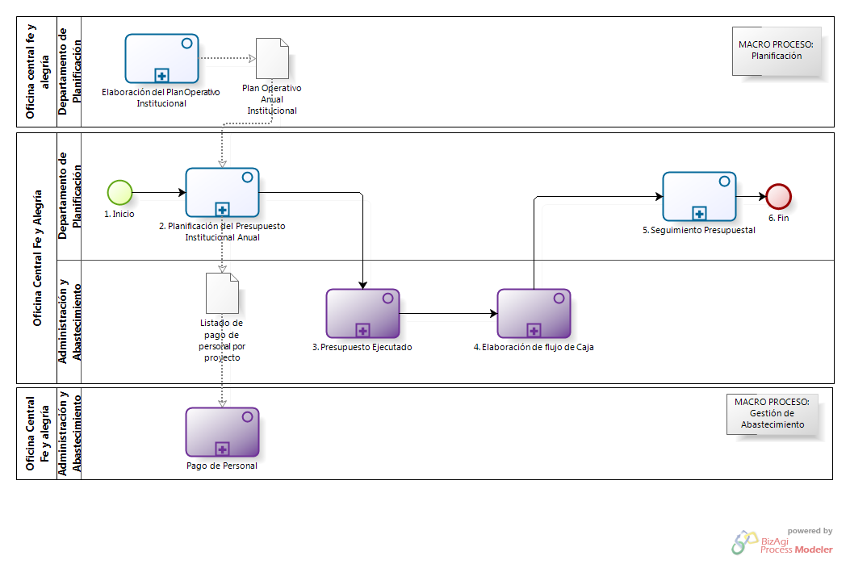

Ilustración 32.- Diagrama del macro proceso “Contabilidad y Presupuestos”

Fuente: Elaboración propia

| N° | ENTRADA | ACTIVIDAD | SALIDA | DESCRIPCIÓN | RESPONSABLE | TIPO ACTIVIDAD | TIEMPO |
| --- | --- | --- | --- | --- | --- | --- | --- |
| 2 | - Fecha de inicio de año  - Plan Operativo Anual Institucional | Planificación del Presupuesto Institucional Anual | - Presupuesto institucional por rubro contable y financiamiento | Llegada la fecha de inicio de año y en función al Plan Operativo Anual Institucional que se recibe del proceso Elaboración del Plan Operativo Institucional y la fecha de inicio de año, el Jefe del Departamento de Planificación elabora una planificación de presupuesto institucional divida en rubros contables asignados a fuentes de financiamiento específicas. Asimismo, durante la elaboración de este presupuesto se asignó las fuentes de financiamiento para el pago de los trabajadores de la Oficina Central y se elabora el listado de pago de personal por proyecto, la cual es informada al proceso Pago de Personal. | Departamento de Planificación | Manual | 2 meses |
| 3 | - Presupuesto institucional por rubro contable y financiamiento | Presupuesto Ejecutado | - Presupuesto ejecutado actualizado | Tomando como base el Presupuesto Institucional por rubro contable y financiamiento, se procede a actualizar el presupuesto ejecutado constantemente, en función a las transacciones realizadas. | Administración y Abastecimiento | Manual | 3 días |
| 4 | - Presupuesto ejecutado actualizado | Elaboración de flujo de caja | - Informe de flujo de caja  - Necesidad de realizar seguimiento presupuestal | Tomando como base el presupuesto ejecutado actualizado, se procede a elaborar el Informe de Flujo de Caja.  Asimismo, durante la ejecución de este proceso surge la necesidad de realizar el seguimiento presupuestal. | Administración y Abastecimiento | Manual | 1 día |
| 5 | - Necesidad de realizar seguimiento presupuestal | Seguimiento presupuestal | - Medidas a tomar | Se procede a realizar el seguimiento presupuestal, en caso se detecte alguna anomalía entre la el presupuesto ejecutado y el planificado, se procede a coordinar actividades con los ejecutores y tomar las medidas necesarias para solucionar la anomalía. | Departamento de Planificación | Manual | 1 semana |

Tabla 59.- Caracterización del macro proceso " Contabilidad y Presupuestos"

Fuente: Elaboración Propia

### PROCESO: Planificación del Presupuesto Institucional Anual

El presente proceso describe las labores realizadas por el Jefe del Departamento de Planificación para elaborar el presupuesto institucional de la Oficina Central Fe y Alegría del Perú. Este proceso se enfoca en identificar las actividades del Plan Operativo Anual Institucional, evaluar sus costos y asignarlas al rubro de gastos de una fuente de financiamiento. Una fuente de financiamiento corresponde a una donación o un fondo internacional a los cuales se concursa en el proceso Participación en Concurso del Departamento de Proyectos, los cuales financian las necesidades institucionales del Movimiento Fe y Alegría Perú.

| **MACRO PROCESO: Contabilidad y Presupuestos**  **Proceso “Planificación del Presupuesto Institucional Anual”** | | | |
| --- | --- | --- | --- |
| **PROPÓSITO** | El presente proceso tiene como propósito cumplir con el siguiente objetivo institucional:  OSE 1: Impulsar una gestión dinámica, participativa y descentralizada que promueva el compromiso de las instituciones educativas con el proceso de regionalización del país, desde la propuesta educativa de FYA. | | |
| **RESPONSABLE** | Jefe del Departamento de Planificación | **BASE LEGAL** | No Aplica |
| **ACTORES DEL PROCESO** | Jefe del Departamento de Planificación.- Persona contratada por la oficina central de Fe y Alegría Perú, encargada de elaborar el plan operativo anual institucional y el presupuesto institucional. | | |
| **CLIENTES INTERNOS** | Contador | **CLIENTES EXTERNOS** | No Aplica |
| **ALCANCE** | El alcance del presente proceso consiste en las actividades que realiza el Jefe del Departamento de Planificación para planificar el presupuesto institucional, identificando el costo por actividad del Plan Operativo Anual Institucional, asignándolo a un rubro de gastos y, finalmente, a una fuente de financiamiento.  No se entrará en detalle sobre la comunicación del presupuesto institucional a los demás departamentos de la Oficina Central Fe y Alegría Perú. | | |
| **PROCEDIMIENTO** | 1. Llegado el inicio de año se procede a realizar un análisis sobre los rubros que cubren los distintos proyectos. 2. El Jefe del Departamento de Planificación analiza las fuentes de financiamiento a fin de determinar los saldos de los mismos. 3. El Jefe del Departamento de Planificación se reúne con los ejecutores de cada área para determinar el detalle de las actividades por área. 4. Paso seguido se elabora el presupuesto por actividad.    1. Se eligen una actividad del Plan Operativo Anual.    2. Se determina los recursos necesarios.    3. Se determina el costo de los recursos de acorde a una base de datos, en caso no se encuentren incluidos en esta base se procede consultar directamente al ejecutor de esta actividad sobre el costo que incurrirá.    4. Se reparte el costo de la actividad en los rubros.    5. Se procede a asignar el costo de un rubro a las fuentes de financiamiento.    6. A medida que se desarrollan estas actividades se procede a determinar los proyectos que realizaran el pago del personal de la oficina central. 5. Terminado el proceso de asignación de costos por actividad y proyectos que cubrirán el pago del personal, se procede a realizar la elaboración del presupuesto institucional. 6. Finamente, se redistribuye, regulariza y balancea los saldos del Presupuesto Institucional por rubro contable y financiero. | | |

Tabla 60.- Definición de Proceso “Planificación del Presupuesto Institucional Anual”

Fuente: Elaboración Propia

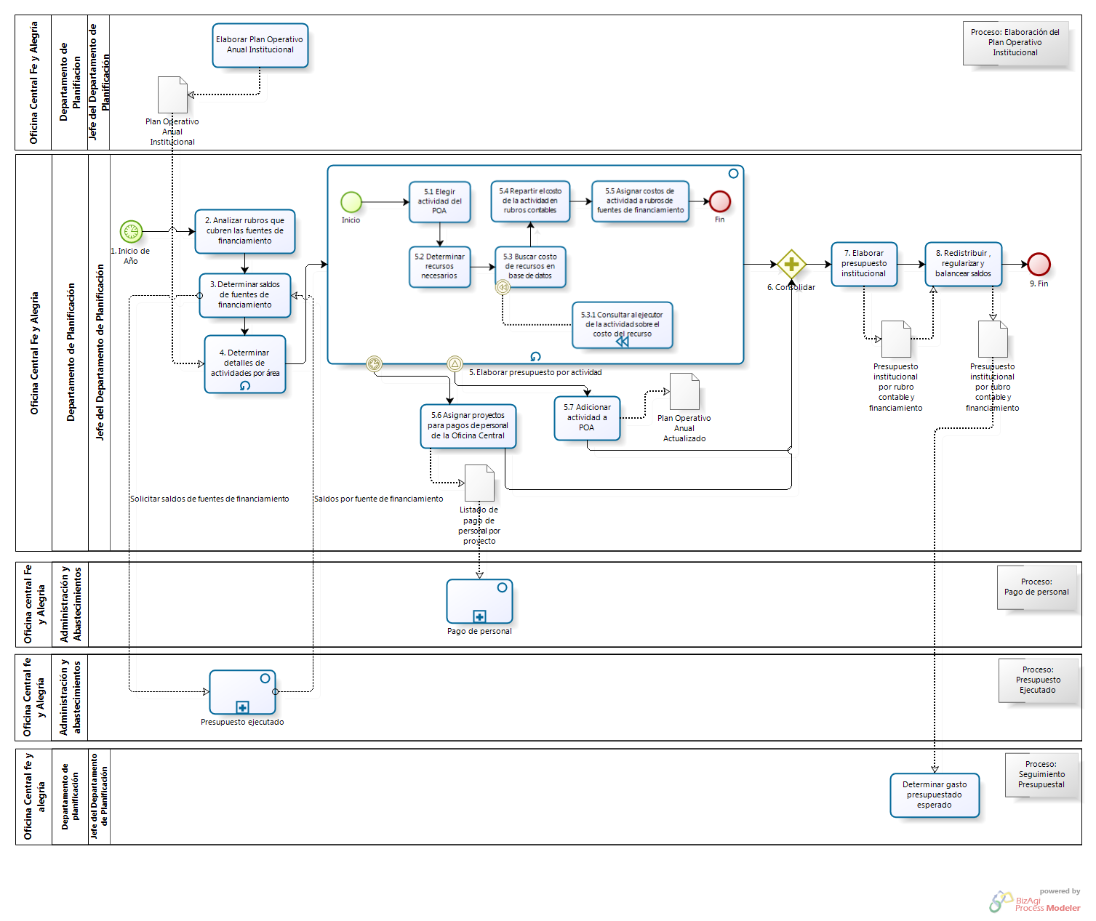

Ilustración 33.- Diagrama de Proceso “Planificación del Presupuesto Institucional Anual”

Fuente: Elaboración Propia

| N° | ENTRADA | ACTIVIDAD | SALIDA | DESCRIPCIÓN | RESPONSABLE | TIPO ACTIVIDAD | TIEMPO |
| --- | --- | --- | --- | --- | --- | --- | --- |
| 1 | - Fecha de Inicio de año  - Plan Operativo Anual Institucional | Inicio de Año | - Necesidad de Planificar Presupuesto Institucional | Cuando llega el inicio de año y el Plan Operativo Anual Institucional se encuentra elaborado, surge la necesidad de planificar el presupuesto institucional. | Jefe del Departamento de Planificación | Manual | 1 minuto |
| 2 | - Necesidad de Planificar Presupuesto Institucional | Analizar rubros que cubren las fuentes de financiamiento | - Listado de rubros cubiertos por las fuentes de financiamiento | El Jefe del Departamento de Planificación procede a identificar los rubros que cubren las fuentes de financiamiento que se encuentran vigentes, paso seguido elabora un listado donde se especifica los rubros que cubren cada fuente de financiamiento. | Jefe del Departamento de Planificación | Manual | 3 días |
| 3 | - Listado de rubros cubiertos por las fuentes de financiamiento | Determinar saldos de fuentes de financiamiento | - Saldos de fuentes de financiamiento | El Jefe del Departamento de Planificación procede a enviar el mensaje Solicitud de saldos de fuentes de financiamiento al proceso Presupuesto Ejecutado que realiza Administración y Abastecimiento. El proceso Presupuesto ejecutado que realiza Administración y Abastecimiento responde con los Saldos por fuente de financiamiento.  En función a esta información el Jefe del Departamento de Planificación lista los saldos de las fuentes de financiamiento. | Jefe del Departamento de Planificación | Manual | 1 día |
| 4 | - Saldos de fuentes de financiamiento  - Plan Operativo Anual Institucional | Determinar detalles de actividades por área | - Matriz de detalle de actividades por área | El Jefe del Departamento de Planificación se reúne con cada ejecutor y le consulta los detalles de las actividades que ellos propusieron para el Plan Operativo Institucional. Por ejemplo, se consulta la cantidad de participantes, cotizaciones de materiales especiales, necesidades de transporte, entre otros.  Para identificar las actividades por áreas, usa el Plan Operativo Institucional obtenido en la actividad Elaborar Plan Operativo Anual Institucional del proceso Elaboración del Plan Operativo Institucional. | Jefe del Departamento de Planificación | Manual | 2 semanas |
| 5 | - Matriz de detalle de actividades por área | Elaborar presupuesto por actividad | - Mapeo de actividad a rubro y de rubro a fuente de financiamiento | El Jefe del Departamento de Planificación procede a realizar la estimación de costos por actividad del Plan Operativo Anual Institucional, el cual se encuentre a su entera disposición dado que es elaborado por el mismo, y su respectiva asignación a un rubro y este a su vez a un proyecto.  Durante la ejecución de este subproceso, cuando llega el 10 de enero, se procede a realizar la actividad Asignar proyectos para pagos de personal de la Oficina Central. Asimismo, en caso se reciba una señal de notificación de actividad faltante de los procesos: Planificación del Departamento de Donaciones e Imagen Institucional, Planificación del Departamento de Formación, Planificación del Departamento de Proyectos, Planificación de Actividades de Educación Técnica y Planificación de Pastoral y Educación en Valores, se procede a realizar la actividad Adicionar actividad a POA. | Jefe del Departamento de Planificación | Manual | 25 días |
| 5.1 | - Matriz de detalle de actividades por área | Elegir actividad del POA | - Actividad seleccionada | El Jefe del Departamento de Planificación procede a realizar la selección de una actividad del Plan Operativo Anual Institucional, bajo un criterio propio. | Jefe del Departamento de Planificación | Manual | 1 hora |
| 5.2 | - Actividad seleccionada | Determinar recursos necesarios | - Listado de recursos necesarios para realizar la actividad | El Jefe del Departamento de Planificación procede a identificar los recursos necesarios que la actividad seleccionada requerirá. | Jefe del Departamento de Planificación | Manual | 3 horas |
| 5.3 | - Listado de recursos necesarios para realizar la actividad | Buscar costo de recursos en base de datos | - Costo de recurso  - Determinación de costos | El Jefe del Departamento de Planificación procede a determinar el costo que tendrá los recursos requeridos por la actividad a través de una consulta a su base de datos de costos de recursos.  En caso no pueda determinarlo según su base de datos, procede a dar inicio a la actividad Consultar al ejecutor de la actividad sobre costo del recurso | Jefe del Departamento de Planificación | Manual | 4 horas |
| 5.3.1 | - Determinación de costos | Consultar al ejecutor de la actividad sobre el costo del recurso | - Costo de recurso | El Jefe del Departamento de Planificación en caso no encuentre el costo de los recursos en su base de datos, procede a consultar directamente al ejecutor de esta actividad a fin de que este pueda brindarle la información necesaria y realizar la determinación de costos. | Jefe del Departamento de Planificación | Manual | 1 día |
| 5.4 | - Costo de recurso | Repartir el costo de la actividad en rubros contables | - Mapeo de actividad a rubros | El Jefe del Departamento de Planificación de acorde a su lista de rubros, procede a realizar la asignación del costo de una actividad a un rubro específico, bajo criterio propio. | Jefe del Departamento de Planificación | Manual | 1 día |
| 5.5 | - Mapeo de actividad a rubros | Asignar costos de actividades a rubros de fuentes de financiamiento | - Mapeo de actividad a rubro y de rubro a fuente de financiamiento | El Jefe del Departamento de Planificación de acorde a su listado de rubros cubiertos por fuente de financiamiento, procede a realizar la asignación del rubro a las fuentes de financiamiento para luego realizar el Mapeo de actividad a rubro y rubro a fuente de financiamiento | Jefe del Departamento de Planificación | Manual | 1 día |
| 5.6 | - Necesidad de pago a personal | Asignar proyectos para pagos de personal de la Oficina Central | - Fuentes de financiamiento asignadas para pago de personal | Cuando llega el 10 de enero, el Jefe del Departamento de Planificación procede a identificar los proyectos que realizaran el pago a todo el personal de la Oficina Central Fe y Alegría Perú y elabora la lista de pago de personal por proyecto que será empleada en el proceso de Pago de personal que realiza Administración y Abastecimiento. | Jefe del Departamento de Planificación | Manual | 3 días |
| 5.7 | - Notificación de actividad faltante | Adicionar actividad a POA | - Plan Operativo Anual Actualizado | Cuando se está ejecutando el subproceso Elaborar presupuesto por actividad, se puede recibir una señal de notificación de actividad faltante, se tiene que adicionar la misma al Plan Operativo Anual Institucional.  Esta puede llegar de los procesos: : Planificación del Departamento de Donaciones e Imagen Institucional, Planificación del Departamento de Formación, Planificación del Departamento de Proyectos, Planificación de Actividades de Educación Técnica y Planificación de Pastoral y Educación en Valores. | Jefe del Departamento de Planificación | Manual | 2 horas |
| 6 | - Fuentes de financiamiento asignadas para pago de personal  - Plan Operativo Anual Actualizado  - Mapeo de actividad a rubro y de rubro a fuente de financiamiento | Consolidar | - Fuentes de financiamiento asignadas para pago de personal  - Plan Operativo Anual Actualizado  - Mapeo de actividad a rubro y de rubro a fuente de financiamiento | Se requiere recibir las Fuentes de financiamiento asignadas para pago de personal de la actividad Asignar proyectos para pagos de personal de la Oficina Central, el Plan Operativo Anual Actualizado de la actividad Adicionar actividad a POA, el Mapeo de actividad a rubro y de rubro a fuente de financiamiento del subproceso Elaborar presupuesto por actividad para poder continuar con la siguiente actividad del proceso. | Jefe del Departamento de Planificación | Manual | 1 min. |
| 7 | - Mapeo de actividad a rubro y de rubro a fuente de financiamiento | Elaborar presupuesto institucional | - Presupuesto Institucional por rubro contable y financiamiento | El Jefe del Departamento de Planificación de acorde al mapeo de gasto por actividad realizado y la identificación de los proyectos que cubrirán el pago del personal, procede a realizar la elaboración del presupuesto institucional por rubro contable y financiamiento. | Jefe del Departamento de Planificación | Manual | 2 días |
| 8 | - Presupuesto Institucional por rubro contable y financiamiento | Redistribuir, regularizar y balancear saldos | - Presupuesto Institucional por rubro contable y financiamiento | El Jefe del Departamento de Planificación procede a analizar las cifras determinadas en el Presupuesto Institucional por rubro contable y financiero. En caso encuentre saldos muy altos, procede a redistribuir, regularizar y balancear los mismos. | Jefe del Departamento de Planificación | Manual | 1 día |

Tabla 61.- Caracterización de Proceso “Planificación del Presupuesto Institucional Anual”

Fuente: Elaboración Propia

### PROCESO: Seguimiento Presupuestal

El presente proceso detalla el seguimiento presupuestal que realiza el Departamento de Planificación para contrastar el presupuesto ejecutado con el presupuesto institucional por rubro contable y financiamiento. Este proceso asegura que las fuentes de financiamiento estén siendo aplicadas oportunamente.

| **MACRO PROCESO: Contabilidad y Presupuestos**  **Proceso “Seguimiento Presupuestal”** | | | |
| --- | --- | --- | --- |
| **PROPÓSITO** | El presente proceso tiene como propósito cumplir con el siguiente objetivo institucional:  OSE 1: Impulsar una gestión dinámica, participativa y descentralizada que promueva el compromiso de las instituciones educativas con el proceso de regionalización del país, desde la propuesta educativa de FYA. | | |
| **RESPONSABLE** | Jefe del Departamento de Planificación | **BASE LEGAL** | No Aplica |
| **ACTORES DEL PROCESO** | Jefe del Departamento de Planificación.- Persona contratada por la Oficina Central Fe y Alegría Perú, encargada de elaborar el Plan Operativo Anual Institucional y el Presupuesto Institucional. | | |
| **CLIENTES INTERNOS** | Director Fe y Alegría Perú | **CLIENTE EXTERNO** | No Aplica |
| **ALCANCE** | El alcance del presente proceso consiste en las actividades que realiza el Jefe del Departamento de Planificación para realizar el seguimiento presupuestal a las fuentes de financiamiento que se encuentran ejecutándose.  No se entrará en detalle sobre la coordinación realizada por este departamento con el Departamento de Proyectos. | | |
| **PROCEDIMIENTO** | 1. Llegado el inicio del trimestre se procede a realizar el listado de las fuentes de financiamiento. 2. Se determina el gasto presupuestado en función al Presupuesto Institucional por rubro contable y financiamiento. 3. Se contrasta el desarrollo presupuestal en función al flujo de caja brindado por Administración y Abastecimientos, en caso exista diferencia se procede a Investigar y coordinar la solución del mismo. | | |

Tabla 62.- Definición de Proceso “Seguimiento Presupuestal”

Fuente: Elaboración Propia

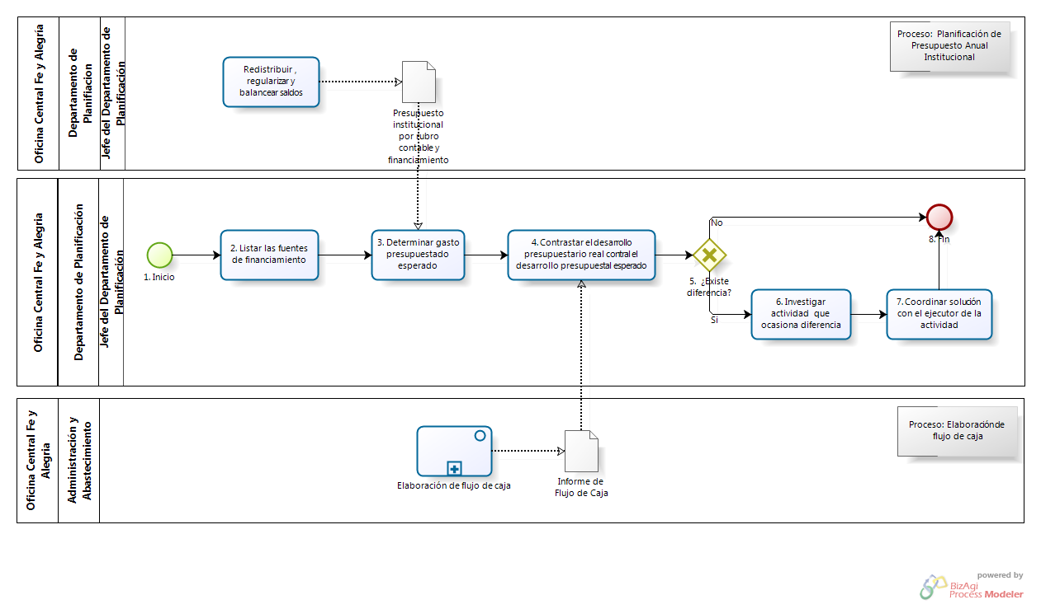

Ilustración 34.- Diagrama de Proceso “Seguimiento Presupuestal”

Fuente: Elaboración Propia

|  |  |  |  |  |  |  |  |
| --- | --- | --- | --- | --- | --- | --- | --- |
| N° | ENTRADA | ACTIVIDAD | SALIDA | DESCRIPCIÓN | RESPONSABLE | TIPO ACTIVIDAD | TIEMPO |
| 2 | - Necesidad de realizar seguimiento presupuestal | Listar las fuentes de financiamiento | - Listado de fuentes de financiamiento | El Jefe del Departamento de Planificación procede a identificar las fuentes de financiamiento que se encuentran vigentes de acorde a la fecha de inicio de trimestre, paso seguido elabora un listado de fuentes de financiamiento. | Jefe del Departamento de Planificación | Manual | 8 horas |
| 3 | - Listado de fuentes de financiamiento | Determinar gasto presupuestado esperado | - Gasto presupuestado esperado | El Jefe del Departamento de Planificación de acuerdo a las fuentes de financiamiento determina el gasto presupuestado esperado hasta la fecha de inicio de trimestre actual en función al Presupuesto institucional por rubro contable y financiamiento obtenido del proceso Planificación de Presupuesto Anual Institucional. | Jefe del Departamento de Planificación | Manual | 1 día |
| 4 | - Gasto presupuestado esperado | Contrastar el desarrollo presupuestario real contra el desarrollo presupuestal esperado | - Diferencia entre el presupuesto ejecutado y planificado. | El Jefe del Departamento de Planificación compara el gasto presupuestal esperado con el informe de flujo de caja, proveniente del proceso Elaboración de flujo de caja de Administración y abastecimiento, para obtener la diferencia entre el presupuesto ejecutado y el planificado. | Jefe del Departamento de Planificación | Manual | 1 día |
| 5 | - Diferencia entre el presupuesto ejecutado y planificado. | ¿Existe diferencia? | - Hay diferencia entre el presupuesto ejecutado y planificado.  - No hay diferencia entre el presupuesto ejecutado y planificado | En caso exista diferencia entre el presupuesto ejecutado y el planificado se procederá a investigar la actividad que ocasiona la diferencia y coordinar la solución con el ejecutor de la actividad; caso contrario, el proceso termina. | Jefe del Departamento de Planificación | Manual | 1 minuto |
| 6 | - Hay diferencia entre el presupuesto ejecutado y planificado. | Investigar actividad que ocasiona diferencia | - Actividad que ocasiona diferencia | El Jefe del Departamento de Planificación investiga que actividad está produciendo la diferencia entre el presupuesto ejecutado y el planificado e identifica el ejecutor del mismo. | Jefe del Departamento de Planificación | Manual | 3 horas |
| 7 | - Actividad que ocasiona diferencia | Coordinar solución con el ejecutor de la actividad | - Medidas a tomar | El Jefe del Departamento de Planificación se reúne con el ejecutor cuya actividad está ocasionando diferencias en el presupuesto ejecutado y el planificado para determinar medidas de solución. | Jefe del Departamento de Planificación | Manual | 3 horas |

Tabla 63.- Caracterización del Proceso "Seguimiento Presupuestal"

Fuente: Elaboración Propia

### **MACRO PROCESO: Gestión de Abastecimiento**

El presente macro proceso muestra los procesos necesarios para la provisión de los recursos necesarios para que los departamentos y áreas, del movimiento Fe y Alegría Perú, puedan desempeñar normalmente sus funciones.

| **MACRO PROCESO “Gestión de Abastecimiento”** | | | |
| --- | --- | --- | --- |
| **PROPÓSITO** | El siguiente macro proceso tiene como propósito el cumplimiento del siguiente objetivo:  OSE 1: Impulsar una gestión dinámica, participativa y descentralizada que promueva el compromiso de las instituciones educativas con el proceso de regionalización del país, desde la propuesta educativa de FYA. | | |
| **RESPONSABLE** | Administrador General | **BASE LEGAL** | No Aplica |
| **ACTORES DEL PROCESO** | No Aplica | | |
| **CLIENTES INTERNOS** | No Aplica | **CLIENTES EXTERNOS** | No Aplica |
| **ALCANCE** | El alcance del presente macro proceso se encuentra en torno a las actividades que se realizan para proveer de los recursos necesarios a los diversos departamentos y áreas de la Oficina Central de Fe y Alegría Perú, a fin de que estas desarrollen sus actividades normalmente.  Los procesos de color morado no han sido detallados en el proyecto, debido a que se encuentran fuera del alcance del mismo.  No se contemplarán los procesos realizados por los proveedores. Ni los esfuerzos para obtener las especificaciones de las compras, estas mismas serán realizadas por las áreas solicitantes de la misma. | | |
| **PROCEDIMIENTO** | 1. Primero se procede a recopilar las necesidades institucionales por medio de los procesos de Recopilación de requerimientos institucionales 2. En función a los recursos solicitados, los requerimientos institucionales y el listado de equipo a comprar, proveniente del proceso inventariado de talleres de educación técnica, se procede realizar el aprovisionamiento de los recursos solicitados a través del proceso Aprovisionamiento de recursos. 3. Finalmente, el personal que labora en la Oficina Central Fe y Alegría Perú, a diferencia de los docentes de los centros educativos que reciben su sueldo del estado, son pagados por fuentes de financiamiento siendo el proceso para su ejecución Pago de personal. | | |

Tabla 64.- Definición del macro proceso "Gestión de Abastecimiento”

Fuente: Elaboración propia

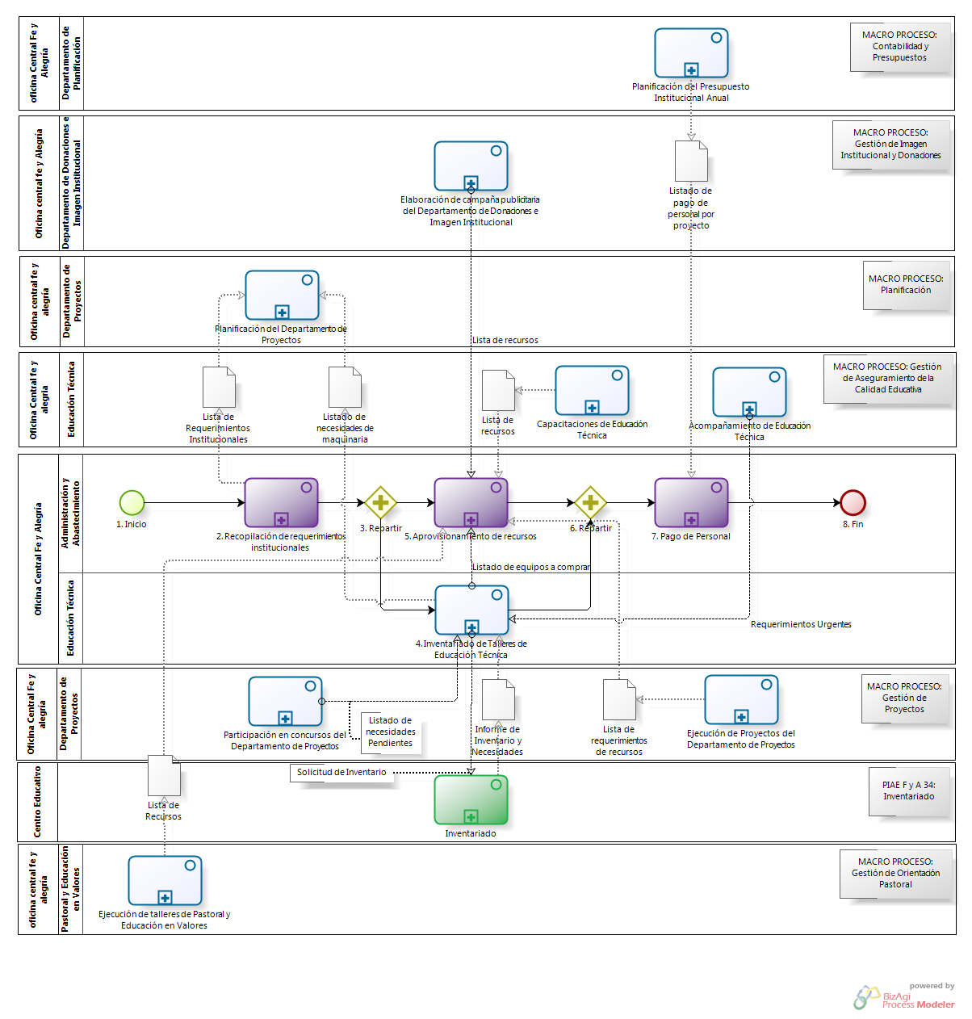

Ilustración 35.- Diagrama del macro proceso “Gestión de Abastecimiento”

Fuente: Elaboración propia

| N° | ENTRADA | ACTIVIDAD | SALIDA | DESCRIPCIÓN | RESPONSABLE | TIPO ACTIVIDAD | TIEMPO |
| --- | --- | --- | --- | --- | --- | --- | --- |
| 2 | - Notificación enviada  - No faltan actividades | Recopilación de requerimientos institucionales | - Lista de Requerimientos institucionales  - Necesidad de Inventariado | Luego de que el Plan Operativo anual de Administración y Abastecimiento se encuentra terminado, dado que no existen actividades faltantes a este o solo se están agregando algunas otras. Se procede a recopilar todas las necesidades que tengan los diversos centros educativos y la Oficina Central, y se elabora la Lista de requerimientos institucionales.  Está lista de requerimientos institucionales será empleada por el proceso de Planificación del Departamento de Proyectos y el proceso de Aprovisionamiento de Recursos. Asimismo, durante el desarrollo de este proceso surge la necesidad de inventariado hacia los centros educativos. | Administración y Abastecimiento | Manual | 1 semana |
| 3 | - Lista de Requerimientos institucionales  - Necesidad de Inventariado | Repartir | - Lista de Requerimientos institucionales  - Necesidad de Inventariado | Se procede a realizar la distribución de la información que será empleada por él proceso: Aprovisionamiento de recursos.  Asimismo, la necesidad de inventariado es transmitida al proceso Inventariado de Talleres de Educación Técnica. | Administración y Abastecimiento | Manual | 1 min. |
| 4 | - Necesidad de Inventariado | Inventariado de Talleres de Educación Técnica | - Equipamiento entregado  - Capacitación Realizada | El Jefe de Educación Técnica percibe la necesidad de inventariado, a la cual responde con la lista de equipos a comprar enviada al proceso de aprovisionamiento de recursos. Estas necesidades son descubiertas durante los acompañamientos que se realizan en el proceso Acompañamiento de Educación Técnica, en donde se detectan los requerimientos urgentes, y durante los procesos de Inventario que se llevan a cabo en los Centros Educativos, donde se le solicita a los centros el Inventario y ellos responden con el Informe de Inventario y Necesidades. Asimismo, el proceso de Participación en concursos del Departamento de Proyectos comparte las necesidades pendientes que no pudieron ser cubiertas y que Educación Técnica tiene que aprovisionar. Además, la lista de necesidades de maquinarias es comunicada al proceso de Planificación del Departamento de Proyectos para que pueda ser integrado en el listado de requerimientos institucionales.  Una vez terminado el proceso de inventariado se verifica que el equipamiento solicitado haya sido entregado y se haya efectuado la capacitación del mismo. | Educación Técnica | Manual | 3 semana |
| 5 | - Lista de Requerimientos institucionales | Aprovisionamiento de recursos | - Listado de recursos aprovisionados | En función a la Lista de requerimientos institucionales recibida del proceso de recopilación de requerimientos institucionales, el Listado de equipos a comprar del proceso de Inventariado de Talleres de Educación Técnica, se procede a aprovisionar los recursos solicitados. Asimismo, los diversos procesos que requieren recursos especiales para la realización de sus actividades proceden a enviar su lista de recursos o lista de requerimientos de recursos a este proceso; los procesos que le envían listas son: Elaboración de campaña publicitaria del Departamento de Donaciones e Imagen Institucional, Capacitaciones de Educación Técnica, Ejecución de proyectos del Departamento de Proyectos y Ejecución de Talleres de Pastoral y Educación en Valores. Además de ello se recibe la lista de requerimientos del proceso | Administración y Abastecimiento | Manual | 1 semana |
| 6 | - Equipamiento entregado  - Capacitación Realizada  - Listado de recursos aprovisionados | Repartir | - Listado de recursos aprovisionados | Los procesos de Inventariado de Talleres de Educación Técnica y Aprovisionamiento de recursos, deben estar concluidos para poder dar inicio al proceso Pago de Personal entregando el listado de recursos aprovisionados | Administración y Abastecimiento | Manual | 1 min. |
| 7 | - Listado de recursos aprovisionados | Pago de Personal | - Planilla pagada | Una vez que se han aprovisionado los recursos necesarios, se requiere pagar a los empleados que laboran en la Oficina Central Fe y Alegría, debido a que los docentes de los centros educativos Fe y Alegría reciben su sueldo del estado. Para hacer esto posible el proceso de Planificación del Presupuesto Institucional Anual envía el Listado de pago de personal por fuente de financiamiento. | Administración y Abastecimiento | Manual | 2 dias |

Tabla 65.- Caracterización del macro proceso " Gestión de Abastecimiento"

Fuente: Elaboración Propia

### PROCESO: Inventariado de Talleres de Educación Técnica

El presente proceso describirá las actividades desempeñadas por el área de Educación Técnica para llevar a cabo el inventariado de los diversos talleres técnicos ubicados en los Centros Educativos Fe y Alegría. La importancia del presente proceso es garantizar la igual distribución de los recursos entre los talleres técnicos y asegurar el buen estado de la maquinaria en los mismos por medio de su oportuno reemplazo.

| **MACRO PROCESO: Gestión de Abastecimiento**  **Proceso “Inventariado de Talleres de Educación Técnica”** | | | | |
| --- | --- | --- | --- | --- |
| **PROPÓSITO** | El presente proceso tiene el propósito de cumplir el siguiente objetivo:  OSE 3: Lograr una educación técnica calificada acorde con las necesidades del mercado laboral, conducente al desarrollo local, regional y nacional. | | | |
| **RESPONSABLE** | Jefe de Educación Técnica | | **BASE LEGAL** | No Aplica |
| **ACTORES DEL PROCESO** | Director del Departamento Formación.- Persona contratada por la Oficina Central de Fe y Alegría Perú, encargada de la dirección de las áreas de Técnica, Pastoral y Pedagogía y la elaboración del Plan operativo anual del Departamento de Formación.  Jefe de Educación Técnica.- Persona contratada por la Oficina Central de Fe y Alegría Perú para el área de Educación Técnica del Departamento de Formación, encargada de la generación y seguimientos de talleres técnicos en los Centros Educativos Fe y Alegría Perú y la elaboración del Plan operativo anual del área de Educación Técnica. | | | |
| **CLIENTES INTERNOS** | No Aplica | **CLIENTES EXTERNOS** | | Centro Educativo Fe y Alegría |
| **ALCANCE** | El alcance del presente proceso consiste en las tareas necesarias para llevar a cabo el inventariado de los distintos Talleres técnicos ubicados en los diversos Centros Educativos Fe y Alegría.  Este proceso no detallará las actividades realizadas por las otras áreas ó departamentos durante la ejecución del mismo, sólo se hará referencia a la interacción. | | | |
| **PROCEDIMIENTO** | 1. Los Centros educativos reciben una solicitud anual de inventariado 2. Los Centros educativos proceden a realizar un Informe de inventariado y un Informe de necesidades. 3. En función al Reporte de inventario de cada Centro educativo que se envía a la Oficina central y de los requerimientos urgentes, obtenidos por el Equipo pedagógico técnico durante su acompañamiento, se realiza la consolidación de inventario que es el Listado de necesidades de maquinaria. 4. En función al Listado de necesidades no cubiertas proporcionado por el Departamento de proyectos, el Jefe de Educación Técnica procede a elaborar la Lista de necesidades de maquinaría que será atendido en el presente periodo. 5. Estas necesidades requieren ser aprobadas por el Departamento de Formación, por medio de la firma de la Directora del Departamento que autorice el uso de los recursos de dichos proyectos. 6. Finalmente, terminada la implementación de la maquinaria en los Centros educativos, se procede a verificar la capacitación de los docentes con respecto al uso de la misma. | | | |

Tabla 66.- Definición de Proceso "Inventariado de Talleres de Educación Técnica”

Fuente: Elaboración propia

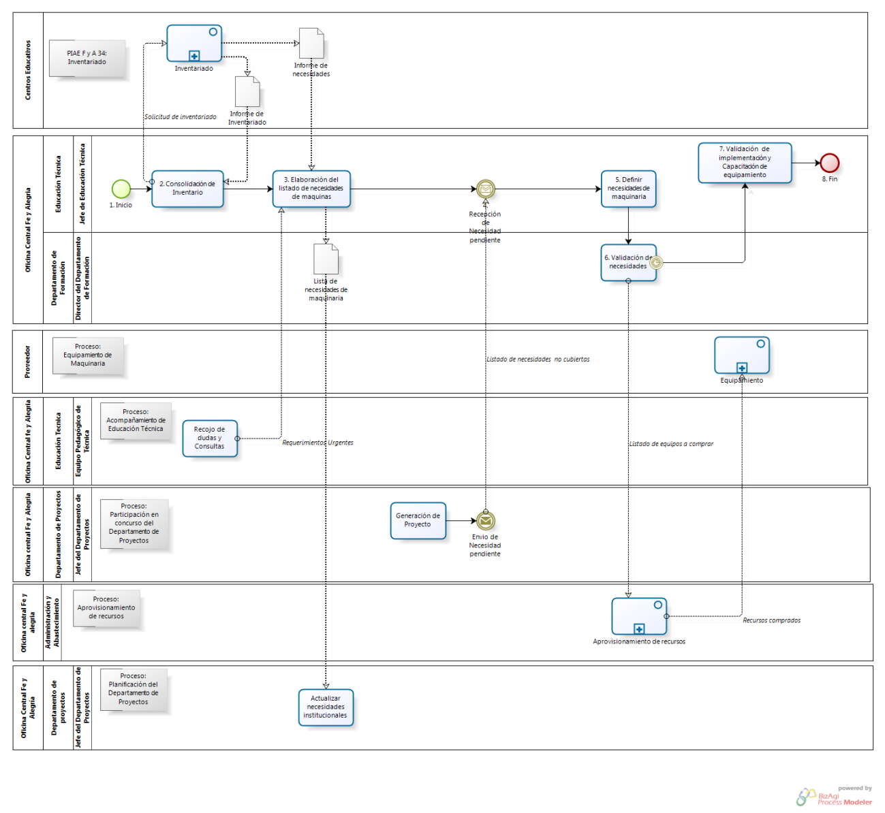

Ilustración 36 .- Diagrama de Proceso "Inventariado de Talleres de Educación Técnica”

Fuente: Elaboración propia

|  |  |  |  |  |  |  |  |
| --- | --- | --- | --- | --- | --- | --- | --- |
| N° | ENTRADA | ACTIVIDAD | SALIDA | DESCRIPCIÓN | RESPONSABLE | TIPO ACTIVIDAD | TIEMPO |
| 2 | - Necesidad de Inventariado | Consolidación de Inventario | - Consolidado de inventariado | El Jefe de Educación Técnica procede a realizar la solicitud de inventariado a los Centros Educativos Fe y Alegría, por medio del envío de Solicitud de Inventariado al proceso Inventariado del Proyecto PIAE F y A 34.  Luego de ello, procede a realizar un consolidado de los informes de inventariado de Talleres técnicos o módulos técnicos provenientes del proceso Inventariado del Proyecto de PIAE F y A 34. | Jefe de Educación Técnica | Manual | 3 días |
| 3 | - Consolidado de inventariado | Elaboración del listado de necesidades de maquinas | - Listado de necesidades de maquinaria | El Jefe de Educación Técnica de acuerdo al Informe de necesidades de la actividad inventariado del Proceso de inventariado del Proyecto PIAE F y A 34 y la Lista de requerimientos urgentes provenientes de la actividad Recojo de dudas y consultas del proceso Acompañamiento de Educación Técnica, se elabora el Listado de necesidades de maquinaria que se enviará posteriormente a la actividad Actualizar necesidades institucionales del proceso Planificación del Departamento de Proyectos. | Jefe de Educación Técnica | Manual | 3 días |
| 4 | - Listado de necesidades no cubiertas | Recepción de necesidad pendiente | - Necesidades pendientes | El Jefe de Educación Técnica recibe el Listado de necesidades que no llegaron a ser cubiertas por parte del Departamento de proyectos | Jefe de Educación Técnica | Manual | 1 día |
| 5 | - Necesidades pendientes | Definir necesidades de maquinaria | - Lista de necesidades de maquinaria | En función a los requerimientos que no fueron cubiertos por un proyecto, se define la Lista final de necesidades de maquinaria a ser atendidos en el presente periodo. | Jefe de Educación Técnica | Manual | 1 día |
| 6 | - Lista de necesidades de maquinaria | Validación de necesidades | - Lista de necesidades de maquinaria aprobada  - Lista de equipos a comprar | El Director del Departamento de Formación procede a aprobar el Listado de necesidades de maquinaria y a realizar la Lista de equipos a comprar que serán comunicadas al Departamento de Administración y Abastecimiento a fin de éste realice la implementación de estas maquinarias en los Centros educativos Fe y Alegría.  El Director del Departamento de formación tiene conocimiento sobre las fechas de implementación de las necesidades en los centros educativos, dos días después de cada fecha se procede a dar inicio a la actividad Validación de implementación y Capacitación de equipamiento. | Director del Departamento de Formación | Manual | 3 días |
| 7 | - Lista de necesidades de maquinaria aprobada | Validación de implementación y capacitación de equipamiento | - Equipamiento entregado  - Capacitación Realizada | El Jefe de Educación Técnica procede a comunicarse con el Centro educativo para verificar que el equipamiento fue entregado en la fecha del contrato y la ejecución de la capacitación pertinente. | Jefe de Educación Técnica | Manual | 1 hora |

Tabla 67.- Caracterización de Proceso "Inventariado de Talleres de Educación Técnica”

Fuente: Elaboración propia

### **MACRO PROCESO: Gestión de Obras Civiles**

El presente macro proceso muestra los procesos necesarios para la realización de obras civiles.

| **MACRO PROCESO “Gestión de Obras Civiles”** | | | |
| --- | --- | --- | --- |
| **PROPÓSITO** | El siguiente macro proceso tiene como propósito el cumplimiento del siguiente objetivo:  OSE 5: Ampliar la acción educativa de FYA tanto formal como alternativa en los sectores más pobres de la sierra y selva para contribuir en la mejora de su calidad de vida y tener una mayor incidencia en la educación pública | | |
| **RESPONSABLE** | Administrador General | **BASE LEGAL** | No Aplica |
| **ACTORES DEL PROCESO** | No Aplica | | |
| **CLIENTES INTERNOS** | No Aplica | **CLIENTES EXTERNOS** | No Aplica |
| **ALCANCE** | El alcance del presente proceso se encuentra en las tareas realizadas por el Departamento de Construcción para la realización de obras civiles.  El presente proceso no incluye las tareas realizadas por empresas que brindan servicio de construcción a la Oficina Central Fe y Alegría Perú. | | |
| **PROCEDIMIENTO** | 1. El proceso se inicia con la planificación y, posteriormente, la ejecución de la obra civil. | | |

Tabla 68.- Definición del macro proceso " Gestión de Obras Civiles”

Fuente: Elaboración propia

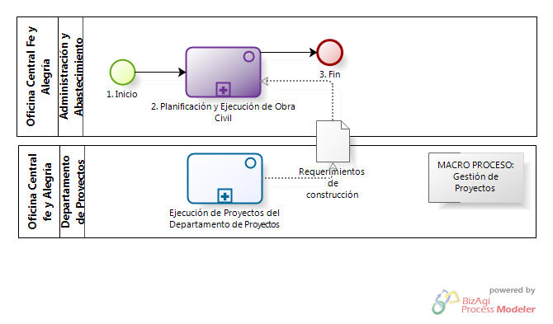

Ilustración 37.- Diagrama del macro proceso “Gestión de Obras Civiles”

Fuente: Elaboración propia

| N° | ENTRADA | ACTIVIDAD | SALIDA | DESCRIPCIÓN | RESPONSABLE | TIPO ACTIVIDAD | TIEMPO |
| --- | --- | --- | --- | --- | --- | --- | --- |
| 2 | - Lista de Requerimientos institucionales | Planificación y Ejecución de Obra Civil | - Obra civil ejecutada | De acorde a lista de requerimientos institucionales y los requerimientos de construcción del proceso de Ejecución de Proyectos del Departamento de Proyectos se procede a realizar las tareas necesarias para la planificación y ejecución de las obras civiles. | Administración y Abastecimiento | Manual | Duración de la obra |

Tabla 69.- Caracterización del macro proceso " Gestión de Obras Civiles”

Fuente: Elaboración Propia

## **Arquitectura de procesos**

El presente diagrama muestra la interacción de todos los procesos identificados en la presente tesis.

El diagrama de procesos presentado muestra procesos colapsados de color celeste, verde y morado. Para fines de este proyecto, el color celeste indica los procesos que se detallarán. Los de color verde representan los procesos ejecutados por entidades externas a la Oficina Central Fe y Alegría Perú, los cuales tampoco van a ser detallados, sólo han sido identificados. Asimismo, los de color morado corresponden a procesos ejecutados por la Oficina Central Fe y Alegría Perú, pero que no van a ser detallados debido a que se encuentran fuera del alcance del proyecto.

| **ARQUITECTURA DE PROCESOS** | | | |
| --- | --- | --- | --- |
| **PROPÓSITO** | El siguiente proceso tiene como propósito el cumplimiento del siguiente objetivo:  OE: Promover la formación de hombres y mujeres nuevos, conscientes de sus potencialidades y de la realidad que los rodea, abiertos a la transcendencia, agentes de cambio y protagonistas de su propio desarrollo. | | |
| **RESPONSABLE** | Director Fe y Alegría Perú | **BASE LEGAL** | No Aplica |
| **ACTORES DEL PROCESO** | No Aplica | | |
| **CLIENTES INTERNOS** | Director Fe y Alegría Perú | **CLIENTES EXTERNOS** | No Aplica |
| **ALCANCE** | El alcance de la presente arquitectura consiste en mostrar los procesos que se ejecutan en la Oficina Central Fe y Alegría Perú para apoyar el servicio educativo brindado a los centros educativos de Lima.  No se considerará dentro del alcance de este, los procesos relacionados a la gestión de la Educación Rural. Tampoco se considerarán los procesos relacionados a los proyectos institucionales como IRFA o P1. Solo se considerarán los procesos ejecutados por las áreas funcionales de la Oficina Central Fe y Alegría Perú. | | |

Tabla 70.- Definición de la Arquitectura de Procesos

Fuente: Elaboración propia

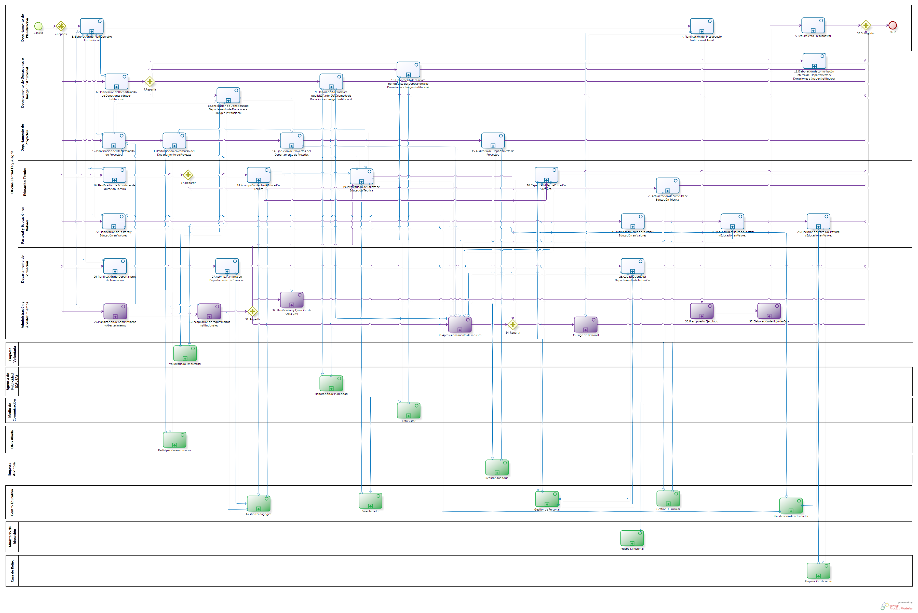

Ilustración 38.- Diagrama de Arquitectura de Procesos

Fuente: Elaboración propia

| N° | ENTRADA | ACTIVIDAD | SALIDA | DESCRIPCIÓN | RESPONSABLE | TIPO ACTIVIDAD | TIEMPO |
| --- | --- | --- | --- | --- | --- | --- | --- |
| 2 | - Necesidad de evaluación interna  - Solicitud de elaboración de POA  - Necesidad de elaboración de Plan Operativo Anual Institucional  - Necesidad de asegurar la calidad de enseñanza técnica  - Currícula desactualizada  - Fecha inicio de año  - Fecha de inicio de Campaña  - Solicitud de donación  - Fecha de boletín  - Resultado de concurso | Repartir | - Necesidad de evaluación interna  - Solicitud de elaboración de POA  - Necesidad de elaboración de Plan Operativo Anual Institucional  - Necesidad de asegurar la calidad de enseñanza técnica  - Currícula desactualizada  - Fecha inicio de año  - Fecha de inicio de Campaña  - Solicitud de donación  - Fecha de boletín  - Resultado de concurso | Se procede a realizar la distribución de la información requerida para la ejecución de los procesos: Elaboración del Plan Operativo Institucional; Planificación del Departamento de Donaciones e Imagen Institucional; Planificación del Departamento de Proyectos; Planificación de Actividades de Educación Técnica; Planificación de Pastoral y Educación en Valores; Planificación del Departamento de Formación; Planificación de Administración y Abastecimiento. | Departamento de Planificación | Manual | 2 meses |
| 3 | - Necesidad de elaboración de Plan Operativo Anual Institucional | Elaboración del Plan Operativo Institucional | - Plan Operativo Anual Institucional | Detectada la necesidad de elaboración de Plan Operativo Anual Institucional. el Jefe del Departamento de Planificación recibe de los planes operativos anuales de lo procesos: Planificación del Departamento de Formación, Planificación de Actividades de Educación Técnica, Planificación de Administración y Abastecimientos, Planificación del Departamento de Proyectos, Planificación del Departamento de Donaciones e Imagen Institucional y Planificación de Pastoral y Educación en Valores.  Finalmente, procede a elaborar la unificación de todos estos planes bajo el Plan Operativo Anual Institucional | Departamento de Planificación | Manual | 1 mes |
| 4 | - Plan Operativo Anual Institucional  - Fecha inicio de año | Planificación del Presupuesto Institucional Anual | - Presupuesto institucional por rubro contable y financiamiento | Llegada la fecha de inicio de año y en función al Plan Operativo Anual Institucional que se recibe del proceso Elaboración del Plan Operativo Institucional y la fecha de inicio de año, el Jefe del Departamento de Planificación elabora una planificación de presupuesto institucional divida en rubros contables asignados a fuentes de financiamiento específicas. Asimismo, durante la elaboración de este presupuesto se asignó las fuentes de financiamiento para el pago de los trabajadores de la Oficina Central y se elabora el listado de pago de personal por proyecto, la cual es informada al proceso Pago de Personal. | Departamento de Planificación | Manual | 2 meses |
| 5 | - Necesidad de realizar seguimiento presupuestal | Seguimiento presupuestal | - Medidas a tomar | Se procede a realizar el seguimiento presupuestal, en caso se detecte alguna anomalía entre la el presupuesto ejecutado y el planificado, se procede a contactar con el responsable de la actividad que ocasiona la anomalía y se coordinan las medidas a tomar para solucionarla. | Departamento de Planificación | Manual | 1 semana |
| 6 | - Solicitud de elaboración de POA | Planificación del Departamento de Donaciones e Imagen Institucional | - Notificación enviada  - No faltan actividades | El Jefe del Departamento de Donaciones e Imagen Institucional junto con los coordinadores del mismo departamento evalúan las actividades realizadas durante el año y elabora una primera versión del Plan Operativo Anual del Departamento de Donaciones e Imagen Institucional. Luego, se exponen los resultados y la primera versión del Plan Operativo Anual del Departamento de Donaciones e Imagen Institucional en la reunión de diciembre y se recibe la retroalimentación; en base a ella, se elabora la versión final del Plan Operativo Anual del Departamento de Donaciones e Imagen Institucional.  Durante el desarrollo de este plan operativo anual, el Jefe del Departamento de Donaciones e Imagen Institucional despejara cualquier duda consultando al Jefe del Departamento de Planificación a fin de encontrar una solución.  Asimismo, terminado el Plan Operativo Anual del Departamento de Planificación se procederá a realizar la entrega del mismo al Departamento de Planificación a fin de que sea incluido en el Plan Operativo Anual Institucional. | Departamento de Donaciones e Imagen Institucional | Manual | 1 mes |
| **7** | - Notificación enviada  - No faltan actividades  - Fecha de inicio de Campaña  - Solicitud de donación  - Fecha de boletín | Repartir | - Fecha de inicio de Campaña  - Solicitud de donación  - Fecha de boletín | Luego de la elaboración del Plan Operativo Anual del Departamento de Donaciones e Imagen Institucional, se encuentra concluido, dado que no faltan actividades o se están haciendo agregaciones de actividades a este, se procede a realizar la distribución de las fechas de inicio de campaña y de boletín como la solicitud de donación hacia los procesos: Canalización de donaciones del Departamento de Donaciones e Imagen Institucional, Elaboración de campaña publicitaria del Departamento de Donaciones e Imagen Institucional, Elaboración de campaña periodística del Departamento de donaciones e Imagen Institucional y Elaboración de comunicación interna del Departamento de Donaciones e Imagen Institucional. | Departamento de Donaciones e Imagen Institucional | Manual | 1 minuto |
| **8** | - Solicitud de donación | Canalización de donaciones del Departamento de Donaciones e Imagen Institucional | - Resultado de donación | El coordinador de donaciones recibe la solicitud de la empresa voluntaria para la llevar a cabo sus actividades de responsabilidad social. Para ello, se le muestra el Plan de requerimientos institucionales que proviene del proceso Planificación del Departamento de Proyectos. Estos requerimientos son puestos en conocimiento del proceso Voluntariado Empresarial del cual nos envían los requerimientos elegidos para su atención. En función de toda esta información, se procede a elaborar el Plan de Ejecución que se envía posteriormente a Ejecución de Proyectos del Departamento de Proyectos para ser ejecutado. | Departamento de Donaciones e Imagen Institucional | Manual | 1 semana |
| **9** | - Fecha de inicio de Campaña | Elaboración de campaña publicitaria del Departamento de Donaciones e Imagen Institucional | - Lista de recursos a distribuir  - Campaña supervisada  - Observaciones de desarrollo de la campaña | En el presente proceso, el coordinador de Imagen Institucional se encarga, junto con el asistente, de realizar las actividades para llevar a cabo una campaña publicitaria. Para facilitarles la elaboración de la publicidad, reciben el apoyo de la Agencia de Publicidad CAUSA. Por ello, del proceso colapsado Elaboración de Publicidad se envían los requerimientos de publicidad y nos responden con la publicidad. Asimismo, se cuenta con el proceso que provee de los recursos necesarios para llevar a cabo la campaña publicitaria. Es por ello que se le envía la lista de recursos a distribuir.  Asimismo, durante el seguimiento a la ejecución de la campaña surge el estado de campaña supervisada y las observaciones de desarrollo de campaña detectadas. | Departamento de Donaciones e Imagen Institucional | Manual | 3 semanas |
| **10** | - Fecha de inicio de Campaña | Elaboración de campaña periodística del Departamento de donaciones e Imagen Institucional | - Entrevista registrada | El coordinador de Imagen institucional se encarga de realizar las actividades para llevar a cabo una campaña periodística. Esta campaña periodística consta de la elaboración y publicación de notas de prensa, así como de entrevistas que brinda el Director de Fe y Alegría Perú.  Por ello, este proceso recibe la fecha de posible entrevista por parte del proceso “Entrevistar del medio de comunicación” y le envía la confirmación de entrevista. | Departamento de Donaciones e Imagen Institucional | Manual | 3 semanas |
| **11** | - Fecha de boletín | Elaboración de comunicación interna del Departamento de Donaciones e Imagen Institucional | - Boletín electrónico publicado | El coordinador, con apoyo del asistente, elabora un boletín electrónico de difusión interna llamado el Chasqui Electrónico, donde se encuentran noticias de las direcciones de Fe y Alegría Perú, entre otros. | Departamento de Donaciones e Imagen Institucional | Manual | 1 semana |
| **12** | - Solicitud de elaboración de POA | Planificación del Departamento de Proyectos | - Notificación enviada  - No faltan actividades | El jefe del Departamento de proyectos procede a evaluar la cartera de proyectos y los resultados obtenidos por el departamento durante el transcurso de año. Terminada estas evaluaciones el Jefe del Departamento de Proyectos elabora el Plan de requerimientos Institucionales en base al Listado de necesidades de maquinaria proveniente del proceso Inventariado de Talleres de Educación Técnica y la Lista de requerimientos institucionales proveniente del proceso Recopilación de requerimientos institucionales.  En base a toda la información generada anteriormente, se procede a elaborar una primera versión del Plan Operativo Anual del Departamento de Proyectos, la cual es presentada junto con los resultados del Departamento en la reunión de diciembre en donde se recibe una retroalimentación por parte del Jefe del Departamento de Planificación y se procede a elaborar la versión final del Plan Operativo Anual del Departamento de Proyectos.  Asimismo, terminado el Plan Operativo Anual del Departamento de Planificación se procederá a realizar la entrega del mismo al Departamento de Planificación a fin de que sea incluido en el Plan Operativo Anual Institucional | Departamento de Proyectos | Manual | 1 mes |
| **13** | - Notificación enviada  - No faltan actividades  - Base de concurso | Participación en concurso del Departamento de Proyectos | - Resumen  - Descripción de contexto  - Justificación  - Jerarquía  - Proyecto Participante | Luego de la elaboración del Plan Operativo Anual del Departamento de Proyectos se encuentra concluido, dado que no faltan actividades o se están haciendo agregaciones de actividades a este.  Se recibe del proceso Planificación del Departamento de Proyectos el Plan de requerimientos institucionales, luego de ello se procede a elaborar proyectos los cuales cubran estos requerimientos. Estos proyectos son participan en concursos de fondos para proyectos educativos, ofrecidos por países extranjeros, a través de una ONG Aliada que los representara. Por ello, se recibe las Bases de concurso y envía la documentación del proyecto (resumen, descripción de contexto, Justificación y Jerarquía) al proceso Participación en concurso de la ONG Aliada. Una vez entregada la documentación el proyecto pasa al estado de participante. Asimismo, se comunica con el proceso Inventariado de Talleres de Educación Técnica para indicarle las necesidades pendientes. | Departamento de Proyectos | Manual | 1 mes |
| **14** | - Proyecto Participante | Ejecución de Proyectos del Departamento de Proyectos | - Proyecto Ejecutado | En función de que un proyecto se encuentre participante de una donación u proyecto se esperar el resultado positivo del concurso o de la donación para proceder a ejecutar el proyecto planeado.  La ejecución de la misma está a cargo del área ejecutora involucrada. Mientras el departamento de Proyectos se encarga de desarrollar un rol de seguimiento del proyecto.  En caso el proyecto a ejecutar venga de una donación, el Plan de Ejecución elaborado en el proceso Canalización de Donaciones del Departamento de Donaciones e Imagen Institucional, procede a ser modificado y utilizado como base de la ejecución del proyecto.  Para la ejecución del proyecto se comunicará al proceso Planificación y Ejecución de Obra Civil los “Requerimientos de Construcción”. Asimismo, se le indicará al proceso Aprovisionamiento de recursos, el listado de requerimientos de recursos. | Departamento de Proyectos | Manual | Tiempo estimado del Proyecto |
| **15** | - Proyecto Ejecutado  - Solicitud de realización de auditoría | Auditoría del Departamento de Proyectos | - Auditoria entregada a ONG Aliada | En cualquier momento, puede llegar una solicitud de auditoría a realizarse por el Departamento de proyectos en función a cualquier proyecto realizado anteriormente. Para ello se apoya en el proceso Realizar Auditoría por parte de la empresa auditora en el cual se le entregue la documentación del proyecto y a cambio nos entregue el informe final de auditoría. | Departamento de Proyectos | Manual | 1 mes |
| **16** | - Solicitud de elaboración de POA | Planificación de Actividades de Educación Técnica | - Notificación enviada  - No faltan actividades | El Jefe de Educación Técnica evalúa el desempeño del año y elabora una primera versión del Plan Operativo Anual del Departamento de Educación Técnica, luego en la Reunión de Diciembre presenta los resultados y la primera versión del Plan Operativo Anual del Departamento de Educación Técnica para recibir la retroalimentación que les permita elaborar la versión final del Plan Operativo Anual del Departamento de Educación Técnica.  Durante el desarrollo de este plan operativo anual, el Jefe de Educación Técnica despejara cualquier duda consultando al Jefe del Departamento de Planificación a fin de encontrar una solución.  Asimismo, terminado el Plan Operativo Anual del Departamento de Planificación se procederá a realizar la entrega del mismo al Departamento de Planificación a fin de que sea incluido en el Plan Operativo Anual Institucional. | Educación Técnica | Manual | 1 mes |
| **17** | - Notificación enviada  - No faltan actividades  - Necesidad de asegurar la calidad de enseñanza técnica  - Currícula desactualizada | Repartir | - Necesidad de asegurar la calidad de enseñanza técnica  - Currícula desactualizada | Luego de la elaboración del Plan Operativo Anual del Educación Técnica se encuentra concluido, dado que no faltan actividades o se están haciendo agregaciones de actividades a este, se procede a realizar la distribución de la necesidad de asegurar la calidad de enseñanza técnica al proceso Acompañamiento de Educación Técnica y el estado de currícula desactualizada al proceso Actualización de currículas de educación técnica | Educación Técnica | Manual | 1 min. |
| **18** | - Necesidad de asegurar la calidad de enseñanza técnica | Acompañamiento de Educación Técnica | - Docentes capacitados | Se procede a realizar un seguimiento a los centros educativos con respecto al uso de los talleres y se elabora el documento de Formato de monitoreo e Informe que será empleado por el proceso de Capacitación de Educación Técnica. Durante la ejecución del proceso, el proceso de Gestión Pedagógica del PIAE F y A 34 (Propuesta de Implementación de Arquitectura Empresarial Colegio Fe y Alegría 34) recibe la retroalimentación del acompañamiento y envía las dudas de pedagogía que tenga.  Asimismo, el presente proceso envía los requerimientos urgentes que puedan tener los talleres de Educación Técnica al proceso Inventariado de Talleres de Educación Técnica. | Educación técnica | Manual | 1 mes |
| **19** | - Necesidad de Inventariado | Inventariado de Talleres de Educación Técnica | - Equipamiento entregado  - Capacitación Realizada | El Jefe de Educación Técnica percibe la necesidad de inventariado, a la cual responde con la lista de equipos a comprar enviada al proceso de aprovisionamiento de recursos. Estas necesidades son descubiertas durante los acompañamientos que se realizan en el proceso Acompañamiento de Educación Técnica, en donde se detectan los requerimientos urgentes, y durante los procesos de Inventario que se llevan a cabo en los Centros Educativos, donde se le solicita a los centros el Inventario y ellos responden con el Informe de Inventario y Necesidades. Asimismo, el proceso de Participación en concursos del Departamento de Proyectos comparte las necesidades pendientes que no pudieron ser cubiertas y que Educación Técnica tiene que aprovisionar. Además, la lista de necesidades de maquinarias es comunicada al proceso de Planificación del Departamento de Proyectos para que pueda ser integrado en el listado de requerimientos institucionales.  Una vez terminado el proceso de inventariado se verifica que el equipamiento solicitado haya sido entregado y se haya efectuado la capacitación del mismo. | Educación Técnica | Manual | 1 mes |
| **20** | - Docentes capacitados | Capacitaciones de Educación Técnica | - Informe | Se realiza la capacitación en mejores técnicas de enseñanza de acorde a lo detectado en las fichas de satisfacción y evaluación. Durante la realización del proceso de capacitación se procede a realizar las invitaciones a capacitaciones a los docentes de los centros educativos, como se ve por medio del mensaje Invitación a Capacitación hacia el proceso Gestión de Personal del PIAE F y A 34 (Propuesta de Implementación de Arquitectura Empresarial Colegio Fe y Alegría 34) y se recibe la confirmación a está junto con la lista de participantes. Antes de la ejecución de la capacitación se solicitan los recursos necesarios al proceso Aprovisionamiento de Recursos por medio de la Lista de Recursos. | Educación técnica | Manual | 1 mes |
| **21** | - Currícula desactualizada | Actualización de currículas de educación técnica | - Currícula técnica actualizada | Se procede a realizar la actualización de las curriculas de los talleres a fin de mejorar su desempeño. Para ello se realiza una reunión con los docentes de Educación Técnica, por lo que se envía al proceso Gestión Curricular del PIAE F y A 34 (Propuesta de Implementación de Arquitectura Empresarial Colegio Fe y Alegría 34) la invitación a reunión y se recibe la confirmación de la asistencia a la reunión. | Educación técnica | Manual | 1 mes |
| **22** | - Solicitud de elaboración de POA | Planificación de Pastoral y Educación en Valores | - Notificación enviada  - No faltan actividades | El Jefe de Pastoral y Educación en Valores se reúne con su equipo para realizar la evaluación de las actividades realizadas durante el año. Posteriormente el equipo elabora el Plan Operativo Anual de Pastoral y Educación en Valores y lo presenta en la reunión de diciembre, donde se recibe la retroalimentación del mismo. Luego, con la retroalimentación y el cronograma de actividades pastorales desarrollado en la reunión de coordinadores de pastoral, se elabora la versión final del Plan Operativo Anual de Pastoral y Educación en Valores. Este proceso se relaciona con el proceso Planificación de actividades del PIAE F y A 34 por medio del envío del mensaje fecha de reunión y la recepción del mensaje fecha para actividades, colegio. | Pastoral y Educación en Valores | Manual | 1 mes |
| **23** | - Notificación enviada  - No faltan actividades  - Fecha de visita | Acompañamiento de Pastoral y Educación en Valores | - Informe anual de la marcha pastoral y necesidades de formación | Luego de que el Plan Operativo anual de Pastoral y Educación en Valores se encuentra terminado, dado que no existen actividades faltantes a este o solo se están agregando algunas otras. El equipo de Pastoral y Educación en valores, de acorde a la fecha de visita, procede a realizar el acompañamiento a los coordinadores de pastoral de cada centro educativo, durante el mismo, se retroalimenta al coordinador para que mejore el desarrollo pastoral realizado en el centro educativo. Luego haber concluido el acompañamiento se produce el Informe anual de la marcha pastoral y necesidades de formación, este documento es recibido por el proceso de Planificación de Pastoral y Educación en valores. | Pastoral y Educación en Valores | Manual | 5 meses |
| **24** | - Informe anual de la marcha pastoral y necesidades de formación | Ejecución de talleres de Pastoral y Educación en Valores | - Taller Pastoral ejecutado | El equipo de Pastoral realiza talleres para mejorar la educación Pastoral en los centros educativos, ya que en las mismas se trabaja con los coordinadores de pastoral. Este proceso envía los recursos requeridos al proceso Aprovisionamiento de recursos para contar con los materiales necesarios para la ejecución de los talleres. | Pastoral y Educación en Valores | Manual | 2 meses |
| **25** | - Taller Pastoral ejecutado | Ejecución de retiros de Pastoral y Educación en Valores | - Actividades desarrolladas | El equipo de Pastoral realiza retiros con estudiantes, docentes y padres de familia para trabajar con mayor profundidad la temática pastoral. Para ello, el Centro Educativo, por medio de su proceso Planificación de actividades, comunica los temas, cantidad de participantes y las características del grupo. Asimismo, se cuenta con el proceso “Preparación de retiro” de la propia casa de Retiro donde solicita el dinero para preparar el retiro. Posteriormente, recibe la indicación que el dinero ha sido depositado para poder adecuar la casa de retiro. | Pastoral y Educación en Valores | Manual | 2 meses |
| **26** | - Necesidad de evaluación interna | Planificación del Departamento de Formación | - Notificación enviada  - No faltan actividades | De acorde a la necesidad de evaluación interna, el Director del Departamento de Formación junto con su equipo pedagógico evalúa el desempeño del año y elaboran una matriz base o Plan Operativo Anua del Departamento de Formación, la cual se presentará en la Reunión de Diciembre para recibir una retroalimentación y mejorar así la matriz base o Plan Operativo Anual del Departamento de Formación.  Durante el desarrollo de este plan operativo anual, el Director del Departamento de Formación despejara cualquier duda consultando al Jefe del Departamento de Planificación a fin de encontrar una solución.  Asimismo, terminado el Plan Operativo Anual del Departamento de Planificación se procederá a realizar la entrega del mismo al Departamento de Planificación a fin de que sea incluido en el Plan Operativo Anual Institucional. | Departamento de Formación | Manual | 1 mes |
| **27** | - Fecha inicio de año | Acompañamiento del Departamento de formación | - Necesidades Pedagógicas | Se procede a realizar un seguimiento a los centros educativos a fin de evaluar la metodología de enseñanza que estos aplican. Para ello, el proceso de Gestión Pedagógica del PIAE F y A 34 (Propuesta de Implementación de Arquitectura Empresarial Colegio Fe y Alegría 34) recibe la retroalimentación del acompañamiento y envía las dudas de pedagogía que tenga.  Durante la ejecución de este proceso se detectan las necesidades pedagógicas de los centros educativos acompañados. | Departamento de Formación | Manual | 1 mes |
| **28** | - Necesidades Pedagógicas | Capacitaciones del Departamento de Formación | - Docentes capacitados | Se realiza la capacitación en mejores técnicas de enseñanza de acorde a lo detectado en el informe de apreciación. En este proceso, el resultado de la prueba ministerial es otro documento a considerar para planificar la capacitación; por ello, se recibe del proceso “Prueba Ministerial” del Ministerio de Educación. Durante la realización del proceso de capacitación se procede a realizar las invitaciones a capacitaciones a los docentes de los centros educativos, como se ve por medio del mensaje Invitación a Capacitación hacia el proceso Gestión de Personal del PIAE F y A 34 (Propuesta de Implementación de Arquitectura Empresarial Colegio Fe y Alegría 34) y se recibe la lista de participante. Antes de la ejecución de la capacitación se solicitan los recursos necesarios al proceso Aprovisionamiento de Recursos por medio de la Lista de Requerimientos. | Departamento de Formación | Manual | 1 mes |
| **29** | - Solicitud de elaboración de POA | Planificación de Administración y Abastecimiento | - Notificación enviada  - No faltan actividades | El Administrador evalúa las actividades realizadas durante el año y elabora una primera versión del Plan Operativo Anual del Departamento de Administración y Abastecimiento. Luego, en la reunión de diciembre expone los resultados junto al Plan Operativo Anual del Departamento de Administración y Abastecimiento y recibe una retroalimentación sobre lo expuesto y elabora la versión final del Plan Operativo Anual del Departamento de Administración y Abastecimientos.  Durante el desarrollo de este plan operativo anual, el Administrador despejara cualquier duda consultando al Jefe del Departamento de Planificación a fin de encontrar una solución.  Asimismo, terminado el Plan Operativo Anual del Departamento de Planificación se procederá a realizar la entrega del mismo al Departamento de Planificación a fin de que sea incluido en el Plan Operativo Anual Institucional. | Administración y Abastecimiento | Manual | 1 mes |
| **30** | - Notificación enviada  - No faltan actividades | Recopilación de requerimientos institucionales | - Lista de Requerimientos institucionales  - Necesidad de Inventariado | Luego de que el Plan Operativo anual de Administración y Abastecimiento se encuentra terminado, dado que no existen actividades faltantes a este o solo se están agregando algunas otras. Se procede a recopilar todas las necesidades que tengan los diversos centros educativos y la Oficina Central, y se elabora la Lista de requerimientos institucionales.  Está lista de requerimientos institucionales será empleada por el proceso de Planificación del Departamento de Proyectos y el proceso de Aprovisionamiento de Recursos. Asimismo, durante el desarrollo de este proceso surge la necesidad de inventariado hacia los centros educativos. | Administración y Abastecimiento | Manual | 1 semana |
| **31** | - Lista de Requerimientos institucionales  - Necesidad de Inventariado | Repartir | - Lista de Requerimientos institucionales  - Necesidad de Inventariado | Se procede a realizar la distribución de la información que será empleada por él proceso: Aprovisionamiento de recursos.  Asimismo, la necesidad de inventariado es transmitida al proceso Inventariado de Talleres de Educación Técnica. | Administración y Abastecimiento | Manual | 1 min. |
| **32** | - Lista de Requerimientos institucionales | Planificación y Ejecución de Obra Civil | - Obra civil ejecutada | De acorde a la lista de requerimientos institucionales y los requerimientos de construcción del proceso de Ejecución de Proyectos del Departamento de Proyectos se realizan las tareas necesarias para la planificación y la ejecución de obras civiles. | Administración y Abastecimiento | Manual | Duración de la obra |
| **33** | - Lista de Requerimientos institucionales | Aprovisionamiento de recursos | - Listado de recursos aprovisionados | En función a la lista de requerimientos institucionales recibido del proceso de recopilación de requerimientos institucionales y el Listado de equipos a comprar del proceso de Inventariado de Talleres de Educación Técnica, se procede a aprovisionar los recursos solicitados. Asimismo, los diversos procesos que requieren recursos especiales para la realización de sus actividades, proceden a enviar su lista de recursos a este proceso; los procesos que le envían listas son: Elaboración de campaña publicitaria del Departamento de Donaciones e Imagen Institucional, Capacitaciones de Educación Técnica, Ejecución de proyectos del Departamento de Proyectos y Ejecución de Talleres de Pastoral y Educación en Valores. | Administración y Abastecimiento | Manual | 1 semana |
| **34** | - Equipamiento entregado  - Capacitación Realizada  - Listado de recursos aprovisionados | Repartir | - Listado de recursos aprovisionados | Los procesos de Inventariado de Talleres de Educación Técnica y Aprovisionamiento de recursos, deben estar concluidos para poder dar inicio al proceso Pago de Personal entregando el listado de recursos aprovisionados | Administración y Abastecimiento | Manual | 1 día |
| **35** | - Listado de recursos aprovisionados | Pago de Personal | - Planilla pagada | Una vez que se han aprovisionado los recursos necesarios, se requiere pagar a los empleados que laboran en la Oficina Central Fe y Alegría, debido a que los docentes de los centros educativos Fe y Alegría reciben su sueldo del estado. Para hacer esto posible el proceso de Planificación del Presupuesto Institucional Anual envía el Listado de pago de personal por fuente de financiamiento. | Administración y Abastecimiento | Manual | 2 días |
| **36** | - Presupuesto institucional por rubro contable y financiamiento | Presupuesto Ejecutado | - Presupuesto ejecutado actualizado | En base al Presupuesto institucional por rubro contable y financiamiento y de acorde a las transacciones que se hayan efectuado sobre este, se procede a realizar la actualización del presupuesto ejecutado. | Administración y Abastecimiento | Manual | 3 días |
| **37** | - Presupuesto ejecutado actualizado | Elaboración de flujo de caja | - Informe flujo de caja  - Necesidad de realizar seguimiento presupuestal | Tomando como base el presupuesto ejecutado actualizado, se procede a elaborar el Informe de Flujo de Caja.  Asimismo, durante la ejecución de este proceso surge la necesidad de realizar el seguimiento presupuestal. | Administración y Abastecimiento | Manual | 1 día |
| **38** | - Medidas a tomar  - Boletín electrónico publicado  - Resultado de donación  - Lista de recursos a distribuir  - Campaña supervisada  - Observaciones de desarrollo de la campaña  - Entrevista registrada  - Auditoria entregada a ONG Aliada  - Currícula técnica actualizada  - Actividades desarrolladas  - Docentes capacitados  - Informe flujo de caja  - Necesidad de realizar seguimiento presupuestal  - Informe  - Obra civil ejecutada  - Planilla pagada | Consolidar | - Medidas a tomar  - Boletín electrónico publicado  - Resultado de donación  - Lista de recursos a distribuir  - Campaña supervisada  - Observaciones de desarrollo de la campaña  - Entrevista registrada  - Auditoria entregada a ONG Aliada  - Currícula técnica actualizada  - Actividades desarrolladas  - Docentes capacitados  - Informe flujo de caja  - Necesidad de realizar seguimiento presupuestal  - Informe  - Obra civil ejecutada  - Planilla pagada | La arquitectura de procesos requiere de la consolidación de todos los resultados señalados para poder finalizar el proceso. | Departamento de Planificación | Manual | 1 día |

Tabla 71.- Caracterización de la arquitectura de procesos

Fuente: Elaboración Propia

## **MATRIZ DE** **ASIGNACIÓN DE RESPONSABILIDADES (RAM)**

La matriz de asignación de responsabilidades, realizada para la Oficina Central de Fe y Alegría Perú, cuenta con un cuadro de doble entrada, en el que se registran los procesos y las áreas funcionales. Cada intersección puede contener 3 letras: A (Apoya), R (Recibe) y M (Modifica), según sea la interacción de cada área funcional con cada proceso.

| **R**= Recibe, **A**= Apoya, **M**= Modifica | | **AREAS FUNCIONALES** | | | | | | | | | | | |
| --- | --- | --- | --- | --- | --- | --- | --- | --- | --- | --- | --- | --- | --- |
| Junta General Asociación Fe y Alegría del Perú | Administración y Abastecimientos | Dirección | Secretaría General | Consejo Directivo | Departamento de Planificación | Departamento de Donaciones e  Imagen Institucional | Departamento de Construcciones | Departamento de Formación | Departamento de Proyectos | Educación Técnica | Pastoral y Educación En Valores |
| **PROCESOS** | |
| MACRO PROCESO: Planificación | PROCESO: Planificación del Departamento de Donaciones e Imagen Institucional |  |  |  |  |  | **RA** | **RAM** |  |  |  |  |  |
| PROCESO: Planificación del Departamento de Proyectos |  | **A** |  |  |  | **RA** | **R** |  |  | **RAM** | **A** |  |
| PROCESO: Planificación de Actividades de Educación Técnica |  |  |  |  |  | **RA** |  |  |  |  | **RAM** |  |
| PROCESO: Planificación de Pastoral y Educación en Valores |  |  |  |  |  | **RA** |  |  | **RAM** |  |  | **RAM** |
| PROCESO: Planificación del Departamento de Formación |  |  |  |  |  | **RA** |  |  | **RAM** |  |  |  |
| PROCESO: Elaboración del Plan Operativo Institucional |  |  |  |  |  | **RAM** | **RA** |  | **RA** | **RA** | **RA** | **RA** |
| MACRO PROCESO: Gestión de Imagen Institucional y Donaciones | PROCESO: Canalización de Donaciones del Departamento de Donaciones e Imagen Institucional |  |  |  |  |  |  | **RAM** |  |  | **RA** |  |  |
| PROCESO: Elaboración de campaña publicitaria del Departamento de Donaciones e Imagen Institucional |  | **R** |  |  |  |  | **RAM** |  |  |  |  |  |
| PROCESO: Elaboración de campaña periodística del Departamento de Donaciones e Imagen Institucional |  |  | **RAM** |  |  |  | **RAM** |  |  |  |  |  |
| PROCESO: Elaboración de comunicación interna del Departamento de Donaciones e Imagen Institucional |  |  | **RAM** |  |  |  | **RAM** |  |  |  |  |  |
| MACRO PROCESO: Gestión de Aseguramiento de la Calidad Educativa | PROCESO: Acompañamiento de Educación Técnica |  |  |  |  |  |  |  |  | **RAM** |  | **RAM** |  |
| PROCESO: Actualización de currícula de Educación Técnica |  |  |  |  |  |  |  |  | **R** |  | **RAM** |  |
| PROCESO: Capacitaciones de Educación Técnica |  | **R** |  |  |  |  |  |  |  |  | **RAM** |  |
| PROCESO: Acompañamiento del Departamento de Formación |  |  |  |  |  |  |  |  | **RAM** |  |  |  |
| PROCESO: Capacitaciones del Departamento de Formación |  | **R** |  |  |  |  |  |  | **RAM** |  |  |  |
| MACRO PROCESO: Gestión de Abastecimiento | PROCESO: Inventariado de Talleres de Educación Técnica |  | **RA** |  |  |  |  |  |  | **RAM** | **RA** | **RAM** |  |
| MACRO PROCESO: Gestión de Proyectos | PROCESO: Participación en concurso del Departamento de Proyectos |  |  |  |  |  |  |  |  |  | **RAM** | **R** |  |
| PROCESO: Ejecución de Proyectos del Departamento de Proyectos |  | **R** |  |  |  |  | **A** |  |  | **RAM** |  |  |
| PROCESO: Auditoría del Departamento de Proyectos |  |  |  |  |  |  |  |  |  | **RAM** |  |  |
| MACRO PROCESO: Gestión de Orientación Pastoral | PROCESO: Acompañamiento de Pastoral y Educación en Valores |  |  |  |  |  |  |  |  |  |  |  | **RAM** |
| PROCESO: Ejecución de retiros de Pastoral y Educación en Valores |  | **RAM** |  |  |  |  |  |  |  |  |  | **RAM** |
| PROCESO: Ejecución de talleres de Pastoral y Educación en Valores |  | **RA** |  |  |  |  |  |  |  |  |  | **RAM** |
| MACRO PROCESO: Contabilidad y Presupuestos | PROCESO: Planificación del Presupuesto Institucional Anual |  | **RA** |  |  |  | **RAM** |  |  |  |  |  |  |
| PROCESO: Seguimiento Presupuestal |  | **A** |  |  |  | **RAM** |  |  |  |  |  |  |

Tabla 72.- Matriz de asignación de responsabilidades (RAM)

Fuente: Elaboración propia

## **STAKEHOLDERS EMPRESARIALES**

Los stakeholders empresariales representan a las personas o entidades que afectan o pueden ser afectados por las actividades de la de la Oficina Central Fe y Alegría Perú. Esta información se rescata de los pools de los diagramas de procesos detallados en el punto 3.7.

Ilustración 39.- Diagrama de Stakeholders Empresariales

Fuente: Elaboración propia

El detalle de la descripción de los stakeholders identificados en la Ilustración 39 se describirá en la tabla 73.

| **STAKEHOLDER** | **DESCRIPCIÓN** |
| --- | --- |
| Coordinador de Imagen Institucional | Persona contratada por la oficina central de Fe y Alegría Perú, encargada de realizar la comunicación interna y externa de oficina central y la elaboración del plan operativo anual del Departamento de Donaciones e Imagen. |
| Coordinador de Donaciones | Persona contratada por la oficina central de Fe y Alegría Perú, encargada de realizar la canalización de las donaciones proveniente de empresas voluntarias. |
| Asistente de Imagen Institucional | Persona contratada por la oficina central de Fe y Alegría Perú, encargada de asistir al Coordinador de Imagen Institucional y al Coordinador de Donaciones, además de estar a cargo de la elaboración de las notas periodísticas. |
| Directivos | Director Fe y Alegría Perú, Director del Departamento de Formación, Jefe del Departamento de Planificación, Jefe del Departamento de Donaciones e Imagen Institucional, Jefe de Educación Técnica, Jefe de Pastoral y Educación en Valores. |
| Director del Departamento de Formación | Persona contratada por la oficina central de Fe y Alegría Perú, encargada de la dirección de las áreas de Técnica, Pastoral y Pedagogía y la elaboración del plan operativo anual del Departamento de Formación. |
| Equipo Pedagógico | Docentes contratados por la oficina central de Fe y Alegría Perú para el Departamento Formación, encargados de realizar el acompañamiento y capacitación a los docentes de los centros educativos Fe y Alegría Perú. |
| Jefe de Pastoral y Educación en Valores | Persona contratada por la oficina central de Fe y Alegría Perú para el área de Pastoral y Educación en Valores del Departamento de Formación, encargada de la elaboración del plan operativo anual del área de Pastoral y Educación en Valores. |
| Equipo Pedagógico de Pastoral y Educación en Valores | Docentes contratados completo por la oficina central de Fe y Alegría Perú para el área de de Pastoral y Educación en Valores del Departamento de Formación, encargados de realizar talleres y retiros espirituales a los alumnos de los centros educativos Fe y Alegría. |
| Jefe del Departamento de Planificación | Persona contratada por la oficina central de Fe y Alegría Perú, encargada de elaborar el plan operativo anual institucional y el presupuesto institucional. |
| Jefe del Departamento de Proyectos | Persona contratada por la oficina central de Fe y Alegría Perú, encargada de la obtención de fuentes de financiamiento y la elaboración del plan operativo anual del Departamento de Proyectos. |
| Oficial de Proyectos | Persona contratada por la oficina central de Fe y Alegría, encargada de asistir al Jefe del Departamento de Proyectos y realizar el seguimiento a la ejecución de los proyectos. |
| Áreas Ejecutoras | Persona responsable de un área ó Departamento, se encargará de llevar a cabo la ejecución propia de un proyecto. |
| Jefe de Educación Técnica | Persona contratada por la oficina central de Fe y Alegría Perú para el área de Educación Técnica del Departamento de Formación, encargada de la generación y seguimientos de talleres técnicos en los centros educativos Fe y Alegría Perú y la elaboración del plan operativo anual del área de Educación Técnica. |
| Equipo pedagógico de Técnica | Docentes contratados completo por la oficina central de Fe y Alegría Perú para el área de Educación Técnica del Departamento de Formación, encargados de realizar la capacitación a los docentes de los talleres técnicos de los centros educativos Fe y Alegría Perú. |
| Secretaria de Técnica | Persona contratada por la oficina central de Fe y Alegría Perú a tiempo completo para el área de Educación Técnica del Departamento de Formación, encargada de asistir al Jefe de Educación Técnica. |
| Director Fe y Alegría Perú | Religioso de la orden Jesuita, encargado de llevar la dirección general de la oficina central de Fe y Alegría Perú bajo los lineamientos del movimiento Fe y Alegría. |
| Secretaria de Dirección | Persona contratada por la Oficina Central de Fe y Alegría Perú, encargada de asistir al Director Fe y Alegría Perú. |
| Medio de Comunicación | Entidad externa a la Oficina Centra Fe y Alegría que puede ser una organización radial, televisiva o prensa escrita que brinda apoyo al Movimiento Fe y Alegría Perú a través de la emisión de las campañas publicitarias o periodísticas de la Oficina Central Fe y Alegría. |
| Agencia de Publicidad (CAUSA) | La empresa CAUSA es una agencia de publicidad que brinda apoyo gratuito a la Oficina Central Fe y Alegría para la elaboración de la publicidad utilizada en sus campañas publicitarias. |
| Empresa Voluntaria | Las empresas voluntarias son las empresas que se acercan a la Oficina Central Fe y Alegría a realizar una donación ya sea de forma de Voluntariado Estratégico o Campaña de Voluntariado. |
| Ministerio de Educación | El Ministerio de Educación es una entidad del estado que se encarga de regular las normas educativas y así velar por la educación en el país. |
| Casa de Retiro | La casa de retiro es un espacio donde se realizan actividades pastorales del Movimiento Fe y Alegría Perú. Actualmente, se cuenta con dos espacios de retiro, uno en Chillón y el otro en Chaclacayo. |
| Centro Educativo | El Centro Educativo representa a los colegios del Movimiento Fe y Alegría donde se ofrece educación básica, de estas entidades existen hasta la fecha 77 a nivel nacional. |
| Empresa Auditora | La empresa auditora es una empresa elegida en base a un concurso para realizar la auditoría de los proyectos financiados por financieras extranjeras. |
| ONG Aliada | La ONG Aliada es una contraparte de la Oficina Central Fe y Alegría Perú en otra parte del mundo, por medio de la cual se logra obtener donaciones de fuentes de financiamiento extranjeras para desarrollar proyectos educativos en el Perú. |
| Administrador General | Persona contratada a tiempo completo por la Oficina Central de Fe y Alegría Perú, encargado de la jefatura del Departamento de Administración y Abastecimiento. |
| Jefe del Departamento de Donaciones e Imagen Institucional | Persona contratada por la Oficina Central Fe y Alegría para la gestión del Departamento de Donaciones e Imagen Institucional. |

Tabla 73.- Descripción de stakeholders

Fuente: Elaboración propia

El Mapeo Actor – Proceso, en la tabla 74, nos permite relacionar los procesos identificados en la Arquitectura de Procesos con los actores de la Oficina Central Fe y Alegría, los cuales están descritos en el Organigrama Empresarial.

|  |  | | **ACTORES** | | | | | | | | | | | | | | | | | |
| --- | --- | --- | --- | --- | --- | --- | --- | --- | --- | --- | --- | --- | --- | --- | --- | --- | --- | --- | --- | --- |
|  |  | | Coordinador de Imagen Institucional | Coordinador de Donaciones | Asistente de Imagen Institucional | Directivos | Director del Departamento de Formación | Equipo Pedagógico | Jefe de Pastoral y Educación en Valores | Equipo Pedagógico de Pastoral y Educación en Valores | Jefe del Departamento de Planificación | Jefe del Departamento de Proyectos | Oficial de Proyectos | Áreas Ejecutas | Jefe de Educación Técnica | Equipo pedagógico de Técnica | Secretaria de Técnica | Director Fe y Alegría Perú | Secretaria de Dirección | Administrador General |
| **PROCESOS** | | |
| MACRO PROCESO: Planificación | | Planificación del Departamento de Donaciones e Imagen Institucional | **X** |  |  |  |  |  |  |  |  |  |  |  |  |  |  |  |  |  |
| Planificación de Pastoral y Educación en Valores |  |  |  |  | **X** |  | **X** | **X** |  |  |  |  |  |  |  |  |  |  |
| Planificación del Departamento de Formación |  |  |  |  | **X** | **X** |  |  |  |  |  |  |  |  |  |  |  |  |
| Elaboración del Plan Operativo Institucional |  |  |  |  |  |  |  |  | **X** |  |  |  |  |  |  |  |  |  |
| Planificación del Departamento de Proyectos |  |  |  |  |  |  |  |  |  | **X** |  |  |  |  |  |  |  |  |
| Planificación de Actividades de Educación Técnica |  |  |  |  |  |  |  |  |  |  |  |  | **X** |  |  |  |  |  |
| MACRO PROCESO: Gestión de Imagen Institucional y Donaciones | | Canalización de Donaciones del Departamento de Donaciones e Imagen Institucional |  | **X** | **X** |  |  |  |  |  |  |  |  |  |  |  |  |  |  |  |
| Elaboración de campaña publicitaria del Departamento de Donaciones e Imagen Institucional | **X** |  | **X** |  |  |  |  |  |  |  |  |  |  |  |  |  |  |  |
| Elaboración de campaña periodística del Departamento de Donaciones e Imagen Institucional | **X** |  | **X** |  |  |  |  |  |  |  |  |  |  |  |  | **X** | **X** |  |
| Elaboración de comunicación interna del Departamento de Donaciones e Imagen Institucional |  |  | **X** | **X** |  |  |  |  |  |  |  |  |  |  |  | **X** |  |  |
| MACRO PROCESO: Gestión de Aseguramiento de la Calidad Educativa | | Acompañamiento del Departamento de Formación |  |  |  |  | **X** | **X** |  |  |  |  |  |  |  |  |  |  |  |  |
| Capacitaciones del Departamento de Formación |  |  |  |  | **X** | **X** |  |  |  |  |  |  |  |  |  |  |  |  |
| Acompañamiento de Educación Técnica |  |  |  |  | **X** |  |  |  |  |  |  |  | **X** | **X** |  |  |  |  |
| Capacitaciones de Educación Técnica |  |  |  |  |  |  |  |  |  |  |  |  | **X** | **X** |  |  |  |  |
| Actualización de curriculas de Educación Técnica |  |  |  |  |  |  |  |  |  |  |  |  | **X** | **X** | **X** |  |  |  |
| MACRO PROCESO: Gestión de Orientación Pastoral | | Ejecución de retiros de Pastoral y Educación en Valores |  |  |  |  |  |  |  | **X** |  |  |  |  |  |  |  |  |  | **X** |
| Acompañamiento de Pastoral y Educación en Valores |  |  |  |  |  |  |  | **X** |  |  |  |  |  |  |  |  |  |  |
| Ejecución de talleres de Pastoral y Educación en Valores |  |  |  |  |  |  |  | **X** |  |  |  |  |  |  |  |  |  |  |
| MACRO PROCESO: Contabilidad y Presupuestos | | Seguimiento Presupuestal |  |  |  |  |  |  |  |  | **X** |  |  |  |  |  |  |  |  |  |
| Planificación del Presupuesto Institucional Anual |  |  |  |  |  |  |  |  | **X** |  |  |  |  |  |  |  |  |  |
| MACRO PROCESO: Gestión de Proyectos | | Participación en concurso del Departamento de Proyectos |  |  |  |  |  |  |  |  |  | **X** | **X** | **X** |  |  |  |  |  |  |
| Ejecución de Proyectos del Departamento de Proyectos |  |  |  |  |  |  |  |  |  | **X** | **X** | **X** |  |  |  |  |  |  |
| Auditoria del Departamento de Proyectos |  |  |  |  |  |  |  |  |  | **X** |  |  |  |  |  |  |  |  |
| MACRO PROCESO: Gestión de Abastecimiento | | Inventariado de Talleres de Educación Técnica |  |  |  |  | **X** |  |  |  |  |  |  |  | **X** |  |  |  |  |  |

Tabla 74.- Mapeo Actor – Proceso

Fuente: Elaboración propia

## **MODELO DE DOMINIO**

El presente modelo de dominio brinda una vista general de las entidades identificadas en el presente trabajo, de forma que se pueda realizar una evaluación de su respectiva a la importancia y relevancia en la Oficina Central Fe y Alegría Perú. Éste modelo de dominio cuenta con 14 entidades identificadas en los macro procesos: Planificación, Gestión de Aseguramiento de la Calidad Educativa, Gestión de Abastecimiento, Gestión de Proyectos, Gestión de Orientación Pastoral, Contabilidad y Presupuestos.



Ilustración 40.- Modelo de Dominio

Fuente: Elaboración propia

Las entidades mostradas en el Modelo de Dominio se describen a continuación:

* Acompañamiento.- Entidad que identifica la labor de acompañamiento que se realiza a los cuerpos docentes, directivos y pastorales de los centros educativos Fe y Alegría. El acompañamiento es realizado por parte del Departamento de Formación, Educación Técnica, y Pastoral y Educación en Valores. Su ciclo de vida inicia cuando es planificado y termina cuando su estado cambia a ejecutado o cancelado.
* Boletín electrónico.- Entidad que identifica al boletín “Chasqui electrónico” que se distribuye por correo electrónico, como comunicación interna de la Oficina Central Fe y Alegría Perú, a los docentes y directivos de los centros educativos Fe y Alegría. Su ciclo de vida inicia cuando se envía la solicitud de redacción de noticia a los directivos y termina cuando su estado cambia a distribuido.
* Campaña Voluntariado.- Entidad que identifica las donaciones realizadas por empresas privadas, en las cuales la propia empresa define el plan de acción a realizarse, sin tomar en cuenta el Plan de requerimientos institucionales. Su ciclo de vida inicia cuando es planificado y termina cuando su estado cambia a ejecutado o cancelado.
* Capacitación.- Entidad que identifica la labor de capacitación que se realiza a los cuerpos docentes y directivos de los centros educativos Fe y Alegría. El Departamento de Formación realiza las capacitaciones a los cuerpos directivos de los centros educativos. Educación Técnica realiza el acompañamiento a los docentes técnicos del cuerpo docente del centro educativo. Su ciclo de vida inicia cuando es planificado y termina cuando su estado cambia a ejecutado o cancelado.
* Concurso.- Entidad que identifica la oportunidad de financiamiento de proyectos por parte de una fuente extranjera, cuando la ONG Aliada comunica la base del concurso a la Oficina Central Fe y Alegría Perú. Su ciclo de vida inicia cuando es identificado por medio de la recepción de la base del concurso y termina cuando su estado cambia a ganado o perdido.
* Cuerpo Directivo Centro Educativo.- Entidad que identifica a los docentes y religiosos encargados de la dirección de determinado centro educativo. Su ciclo de vida inicia con la creación del centro educativo y termina cuando el centro educativo termina de brindar servicios educativos.
* Cuerpo Docente Centro Educativo.- Entidad que identifica a los docentes encargados de la docencia de determinado centro educativo. Su ciclo de vida inicia con la creación del centro educativo y termina cuando el centro educativo termina de brindar servicios educativos.
* Cuerpo Pastoral Centro Educativo.- Entidad que identifica a los docentes encargados de la formación pastoral de determinado centro educativo. Su ciclo de vida inicia con la creación del centro educativo y termina cuando el centro educativo termina de brindar servicios educativos.
* Curricula Técnica.- Entidad que identifica el documento guía para la enseñanza de técnica en los talleres técnicos de los centros educativos Fe y Alegría. Esta currícula de educación técnica es una adaptación de la currícula técnica propuesta por el Ministerio de Educación. Su ciclo de vida inicia cuando una nueva currícula de técnica ha sido propuesta por el Ministerio de Educación y termina cuando la misma expira su vigencia.
* Donación.- Entidad que identifica a los recursos ofrecidos por una fuente de financiamiento extranjera o una empresa privada peruana que para colaborar con la causa del Movimiento Fe y Alegría Perú. Su ciclo de vida inicia cuando es planificado y termina cuando su estado cambia a ejecutado.
* Empresa Voluntaria.- Entidad que identifica a la organización peruana que brindará recursos de manera voluntaria al Movimiento Fe y Alegría. Su ciclo de vida inicia cuando se acerca a la Oficina Central Fe y Alegría ofreciéndose a realizar una donación y termina cuando finalice la labor del Movimiento Fe y Alegría en el Perú.
* Medio de Comunicación.- Entidad que identifica a los medios de comunicación radial, televisiva y de prensa escrita que colaboran con el Movimiento Fe y Alegría por medio de la publicación de publicidad o notas de prensa elaboradas por la institución. Su ciclo de vida inicia cuando aceptan realizar una colaboración por medio de una publicación y termina cuando finalice la labor del Movimiento Fe y Alegría en el Perú.
* Necesidad.- Entidad que identifica los requerimientos de la institución para continuar brindando servicios educativos. Su ciclo de vida inicia cuando son identificadas y termina cuando son cubiertas.
* Nota de prensa.- Entidad que identifica el documento de nota de prensa que se elabora para aclarar un incidente ocurrido en el Movimiento Fe y Alegría. Su ciclo de vida inicia cuando luego de ocurrido un incidente el Coordinador de Imagen Institucional determina la necesidad de elaborar una Nota de prensa y termina cuando la Nota de prensa ha sido publicada o descartada.
* ONG Aliada.- Entidad que identifica a la contraparte de la Oficina Central Fe y Alegría Perú en el extranjero que provee de bases de concursos a la misma y facilita a la Oficina Central Fe y Alegría Perú su participación en los concursos por financiamiento extranjero. Su ciclo de vida inicia cuando la ONG Aliada forma una alianza con la Oficina Central Fe y Alegría Perú y termina cuando la alianza se termina.
* Plan de requerimientos institucionales.- Entidad que identifica el documento que contiene el consolidado de las necesidades institucionales. Su ciclo de vida inicia con el inicio de la Oficina Central Fe y Alegría Perú y termina cuando la misma deje de brindar soporte a los servicios educativos.
* Plan Operativo Anual de Educación Técnica.- Entidad que identifica el documento que contiene el Plan Operativo Anual correspondiente al área de Educación Técnica. Su ciclo de vida inicia con su creación a inicio de año y termina cuando finaliza el año.
* Plan Operativo Anual de Pastoral y Educación en Valores.- Entidad que identifica el documento que contiene el Plan Operativo Anual correspondiente al área de Pastoral y Educación en Valores. Su ciclo de vida inicia con su creación a inicios de año y termina cuando finaliza el año.
* Plan Operativo Anual del Departamento de Donaciones e Imagen Institucional.- Entidad que identifica el documento que contiene el Plan Operativo Anual correspondiente al Departamento de Donaciones e Imagen Institucional. Su ciclo de vida inicia con su creación a inicio de año y termina cuando finaliza el año.
* Plan Operativo Anual del Departamento de Formación.- Entidad que identifica el documento que contiene el Plan Operativo Anual correspondiente al Departamento de Formación. Su ciclo de vida inicia con su creación a inicio de año y termina cuando finaliza el año.
* Plan Operativo Anual del Departamento de Proyectos.- Entidad que identifica el documento que contiene el Plan Operativo Anual correspondiente al Departamento de Proyectos. Su ciclo de vida inicia con su creación a inicio de año y termina cuando finaliza el año.
* Plan Operativo Anual Institucional.- Entidad que identifica el documento que contiene el Plan Operativo Anual correspondiente al toda la Oficina Central Fe y Alegría Perú. Su ciclo de vida inicia con su creación a inicio de año y termina cuando finaliza el año.
* Presupuesto Institucional por rubro contable y financiamiento.- Entidad que identifica el documento que contiene el Presupuesto Institucional de la Oficina Central Fe y Alegría. Su ciclo de vida inicia con su creación, luego de la elaboración del Plan Operativo Anual Institucional, y termina cuando finaliza el año.
* Proyecto.- Entidad que identifica los proyectos que realiza el Departamento de Proyectos de la Oficina Central Fe y Alegría Perú, para cubrir las necesidades institucionales en base a donaciones. Su ciclo de vida inicia con su planificación y termina cuando ha sido auditado, cancelado o evaluado.
* Publicidad.- Entidad que identifica la publicidad que el Departamento de Donaciones e Imagen Institucional realiza para las campañas publicitarias. Su ciclo de vida inicia cuando ha sido solicitada a la Agencia de Publicidad y termina cuando ha sido publicada.
* Retiro.- Entidad que identifica la jornada de retiro espiritual que realiza el área de Pastoral y Educación en Valores para los docentes, alumnos, ex alumnos y padres de familia de los centros educativos. Su ciclo de vida inicia cuando es planificado y termina cuando ha sido ejecutado o cancelado.
* Taller Pastoral.- Entidad que identifica la jornada de taller pastoral, que equivale a la capacitación que se da en Educación Técnica y el Departamento de Formación, en este caso está dirigida al cuerpo pastoral del centro educativo. Su ciclo de vida inicia cuando es planificado y termina cuando su estado cambia a ejecutado o cancelado.
* Voluntariado Estratégico.- Entidad que identifica otra forma de donación realizada por empresas privadas voluntarias, que se acercan a la Oficina Central Fe y Alegría Perú y ofrecen sus donaciones. La diferencia de estas con las campañas de voluntariado radica en que el voluntariado estratégico realiza un trabajo muy cercano entre la Oficina Central Fe y Alegría Perú y la empresa voluntaria para definir las necesidades institucionales que se van a cubrir. Su ciclo de vida inicia cuando es planificado y termina cuando su estado cambia a estado ejecutado o cancelado.

## **REGLAS DE NEGOCIO**

Las Reglas de Negocio nos permiten conocer y documentar las políticas, normas, condiciones y restricciones que se siguen en las diversas actividades de los procesos. De esta manera, se podrá lograr una mejor especificación de los procesos del negocio.

| **Código Regla** | **Entidad** | **Regla de Negocio** | **Tipo** |
| --- | --- | --- | --- |
| R1 | Acompañamiento | Luego de la elaboración del Plan Operativo Anual Institucional; el Departamento de Formación, el área Educación Técnica y el área Pastoral y Educación en Valores; proceden a distribuir los centros educativos entre sus equipos pedagógicos para que los mismos ajusten su cronograma de visitas en función a lo planteado en el Plan Operativo Anual Institucional. Una vez se cuenta con el cronograma de visita elaborado, el estado del acompañamiento pasa a ser **planificado**. | Restricción - Operacional |
| R2 | Acompañamiento | Una vez elaborado el Presupuesto Institucional por rubro contable y financiamiento, se cuenta con los medios económicos para realizar los acompañamientos. Cuando el equipo pedagógico ejecuta la visita, elabora el Informe de Acompañamiento y comunica el mismo a su Jefe; el estado del acompañamiento pasa a ser **ejecutado**. | Restricción - Operacional |
| R3 | Acompañamiento | En caso el cuerpo docente, directivo o pastoral del centro educativo no se encuentre disponible para recibir el acompañamiento, se procede a negociar otra fecha de acompañamiento. Si todavía se cuenta con recursos para reprogramar el mismo, el estado del acompañamiento pasa a ser **reprogramado**. Si el equipo pedagógico asignado a dicho centro educativo no dispone de tiempo para reprogramar el acompañamiento, procede a consultar con sus colegas si pueden asumir el acompañamiento, en caso puedan asumir el mismo, el estado del acompañamiento pasa a ser **reasignado**. Si no se cuentan con los recursos (ej. tiempo, dinero, acompañante disponible) para reprogramar el acompañamiento el estado del mismo pasa a ser **cancelado**. | Restricción - Estructural |
| R4 | Boletín electrónico | Cada mes se debe emitir una nueva edición del Chasqui Electrónico. Por ello, una semana antes del día de emisión se inicia el proceso Elaboración de comunicación interna del Departamento de Donaciones e Imagen Institucional. Con la solicitud de redacción de noticias a los Directivos se da cambiado el estado del Boletín electrónico a **creado**. | Existencia |
| R5 | Boletín electrónico | Una vez el Asistente de Imagen Institucional ha recibido las noticias redactadas por los Directivos, procede a armar el Chasqui Electrónico. Al finalizar el armado del Chasqui Electrónico sin editorial el estado del Boletín electrónico pasa a ser **primera versión**. | Restricción - Operacional |
| R6 | Boletín electrónico | Luego de incorporado el editorial, se procede a revisar el boletín por completo y a corregir los errores que se puedan dar. Cuando el Boletín electrónico se encuentra libre de errores y listo para su distribución pasa al estado **revisado**. | Restricción - Operacional |
| R7 | Boletín electrónico | La distribución del boletín electrónico se realiza vía correo electrónico a los docentes y directivos de los centros educativos. Una vez el boletín ha sido enviado vía correo electrónico pasa al estado **distribuido**. | Restricción - Operacional |
| R8 | Campaña Voluntariado | Cuando se recibe una solicitud de donación por parte de una empresa voluntaria, se procede a determinar el tipo de donación. En caso se tenga una campaña de voluntariado, implica que la empresa voluntaria ya conoce las necesidades que va a satisfacer y el objetivo de su donación, por lo tanto solo se procede a ajustar el plan de ejecución de la empresa voluntaria. Cuando se termina el plan de ejecución, la campaña de voluntariado pasa al estado **planificado**. | Restricción - Estímulo |
| R9 | Campaña Voluntariado | Las campañas de voluntariado pueden ser ejecutadas por la propia empresa voluntaria o por la Oficina Central Fe y Alegría Perú en caso lo solicite la empresa voluntaria. Cuando se han desarrollado todas las tareas del plan de ejecución se considera la campaña de voluntariado como **ejecutado**. | Restricción - Operacional |
| R10 | Campaña Voluntariado | En caso la empresa voluntaria lo considere necesario, puede solicitar la cancelación de la campaña de voluntariado antes de su ejecución, en este caso la campaña de voluntariado pasaría a estado **cancelado**. | Existencia |
| R11 | Capacitación | Luego de la elaboración del Plan Operativo Anual Institucional, el estado de la capacitación pasa a ser **planificado**, debido a que el mismo está incluido en la planificación operativa anual institucional. | Derivación - Inferencia |
| R12 | Capacitación | Una vez elaborado el Presupuesto Institucional por rubro contable y financiamiento, se cuenta con los medios económicos para realizar las capacitaciones. Cuando se lleva a cabo la capacitación, el estado de la capacitación pasa a ser **ejecutado**. | Restricción - Operacional |
| R13 | Capacitación | En caso el cuerpo docente o directivo del centro educativo no se encuentre disponible para recibir la capacitación se procede a negociar otra fecha de capacitación. Si todavía se cuenta con recursos para reprogramar la misma, el estado de la misma pasa a ser **reprogramado**. Si no se cuentan con los recursos (ej. tiempo, orador disponible) para reprogramar la capacitación el estado del mismo pasa a ser **cancelado**. | Restricción - Estructural |
| R14 | Concurso | Cuando se recibe una base de concurso enviada por la ONG Aliada, el concurso pasa a estado **identificado.** | Restricción - Estímulo |
| R15 | Concurso | Una vez recibida la base de concurso, se procede a desarrollar la documentación requerida para participar del mismo, esta documentación se envía a la ONG Aliada, con el envío de la documentación el estado del concurso pasa a ser **participado**. | Restricción - Operacional |
| R16 | Concurso | La ONG Aliada procede a comunicar el resultado del concurso. En caso se haya obtenido el financiamiento, el concurso cambia al estado **ganado**, caso contrario el concurso cambia al estado **perdido**. | Derivación - Inferencia |
| R17 | Cuerpo Directivo Centro Educativo | Cuando los Directivos de un centro educativo reciben acompañamiento por parte del Departamento de Formación de la Oficina Central Fe y Alegría, el cuerpo directivo centro educativo cambia al estado **acompañado**. En caso todavía no se ha ejecutado el acompañamiento planificado para dicho centro educativo, el cuerpo directivo centro educativo mantiene el estado **pendiente de acompañamiento**. | Restricción - Operacional |
| R18 | Cuerpo Directivo Centro Educativo | Cuando se ha planificado una capacitación para determinados cuerpos directivos de centros educativos en el Plan Operativo Anual del Departamento de Formación y todavía no se ha ejecutado, el cuerpo directivo centro educativo respectivo mantiene su estado **pendiente de capacitación**. Ni bien se ejecuta la capacitación el cuerpo directivo centro educativo cambia de estado a **capacitado.** | Restricción - Operacional |
| R19 | Cuerpo Docente Centro Educativo | Cuando los docentes de técnica de un centro educativo reciben acompañamiento por parte de Educación Técnica de la Oficina Central Fe y Alegría, el cuerpo docente centro educativo cambia al estado **acompañado**. En caso todavía no se ha ejecutado el acompañamiento planificado para dicho centro educativo, el cuerpo docente centro educativo mantiene el estado **pendiente de acompañamiento**. | Restricción - Operacional |
| R20 | Cuerpo Docente Centro Educativo | Cuando se ha planificado una capacitación para determinados cuerpos docentes de centros educativos en el Plan Operativo Anual del Educación Técnica y todavía no se ha ejecutado, el cuerpo docente centro educativo respectivo mantiene su estado **pendiente de capacitación**. Ni bien se ejecuta la capacitación el cuerpo docente centro educativo cambia de estado a **capacitado.** | Restricción - Operacional |
| R21 | Cuerpo Pastoral Centro Educativo | Cuando los coordinadores de pastoral de un centro educativo reciben acompañamiento por parte de Pastoral y Educación en valores de la Oficina Central Fe y Alegría, el cuerpo pastoral centro educativo cambia al estado **acompañado**. En caso todavía no se ha ejecutado el acompañamiento planificado para dicho centro educativo, el cuerpo pastoral centro educativo mantiene el estado **pendiente de acompañamiento**. | Restricción - Operacional |
| R22 | Cuerpo Pastoral Centro Educativo | Cuando se ha planificado un taller para determinados cuerpos docentes de centros educativos en el Plan Operativo Anual de Pastoral y Educación en Valores y todavía no se ha ejecutado, el cuerpo pastoral centro educativo respectivo mantiene su estado **pendiente de capacitación**. Ni bien se ejecuta el taller el cuerpo pastoral centro directivo cambia de estado a **capacitado.** | Restricción - Operacional |
| R23 | Curricula Técnica | La currícula técnica que se emplea para la enseñanza en los talleres técnicos se encuentra diseñada en base a la currícula de habilidades técnicas que propone el ministerio y las adecuaciones que cree conveniente el área de Educación Técnica. Por ello, cuando se identifica un desfase entre la currícula propuesta por el Ministerio de Educación y la currícula de técnica que se está utilizando, la currícula técnica pasa al estado **desactualizada**. Caso contrario, si no existe desfase o mayores diferencias entre la currícula técnica que se está utilizando y las currícula propuesta por el Ministerio de educación, la currícula técnica se mantiene en estado **actualizada**. | Derivación - Inferencia |
| R24 | Donación | Cuando la empresa voluntaria se comunica con la Oficina Central Fe y Alegría para notificarle su deseo de realizar una donación, la donación pasa a estado **identificado**. | Restricción - Estímulo |
| R25 | Donación | La donación pasa al estado **ejecutado** cuando se ha llevado a cabo el proyecto propuesto para esta donación. | Restricción - Operacional |
| R26 | Empresa Voluntaria | Cuando la empresa voluntaria deja de realizar donaciones por un periodo mayor a un año se le considera en estado **pasivo**. Caso contrario, cuando la ultima donación realizada al Movimiento Fe y Alegría Perú ha sido en menos de un año, se considera en estado **activo**. | Derivación - Inferencia |
| R27 | Medio de Comunicación | Cuando el medio de comunicación deja de publicar publicidad o notas periodísticas por un periodo mayor a un año se le considera en estado **pasivo**. Caso contrario, cuando la última publicación de nota periodística o publicidad realizada para Movimiento Fe y Alegría Perú ha sido en menos de un año, se considera en estado **activo**. | Derivación - Inferencia |
| R28 | Necesidad | Las necesidades institucionales provienen de los centros educativos, talleres, institutos, etc. Estas son recogidas por medio de los testimonios verbales durante los acompañamientos, el plan de requerimientos institucionales que centraliza las mismas, el inventariado de maquinarias y la recopilación de requerimientos institucionales que realiza el Departamento de Administración y Abastecimientos. Cuando se detecta una nueva necesidad, la misma pasa al estado **identificada**. | Existencia |
| R29 | Necesidad | Cuando la ejecución del algún proyecto ha cubierto la necesidad, la misma pasa al estado **cubierta**. | Restricción - Operacional |
| R30 | Nota de prensa | Cuando se detecta la necesidad de elaboración de nota periodística, ya sea porque se produjo un incidente o llegó un mensaje de solicitud de creación de nota periodística, se procede a redactar la misma y su estado cambia a **creado**. | Existencia |
| R31 | Nota de prensa | Una vez creada la nota de prensa, requiere ser revisada y corregida por el Coordinador de Imagen Institucional. Cuando ya ha pasado la corrección del Coordinador de Imagen Institucional la nota de prensa pasa a estado **revisado**. | Restricción - Operacional |
| R32 | Nota de prensa | Cuando la nota de prensa ya está revisada puede pasar a ser publicada en los distintos medios de comunicación. Si la nota se llegó a publicar, pasa al estado **publicado**. Caso contrario, si en algún momento de la elaboración de la nota periodística se aborta el proceso antes de su publicación la misma pasa al estado **descartado**. | Restricción - Operacional |
| R33 | ONG Aliada | Cuando la ONG aliada deja de enviar bases de concurso por un periodo mayor a medio año se le considera en estado **pasivo**. Caso contrario, cuando la última base de concurso enviada al Departamento de Proyectos ha sido en menos de medio año, se considera en estado **activo**. | Derivación - Inferencia |
| R34 | Plan de requerimientos institucionales | El Plan de requerimientos institucionales centraliza todas las necesidades que tienen el Movimiento Fe y Alegría Perú. Este Plan de requerimientos institucionales se actualiza cada año por medio del proceso Planificación del Departamento de Proyectos, luego de este proceso se puede considerar al Plan de requerimientos institucionales en estado **actualizado**. | Restricción - Operacional |
| R35 | Plan de requerimientos institucionales | Cuando la cantidad de necesidades institucionales identificadas no incluidas en el Plan de requerimientos institucionales de dicho año excede en un 50% a la cantidad de necesidades institucionales contenidas en el Plan de requerimientos institucionales se considera en estado **desactualizado** el Plan de requerimientos institucionales. | Derivación - Computacionales |
| R36 | Plan Operativo Anual de Educación Técnica | Cuando llega la solicitud de creación de Plan Operativo Anual de Educación Técnica desde el proceso de Elaboración del Plan Operativo Institucional el Plan Operativo Anual de Educación Técnica pasa a estado **creado**. | Restricción - Operacional |
| R37 | Plan Operativo Anual de Educación Técnica | Una vez que el Departamento de Planificación ha sido incluido el Plan Operativo Anual de Educación Técnica en el Plan Operativo Anual Institucional, el Plan Operativo Anual de Educación Técnica pasa a estado **oficial**. | Restricción - Estímulo |
| R38 | Plan Operativo Anual de Educación Técnica | Al finalizar el año, el Plan Operativo Anual de Educación Técnica de dicho año pasa a estado **vencido**. | Existencia |
| R39 | Plan Operativo Anual de Pastoral y Educación en Valores | Cuando llega la solicitud de creación de Plan Operativo Anual de Pastoral y Educación en Valores desde el proceso de Elaboración del Plan Operativo Institucional el Plan Operativo Anual de Pastoral y Educación en Valores pasa a estado **creado**. | Restricción - Operacional |
| R40 | Plan Operativo Anual de Pastoral y Educación en Valores | Una vez que el Departamento de Planificación ha sido incluido el Plan Operativo Anual de Pastoral y Educación en Valores en el Plan Operativo Institucional, el Plan Operativo Anual de Pastoral y Educación en Valores pasa a estado **oficial**. | Restricción - Estímulo |
| R41 | Plan Operativo Anual de Pastoral y Educación en Valores | Al finalizar el año, el Plan Operativo Anual de Pastoral y Educación en Valores de dicho año pasa a estado **vencido**. | Existencia |
| R42 | Plan Operativo Anual del Departamento de Donaciones e Imagen Institucional | Cuando llega la solicitud de creación de Plan Operativo Anual del Departamento de Donaciones e Imagen Institucional desde el proceso de Elaboración del Plan Operativo Institucional el Plan Operativo Anual del Departamento de Donaciones e Imagen Institucional pasa a estado **creado**. | Restricción - Operacional |
| R43 | Plan Operativo Anual del Departamento de Donaciones e Imagen Institucional | Una vez que el Departamento de Planificación ha sido incluido el Plan Operativo Anual del Departamento de Donaciones e Imagen Institucional en el Plan Operativo Anual institucional, el Plan Operativo Anual del Departamento de Donaciones e Imagen Institucional pasa a estado **oficial**. | Restricción - Estímulo |
| R44 | Plan Operativo Anual del Departamento de Donaciones e Imagen Institucional | Al finalizar el año, el Plan Operativo Anual del Departamento de Donaciones e Imagen Institucional de dicho año pasa a estado **vencido**. | Existencia |
| R45 | Plan Operativo Anual del Departamento de Formación | Cuando llega la solicitud de creación de Plan Operativo Anual del Departamento de Formación desde el proceso de Elaboración del Plan Operativo Institucional el Plan Operativo Anual del Departamento de Formación pasa a estado **creado**. | Restricción - Operacional |
| R46 | Plan Operativo Anual del Departamento de Formación | Una vez que el Departamento de Planificación ha sido incluido el Plan Operativo Anual del Departamento de Formación en el Plan Operativo Anual Institucional, el Plan Operativo Anual del Departamento de Formación pasa a estado **oficial**. | Restricción - Estímulo |
| R47 | Plan Operativo Anual del Departamento de Formación | Al finalizar el año, el Plan Operativo Anual del Departamento de Formación de dicho año pasa a estado **vencido**. | Existencia |
| R48 | Plan Operativo Anual del Departamento de Proyectos | Cuando llega la solicitud de creación de Plan Operativo Anual del Departamento de Proyectos desde el proceso de Elaboración del Plan Operativo Institucional el Plan Operativo Anual del Departamento de Proyectos pasa a estado **creado**. | Restricción - Operacional |
| R49 | Plan Operativo Anual del Departamento de Proyectos | Una vez que el Departamento de Planificación ha sido incluido el Plan Operativo Anual del Departamento de Proyectos en el Plan Operativo Institucional Anual, el Plan Operativo Anual del Departamento de Proyectos pasa a estado **oficial**. | Restricción - Estímulo |
| R50 | Plan Operativo Anual del Departamento de Proyectos | Al finalizar el año, el Plan Operativo Anual del Departamento de Proyectos de dicho año pasa a estado **vencido**. | Existencia |
| R51 | Plan Operativo Anual Institucional | A fines de año, el Jefe del Departamento de Planificación determina la necesidad de elaboración de un nuevo Plan Operativo Anual Institucional para el próximo año. Para iniciar la creación del mismo envía solicitudes de creación de Planes Operativos Anuales a cada departamento, el Plan Operativo Anual Institucional pasa a estado **creado**. | Existencia |
| R52 | Plan Operativo Anual Institucional | Cuando el Plan Operativo Anual Institucional cuenta con la integración de los Planes Operativos Anuales de todos los departamentos de la Oficina Central Fe y Alegría Perú, pasa a ser revisado por el Jefe del Departamento de Planificación, una vez corregido el Plan Operativo Anual Institucional pasa a estado **oficial**. | Restricción - Operacional |
| R53 | Plan Operativo Anual Institucional | Al finalizar el año, el Plan Operativo Anual Institucional de dicho año pasa a estado **vencido**. | Existencia |
| R54 | Presupuesto Institucional por rubro contable y financiamiento | Al iniciar el año, en base al Plan Operativo Anual Institucional, el Jefe del Departamento de Planificación inicia la elaboración del Presupuesto Institucional por rubro contable y financiamiento, el cual pasa a estado **creado**. | Existencia |
| R55 | Presupuesto Institucional por rubro contable y financiamiento | Una vez que el Presupuesto Institucional por rubro contable y financiero ha sido redistribuido, regularizado y sus saldos han sido balanceados pasa a estado **oficial**. | Restricción - Operacional |
| R56 | Presupuesto Institucional por rubro contable y financiamiento | Al finalizar el año, el Presupuesto Institucional por rubro contable y financiamiento de dicho año pasa a estado **vencido**. | Existencia |
| R57 | Proyecto | Durante la definición de las donaciones de empresas privadas, ya sea de forma de campaña de voluntariado o voluntariado estratégico, y durante la participación en concurso se elabora el Plan de Ejecución del proyecto asociado a dicha fuente de financiamiento. Cuando el Plan de Ejecución ha sido elaborado el proyecto pasa a estado **planificado**. | Restricción - Operacional |
| R58 | Proyecto | Una vez que llega la fecha de inicio del proyecto, se procede a su ejecución, cuando se han culminado las tareas del Plan de Ejecución el proyecto pasa a estado **ejecutado**. Sin embargo, si el proyecto no puede ser ejecutado por algún motivo pasa a estado **cancelado**. | Restricción - Operacional |
| R59 | Proyecto | En caso se haya solicitado la realización de auditoría en algún proyecto, se procede a la realización de un concurso para determinar la empresa auditora que realizará el mismo. Una vez enviado el Informe de Auditoría a la fuente de financiamiento el proyecto pasa a estado **auditado**. | Restricción - Operacional |
| R60 | Proyecto | Cuando el proyecto se encuentra en estado ejecutado, puede ser evaluado de acuerdo a las condiciones establecidas por la fuente de financiamiento. En caso se realice la evaluación, el proyecto pasa a estado **evaluado**. | Restricción - Operacional |
| R61 | Publicidad | La publicidad del Movimiento Fe y Alegría Perú es realizada por agencias publicitarias voluntarias. Por ello, cuando se hace una solicitud de publicidad a la agencia publicitaria, la publicidad pasa a estado **solicitado**. | Restricción - Operacional |
| R62 | Publicidad | Cuando la agencia publicitaria voluntaria ha enviado la publicidad al Departamento de Donaciones e Imagen Institucional, la publicidad pasa a estado **elaborado**. | Restricción - Operacional |
| R63 | Publicidad | La publicidad del Movimiento Fe y Alegría Perú es publicada por medios de comunicación. Cuando el medio de comunicación publica la publicidad, la publicidad pasa a estado **publicada**. | Restricción - Operacional |
| R64 | Retiro | Luego de la elaboración del Plan Operativo Anual de Pastoral y Educación en Valores; el estado del retiro pasa a ser **planificado**, debido a que el mismo es incluido en la planificación operativa anual. | Derivación - Inferencia |
| R65 | Retiro | Cuando el equipo pedagógico de pastoral a concluido de elaborar el material para el retiro, el mismo pasa a estado **preparado**. | Restricción - Operacional |
| R66 | Retiro | Cuando el centro educativo ha confirmado su asistencia al retiro, el mismo pasa a estado **confirmado**. En caso el centro educativo no confirme su asistencia al retiro con una semana de anticipación el estado del mismo pasará a **cancelado**. | Restricción - Operacional |
| R67 | Retiro | Cuando llega el día de la realización del retiro y el centro educativo ha realizado los pagos respectivos, se ejecutan todas las actividades planeadas. Al finalizar la ejecución de las actividades del retiro el mismo pasa a estado **ejecutado**. | Restricción - Operacional |
| R68 | Taller pastoral | Luego de la elaboración del Plan Operativo Anual de Pastoral y Educación en Valores; el estado del taller pasa a ser **planificado**, debido a que el mismo es incluido en la planificación operativa anual. | Derivación - Inferencia |
| R69 | Taller pastoral | Una vez elaborado el Presupuesto Institucional por rubro contable y financiamiento, se cuenta con los medios económicos para realizar los talleres. Cuando se lleva a cabo el taller, se realiza seguimiento a los cuerpos pastorales de los centros educativos que recibieron el taller; el estado del taller pasa a ser **ejecutado**. | Restricción - Operacional |
| R70 | Taller pastoral | En caso el cuerpo pastoral del centro educativo no se encuentre disponible para recibir el taller se procede a negociar otra fecha de taller. Si todavía se cuenta con recursos para reprogramar el mismo, el estado del mismo pasa a ser **reprogramado**. | Restricción - Estructural |
| R71 | Voluntariado Estratégico | Cuando se recibe una solicitud de donación por parte de una empresa voluntaria, se procede a determinar el tipo de donación. En caso se tenga un voluntariado estratégico, se le muestra a la empresa los requerimientos institucionales que pueden cubrir, cuando la empresa define los requerimientos institucionales que cubrirá se elabora el plan de ejecución. Cuando se termina el plan de ejecución, el voluntariado estratégico pasa al estado **planificado**. | Restricción - Estímulo |
| R72 | Voluntariado Estratégico | Cuando se han desarrollado todas las tareas del plan de ejecución se considera el voluntariado estratégico como **ejecutado**. | Restricción - Operacional |
| R73 | Voluntariado Estratégico | En caso la empresa voluntaria lo considere necesario, puede solicitar la cancelación del voluntariado estratégico antes de su ejecución, en este caso el voluntariado estratégico pasaría a estado **cancelado**. | Existencia |

Tabla 75.- Reglas de negocio

Fuente: Elaboración propia

El diagrama de reglas de negocio muestra la interacción de las entidades identificadas en el modelo de dominio con las reglas de negocio identificadas en la Tabla 75. Las reglas de negocio se muestran como anotaciones asociadas a las entidades por sus códigos de regla.



Ilustración 41.- Diagrama de reglas de negocio

Fuente: Elaboración propia

## **MAPEO ENTIDAD – PROCESO**

El Mapeo Entidad-Proceso, realizado para la Oficina Central Fe y Alegría Perú, es una tabla de doble entrada, en el que se listan las entidades de la Oficina Central con los procesos que esta ejecuta. En las intersecciones de la tabla se muestran las relaciones entre las entidades y los procesos. Por medio de este análisis se pueden priorizar los procesos y entidades que sean indispensables para el caso de la Oficina Central Fe y Alegría.

|  |  | **ENTIDADES** | | | | | | | | | | | | | | | | | | | | | | | | | | | | |
| --- | --- | --- | --- | --- | --- | --- | --- | --- | --- | --- | --- | --- | --- | --- | --- | --- | --- | --- | --- | --- | --- | --- | --- | --- | --- | --- | --- | --- | --- | --- |
|  |  | Acompañamiento | Boletín electrónico | Campaña Voluntariado | Capacitación | Concurso | Cuerpo Directivo Centro Educativo | Cuerpo Docente Centro Educativo | Cuerpo Pastoral Centro Educativo | Currícula Técnica | Donación | Empresa Voluntaria | Medio de Comunicación | Necesidad | Nota de prensa | ONG Aliada | Plan de requerimientos institucionales | Plan Operativo Anual de Educación Técnica | Plan Operativo Anual de Pastoral y Educación en Valores | Plan Operativo Anual del Departamento de Donaciones e Imagen Institucional | Plan Operativo Anual del Departamento de Formación | Plan Operativo Anual del Departamento de Proyectos | Plan Operativo Anual Institucional | Presupuesto Institucional por rubro contable y financiamiento | Proyecto | Publicidad | Retiro | Taller Pastoral | Voluntariado Estratégico | **Toral de Entidades por proceso** |
| **PROCESOS** | |
| MACRO PROCESO: Planificación | PROCESO: Planificación del Departamento de Donaciones e Imagen Institucional |  |  |  |  |  |  |  |  |  |  |  |  |  |  |  |  |  |  | **X** |  |  |  |  |  |  |  |  |  | **1** |
| PROCESO: Planificación del Departamento de Proyectos |  |  |  |  |  |  |  |  |  |  |  |  | **X** |  |  | **X** |  |  |  |  | **X** |  |  |  |  |  |  |  | **3** |
| PROCESO: Planificación de Actividades de Educación Técnica |  |  |  |  |  |  |  |  |  |  |  |  |  |  |  |  | **X** |  |  |  |  |  |  |  |  |  |  |  | **1** |
| PROCESO: Planificación de Pastoral y Educación en Valores |  |  |  |  |  |  |  |  |  |  |  |  |  |  |  |  |  | **X** |  |  |  |  |  |  |  |  |  |  | **1** |
| PROCESO: Planificación del Departamento de Formación |  |  |  |  |  |  |  |  |  |  |  |  |  |  |  |  |  |  |  | **X** |  |  |  |  |  |  |  |  | **1** |
| PROCESO: Elaboración del Plan Operativo Institucional |  |  |  |  |  |  |  |  |  |  |  |  |  |  |  | **X** | **X** | **X** | **X** | **X** | **X** | **X** |  |  |  |  |  |  | **7** |
| MACRO PROCESO: Gestión de Imagen Institucional y Donaciones | PROCESO: Canalización de Donaciones del Departamento de Donaciones e Imagen Institucional |  |  | **X** |  |  |  |  |  |  | **X** | **X** |  |  |  |  | **X** |  |  |  |  |  |  |  |  |  |  |  | **X** | **5** |
| PROCESO: Elaboración de campaña publicitaria del Departamento de Donaciones e Imagen Institucional |  |  |  |  |  |  |  |  |  |  |  | **X** |  |  |  |  |  |  |  |  |  |  |  |  | **X** |  |  |  | **2** |
| PROCESO: Elaboración de campaña periodística del Departamento de Donaciones e Imagen Institucional |  |  |  |  |  |  |  |  |  |  |  | **X** |  | **X** |  |  |  |  |  |  |  |  |  |  |  |  |  |  | **2** |
| PROCESO: Elaboración de comunicación interna del Departamento de Donaciones e Imagen Institucional |  | **X** |  |  |  |  |  |  |  |  |  |  |  |  |  |  |  |  |  |  |  |  |  |  |  |  |  |  | **1** |
| MACRO PROCESO: Gestión de Aseguramiento de la Calidad Educativa | PROCESO: Acompañamiento de Educación Técnica | **X** |  |  |  |  |  | **X** |  |  |  |  |  |  |  |  |  |  |  |  |  |  |  |  |  |  |  |  |  | **2** |
| PROCESO: Actualización de currícula de Educación Técnica |  |  |  |  |  |  |  |  | **X** |  |  |  |  |  |  |  |  |  |  |  |  |  |  |  |  |  |  |  | **1** |
| PROCESO: Capacitaciones de Educación Técnica |  |  |  | **X** |  |  | **X** |  |  |  |  |  |  |  |  |  |  |  |  |  |  |  |  |  |  |  |  |  | **2** |
| ROCESO: Acompañamiento del Departamento de Formación | **X** |  |  |  |  | **X** |  |  |  |  |  |  |  |  |  |  |  |  |  |  |  |  |  |  |  |  |  |  | **2** |
| PROCESO: Capacitaciones del Departamento de Formación |  |  |  | **X** |  | **X** |  |  |  |  |  |  |  |  |  |  |  |  |  |  |  |  |  |  |  |  |  |  | **2** |
| MACRO PROCESO: Gestión de Abastecimiento | PROCESO: Inventariado de Talleres de Educación Técnica |  |  |  |  |  |  |  |  |  |  |  |  | **X** |  |  |  |  |  |  |  |  |  |  |  |  |  |  |  | **1** |
| MACRO PROCESO: Gestión de Proyectos | PROCESO: Participación en concurso del Departamento de Proyectos |  |  |  |  | **X** |  |  |  |  |  |  |  | **X** |  | **X** | **X** |  |  |  |  |  |  |  |  |  |  |  |  | **4** |
| PROCESO: Ejecución de Proyectos del Departamento de Proyectos |  |  |  |  |  |  |  |  |  |  |  |  | **X** |  |  |  |  |  |  |  |  |  |  | **X** |  |  |  |  | **2** |
| PROCESO: Auditoría del Departamento de Proyectos |  |  |  |  |  |  |  |  |  |  |  |  |  |  |  |  |  |  |  |  |  |  |  | **X** |  |  |  |  | **1** |
| MACRO PROCESO: Gestión de Orientación Pastoral | PROCESO: Acompañamiento de Pastoral y Educación en Valores | **X** |  |  |  |  |  |  | **X** |  |  |  |  |  |  |  |  |  |  |  |  |  |  |  |  |  |  |  |  | **2** |
| PROCESO: Ejecución de retiros de Pastoral y Educación en Valores |  |  |  |  |  |  |  |  |  |  |  |  |  |  |  |  |  |  |  |  |  |  |  |  |  | **X** |  |  | **1** |
| PROCESO: Ejecución de talleres de Pastoral y Educación en Valores |  |  |  |  |  |  |  | **X** |  |  |  |  |  |  |  |  |  |  |  |  |  |  |  |  |  |  | **X** |  | **2** |
| MACRO PROCESO: Contabilidad y Presupuestos | PROCESO: Planificación del Presupuesto Institucional Anual |  |  |  |  |  |  |  |  |  |  |  |  |  |  |  |  |  |  |  |  |  | **X** | **X** |  |  |  |  |  | **2** |
| PROCESO: Seguimiento Presupuestal |  |  |  |  |  |  |  |  |  |  |  |  |  |  |  |  |  |  |  |  |  |  | **X** |  |  |  |  |  | **1** |
|  | **Total de Procesos por Entidad** | **3** | **1** | **1** | **2** | **1** | **2** | **2** | **2** | **1** | **1** | **1** | **2** | **4** | **1** | **1** | **4** | **2** | **2** | **2** | **2** | **2** | **2** | **2** | **2** | **1** | **1** | **1** | **1** |  |

Tabla 76.- Mapeo Entidad – Proceso

Fuente: Elaboración propia

## **Priorización de Procesos**

La priorización de procesos es realizada con la finalidad de indicar qué procesos son los más importantes en la Oficina Central Fe y Alegría Perú; así como también los menos importantes. Un proceso es considerado más importante, sí en el Mapeo Entidad-Proceso muestra que está asociada a más entidades. Los procesos más importantes se encuentran ubicados en primer lugar y los menos importantes en el sexto.

|  |  |
| --- | --- |
| **PRIORIDAD** | **PROCESO** |
| 1° | Elaboración del Plan Operativo Institucional |
| 2° | Canalización de Donaciones del Departamento de Donaciones e Imagen Institucional |
| 3° | Participación en concurso del Departamento de Proyectos |
| 4° | Planificación del Departamento de Proyectos |
| 5° | Elaboración de campaña publicitaria del Departamento de Donaciones e Imagen Institucional |
| Elaboración de campaña periodística del Departamento de Donaciones e Imagen Institucional |
| Acompañamiento de Educación Técnica |
| Capacitaciones de Educación Técnica |
| Acompañamiento del Departamento de Formación |
| Capacitaciones del Departamento de Formación |
| Ejecución de Proyectos del Departamento de Proyectos |
| Acompañamiento de Pastoral y Educación en Valores |
| Ejecución de talleres de Pastoral y Educación en Valores |
| Planificación del Presupuesto Institucional Anual |
| 6° | Planificación del Departamento de Donaciones e Imagen Institucional |
| Planificación de Actividades de Educación Técnica |
| Planificación de Pastoral y Educación en Valores |
| Planificación del Departamento de Formación |
| Elaboración de comunicación interna del Departamento de Donaciones e Imagen Institucional |
| Actualización de currícula de Educación Técnica |
| Inventariado de Talleres de Educación Técnica |
| Auditoría del Departamento de Proyectos |
| Ejecución de retiros de Pastoral y Educación en Valores |
| Seguimiento Presupuestal |

Tabla 77.- Priorización de Procesos

Fuente: Elaboración propia

## **Priorización de Entidades**

La priorización de entidades es realizada con la finalidad de indicar qué entidades son las más importantes en la Oficina Central Fe y Alegría Perú; así como también las menos importantes. Una entidad es considerada más importante si es que en el Mapeo Entidad-Proceso muestra que está asociada a más procesos. Las entidades más importantes se encuentran ubicadas en el primer lugar y las menos importantes en el cuarto lugar.

| **PRIORIDAD** | **ENTIDADES** |
| --- | --- |
| 1° | Plan de requerimientos institucionales |
| Necesidad |
| 2° | Acompañamiento |
| 3° | Proyecto |
| Presupuesto Institucional por rubro contable y financiamiento |
| Plan Operativo Anual Institucional |
| Plan Operativo Anual del Departamento de Proyectos |
| Plan Operativo Anual del Departamento de Formación |
| Plan Operativo Anual del Departamento de Donaciones e Imagen Institucional |
| Plan Operativo Anual de Pastoral y Educación en Valores |
| Plan Operativo Anual de Educación Técnica |
| Medio de Comunicación |
| Cuerpo Pastoral Centro Educativo |
| Cuerpo Docente Centro Educativo |
| Cuerpo Directivo Centro Educativo |
| Capacitación |
| 4° | Voluntariado Estratégico |
| Taller pastoral |
| Retiro |
| Publicidad |
| ONG Aliada |
| Nota de prensa |
| Empresa Voluntaria |
| Donación |
| Currícula Técnica |
| Concurso |
| Campaña Voluntariado |
| Boletín electrónico |

Tabla 78.- Priorización de entidades

Fuente: Elaboración propia

## **MAPA DE UBICACIÓN**

El siguiente entregable muestra las instalaciones de la Oficina Central Fe y Alegría Perú que se ubica en Jr. Cahuide 884 – Jesús María. En estos mapas de ubicación se indica también la ubicación de los diversos actores que laboran en esta Oficina Central.

La Oficina Central Fe y Alegría Perú cuenta con dos espacios, uno conocido como la Casa del Maestro, donde se ubica la Biblioteca, Dirección del IRFA (Instituto Radiofónico Fe y Alegría) , Dirección y Jefaturas de las distintas áreas de formación. Al lado de la Casa del Maestro se encuentra la Oficina Central donde se encuentra los departamentos de Planificación, Administración y Abastecimientos, Proyectos, Donaciones e Imagen Institucional y la Dirección del Movimiento Fe y Alegría Perú.



Ilustración 42.- Primer piso de la Casa del Maestro

Fuente: Elaboración propia



**Ilustración 43.- Segundo piso de la Casa del Maestro**

Fuente: Elaboración propia



Ilustración 44.- Primer piso de la Oficina Central

Fuente: Elaboración propia



Ilustración 45.- Segundo piso de la Oficina Central

Fuente: Elaboración propia

## **Mapeo Actor – Ubicación**

De acuerdo a los mapas de ubicación y los stakeholders, se realiza el mapeo actor – ubicación que consiste en una tabla de doble entrada en la que se muestra dónde se ubica el stakeholder en la Oficina Central Fe y Alegría Perú.

|  |  |  |  |  |
| --- | --- | --- | --- | --- |
|  | **Casa del Maestro**  **(1er Piso)** | **Casa del Maestro**  **(2do Piso)** | **Oficina**  **Central**  **(1er Piso)** | **Oficina**  **Central**  **(2do Piso)** |
| Director Fe y Alegría Perú |  |  | **X** |  |
| Secretaria del Director |  |  | **X** |  |
| Administrador General |  |  | **X** |  |
| Contador |  |  |  | **X** |
| Asistente de Contabilidad |  |  |  | **X** |
| Jefe del Departamento de Planificación |  |  | **X** |  |
| Jefe de Donaciones e Imagen Institucional |  |  |  | **X** |
| Coordinador de Donaciones |  |  |  | **X** |
| Coordinador de Imagen Institucional |  |  |  | **X** |
| Asistente de Imagen Institucional |  |  |  | **X** |
| Jefe del Departamento de Proyectos |  |  |  | **X** |
| Oficial de Proyecto |  |  |  | **X** |
| Secretario General |  |  | **X** |  |
| Director de Departamento de Formación |  | **X** |  |  |
| Jefe de Educación Rural | **X** |  |  |  |
| Jefe de Educación Técnica |  | **X** |  |  |
| Jefe de Pastoral y Educación En Valores |  |  | **X** |  |
| Equipo Pedagógico |  | **X** |  |  |
| Secretaria de Educación Técnica |  | **X** |  |  |
| Secretaria de Pastoral y Educación En Valores |  |  | **X** |  |
| Equipo Pedagógico Educación Técnica |  | **X** |  |  |
| Equipo Pedagógico Pastoral y Educación en Valores |  | **X** |  |  |

Tabla 79.- Mapeo Actor – Ubicación

Fuente: Elaboración propia

## **Optimización de procesos**

Los procesos documentados en los diagramas de procesos, muestran la manera en que los procesos se ejecutan en la Oficina Central Fe y Alegría Perú. Estos procesos no se encuentran estandarizados ni optimizados. En otras palabras, el ejecutor del proceso es libre de alterar el proceso para adecuarlo al caso que se le presenta y obtener los resultados esperados.

Esta manera de operar de la Oficina Central Fe y Alegría Perú fue la más óptima en sus inicios hace 34 años, cuando sólo existían pocos centros educativos. Sin embargo, en la actualidad la Oficina Central Fe y Alegría brinda servicios de apoyo a 77 colegios a nivel nacional, 123 escuelas rurales y 4 institutos superiores tecnológicos en 19 departamentos del país.[7]

Ante este nuevo escenario, el desafío de la Oficina Central Fe y Alegría Perú ha aumentado, debido a que cuentan con limitado personal para apoyar a la gran cantidad de centros educativos Fe y Alegría ubicados varias partes del país. Por ello, la ejecución de procesos ad-hoc sin optimización resulta en servicios que no pueden garantizar calidad y un uso ineficiente de los recursos humanos involucrados.

Para fines de este proyecto no se encontraba dentro del alcance la documentación de los procesos ejecutados por las siguientes áreas funcionales: Junta General Asociación Fe y Alegría Perú; Dirección General; Secretaría General; Administración y Abastecimientos; y Educación Rural. Por ello, no se puede realizar una optimización de la arquitectura de procesos completa de la Oficina Central Fe y Alegría Perú. Asimismo, cualquier intento de optimización realizado con la información recogida solo con el presente proyecto es insuficiente, debido a que todas las áreas funcionales tienen un alto grado de interacción entre sí, y se requiere de la documentación total de los procesos para asegurar que la optimización de la arquitectura de procesos sea un modelo aplicable a la realidad de la Oficina Central Fe y Alegría Perú. En consecuencia, en este proyecto solo se presentarán recomendaciones de optimización identificadas durante la elaboración del presente proyecto.

**Procesos de Planificación Institucional**

En el presente proyecto se han identificado como resultado de la planificación la obtención del Plan Operativo Anual Institucional y el Presupuesto Institucional Por Rubro Contable y Financiamiento.

Para la obtención del Plan Operativo Anual Institucional se identificó la participación de los procesos:

* Planificación del Departamento de Donaciones e Imagen Institucional
* Planificación del Departamento de Proyectos
* Planificación de Actividades de Educación Técnica
* Planificación de Pastoral y Educación en Valores
* Planificación del Departamento de Formación
* Elaboración del Plan Operativo Institucional

De los cuales el proceso “Elaboración del Plan Operativo Institucional” es el que centraliza todos los esfuerzos de los otros procesos y los integra en el Plan Operativo Anual Institucional. Asimismo, los procesos: “Planificación del Departamento de Donaciones e Imagen Institucional”, “Planificación del Departamento de Proyectos”, “Planificación de Actividades de Educación Técnica”, “Planificación de Pastoral y Educación en Valores” y “Planificación del Departamento de Formación” tienen un mismo patrón de actividades.

La mayoría de ellos se inicia con la “Solicitud de elaboración de POA” que envía el proceso de “Elaboración del Plan Operativo Institucional”. Luego, realizan la evaluación de sus área con ayuda de la “guía de evaluación”, en este punto cada área realiza la evaluación de manera particular con la ayuda de sus instrumentos. Con los resultados de la evaluación proceden a la elaboración de una primera versión del Plan Operativo Anual para sus respectivas áreas, cada área tiene una manera particular de definir este plan; sin embargo, todas las áreas lo redactan bajo un mismo formato. Estos Planes Operativos Anuales son expuestos en una reunión ante el Consejo Directivo, el cual brinda retroalimentación para la mejora de los planes. Durante todo este proceso el Jefe del Departamento de Planificación realiza la solución de dudas sobre la elaboración del Plan Operativo Anual. Finalmente, todos los Planes Operativos Anuales mejorados son enviados al Departamento de Planificación para la elaboración del Plan Operativo Anual Institucional.

Al hallar este patrón, los cinco procesos mencionados anteriormente se podrían estandarizar en uno solo. De esta manera solo se requeriría un proceso de planificación operativa anual por parte de las distintas áreas funcionales de la Oficina Central Fe y Alegría Perú y el proceso de “Elaboración del Plan Operativo Institucional”.

Para la elaboración del Presupuesto Institucional Por Rubro Contable y Financiamiento se identificó el proceso: “Planificación del Presupuesto Institucional Anual”, el cual requiere de mayor información sobre los procesos relacionados al mismo desde el Departamento de Administración y Abastecimientos para optimizarlo.

**Procesos de Aseguramiento de la Calidad Educativa**

El aseguramiento de la calidad educativa en los centros educativos Fe y Alegría se realiza desde la Oficina Central por medio del acompañamiento y las capacitaciones.

El acompañamiento consiste en un apoyo a los cuerpos directivos, docentes y pastorales de los centros educativos en los mismos colegios. En este sentido, los equipos pedagógicos visitan a los centros educativos para monitorear el desempeño de los docentes y directivos en el cumplimiento de los lineamientos educativos de Fe y Alegría. Este espacio es aprovechado por los docentes y directivos para comunicar sus consultas y recibir capacitaciones a las cuales no pudieron asistir. El resultado del acompañamiento es una primera fuente para determinar los puntos de mejora a realizar en la pedagogía de los centros educativos por medio de capacitaciones.

Las capacitaciones consisten en reuniones convocadas para tratar puntos específicos a mejorar en los docentes y directivos de los centros educativos. En estas reuniones se preparan materiales, se enfocan en un tema y se evalúa la aplicación de los conocimientos adquiridos por medio del acompañamiento.

El Departamento de Formación, el área de Educación Técnica y el área de Pastoral y Educación en Valores realizan los siguientes procesos relacionados al acompañamiento y las capacitaciones:

* Acompañamiento de Educación Técnica
* Capacitaciones de Educación Técnica
* Actualización de currícula de Educación Técnica
* Acompañamiento del Departamento de Formación
* Capacitaciones del Departamento de Formación
* Acompañamiento de Pastoral y Educación en Valores
* Ejecución de talleres de Pastoral y Educación en Valores

Los procesos de “Acompañamiento de Educación Técnica”, “Acompañamiento del Departamento de Formación” y “Acompañamiento de Pastoral y Educación en Valores” se podrían estandarizar e integrar en uno solo. Ya que tienen el mismo objetivo de acompañar. Sin embargo, es realizado en distintos estilos de acuerdo a cada área. Las actividades recomendadas para este proceso de acompañamiento global serían: Asignar a los acompañantes a los centros educativos, elaborar cronograma de visitas, monitorear al centro educativo y elaborar el informe de monitoreo.

Los procesos “Capacitaciones de Educación Técnica”, “Capacitaciones del Departamento de Formación” y “Ejecución de talleres de Pastoral y Educación en Valores” representan a los procesos identificados que se encargan de llevar a cabo las capacitaciones de la Oficina Central Fe y Alegría. Es recomendable la integración y estandarización de estos tres procesos y la formación de un proceso general de capacitación. El proceso de capacitación global debe considerar la planificación de la capacitación, su ejecución y la evaluación de sus participantes.

El proceso “Actualización de currícula de Educación Técnica” es un proceso que se utiliza con poca frecuencia, por lo que no tiene alta prioridad para optimización y automatización.

**Procesos de Gestión de Proyectos**

Los proyectos son la principal fuente de ejecución de la Oficina Central Fe y Alegría. La gestión de los proyectos consiste desde la búsqueda de las fuentes de financiamiento, que pueden ser donaciones de empresas voluntarias o concursos por fuentes de financiamiento extranjeras, la ejecución de los mismos y el aseguramiento de la calidad de los mismos por medio de evaluaciones o auditorías.

Los procesos identificados con la gestión de proyectos son los siguientes:

* Canalización de Donaciones del Departamento de Donaciones e Imagen Institucional
* Participación en concurso del Departamento de Proyectos
* Ejecución de Proyectos del Departamento de Proyectos
* Auditoría del Departamento de Proyectos

Para optimizar los procesos identificados se requiere la documentación y análisis de los procesos que llevan a cabo el Departamento de Construcción y Administración y Abastecimientos, debido a que ellos son los principales ejecutores del proyecto junto con las áreas ejecutoras.

**Procesos de Gestión de Requerimientos Institucionales**

En el presente trabajo solo hemos podido identificar el proceso de “Inventariado de Talleres de Educación Técnica” y una parte del proceso de “Planificación del Departamento de Proyectos” que realizan la gestión de los requerimientos institucionales. Sin embargo, se ha podido determinar que el Departamento de Administración y Abastecimientos realiza la centralización de esta gestión. Por lo que se recomienda la documentación y análisis de estos procesos para la optimización de la gestión de requerimientos institucionales.

**Procesos de Gestión de Imagen Institucional**

La Gestión de Imagen Institucional consiste en proyectar una imagen adecuada del Movimiento Fe y Alegría Perú al exterior de la organización, sino también mantener la misma imagen al interior de la misma.

Los procesos identificados con la gestión de Imagen Institucional son los siguientes:

* Elaboración de campaña publicitaria del Departamento de Donaciones e Imagen Institucional
* Elaboración de campaña periodística del Departamento de Donaciones e Imagen Institucional
* Elaboración de comunicación interna del Departamento de Donaciones e Imagen Institucional

Estos procesos por su naturaleza son muy cambiantes para adaptarse a las necesidades del entorno. Por ello, no se recomienda una optimización de los procesos: “Elaboración de campaña publicitaria del Departamento de Donaciones e Imagen Institucional” ni “Elaboración de campaña periodística del Departamento de Donaciones e Imagen Institucional”. En el caso del proceso de “Elaboración de comunicación interna del Departamento de Donaciones e Imagen Institucional” se puede realizar la automatización y optimización del mismo porque solo hace referencia a la emisión del boletín electrónico que facilita la comunicación interna de la Oficina Central Fe y Alegría.

**Procesos de Gestión Pastoral y Educación en Valores**

La Gestión Pastoral y Educación en Valores consiste en las actividades necesarias para promover la formación pastoral en los centros educativos. El proceso identificado con la misma es: “Ejecución de retiros de Pastoral y Educación en Valores”. La cual requiere documentación y análisis del proceso llevado a cabo en la Casa de Retiro y el Departamento de Administración y Abastecimientos para realizar la optimización del mismo.

**Proceso de Gestión Presupuestal**

La Gestión Presupuestal en el presente proyecto se muestra por medio del proceso “Seguimiento Presupuestal”, el cual requiere de la documentación y análisis del proceso llevado a cavo por Administración y Abastecimientos para realizar la optimización del mismo.

## **Descomposición funcional**

En este documento se presenta la Descomposición Funcional, la cual consiste en agrupar las diversas actividades que están incluidas en los diagramas de procesos detallados. Para mayor detalle sobre la definición de proceso y caracterización, revisar la documentación del proceso.

Para fines de este proyecto, la descomposición funcional presentada es candidata. Debido a que los procesos utilizados para la agrupación de actividades e identificación de casos de uso, no se encuentran optimizados, debido al alcance del proyecto que no contempla todos los procesos de la organización. En otras palabras, los procesos utilizados en esta descomposición funcional consisten en la situación actual de la Oficina Central Fe y Alegría Perú. Por ello, se recomienda aplicar la sección 3.18, donde figuran las recomendaciones de optimización de procesos, para obtener una descomposición funcional óptima.

El objetivo de agrupar actividades es identificar casos de uso que puedan automatizarse en un sistema para la Oficina Central Fe y Alegría Perú. Los grupos son representados mediante un código, que inicia con la letra G seguido de un número, y una breve descripción del mismo. En caso una agrupación sea similar a otra y represente el mismo caso de uso se le agrupará con el código que inicia con la letra G seguido por el mismo número y una letra que representa a la agrupación en particular.

Las agrupaciones identificadas en los diagramas de procesos posteriormente son analizadas en la tabla de descomposición funcional donde se indican las sugerencias de caso de uso para las agrupaciones y una breve descripción de ellas.

Finalmente, se muestra el diagrama de descomposición funcional, que consiste en la agrupación de los posibles casos de uso, identificados en el análisis de descomposición funcional, agrupado en productos candidatos. Estos artefactos permiten alinear la arquitectura empresarial con los procesos de la empresa y así asegurar que la solución de sistemas de información planteada se adecue al negocio de la organización.

**MACRO PROCESO: Contabilidad y Presupuestos / Proceso “Seguimiento Presupuestal**



G5

G4

G3

G2

G1

Ilustración 46.- Descomposición Funcional en el Diagrama de Proceso “Seguimiento Presupuestal”

Fuente: Elaboración propia

**MACRO PROCESO: Planificación / Proceso “Elaboración del Plan Operativo Institucional”**



G20b

G6b

G9

G8

G6a

Ilustración 47.- Descomposición funcional en el Diagrama de Proceso "Elaboración del Plan Operativo Institucional"

Fuente: Elaboración propia

**MACRO PROCESO: Contabilidad y Presupuestos / Proceso “Planificación del Presupuesto Institucional Anual”**



G15

G13

G14

G12

G11

G17

G16L

G10

Ilustración 48.- Descomposición Funcional en el Diagrama de Proceso “Planificación del Presupuesto Institucional Anual”

Fuente: Elaboración propia

**MACRO PROCESO: Planificación / Proceso “Planificación del Departamento de Proyectos”**



G16b

G16c

G21a

G20a

G19a

G18a

Ilustración 49.- Descomposición funcional en el Diagrama de Proceso "Planificación del Departamento de Proyectos"

Fuente: Elaboración propia

**MACROPROCESO: Gestión de Proyectos / Proceso “Participación en concurso del Departamento de Proyectos”**



**G25a**

**G26**

**G24a**

**G23**

Ilustración 50.- Descomposición funcional en el Diagrama de Proceso "Participación en concurso del Departamento de Proyectos"

Fuente: Elaboración propia

**MACRO PROCESO: Gestión de Proyectos / Proceso “Ejecución de Proyectos del Departamento de Proyectos.”**



**G27a**

**G32**

**G31**

**G30**

**G29**

**G28**

Ilustración 51.- Descomposición funcional en el Diagrama de Proceso “Ejecución de Proyectos del Departamento de Proyectos”

Fuente: Elaboración propia

**MACROPROCESO: Gestión de Proyectos / PROCESO: Ejecución de Proyectos del Departamento de Proyectos / Subproceso “Evaluar Proyecto”**

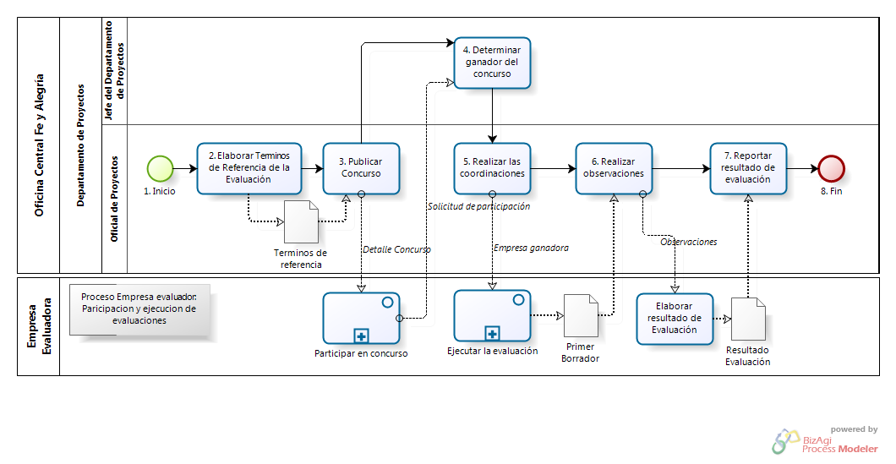

**G34**

**G33**

Ilustración 52.- Descomposición funcional en el Diagrama de Proceso “Evaluar Proyecto”

Fuente: Elaboración propia

**MACRO PROCESO: Gestión de Proyectos / Proceso “Auditoria del Departamento de Proyectos”**



**G37**

**G36**

**G35**

Ilustración 53.- Descomposición funcional en el Diagrama de Proceso "Auditoria del Departamento de Proyectos"

Fuente: Elaboración propia

**MACRO PROCESO: Gestión de Aseguramiento de la Calidad Educativa / Proceso “Acompañamiento del Departamento de Formación”**

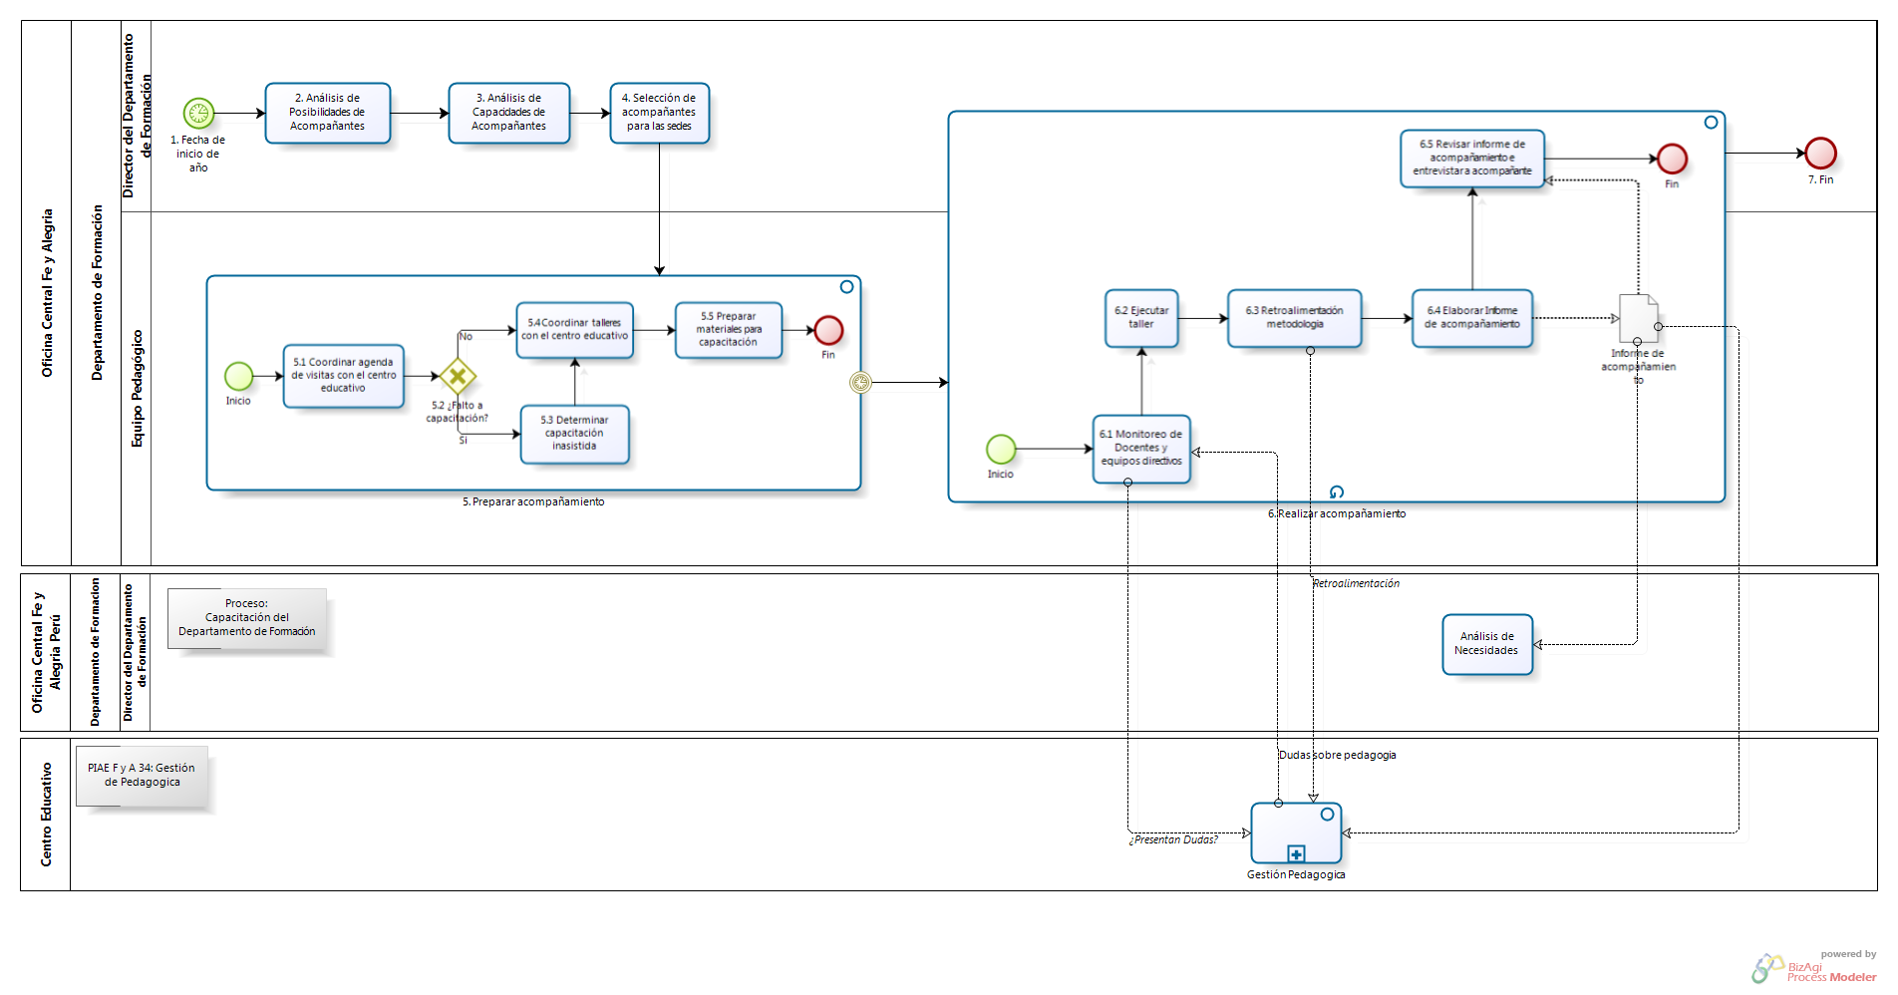

**G46**

**G45a**

**G44a**

**G43**

**G42**

**G41a**

**G40**

**G39a**

**G38**

Ilustración 54.- Descomposición funcional del Diagrama de Proceso "Acompañamiento del Departamento de Formación"

Fuente: Elaboración propia

**MACRO PROCESO: Gestión de Aseguramiento de la Calidad Educativa / Proceso “Capacitaciones del Departamento de Formación”**



**G50a**

**G49a**

**G44b**

**G47a**

**G41b**

**G48a**

Ilustración 55.- Descomposición funcional del Diagrama de Proceso "Capacitaciones del Departamento de Formación"

Fuente: Elaboración propia

**MACRO PROCESO: Planificación / Proceso “Planificación del Departamento de Formación”**



**G16e**

**G16d**

**G21b**

**G20c**

**G19b**

Ilustración 56.- Descomposición funcional del Diagrama de Proceso " Planificación del Departamento de Formación"

Fuente: Elaboración propia

**MACRO PROCESO: Planificación / Proceso “Planificación del Departamento de Donaciones e Imagen Institucional”**



**G16g**

**G16f**

**G20d**

**G21c**

**G19c**

Ilustración 57.- Descomposición Funcional del Diagrama de Proceso "Planificación del Departamento de Donaciones e Imagen Institucional"

Fuente: Elaboración propia

**MACRO PROCESO: Gestión de Imagen Institucional y Donaciones / Proceso “Canalización de Donaciones del Departamento de Donaciones e Imagen Institucional”**

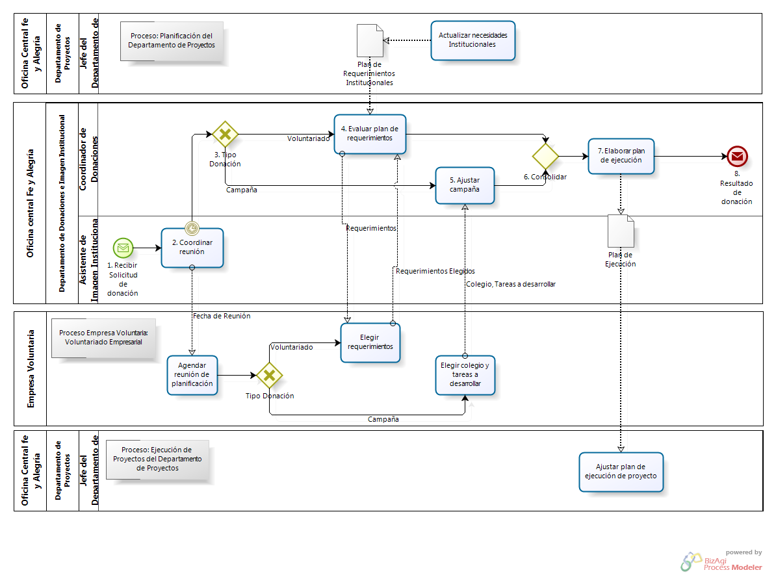

**G25b**

**G27b**

**G24b**

**G51**

Ilustración 58.- Descomposición funcional del Diagrama de Proceso "Canalización de Donaciones del Departamento de Donaciones e Imagen Institucional"

Fuente: Elaboración propia

**MACRO PROCESO: Gestión de Imagen Institucional y Donaciones / Proceso “Elaboración de campaña publicitaria del Departamento de Donaciones e Imagen Institucional”**



**G55**

**G54**

**G53**

Ilustración 59.- Descomposición funcional del Diagrama de Proceso " Elaboración de campaña publicitaria del Departamento de Donaciones e Imagen Institucional"

Fuente: Elaboración propia

**MACRO PROCESO: Gestión de Imagen Institucional y Donaciones / Proceso “Elaboración de campaña periodística del Departamento de Donaciones e Imagen Institucional”**



**G56b**

**G56a**

Ilustración 60.- Descomposición funcional del Diagrama de Proceso “Elaboración de campaña periodística del Departamento de Donaciones e Imagen Institucional"

Fuente: Elaboración propia

**MACRO PROCESO: Gestión de Imagen Institucional y Donaciones / Proceso “Elaboración de comunicación interna del Departamento de Donaciones e Imagen Institucional”**



**G58c**

**G59b**

**G58b**

**G59a**

**G58a**

**G57**

Ilustración 61.- Descomposición funcional del Diagrama de Proceso "Elaboración de comunicación interna del Departamento de Donaciones e Imagen Institucional"

Fuente: Elaboración propia

**MACRO PROCESO: Gestión de Imagen Institucional y Donaciones / PROCESO: Elaboración de campaña periodística del Departamento de Donaciones e Imagen Institucional / SUBPROCESO: Elaboración de Nota periodística del Departamento de Donaciones e Imagen Institucional**



**G60**

Ilustración 62.- Descomposición funcional del Diagrama de Proceso "Elaboración de nota periodística del Departamento de Donaciones e Imagen Institucional"

Fuente: Elaboración propia

**MACRO PROCESO: Planificación / Proceso “Planificación de Actividades de Educación Técnica”**



**G20e**

**G21d**

**G16i**

**G16h**

**G19d**

Ilustración 63.- Descomposición funcional del Diagrama de Proceso "Planificación de Actividades de Educación Técnica”

Fuente: Elaboración propia

**MACRO PROCESO: Gestión de Abastecimiento / Proceso “Inventariado de Talleres de Educación Técnica”**

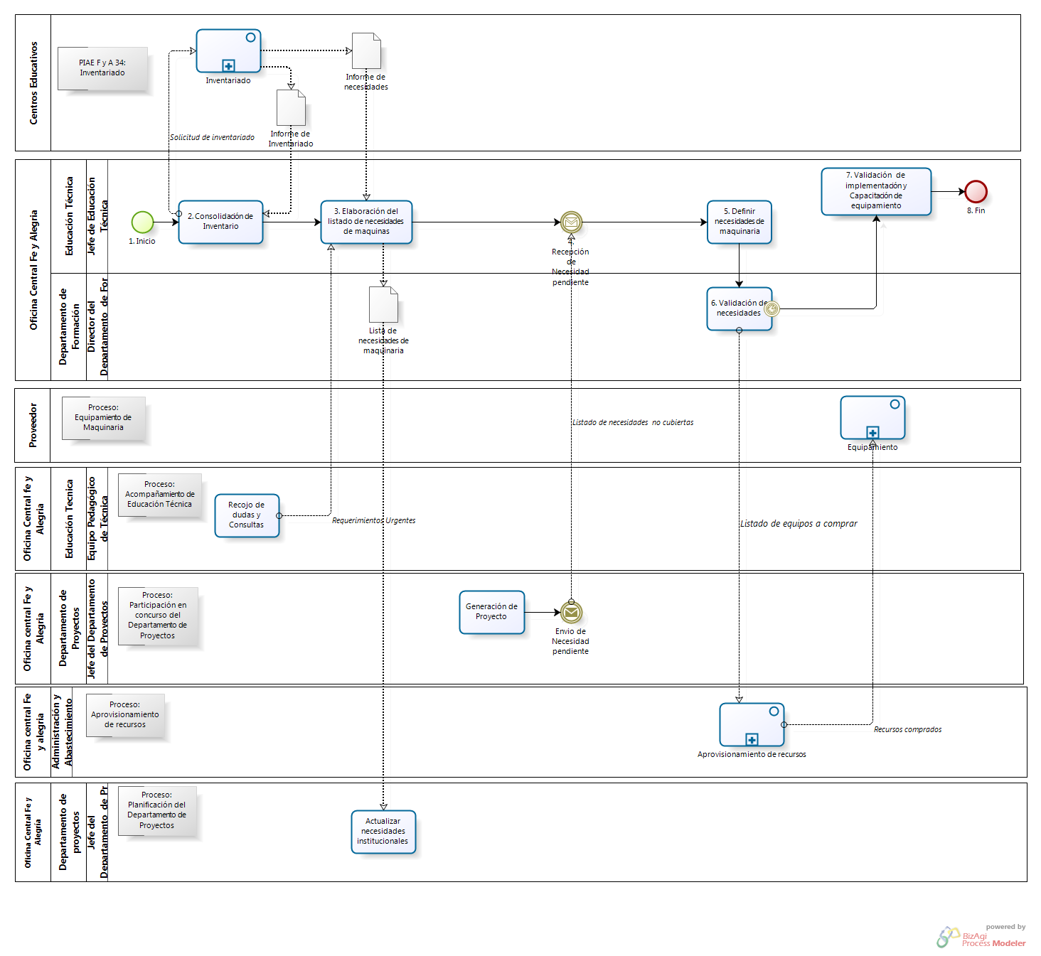

**G18b**

**G62**

**G61**

Ilustración 64.- Descomposición funcional del Diagrama de Proceso "Inventariado de Talleres de Educación Técnica”

Fuente: Elaboración propia

**MACRO PROCESO: Gestión de Aseguramiento de la Calidad Educativa / Proceso “Acompañamiento de Educación Técnica”**



**G45c**

**G45b**

**G39b**

Ilustración 65.- Descomposición funcional del Diagrama de Proceso "Acompañamiento de Educación Técnica”

Fuente: Elaboración propia

**MACRO PROCESO: Gestión de Aseguramiento de la Calidad Educativa / Proceso “Capacitaciones de Educación Técnica”**



**G63**

**G41c**

**G49b**

**G48b**

**G44c**

**G50b**

**G47b**

Ilustración 66.- Descomposición funcional del Diagrama de Proceso "Capacitaciones de Educación Técnica”

Fuente: Elaboración propia

**MACRO PROCESO: Gestión de Aseguramiento de la Calidad Educativa / Proceso “Actualización de currículas de Educación Técnica”**



**G65**

**G64**

**G50c**

**G49c**

Ilustración 67.- Descomposición funcional del Diagrama de Proceso " Actualización de currículas de Educación Técnica”

Fuente: Elaboración propia

**MACRO PROCESO: Planificación / Proceso “Planificación de Pastoral y Educación en Valores”**



**G66**

**G21e**

**G20f**

**G16k**

**G16j**

**G19e**

Ilustración 68.- Descomposición Funcional del Diagrama de Proceso “Planificación de Pastoral y Educación en Valores”

Fuente: Elaboración propia

**MACRO PROCESO: Gestión de Orientación Pastoral / Proceso “Ejecución de Retiros de Pastoral y Educación en Valores”**

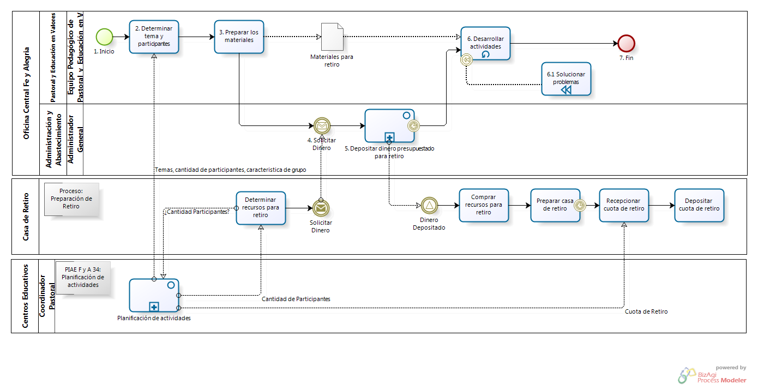

**G69**

**G68**

**G67**

Ilustración 69.- Descomposición funcional del Diagrama de Proceso “Ejecución de retiros de Pastoral y Educación en Valores”

Fuente: Elaboración propia

**MACRO PROCESO: Gestión de Orientación Pastoral / Proceso “Acompañamiento de Pastoral y Educación en Valores”**

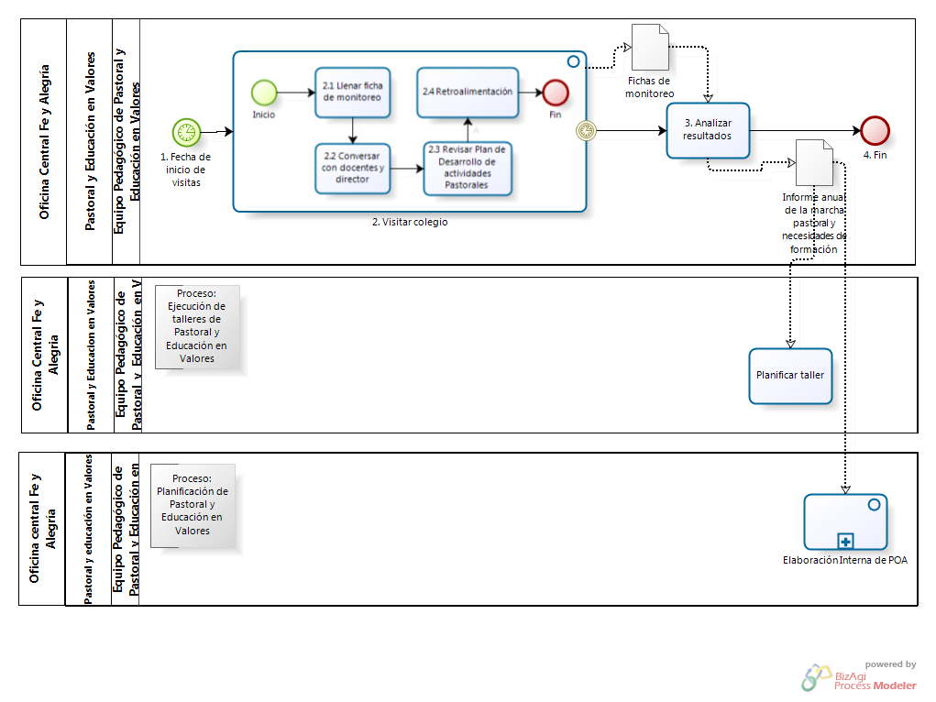

**G45d**

Ilustración 70.- Descomposición Funcional del Diagrama de Proceso “Acompañamiento de Pastoral y Educación en Valores”

Fuente: Elaboración propia

**MACRO PROCESO: Gestión de Orientación Pastoral / Proceso “Ejecución de Talleres de Pastoral y Educación en Valores”**

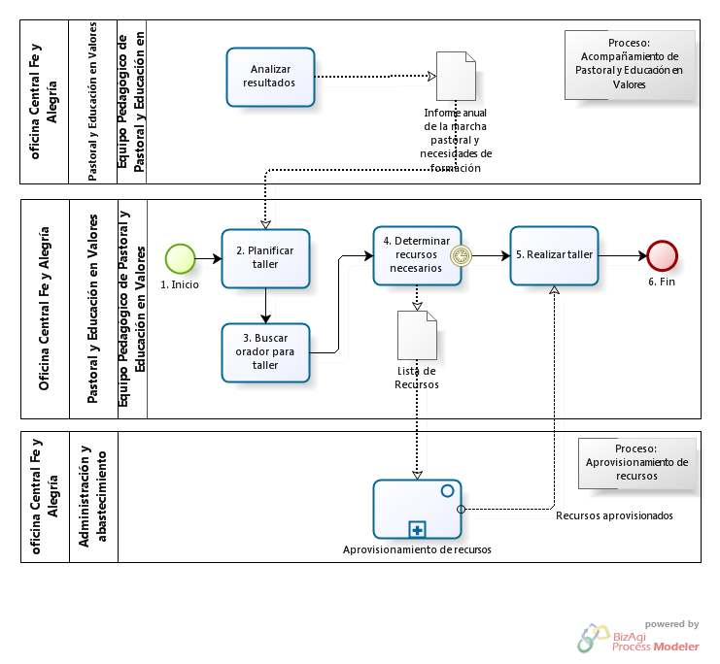

**G44d**

**G41d**

**G47c**

Ilustración 71.- Descomposición Funcional del Diagrama de Proceso ““Ejecución de Talleres de Pastoral y Educación en Valores”

Fuente: Elaboración propia

En función a las agrupaciones identificadas en las descomposiciones funcionales, se han identificado los casos de uso que se muestran en la tabla de análisis de descomposición funcional.

| Código | Caso de Uso | Descripción |
| --- | --- | --- |
| G1 | Generar reporte Listado de fuentes de financiamiento | Para realizar el seguimiento presupuestal, el Jefe del Departamento de Planificación requiere del Listado de Fuentes de Financiamiento, el cual consiste en un reporte conteniendo las fuentes de financiamiento, su fecha de vencimiento, montos, rubros contables, etc. |
| G2 | Calcular gasto presupuestado a la fecha | En función al Presupuesto Institucional por rubro contable y financiamiento, se procede a obtener los montos totales por rubro y fuente de financiamiento que deberían haberse ejecutado hasta la fecha del cálculo. |
| G3 | Verificar ejecución del presupuesto | Los montos obtenidos en el caso de uso “Calcular gasto presupuestado a la fecha” se comparan con los gastos ejecutados hasta la fecha obtenidos del Informe de flujo de caja del Departamento de Administración y Abastecimientos. En caso se muestre alguna diferencia se registra por medio del caso de uso “Registrar irregularidad de ejecución presupuestal”. |
| G4 | Registrar irregularidad de ejecución presupuestal | En caso se halla detectado alguna irregularidad durante la verificación de la ejecución del presupuesto, se procede a registrar indicando la fecha de registro, actividad en la cual se identificó la irregularidad, área ejecutora, etc. |
| G5 | Registrar medida correctiva | Una vez coordinado con el área ejecutora se procede a registrar la medida correctiva acordada en respuesta a la irregularidad de ejecución presupuestal identificada. Se registra la fecha de registro, el código de la irregularidad de ejecución presupuestal a la cual se está respondiendo, descripción de medida correctiva, responsable de ejecución de medida correctiva, etc. |
| G6a, G6b | Enviar solicitud | El Jefe del Departamento de Planificación envía un mensaje a los jefes y directores de las distintas áreas y departamentos de la Oficina Central Fe y Alegría para que den inicio a la elaboración del Plan Operativo Anual por área. En el mensaje se incluye destinatario, cuerpo del mensaje, se puede adjuntar la guía de evaluación elaborada previamente.  El Jefe del Departamento de Planificación envía un mensaje a los jefes y directores de las distintas áreas y departamentos de la Oficina Central Fe y Alegría para informarles de la reunión de diciembre. En el mensaje se incluye destinatario y cuerpo del mensaje. |
| G8 | Registrar propuesta de mejora | Se procede a registrar cada propuesta de mejora indicada por el Consejo Directivo sobre el Plan Operativo Anual por áreas presentado en la reunión de diciembre. Se registra la fecha, la actividad del Plan Operativo Anual del área sobre la cual se hace la propuesta, el área, el responsable de ejecutar la mejora y la fecha de vencimiento para aplicar la misma. |
| G9 | Generar Plan Operativo Anual Institucional | En función a los Planes Operativos Anuales por áreas que se reciben se genera el Plan Operativo Anual Institucional, el cual contiene el consolidado de todos los Planes Operativos Anuales por áreas recibidos. |
| G10 | Registrar fuente de financiamiento | El Jefe del Departamento de Planificación procede a registrar cada una de las fuentes de financiamiento. Se registra la fecha del acuerdo de financiamiento, fecha de inicio de ejecución de la fuente de financiamiento, fecha de vencimiento de la fuente de financiamiento, saldos, el detalle de la forma de remisión de dinero de la fuente de financiamiento, los rubros contables a los cuales cubre y otras especificaciones o restricciones adicionales. |
| G11 | Generar Informe de Saldos de Fuentes de financiamiento | En función a los saldos por fuente de financiamiento comunicados por Administración y abastecimientos, se elabora un informe que contiene los montos pendientes de ejecución de las fuentes de financiamiento hasta la fecha de solicitud de los saldos. Asimismo, se actualizan los saldos de las fuentes de financiamiento. |
| G12 | Importar y detallar actividad del Plan Operativo Institucional | Cada actividad del Presupuesto Institucional Anual proviene del Plan Operativo Anual Institucional. Se importa del Plan Operativo Anual Institucional una actividad previamente seleccionada y se procede a registrar el detalle de la misma, el cual consiste en las tareas a desarrollarse para ejecutar la actividad y los recursos asociados a dichas tareas. |
| G13 | Calcular costo de actividad | Para cada actividad importada y detallada en el caso de uso “Importar y detallar actividad del Plan Operativo Institucional” se le debe presupuestar un costo. Primero se lista las tareas a desarrollarse para ejecutar la actividad, a las mismas se le asocian los recursos necesarios para llevarlos a cabo. Luego, se le asigna el costo a los recursos por medio de una búsqueda en la base de datos de recursos. En caso el recurso no figure en la base de datos se procede a ingresar el valor indicado por el ejecutor de la actividad, si el recurso no se encontraba en la base de datos se ingresa. Si el costo mostrado por la base de datos está desactualizado se puede hacer una actualización al mismo. |
| G14 | Asignar costos a fuentes de financiamiento | Para cada actividad, el costo por cada recurso se asigna a un rubro contable. Con el costo de la actividad repartida en rubros contables, se procede a asignar los costos por rubros contables de la actividad a las fuentes de financiamiento registradas en el caso de uso “registrar fuente de financiamiento”. Una vez que el costo ha sido asignado, el saldo de la fuente de financiamiento en dicho rubro disminuye. |
| G15 | Asignar fuentes de financiamiento para pagos de personal de la Oficina Central | A cada miembro del personal de la Oficina Central Fe y Alegría Perú, se le registra el monto de pago mensual correspondiente al presente año. Dicho costo es asignado a una fuente de financiamiento. Una vez realizada la asignación, el saldo de la fuente de financiamiento en dicho rubro disminuye. |
| G16a, G16b, G16c, G16d, G16 e, G16f, G16g, G16h, G16i, G16j, G16k, G16L | Mantenimiento de actividades del Plan Operativo Anual | En este caso de uso se tienen las funciones de crear, modificar y eliminar actividades del Plan Operativo Anual del área o del Plan Operativo Anual Institucional según el nivel de permisos que posea el usuario. |
| G17 | Generar Presupuesto institucional por rubro contable y financiamiento | Se consolidan todas las actividades y se genera una matriz que muestra los costos por rubro contable de las actividades a que fuente de financiamiento se encuentran asociadas y los totales. Asimismo, permite redistribuir, regularizar y balancear los saldos del presupuesto. |
| G18a, G18b | Mantenimiento de requerimiento institucional | En este caso de uso se tienen las funciones de crear, modificar y eliminar los requerimientos institucionales. En el caso se haya detectado que algún inventario se encuentra en mal estado, el mismo se puede importar y crear como requerimiento institucional para su reposición. |
| G19a, G19b, G19c, G19d, G19e | Registrar resultado de evaluación anual del área | Este caso de uso se aplica en los procesos de planificación por áreas. El mismo permite el ingreso de los resultados de la evaluación anual que se realiza con ayuda de la guía de evaluación realizada por el área de Planificación. |
| G20a, G20b, G20c, G20d, G20e, G20f | Administración de dudas | La administración de las dudas durante los procesos de planificación permite a las áreas funcionales registrar su duda, ingresando la fecha de registro, un resumen de la duda, una descripción de la duda y el nombre de la persona que formuló la duda.  Asimismo, permite que el Jefe del Departamento de Planificación resuelva todas las dudas accediendo a una página que liste las dudas realizadas. |
| G21a, G21b, G21 c, G21d, G21e | Elaborar Plan Operativo Anual del área | El presente caso de uso permite generar el Plan Operativo Anual del área a manera de informe que contiene la matriz de actividades que se van a realizar. Para ello, se hace referencia al caso de uso “Mantenimiento de actividades del Plan Operativo Anual” para registrar las actividades. |
| G23 | Administrar concurso | Cuando la ONG Aliada envía una base de concurso, el mismo debe ser creado por medio del caso de uso “Administrar concurso”, el cual contiene las opciones de crear, actualizar y eliminar los concursos. |
| G24a, G24b | Asignar requerimiento institucional a concurso o donación | La Oficina Central Fe y Alegría Perú participa en los concursos que le pueden proveer de financiamiento para cubrir los requerimientos institucionales. Por ello, para generar un proyecto se agrupan los requerimientos institucionales a cubrir con el concurso.  Asimismo, las donaciones son otra fuente de financiamiento para cubrir los requerimientos institucionales.  Este caso de uso permite asociar los requerimientos institucionales con la donación o concurso que lo va a financiar. Para facilitar la asociación de los requerimientos institucionales se puede hacer referencia al caso de uso “Buscar requerimiento institucional”. |
| G25a, G25b | Registrar Plan de Ejecución | En este caso de uso registra, modifica y elimina las actividades del plan de ejecución. Para ello se registra el código del plan, el responsable, la fecha de inicio, la fecha de término, y el detalle de las actividades a realizar. |
| G26 | Administrar estados de documentación para concurso | Este caso de uso permite registrar la documentación necesaria para determinado concurso y actualizar el estado de cada documento. Para ello, se requiere haber registrado el concurso previamente con el caso de uso “Administrar concurso”. Los estados para la documentación son: Pendiente, Elaborado y Enviado. |
| G27a,  G27b | Actualizar estado de donación o concurso | Una vez que el resultado de la donación o concurso llega a la Oficina Central Fe y Alegría Perú, se utilizar el caso de uso para actualizar su estado a Aprobado. Asimismo, se registra la fecha de llegada de la aprobación, la persona que realizó la aprobación, el monto de la donación o el concurso confirmado, entre otros datos. |
| G28 | Gestionar ejecución de actividades del plan de ejecución | Durante la ejecución de los proyectos, se requiere el seguimiento de ejecución de las actividades planificadas en el Plan de Ejecución. Para ello, el área técnica que se encuentra ejecutando el proyecto utilizará el caso de uso para visualizar las actividades del Plan de Ejecución. Asimismo, podrá actualizar el estado de casa una de las actividades del plan de ejecución que le corresponden. Además, podrá ingresar observaciones en caso existan. |
| G29 | Administrar actividad de Plan de Ejecución | El Plan de Ejecución se puede encontrar sujeto a cambios desde su elaboración hasta su ejecución. Para ello, se utiliza este caso de uso, el cual permite: crear, eliminar y actualizar las actividades del Plan de Ejecución. |
| G30 | Generar Informe de Seguimiento de Proyecto | El Departamento de Proyectos se encarga de realizar el seguimiento de los proyectos, para ello utiliza un informe de seguimiento de proyecto. Este caso de uso, le permitirá elaborar dicho Informe y registrar las observaciones realizadas. |
| G31 | Generar Informe Final | Luego de que un proyecto ha sido concluido, este caso de uso permite la generación del informe final del proyecto. |
| G32 | Administrar uso del proyecto | Este caso de uso tiene la función de registrar y modificar la descripción y porcentaje de empleo de un proyecto ejecutado en un centro educativo, para realizar el seguimiento al uso del proyecto. |
| G33 | Administrar concurso de evaluación | Este caso de uso permite el registro, modificación y eliminación de un concurso de evaluación a un proyecto. Se procede a realiza el registro de la ONG solicitante del concurso, los términos de referencia, las fechas de inicio y termino del concurso, y el estado de su publicación. |
| G34 | Administrar empresa evaluadora | Este caso de uso permite el registro, modificación y eliminación de la empresa evaluadora del proyecto. Se procede a realiza el registro de la empresa evaluadora por medio del caso de uso “Administrar Empresa Evaluadora”, las bases del contrato, las fechas de inicio y fin de la evaluación. Asimismo la asignación de la empresa evaluadora a un concurso de evaluación en caso haya resultado ganadora del concurso de evaluación. |
| G35 | Administrar observaciones de auditoría | Este caso de uso permite ejecutar el proceso de auditoría por medio del registro de observaciones y sus justificaciones asociadas. Además permite la actualización del estado de las observaciones para llevar un control de las mismas. |
| G36 | Administrar incidentes de auditoría | Este caso de uso permite ejecutar el proceso de auditoría por medio del registro de los incidentes y sus subsanaciones. Además permite la actualización del estado de los incidentes para llevar un control del las mismas. |
| G37 | Registrar auditoría | Este caso de uso permite registrar los datos de una auditoría solicitada a la Oficina Central Fe y Alegría Perú con respecto a determinado proyecto. |
| G38 | Administrar acompañante | Este caso de uso permite el registro, actualización y eliminación de los docentes que realizan el acompañamiento. Estos docentes pueden ser parte del equipo pedagógico, equipo pedagógico de técnica o del equipo pedagógico de pastoral y educación en valores. |
| G39a  G39b | Asignar acompañante a sede | Para poder realizar la distribución de acompañantes entre las sedes, se requiere la asignación de los mismos a los centros educativos que van a acompañar cada año. Por ello, este caso de uso permite asignar a un acompañante a cada centro educativo de acuerdo a las necesidades de acompañamiento que tengan. Las necesidades de acompañamiento pueden ser: acompañamiento técnico y acompañamiento de formación. |
| G40 | Registrar cronograma de visitas | En función a los centros educativos distribuidos entre los acompañantes. Cada acompañante debe elaborar su cronograma de visitas en coordinación con los centros educativos a los cuales va a acompañar. Este caso de uso permitirá registrar cada visita de acompañamiento para generar el cronograma de visitas. |
| G41a, G41b, G41c, G41d | Generar Materiales para capacitación | La realización de capacitaciones exige la elaboración de materiales y la solicitud de recursos a Administración y Abastecimientos. Por ello, este caso de uso permitirá el almacenamiento del material y la búsqueda de materiales almacenados. Asimismo, se tendrá una opción donde se podrá realizar la solicitud de recursos necesarios para la realización de la capacitación a Administración y Abastecimientos. |
| G42 | Generar reporte de capacitaciones por centro educativo. | Para llevar un control de las capacitaciones recibidas por los centros educativos, este caso de uso permitirá general el reporte de capacitaciones por centro educativo. |
| G43 | Reprogramar capacitación | En caso algún centro educativo no pueda asistir a determinada capacitación, este caso de uso permitirá realizar la reprogramación del mismo a otra fecha. |
| G44a, G44b,  G44c, G44d | Actualizar estado de capacitación | Una vez realizada la capacitación, cambia de estado a ejecutada, este caso de uso permite cambiar los estados a: ejecutada, cancelada, planificada, etc. |
| G45a, G45b, G45c,  G45d | Generar Informe de Acompañamiento | Los acompañamientos resultan en un informe el cual se utiliza para analizar la gestión educativa de los centros educativos. Este caso de uso permite la elaboración del mismo. |
| G46 | Registrar observación sobre acompañamiento | Este caso de uso permite registrar las observaciones encontradas durante un acompañamiento a un centro educativo. Estas observaciones serán base para la generación del informe de acompañamiento que se genera por medio del caso de uso “Generar Informe de Acompañamiento” |
| G47a, G47b, G47c | Registrar acompañamiento | Este caso de uso permite registrar el acompañamiento, los datos que se utilizan para el mismo son: el centro educativo, el acompañante, la fecha de visita, el tipo de acompañamiento, el detalle de acompañamiento, en caso sea necesario el Plan de Formación adjunto, etc. |
| G48a, G48b | Registrar línea de mejora | Este caso de uso permite el registro de las líneas de mejora identificadas para la realización de capacitaciones. Para ello, se registra la fecha de registro, el resumen de la línea de mejora, el detalle de la línea de mejora, se pueden adjuntar archivos, el área encargada de llevar a cabo la misma, etc. |
| G49a, G49b, G49c | Enviar Invitaciones Electrónicas | Para la realización de eventos como capacitaciones y reuniones se requiere el envío de invitaciones. Este caso de uso permite el envío de invitaciones electrónicas por medio del correo electrónico o ingresar las invitaciones enviadas manualmente para realizar su seguimiento. Primero se requiere registrar el evento (también se puede importar el mismo si se encuentra registrado como actividad del Plan Operativo Anual Institucional, capacitación o reunión), luego se selecciona a las personas invitadas, previo registro en el mismo caso de uso. |
| G50a, G50b, G50c | Registrar asistencia a evento | Cuando se ha hecho uso del caso de uso “Enviar invitaciones electrónicas”, las respuestas son registradas por el presente caso de uso que permite registrar a los invitados que respondieron afirmativamente a la invitación como participantes al evento. |
| G51 | Registrar donación | El caso de uso permite registrar la donación ofrecida por una empresa voluntaria, para el registro se requiere ingresar la fecha de donación, el monto de donación, la empresa que va a realizar la donación, etc. |
| G53 | Registrar cronograma de trabajo | Para elaborar una campaña publicitaria, se requiere seguir un cronograma de trabajo que se registra en el presente caso de uso. |
| G54 | Actualizar estado de actividad de cronograma | El seguimiento de la ejecución de la campaña publicitaria se realiza por medio de la actualización del estado de las actividades señaladas en el cronograma de trabajo registrado por medio del caso de uso “Registrar cronograma de trabajo”. |
| G55 | Registrar incidentes | En caso se desarrolle algún incidente durante la ejecución de la campaña publicitaria se puede registrar por medio del caso de uso “Registrar incidentes”, el cual registra la fecha del incidente, un resumen del incidente, el detalle del incidente, la solución si aplica y la persona que registró el incidente. |
| G56a, G56b | Administrar entrevistas periodísticas | El Director Fe y Alegría Perú brinda entrevistas periodísticas, las cuales son contactadas por medio del Departamento de Donaciones e Imagen Institucional. El presente caso de uso permitirá el registro, actualización y eliminación de las entrevistas periodísticas. Asimismo, una vez brindada la entrevista se podrá adjuntar a la misma la entrevista registrada. |
| G57 | Registrar boletín electrónico | Cada mes se emite el boletín electrónico “Chasqui electrónico”, cada vez que se inicia el proceso de elaboración del mismo, se procederá a registrar el boletín por medio del caso de uso Registrar boletín electrónico, donde se ingresará el número, la fecha, una breve descripción del contenido, entre otros. |
| G58a, G58b, G58c | Administrar noticias del boletín electrónico | El boletín electrónico se encuentra compuesto de noticias, las cuales son redactadas por los Directivos de la Oficina Central Fe y Alegría Perú. Este caso de uso permitirá registrar, actualizar, eliminar y asociar la noticia a determinado boletín electrónico registrado. La editorial del boletín electrónico, también se ingresará por medio de este caso de uso. |
| G59a, G59b | Generar reporte boletín electrónico | Una vez ingresadas todas las noticias y la editorial, por medio del caso de uso “Administrar noticias del boletín electrónico” se procederá a la generación del boletín electrónico para su distribución. Este caso de uso permite mostrar el contenido de noticias y editorial del boletín electrónico. |
| G60 | Administrar nota de prensa | Luego de que algún incidente ocurrido a algún miembro del movimiento Fe y Alegría Perú haya ocurrido, este caso de uso permite el registro, actualización y el cambio de estado de la nota de empresa elaborar para el suceso en cuestión.  Cuando la nota de prensa presenta tres estados “Creada”, “Actualizada”, “Publicada” |
| G61 | Administrar inventario | Este caso de uso permite la creación, actualización y eliminación del los recursos asignados a cada centro educativo, detallando el nombre del recurso, estado, fecha de compra, fecha de garantía, colegio propietario, descripción, etc. |
| G62 | Generar reporte Listado de necesidades de maquinaria | Este caso de este caso de uso permite la generación de una matriz en donde se detalla el inventariado de maquinarias, el colegio propietario, el estado de la misma, y una descripción sobre está. |
| G63 | Registrar seguimiento a distancia de cuerpo docente capacitado | Luego de haber realizado la capacitación, este caso de uso permite el registro de los resultados obtenidos en el seguimiento a distancia a los docentes |
| G64 | Administrar observaciones sobre currícula técnica | Este caso de uso permite la generación de una matriz en donde se detallan todos los puntos de la currícula técnica empleadas, asimismo, se permite el registro de observaciones a cada punto de la currícula. |
| G65 | Administrar currícula técnica | Este caso de uso permite el registro de una nueva currícula técnica y la consulta de las curriculas técnicas desactualizadas. |
| G66 | Administrar actividades de cronograma pastoral | Terminada la definición del cronograma de actividades pastorales, este caso de uso permite el registro de de las actividades que se desarrollaran en el transcurso del año, detallando al responsable de la actividad, fecha de inicio, descripción sobre la actividad. |
| G67 | Administrar retiro | Este caso de uso permite el registro de una jornada de retiro, detallando el tema que se realizara, participantes de la jornada, la casa de retiro a emplear y las fechas de inicio y fin del mismo. |
| G68 | Registrar observación a retiro | Este caso de uso permite el registro de las observaciones encontradas durante la ejecución de un retiro. |
| G69 | Administrar repositorio de Materiales para retiro | La realización de retiros exige la elaboración de materiales. Estos materiales son fichas o documentos que se reparten a los participantes del retiro para facilitar la comprensión de los temas y dinámicas. Por ello, este caso de uso permitirá el almacenamiento del material en un repositorio y la búsqueda de materiales almacenados previamente para su reúso en futuros retiros. |

Tabla 80.- Análisis de Descomposición Funcional

Fuente: Elaboración propia

Los caso de uso identificados en el análisis de descomposición funcional, van a ser agrupados por afinidad en el diagrama de descomposición funcional en productos candidatos.

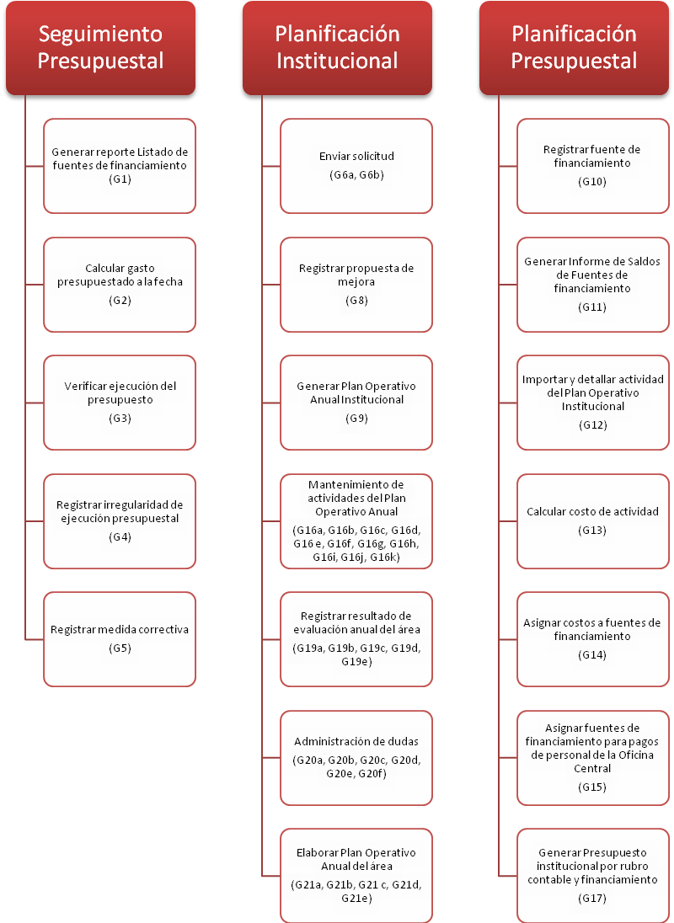

Ilustración 72.- Diagrama de Descomposición Funcional Parte 1 de 4

Fuente: Elaboración propia

Ilustración 73.- Diagrama de Descomposición Funcional Parte 2 de 4

Fuente: Elaboración propia

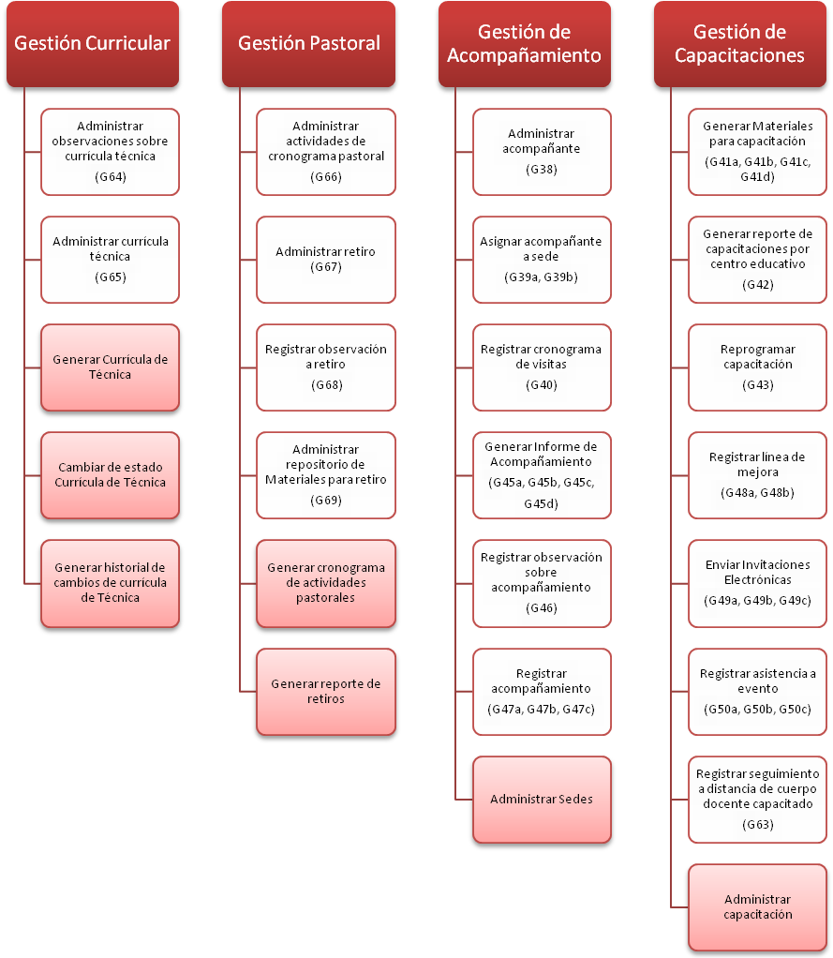

Ilustración 74.- Diagrama de Descomposición Funcional Parte 3 de 4

Fuente: Elaboración propia

Ilustración 75.- Diagrama de Descomposición Funcional Parte 4 de 4

Fuente: Elaboración propia

# **GERENCIA DEL PROYECTO**

En el presente capítulo se incluirán los entregables correspondientes a la gerencia de proyectos del proyecto. En este caso se está siguiendo la metodología del PMBoK, que corresponde a las siglas en ingles de Project Management Body of Knowledge.

Se ha contemplado la aplicación de las áreas de conocimiento: gestión de alcance, gestión de tiempo y gestión de riesgos, para la adecuada gestión del proyecto.



## **Gestión del alcance del proyecto**

La gestión del alcance según la Guía de los Fundamentos de la Dirección de Proyectos, consiste en asegurarse que el alcance del proyecto incluya el trabajo necesario para completar el proyecto y sólo ese trabajo. Por ello, la gestión del alcance se centra en la definición y control de mismo.[8]

La definición del alcance del proyecto se define en el Project Charter aceptado por el directorio, la gerencia general de la empresa virtual Educa-T y la Oficina Central Fe y Alegría Perú. El Project Charter fue aprobado en el curso de Taller de Proyecto 1, en el cual se determinó el alcance del proyecto para una propuesta de implementación de arquitectura empresarial para la Oficina Central Fe y Alegría.

El control del alcance del proyecto ha sido gestionado por medio de controles de cambio generados durante la ejecución del mismo.

El primer control de cambios consistió en la disminución del alcance del proyecto concebido en el Project Charter aprobado de una arquitectura empresarial a solo un modelo de negocios empresarial para la Oficina Central Fe y Alegría; debido a la complejidad y gran cantidad de procesos identificados durante la primera fase de elaboración del proyecto. Este control de cambios 1 se encuentra aprobado por la Gerencia General de la empresa virtual Educa-T y la Oficina Central Fe y Alegría Perú a finales del 2009.

El segundo control de cambios consistió en la disminución del alcance del proyecto en términos las áreas funcionales a modelar. En este caso, se retiró del alcance las áreas funcionales de: Administración y Abastecimientos, Departamento de Construcción, Dirección, Secretaría General, Consejo Directivo y Junta General de la Asociación. El Departamento de Administración y Abastecimientos se tuvo que retirar del alcance debido a que durante la ejecución del proyecto se encontraban en auditoría institucional, por lo cual no disponían de tiempo para colaborar con el proyecto. El Departamento de Construcción se encuentra formado por integrantes del Departamento de Administración y Abastecimiento; por ello, se procedió a retirar dicha área funcional del alcance también. El Consejo Directivo está formado por Directivos de la Oficina Central Fe y Alegría, los cuales se reúnen cada trimestre para evaluar la marcha del Movimiento Fe y Alegría Perú, en este sentido no se ha considerado dicha área funcional. La Junta General de la Asociación está conformada por personas externas a la Oficina Central Fe y Alegría Perú, los cuales se reúnen anualmente para evaluar la estrategia del Movimiento Fe y Alegría Perú, por ello tampoco se está considerando esta área funcional. Este control de cambios 2 se encuentra aprobado por la Gerencia General de la empresa virtual Educa-T y la Oficina Central Fe y Alegría Perú a mediados del 2010.

Ambos controles de cambios se encuentran adjuntos a la presente memoria en el anexo 2.

## **Gestión del tiempo del proyecto**

La gestión del tiempo del proyecto fue otra área de conocimiento seleccionada para su aplicación en el presente proyecto. Esta área se dedica a realizar los procesos necesarios para lograr la culminación exitosa del proyecto a tiempo. Para ello, se realizan procesos relacionados a la planificación de actividades, estimación de recursos, desarrollo del cronograma y control del desarrollo.[9]

Estos procesos han sido ejecutados por medio del uso de un cronograma de trabajos desarrollado en Microsoft Office Project, el cual te permite la planificación de actividades, asignación de recursos a las actividades, registrar el avance progresivo del proyecto y con esta información realizar el control del desarrollo del mismo.

Durante los dos semestres de ejecución del proyecto, el cronograma de trabajos utilizado ha sido supervisado por el Gerente de Proyectos de la empresa virtual Educa-t. Asimismo, una primera versión del cronograma de trabajos se encuentra adjunta en el Project Charter Aprobado en el anexo 1.

## **Gestión de Riesgos del Proyecto**

El área de conocimiento de la gestión de riesgos consiste en la identificación, análisis, seguimiento y control de los riesgos para aumentar la posibilidad de impacto de eventualidades positivas y disminuir la posibilidad de impacto de eventos negativos.[10]

Para fines del proyecto, se ha utilizado la plantilla de gestión de riesgos como herramienta para la identificación, seguimiento y control de los mismos. Entre los mayores riesgos que afrontó el proyecto se identificaron la indisposición del Departamento de Administración y Abastecimientos, el cual se mitigó por medio del control de cambios 2, y la alta complejidad de procesos que identificó en las primeras fases de elaboración del proyecto, lo cual se mitigó con el control de cambios 1. La plantilla de gestión de riesgos se encuentra en el anexo 6.

## **Actas de Reunión y Documentación adicional**

Con la finalidad de mantener una correcta documentación de las reuniones que se han llevado a cabo en la Oficina Central Fe y Alegría para el levantamiento de información, se ha recurrido al uso de Actas de Reunión bajo los estándares de la empresa Educa-t. Estas actas de reunión se encuentran adjuntas en el Anexo 3.

Asimismo, se ha obtenido documentación adicional otorgada por la Oficina Central Fe y Alegría durante las entrevistas, esta documentación que se lista a continuación, se encuentra adjunta en el anexo 7.

* Ideario de Fe y Alegría
* Plan Operativo Anual del Departamento de Donaciones e Imagen Institucional (2010)
* IRFA Perú – Indicaciones Generales para la matricula en el programa de aprendiendo en casa
* Ficha Monitoreo Docente del área de Educación Técnica
* Formato de Inventariado del área de Educación Técnica
* Cronograma de evaluaciones del IRFA

## **Quality Assurance**

De acuerdo a lo requerido por el Directorio de las empresas virtuales, el proyecto “Modelo de Negocios Empresarial de la Oficina Central Fe y Alegría” no ha sido ajeno a la validación de sus entregables por medio de la empresa virtual Quality Assurance.

Durante el primer semestre de elaboración del proyecto, solo se pudo realizar el contrato de servicios y el ingreso de un primer paquete a la empresa QA. Por ello, los resultados de esta primera parte del proyecto fueron validados por medio de una verificación realizada por los alumnos de Taller de Desempeño 2 de la empresa virtual Educa-t y la validación de los mismos por parte de la Oficina Central Fe y Alegría.

En el segundo semestre de elaboración del proyecto se realizó un nuevo contrato de servicios y dos adendas al mismo. El resultado de este proceso resulto positivo, siendo todos los paquetes entregados a QA aprobados luego de varios ciclos de inspección y reingresos para cada paquete. Se cuenta con dos informes de la empresa QA y el certificado de aprobación de los entregables presentados en el anexo 5. Sin embargo, a esta labor se ha sumado la realización de la verificación interna de todos los entregables ingresados a QA por medio de los alumnos de Taller de Desempeño 2 de la empresa virtual Educa-T y la validación de todos los procesos levantados por parte de la Oficina Central Fe y Alegría, utilizando actas de aceptación, excepto por los procesos modelados del Departamento de Proyectos, la cual se encontraba indispuesta al momento de la validación por un recorte de personal que estaban atravesando.

## **Lecciones Aprendidas**

Durante el desarrollo del proyecto, el aprendizaje de nuevos conocimientos con respecto a la conducción y realización de un proyecto es inevitable. Por ello, para aprovechar la oportunidad, en esta sección se documentarán las lecciones aprendidas del desarrollo de esta memoria.

|  |
| --- |
| Lección Aprendida |
| La visión de los Jefes de áreas es muy distinta a la de los Directivos de Departamentos u Docentes. |
| No solo entrevistar a los Directivos, sino al personal ejecutor. |
| Tomar en cuenta los eventos especiales en las organizaciones. |
| Tener un cuestionario preparado para realizar la entrevista. |
| Siempre pedir información de contacto |
| Cuando se realicen acuerdos con los entrevistados, determinar fechas para su cumplimiento y hacer seguimiento. |
| En la medida de lo posible, llamar el mismo día para confirmar una entrevista. |
| Cuando se realicen acuerdos con los entrevistados, determinar fechas para su cumplimiento y hacer seguimiento. |
| Planificar las entrevistas con anticipación |
| Tener varios puntos de contacto en un área funcional, debido a que la rotación entre trabajadores puede ser inesperada y retomar el trabajo del proyecto con otro contacto es más complicado. |
| Siempre utilizar lenguaje sencillo y especificar definiciones que se dan por sentado, debido a que la constante inmersión en el proyecto genera la producción de entregables poco comprensibles para personas fuera del mismo. |
| Estar siempre abierto a la crítica, luego analizar su validez para realizar los cambios necesarios. |
| En caso se busque información específica de un tema, consultar a todas las personas relacionadas con el mismo, a pesar de que no tengan la información completa, te pueden direccionar hacia la fuente. No descartar ninguna fuente de información. Sin embargo, se debe evaluar siempre la veracidad de la misma antes de utilizarla como oficial. |
| Procurar que todos los integrantes del equipo participen en las reuniones de levantamiento de información para obtener todas las perspectivas posibles sobre la información que brinda la fuente. Asimismo, llevar siempre una grabadora y consultar al entrevistado antes de su uso. |
| Solicitar reportes, cuadros, entregables que utilicen los entrevistados durante la ejecución de sus procesos para obtener una mejor idea de la información que requieren y como la manejan. |

Tabla 81.- Lecciones aprendidas

**Fuente: Elaboración Propia**

# **CONCLUSIONES**

El Movimiento Fe y Alegría desde su llegada al Perú ha experimentado un crecimiento acelerado, el cual ha desencadenado una forma particular de realizar sus labores. Además de ello, los valores que distinguen a ésta organización se distingue de cualquier otra organización lucrativa, hecho que se refleja en los esfuerzos que hacen por llegar a más sectores populares con un servicio educativo de calidad a pesar de no contar con más recursos humanos para manejar tal desafío.

Ante la situación identificada en la Oficina Central Fe y Alegría Perú, se pudo determinar un proyecto inicial de arquitectura empresarial para apoyar la optimización del uso de recursos de la misma. De acuerdo a las dificultades que fue atravesando el proyecto con respecto a su ejecución y la amplia diversidad de procesos que ejecuta la Oficina Central se redujo el alcance inicial a solo un modelado de negocios empresarial.

En el modelo de negocios empresarial, se diagramó y analizó a la organización, procesos y entidades de la Oficina Central Fe y Alegría considerando solo a las áreas funcionales descritas en el alcance. Ello permitió la elaboración de las recomendaciones para la optimización de los procesos modelados y un primer acercamiento a la arquitectura empresarial por medio de la descomposición funcional, en la cual se identificaron productos software candidatos para apoyar la gestión optimizada de los procesos modelados.

Para asegurar la correcta ejecución y calidad del proyecto, ha sido de suma importancia manejar la gerencia del proyecto bajo una metodología sugerida por el Project Management Institute, la cual nos permitió precaver y tomar medidas correctivas ante los incidentes ocurridos en el transcurso de la ejecución del proyecto.

# **BIBLIOGRAFIA**

FE Y ALEGRÍA (1995) Identidad de Fe y Alegría. 3ª ed. Caracas: Fe y Alegría

FE Y ALEGRÍA (1999) Fe y Alegría de la chispa al Incendio. Caracas: Fe y Alegría

FE Y ALEGRÍA (2005) Planificación Estratégica. Lima: Fe y Alegría

FE Y ALEGRÍA (2006) II Plan Global de Desarrollo y Fortalecimiento Institucional (PGDFI) de la Federación Internacional de Fe y Alegría, Años 2005-2006. Aprobado por la XXXV Asamblea General de la Federación.

FE Y ALEGRÍA PERÚ (2009a) Folleto publicitario “Educación de calidad con equidad”

--- (2009b) Sitio web oficial; contiene información general (consultada: 24 de noviembre 2009) (http://desarrollo.feyalegria.org/default.asp?caso=11&idrev=26&idsec=151&idedi=26&idart=239)

--- (2009c) Sitio web oficial del Movimiento Fe y Alegría (consultada: 24 de noviembre 2009) (http://www.feyalegria.org/)

--- (2009d) Sitio web oficial; contiene información general de la propuesta pedagógica (consultada: 24 de noviembre 2009) (http://desarrollo.feyalegria.org/default.asp?caso=10&idrev=26&idsec=410&idedi=26)

OBJECT MAGAMENT GROUP (OMG) (2009) Sitio web oficial del OMG; contiene información sobre la notación BPMN versión 1.2 (consultada: 1 de septiembre 2009) (http://www.omg.org/spec/BPMN/1.2/)

PROJECT MANAGEMENT INSTITUTE, INC. (2004) Guía de los Fundamentos de la Dirección de Proyectos. 3ª Ed. Pennsylvania: PMI Publications

UNIVERSIA (2009) ¿Qué es Fe y Alegría? (consultada: 24 de noviembre 2009) (http://www.universia.edu.pe/especiales/feyalegria/)

ZACHMAN, John (2010) Página web oficial del framework Zachman (Consulta: 16 de Junio de 2010) (http://www.zachmaninternational.com/index.php/the-zachman-framework)

# **ANEXOS**

En esta sección se presentarán los entregables anexos a la memoria.

1. Project Charter Aprobado
2. Control de cambios 1 y Control de Cambios 2
3. Actas de Reunión
4. Actas de Aceptación
5. Contrato QA, Certificado QA e Informes de QA
6. Gestión de Riesgos
7. Documentación Fe y Alegría

## Anexo 1: Project Charter Aprobado

## Anexo 2: Control de cambios 1 y Control de Cambios 2

## Anexo 3: Actas de Reunión

## Anexo 4: Actas de Aceptación

## Anexo 5: Contrato QA, Certificado QA e Informes de QA

## Anexo 6: Gestión de Riesgos

## Anexo 7: Documentación Fe y Alegría

1. Cfr. Fe y Alegría 1995:4
2. Cfr. Fe y Alegría 1997:4
3. Cfr. Fe y Alegría Perú 1999:139
4. Cfr. Fe y Alegría Perú 1997:22
5. Cfr. Fe y Alegría Perú 2009a:2
6. Cfr. Fe y Alegría Perú 2009a:2
7. Cfr. Fe y Alegría Perú 2009a:3
8. Cfr. Project Management Institute, Inc. 2004:103
9. Cfr. Project Management Institute, Inc. 2004:123
10. Cfr. Project Management Institute, Inc. 2004:237